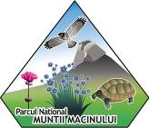


PLANUL DE MANAGEMENT AL PARCULUI NAȚIONAL MUNȚII MĂCINULUI, AL ROSCI0123 MUNȚII MĂCINULUI ȘI AL ROSPA0073 MĂCIN-NICULIȚEL

CUPRINS
1. Informații generale | 1
1.1. Scopul Planului de management | 1-3
1.2. Descrierea ariei/ariilor naturale protejate | 3
1.2.1 Identificarea | 3-4
1.2.2. Localizare | 4
1.2.3. Istoricul de declarare a ariei naturale protejate | 5
1.2.4. Modalitate de finanțare a elaborării Planului de management | 5
1.2.5. Limitele vectoriale ale ariei/ariilor naturale protejate | 6
1.2.6. Suprapuneri cu alte arii naturale protejate | 7
1.2.7. Situația terenurilor | 8
1.3. Elemente de interes conservativ pentru care au fost desemnate ariile naturale protejate vizate de Planul de management | 8-17
2. Evaluarea impactului presiunilor și amenințărilor | 17
2.1. Presiuni actuale asupra elementelor de interes conservativ | 17-21
2.2. Presiuni asupra ariei naturale protejate | 21-23
2.3. Amenințări asupra elementelor de interes conservativ | 24-27
3. Evaluarea stării de conservare | 27
3.1. Evaluarea stării de conservare a habitatelor pentru care a fost declarată aria naturală protejată | 27
3.2. Evaluarea stării de conservare a speciilor/altor elemente de interes conservativ pentru care a fost declarată aria naturală protejată | 28-30
4. Strategia de management | 30
4.1. Obiectivele și măsurile de conservare | 30
4.1.1. Obiective de conservare pentru speciile și habitatele din aria naturală protejată | 30-81
4.1.2. Măsuri de conservare pentru specii și habitate | 81-125
4.1.3. Zonarea | 126-146
4.2. Obiectivele și măsurile de management pentru aria naturală protejată | 147-151
4.3. Planul de acțiuni | 152-165
5. Regulamentul ariilor naturale protejate | 166-172
5.1. Reglementarea activităților în ariile naturale protejate | 172-174
5.1.1. Silvicultură, vânătoare și pescuit | 174-178
5.1.2. Agricultură | 178-181
5.1.3. Construcții și infrastructură | 181-182
5.1.4. Turism | 182-187
5.1.5. Educație, cercetare științifică, cultură | 187
5.1.6. Extracția și prelucrarea resurselor solului și subsolului | 188-189
5.1.7. Alte activități specifice care necesită reglementare, după caz | 189-190
5.2. Dispoziții finale | 190
5.2.1. Contravenții și sancțiuni | 190-191
Anexe | 192-253

- Informații generale
1.1. Scopul Planului de management
În conformitate cu Legea nr. 5/2000 privind aprobarea Planului de Amenajare a Teritoriului Național – secțiunea a III-a – Zone protejate - poziția P, Hotărârea de Guvern nr. 230/2003 privind delimitarea rezervațiilor biosferei, parcurilor naționale și naturale și constituirea administrațiilor acestora, cu modificările ulterioare Hotărârea de Guvern nr. 1529/2006 privind modificarea Anexei nr. 1 la Hotărârea de Guvern nr. 230/2003, OUG 49/2016 privind modificarea Legii nr. 5/2000 în care se prevede utilizarea poligoanelor rezultate din limitele INSPIRE de pe site-ul Ministerului Mediului, Apelor și Pădurilor, suprafața actuală a Parcului Național Munții Măcinului este de 11427,021 ha.
Prin Ordinul ministrului mediului și dezvoltării durabile nr. 1964/2007 privind instituirea regimului de arie naturală protejată a siturilor de importanță comunitară, ca parte integrantă a rețelei ecologice europene Natura 2000 în România, 98,3% din suprafața Parcului Național Munții Măcinului și suprafețe adiacente acestuia sunt incluse în ROSCI0123 Munții Măcinului, cu o suprafață de 16926,6 ha.
Prin Hotărârea de Guvern nr. 1284/2007 privind declararea ariilor de protecție specială avifaunistică ca parte integrantă a rețelei ecologice europene Natura 2000 în România se declară aria de protecție specială avifaunistică ROSPA0073 Măcin-Niculițel, pe o suprafață de 67308,8 hectare.
Din punct de vedere teritorial ROSPA0073 integrează în totalitate ROSCI0123 Munții Măcinului și Parcul Național Munții Măcinului, la care se adaugă suprafețe externe acestora, fiind cea mai extinsă arie protejată dintre cele pentru care se realizează prezentul plan de management.
ROSCI0123 Munții Măcinului include o suprafață de 10966 hectare din Parcul Național Munții Măcinului la care se adaugă suprafețe externe acestuia de 5960,6 ha.
Cele trei arii protejate se află în Podișul Nord-Dobrogean, într-o zonă caracterizată prin prezența a numeroase elemente abiotice, biotice și antropice rare, unice și reprezentative la nivel național și comunitar. Din punct de vedere administrativ, suprafața se suprapune în totalitate județului Tulcea.
Planul de management al Parcului Naţional Munții Măcinului (PNMM), al sitului de importanță comunitară ROSCI0123 Munții Măcinului (ROSCI0123) și al ariei de protecție specială avifaunistică ROSPA0073 Măcin-Niculițel (ROSPA0073), denumit in continuare plan de management, este realizat pe o suprafață de 67308,79 ha rezultate din suprapunerea celor trei arii naturale protejate. Suprafața totală aflată în responsabilitatea Administrației Parcului Național Munții Măcinului conform contractului de administrare nr. 5208/08.10.2014, Actului aditional nr. 1 din data 01.08.2017 la Contractul de administrare și Actului adițional nr. 2 din data de 03.10.2024 la Contractul de administrare (ANANP/RNP) este 68715,49 ha, incluzând pe langă ariile naturale protejate care fac obiectul prezentului plan de management și situl Natura 2000 ROSCI0201 Podișul Nord- Dobrogean (suprapus parțial cu ROSPA 0073 având un excedent de suprafață de 1406,7 ha).
Pentru speciile și habitatele care au stat la baza desemnării ROSCI0201 (partea care se află în responsabilitatea Administrației Parcului Național Munții Măcinului) a fost realizat un plan de management distinct în cadrul proiectului "Elaborarea Planului de management pentru situl Natura 2000 ROSCI0201 Podișul Nord Dobrogean (partea care se suprapune cu ROSPA0073 Măcin Niculițel și partea care nu se suprapune, situată la nord de ROSPA0091 Pădurea Babadag) și rezervațiile naturale IV.57. Muntele Consul, IV.58. Dealul Sarica, IV.61. Carasan-Teke, IV.64. Edirlen, IV.71. Dealul Mândrești, IV.72 Mănăstirea Cocoș", COD PROIECT: SMIS 2014+ 124446.
Planul de management constituie documentul oficial care stabileşte cadrul general de desfăşurare a acţiunilor promovate pentru îndeplinirea obiectivelor de management ale ariilor protejate PNMM, ROSCI0123 și ROSPA0073, el urmând să stea la baza activităţilor Administrației, activității autorităților administraţiei publice locale şi activității gestionarilor de resurse teritoriale din spaţiul ariilor protejate pentru următorii 10 ani.
Planul de management este un cadru stabil de integrare a obiectivelor ce vizează promovarea activităților de conservare a elementelor naturale și culturale valoroase și valorificarea lor prin activități economice ce nu le afectează stabilitatea pe termen scurt, mediu și lung și aduc beneficii comunităților umane locale.
Planul de management reprezintă un instrument de dialog între instituţiile care gestionează resurse teritoriale în ariile protejate PNMM, ROSCI0123 și ROSPA0073, prin aplicarea acestuia urmărindu-se promovarea unei opinii comune pentru a obţine colaborarea continuă a acestor instituții în gestionarea patrimoniului natural și cultural de pe suprafața acestor arii protejate.
Acţiunile din planul de management vizează și controlul activităţilor care se desfăşoară în afara PNMM, ROSCI0123 și ROSPA0073 cu impact asupra ecosistemelor din interiorul acestora și susținerea dezvoltării durabile în comunităţile limitrofe.
Planul de management cuprinde un set de strategii şi de acţiuni necesare îndeplinirii obiectivelor ariilor protejate PNMM, ROSCI0123 și ROSPA0073. Aceasta presupune menţinerea unui mediu natural corespunzător nu doar în interiorul ariilor protejate, ci şi în proximitatea lor. Drept urmare, unele obiective şi acţiuni din plan se referă și la zonele din afara limitelor ariilor protejate şi se bazează pe colaborarea şi cooperarea cu celelalte unităţi cu responsabilităţi în protecţia mediului la nivel local, regional sau naţional şi cu comunităţile locale, pentru a asigura conservarea peisajului şi pentru a minimaliza impactul omului asupra speciilor şi ecosistemelor importante care trec de limitele PNMM, ROSCI0123 și ROSPA0073.
Scopul planului de management este menținerea, și după caz, îmbunătățirea stării de conservare a speciilor, habitatelor și a altor elemente de interes conservativ ce au făcut obiectul instituirii regimului de arie naturală protejată. După intrarea în vigoare a planului de management, acesta devine document oficial cu rol de reglementare pentru administratorul sitului, precum și pentru persoanele fizice și juridice care dețin sau care administrează terenuri și alte bunuri și/sau care desfășoară activități în perimetrul și în vecinătatea ariei naturale protejate.

  - Descrierea ariei/ariilor naturale protejate
1.2.1 Identificarea
Parcul Naţional Munții Măcinului este o arie protejată naturală inclusă în categoria a II-a IUCN "Parc naţional: arie protejată administrată în special pentru protecţia ecosistemelor şi pentru recreere"
În conformitate cu prevederile Ordonanţei de urgenţă a Guvernului nr. 57/2007 privind regimul ariilor naturale protejate, conservarea habitatelor naturale, a florei şi faunei sălbatice, aprobată cu modificări şi completări prin Legea nr. 49/2011, cu modificările și completările ulterioare, “parcurile naţionale sunt acele arii naturale protejate ale căror scopuri sunt protecţia şi conservarea unor eşantioane reprezentative pentru spaţiul biogeografic naţional, cuprinzând elemente naturale cu valoare deosebită sub aspectul fizico-geografic, floristic, faunistic, hidrologic, geologic, paleontologic, speologic, pedologic sau de altă natură, oferind posibilitatea vizitării în scopuri ştiinţifice, educative, recreative şi turistice”.
Teritoriul aferent PNMM, ROSCI0123 și ROSPA0073 (Anexa 2 ) se află în sud-estul României, în Podișul Dobrogei de Nord, în judeţul Tulcea, între Valea Dunării la nord și vest, Valea Luncaviţei şi înşeuarea Cerna-Horia în sud și Depresiunea Nalbant în est. PNMM este încadrat între 45º04´ şi 45º16´ lat. N și 28º10´ şi 28º23´ long. E. ROSCI0123 este încadrat între 45º01´ şi 45º16´ lat. N și 28º08´ şi 28º25´ long. E, iar ROSPA0073 între 45º00´ şi 45º23´ lat. N și 28º06´ şi 28º36´ long. E
În conformitate cu prevederile Legii nr. 5/2000, Ordinului ministrului agriculturii, pădurii, apelor şi mediului nr. 552/2003 privind aprobarea zonării interioare a parcurilor naţionale şi a parcurilor naturale, din punct de vedere al necesităţii de conservare a diversităţii biologice, a Hotărârii Guvernului nr. 2151/2004 privind instituirea regimului de arie naturală protejată pentru noi zone, Ordonanţei de urgenţă a Guvernului nr. 57/2007, cu modificările şi completările ulterioare şi a prevederilor prezentului plan de management, în Parcul Naţional Munții Măcinului, ROSCI0123 și ROSPA0073 sunt incluse următoarele arii protejate:
- Rezervaţia naturală Valea Fagilor, Categoria IVa – IUCN, pe o suprafață de 160,48 ha, în PNMM, ROSCI0123 și ROSPA0073;
- Locul fosilifer Bujoarele, Categoria IVa – IUCN, pe o suprafață de 7,242 ha, în ROSPA0073;
- Muntele Consul, Categoria IVa – IUCN, pe o suprafață de 307,963 ha, în ROSPA0073;
- Dealul Sarica, Categoria IVa – IUCN, pe o suprafață de 105,598 ha, în ROSPA0073;
- Carasan-Teke, Categoria IVa – IUCN, pe o suprafață de 266,259 ha, în ROSPA0073;
- Edirlen, Categoria IVa – IUCN, pe o suprafață de 29,543 ha, în ROSPA0073;
- Mănăstirea Cocoș, Categoria IVa – IUCN, pe o suprafață de 6,348 ha, în ROSPA0073;
- Chervant-Priopcea, Categoria IVa – IUCN, pe o suprafață de 576,421 ha, în ROSPA0073;
Un procent de 98,3 % din suprafața Parcului Naţional Munții Măcinului a fost declarat sit de importanţă comunitară, cod ROSCI0123 Munții Măcinului, prin Ordinul ministrului mediului şi dezvoltării durabile nr. 1964/2007 privind instituirea regimului de arie naturală protejată a siturilor de importanţă comunitară ca parte integrantă a reţelei ecologice europene Natura 2000 în România, modificat prin Ordinul ministrului mediului şi pădurilor nr. 2387/2011.
PNMM și zonele limitrofe au fost declarate arie de protecţie avifaunistică (SPA), cod ROSPA0073 prin Hotărârea de Guvern nr. 1284/2007 privind declararea ariilor de protecţie specială avifaunistică ca parte integrantă a reţelei ecologice europene Natura 2000 în România.

1.2.2. Localizare
În jurul PNMM, spațiul aferent ROSCI0123 și ROSPA0073 se suprapune peste teritoriul a 19 unități administrativ teritoriale din Județul Tulcea, orașele Măcin și Isaccea, comunele I.C.Brătianu, Jijila, Văcăreni, Luncăvița, Niculițel, Frecăței, Nalbant, Izvoarele, Horia, Hamcearca, Valea Teilor, Cerna, Turcoaia, Greci, Carcaliu, Somova, Smârdan. Acestea sunt incluse parțial în ROSPA0073, principalele localități cu intravilanele incluse total în această arie protejată fiind Jijila, Greci, Alba, Valea Teilor.

1.2.3 Istoricul de declarare a ariei naturale protejate
Planul de management pentru PNMM, ROSCI0123 și ROSPA0073 a fost elaborat în conformitate cu prevederile art. 21 alin (1) din Ordonanța de urgență a Guvernului nr. 57/2007, aprobată cu modificări şi completări prin Legea nr. 49/2011, cu modificările şi completările ulterioare.
Prezentul plan de management a fost aprobat de către Consiliul Ştiinţific reunit în cadrul şedinţei din data de 22.09.2025 și de către Consiliul Consultativ de Administrare, reunit în cadrul ședinței din data de 10.09.2025.
Planul de management al PNMM, ROSCI0123 și ROSPA0073 s-a realizat în conformitate cu cadrul legislativ în vigoare, respectiv:
- Legea nr. 5/2000 privind aprobarea Planului de Amenajare a Teritoriului Naţional, Secţiunea a III-a Zone protejate, cu modificările și completările ulterioare;
- Ordinul ministrului mediului şi dezvoltării durabile nr. 1964/2007 privind declararea siturilor de importanţă comunitară ca parte integrantă a reţelei ecologice europene NATURA 2000 în România, cu modificările ulterioare;
- Hotărârea Guvernului nr. 1284/2007 privind declararea ariilor de protecţie specială avifaunistică ca parte integrantă a reţelei ecologice europene Natura 2000 în România, cu modificările şi completările ulterioare;
- Ordonanța de urgență a Guvernului nr. 57/2007 privind regimul ariilor naturale protejate, conservarea habitatelor naturale, a florei şi faunei sălbatice
- Ordinul 901/2023 privind aprobarea Ghidului de elaborare a Planului de management al ariilor naturale protejate

1.2.4. Modalitatea de finantare a elaborării Planului de management
Planul de management al PNMM, ROSCI0123 și ROSPA073 a fost realizat în cadrul proiectului POS MEDIU 17289 implementat de RNP Romsilva - Administrația Parcului Național Munții Măcinului RA, Studii pentru elaborarea planului de management al PNMM prin revizuirea și integrarea prescripțiilor de management pentru siturile Natura 2000 - SPA-ul Măcin - Niculițel și SCI-ul Munții Măcinului - ce includ PNMM, de către firma SC Multidimension SRL, prin consultarea factorilor decizionali locali, cu precădere din zonele aferente siturilor Natura 2000 ROSCI0123 și ROSPA0073, neincluse în PNMM.

1.2.5 Limitele vectoriale ale ariei/ariilor naturale protejate
Limitele Parcului Național Munții Măcinului corespund poligonului INSPIRE de pe site-ul Ministerului Mediului, Apelor și Pădurilor.
În perimetrul parcului național, 11157,46 ha, respectiv 99,20% din suprafață, este reprezentată de pădure ce face parte din fondul forestier național, iar acolo unde descrierea copie limitele fondului forestier național acestea corespund cu situația limitelor parcelelor silvice cuprinse în amenajamentele silvice în vigoare aprobate și avizate de către toate instituțiile care au atribute în acest sens.
Limitele siturilor Natura 2000 și a rezervațiilor naturale ce fac obiectul prezentului plan de management au fost preluate de pe situl autorității publice centrale pentru protecția mediului https://mmediu.ro/portal-gis/date-spatiale/arii-naturale-protejate-de-interes-national-si-international/
Limitele sitului de importanță comunitară ROSCI0123 Munții Măcinului au fost stabilite prin Ordinul ministrului mediului şi dezvoltării durabile nr. 1964/2007, cu modificările și completările ulterioare.
Limitele ariei de protecție specială avifaunistică ROSPA0073 Măcin-Niculițel au fost stabilite prin Hotărârea de Guvern nr. 1284/2007, cu modificările și completările ulterioare.

1.2.6 Suprapuneri cu alte arii naturale protejate

Tabelul nr. 1
 | Nr. | Arie naturală protejată cu care se suprapune |  |  |  |  | Tip suprapunere^{c)} | Suprafaţă totală suprapusă cu aria naturală protejată de referinţă [ha] | Procentul din aria naturală protejată de referinţă  [%]
 | Nr. | Cod | Denumire | Tip^{a)} | Categorie^{b)} | Denumire responsabil | Tip suprapunere^{c)} |  | Procentul din aria naturală protejată de referinţă  [%]
 | 1 | RONPA0016 | Parcul Național Munții Măcinului | IUCN | II Parc național | APNM MĂCINULUI | Inclus | 11.247,021 | 16,7095
 | 2 | ROSCI0123 | Munții Măcinului | Sit Natura 2000 | ROSCI | APNM MĂCINULUI | Inclus | 16.926,65 | 25,1477
 | 3 | ROSPA0073 | Măcin – Niculițel | Sit Natura 2000 | ROSPA | APNM MĂCINULUI |  | 67.308,80 | 100,0000
 | 4 | ROSCI0201 | Podișul Nord – Dobrogean % | Sit Natura 2000 | ROSCI | APNM MĂCINULUI | Inclus | 22.729,65 | 33,7692
 | 5 | RONPA0781 | Rezervația naturală Pădurea Valea Fagilor | IUCN | IV Rezevație naturală | APNM MĂCINULUI | Inclus | 160,48 | 0,2374
 | 6 | RONPA0906 | Rezervația naturală Chervant - Priopcea | IUCN | IV Rezevație naturală | APNM MĂCINULUI | Inclus | 576,421 | 0,8564
 | 7 | RONPA0787 | Rezervația naturală Locul Fosilifer Bujoarele | IUCN | IV Rezevație naturală | APNM MĂCINULUI | Inclus | 7,242 | 0,0108
 | 8 | RONPA0908 | Rezervația naturală Muntele Consul | IUCN | IV Rezevație naturală | APNM MĂCINULUI | Inclus | 307,963 | 0,4575
 | 9 | RONPA0909 | Rezervația naturală Dealul Sarica | IUCN | IV Rezevație naturală | APNM MĂCINULUI | Inclus | 105,598 | 0,1569
 | 10 | RONPA0912 | Rezervația naturală Carasan - Teke | IUCN | IV Rezevație naturală | APNM MĂCINULUI | Inclus | 266,259 | 0,3956
 | 11 | RONPA0915 | Rezervația naturală Edirlen | IUCN | IV Rezevație naturală | APNM MĂCINULUI | Inclus | 29,543 | 0,0439
 | 12 | RONPA0923 | Rezervația naturală Mănăstirea Cocoș | IUCN | IV Rezevație naturală | APNM MĂCINULUI | Inclus | 6,348 | 0,0094

1.2.7 Situația terenurilor
Tabelul nr. 2
Domeniu | Procent din suprafaţa vizată de PM  [%] | Procent din suprafaţa vizată de PM în intravilan  [%] | Procent din suprafaţa vizată de PM în extravilan  [%]
Total domeniul public (DP) | 45,31 | 0,00 | 45,31
Total proprietate privată (PP) | 53,360 | 0,015 | 53,345
Total procent pentru care nu se cunoaşte încadrarea în domeniul public sau privat | 1,33 | 1,00 | 0,33

1.3 Elemente de interes conservativ pentru care au fost desemnate ariile naturale protejate vizate de Planul de management
a) Tipuri de habitate

Habitate de stâncărie
În compoziţia vegetaţiei saxicole intră o serie de specii adaptate la condiţiile ecologice specifice zonelor stâncoase, cum sunt: Alyssum saxatile, Moehringia grisebachii, Campanula romanica, Dianthus nardiformis, Sempervivum ruthenicum, Polypodium vuIgare, Asplenium trichomanes, Asplemium. ruta muraria, Cystopteris fragilis, Silene compacta s.a.. Acest tip de habitat este răspândit în majoritatea Culmii Pricopanului şi partea vestică şi sudică a Culmii Măcinului.

Habitate stepice
Specii ierboase reprezentative pentru habitatele stepice (majoritar instalate pe un substrat pietros) sunt: Allium rotundum, Artemisia austriaca, Botriochloa ischaemum, Convolvulus canthabrica, Dianthus nardiformis, Festuca valesiaca, Kochia prostrata, Poa bulbosa etc. Asociaţiile vegetale (fitocenoze) caracteristice acestui tip de habitat sunt: Festucetum valesiacae, Poaetum bulbosae şi Teucrium polium (Scleranthus perennis) pe versanţii şi de la baza Culmii Pricopanului, sud-vestul Culmii Măcinului propriu-zise, Kochietum prostratae la baza versanţilor de la Culmea Pricopanului, Andropogonetum ischaemi pe Culmea Pricopanului şi în zonele de stepă şi silvostepă de pe Culmea Măcinului propriu-zisă, Agropyretum cristatae la baza dealului Cheia şi Sambucetum ebuli locul fostelor stâni din zona Culmii Pricopanului.

Habitate de pădure
Habitatele forestiere din perimetrul parcului naţional pot fi încadrate în etajul pădurilor mezofile balcanice. Asociaţiile sunt edificate de speciile Quercus petraea, Q. dalechampii, Q. polycarpa, în amestec specii de tei (Tilia cordata, T. tomentosa, T. Platyphylos), frasin (Fraxinus excelsior F. ornus), carpen (Carpinus betulus) şi cărpiniţă (Carpinus orientalis). Asociaţiile caracteristice acestui tip de habitat sunt Galantho plicatae Tilietum tomentosae, Nectaros cordo, Tilietum tomentosae, Querco pedunculiflorae, Tilietum tomentosae, Tilio tomentosae Carpinetum betuli şi asociaţia de tip făgeto-cărpinet dobrogean cu Carex pilosa, acest ultim tip de vegetaţie având o distribuţie limitată la zona Valea Fagilor.

Habitate de silvostepă
Habitatele de tranziţie dintre silvostepă şi pădurile mezofile sunt reprezentate de păduri xeroterme submediteraneene -acestea având în general o structură fragmentată-. Asociaţia vegetală caracteristică acestui habitat de tranziţie este Paeonio peregrinae, Carpinetum orientalis. Habitatele tipice de silvostepă sunt caracterizate printr-o alternanţă de pâlcuri de pădure şi pajişti stepice sau stâncării. Asociaţiile carateristice acestui tip de habitat sunt Achilleo coarctatae, Quercetum pubescentis şi Gymnospermio altaicae, Celtetum glabratae.

Habitate de zone umede
Acest tip de habitat este localizat în zona izvoarelor şi de-a lungul cursurilor de apă -majoritatea acestora fiind temporare. Speciile caracteristice zonelor umede sunt: Phragmites australis, Solanum nigrum, Potentilla reptans, Heleocharis palustris, Juncus gerardi, Lythrum thymifolia, L. salicaria.
Conform Formularului Standard Natura 2000, în cadrul sitului de importanță comunitară ROSCI0123 Munții Măcinului și, implicit, în cadrul Parcului Național Munții Măcinului se regăsesc următoarele habitate naturale de interes comunitar, starea de conservare putând fi vizualizată în tabelul nr. 8):
- 1530* Pajiști și mlaștini sărăturate panonice și ponto-sarmatice
- 40C0* Tufărișuri de foioase ponto-sarmatice
- 62C0* Stepe ponto-sarmatice
- 8230 Comunități pioniere din Sedo-Scleranthion sau din Sedo albi-Veronicion dilleni pe stâncării silicioase – Habitat rar.
- 91I0* Vegetație de silvostepă eurosiberiană cu Quercus spp.
- 91Y0 Păduri dacice de stejar și carpen
- 91AA* Vegetație forestieră ponto-sarmatică cu stejar pufos
- 91M0 Păduri balcano-panonice de cer și gorun
- 91X0* Păduri dobrogene de fag
- 8310 Peșteri în care accesul publicului este interzis
1530* Pajiști și mlaștini sărăturate panonice și ponto-sarmatice [Pannonic salt-steppes and salt-marshes] CLAS. PAL.: 15.A1, 15.A2
Distribuție în cadrul ariei protejate: zona inundabila a Lacului Slatina.
40C0* Tufărișuri de foioase ponto-sarmatice [Ponto-Sarmatic deciduous thickets] CLAS. PAL.: 31.8B7
Distribuţie în cadrul ariei protejate: Culmea Pricopanului
62C0* Stepe ponto-sarmatice [Ponto-Sarmatic steppes] CLAS. PAL.: 34.92
Distribuţie în cadrul ariei protejate: Dealul Negru, Dealul Crapcea, Culmea Pricopanului.
8230 Comunități pioniere din Sedo-Scleranthion sau din Sedo albi-Veronicion dilleni pe stâncării silicioase [Siliceous rock with pioneer vegetation of the Sedo-Scleranthion or of the Sedo albi-Veronicion dillenii] CLAS. PAL.: 62.42
Distribuţie în cadrul ariei protejate: Culmea Pricopanului, Dealul Crapcea, Valea Sulucului, Muntele Moroianu, Cozluc și Pietrele Mariei.
91I0* Vegetație de silvostepă eurosiberiană cu Quercus spp. [Euro-Siberian steppic woods with Quercus spp.] CLAS. PAL.: 41.7A
Distribuţie în cadrul ariei protejate: În Munții Măcinului habitatul se dezvoltă pe platouri, versanți ușor înclinați, câteodată umbriți, substratul fiind constituit dintr-un strat gros de loess. Solurile sunt profunde, bogate în humus, hidric deficitare pe timpul verii, eutrofe. A fost observat cu precădere în partea sudică a ariei, cel mai frecvent apare în U.P. II Cerna și pe suprafețe mai reduse la Luncavița și Țiganca.
91Y0 Păduri dacice de stejar și carpen [Dacian oak-hornbeam forests] CLAS. PAL.: 41.2C
Distribuție în cadrul ariei protejate: În Munţii Măcinului, putem întâlni habitatul în unităţile de producţie Greci, Luncaviţa, Valea Mitrofanului, Ţiganca şi Cerna.
91AA* Vegetație forestieră ponto-sarmatică cu stejar pufos [Eastern white oak woods] CLAS. PAL.: 41.7371, 41.7372
Distribuţie în cadrul ariei protejate: Habitatul este răspândit mai ales în partea sudică în pădurile de la Greci și Cerna.
91M0 Păduri balcano-panonice de cer și gorun [Pannonian-Balkanic turkey oak - sessile oak forests] CLAS. PAL.: 41.76
Distribuție în cadrul ariei protejate: Habitatul este prezent în unităţile de producţie Cerna, Greci, Luncaviţa şi Ţiganca.
91X0* Păduri dobrogene de fag [Dobrogean beech forests] CLAS. PAL.: 41.1F
Distribuţie în cadrul ariei protejate: Habitatul 91XO* cuprinde păduri relictare de fag din Munţii Măcinului, cu o distribuţie insulară şi izolată, în condiţiile climatului stepic al Dobrogei, departe de principalele zone de răspândire a fagului în Carpaţi, cu specii de Fagetalia şi specii sud-europene în stratul ierbos.
Acesta poate fi întâlnit numai în Pădurea Valea Fagilor, în apropiere de localitatea Luncavița, care a fost declarată atât rezervație naturală, cât și monument al naturii
8310 Peșteri în care accesul publicului este interzis [Caves not open to the public] CLAS. PAL.: 65

Tabelul nr. 3
Habitate de interes conservativ din aria naturală protejată ROSCI0123(16926,65 ha) incluzând Parcul Național Munții Măcinului.
Nr.  crt. | Cod habitat | Denumire habitat | Suprafaţa  (ha) | Menţionate în formularul standard/ fişa rezervaţiei  [Se va bifa.] | Nou-identificate în perimetrul ariei protejate  [Se va bifa.]
 | 1530* | Pajiști și mlaștini sărăturate panonice și ponto-sarmatice | 22,90 | √
 | 40C0* | Tufărişuri ponto-sarmatice | 345,45 | √
 | 62C0* | Stepe ponto-sarmatice | 3392,52 | √
 | 8230 | Comunități pioniere din Sedo-Scleranthion sau din Sedo albi-Veronicion dilleni pe stâncării silicioase | 172,38 | √
 | 8310 | Peșteri în care accesul publicului este interzis | 0,01 | √
 | 91AA* | Vegetație forestieră ponto-sarmatică cu stejar pufos | 1067,33 | √
 | 91I0* | Vegetație de silvostepă eurosiberiană cu Quercus spp. | 1642,31 | √
 | 91M0 | Păduri balcano-panonice de cer și gorun | 1820,05 | √
 | 91X0* | Păduri dobrogene de fag | 120,62 | √
 | 91Y0 | Păduri dacice de stejar și carpen | 6911,21 | √

b) Specii de floră și faună
FLORĂ
Munţii Măcinului reprezintă limita nordică a zonei submediteraneene a Peninsulei Balcanice şi constituie o unitate distinctă a provinciei floristice macedo-tracice. Trăsătura de unicitate a vegetaţiei din Dobrogea în comparaţie cu vegetația din alte zone ale teritoriului României este dată de compoziţia acesteia: o combinaţie de specii pontic-balcanice (26,4%) şi pontice (16,7%), la care pot fi adăugate specii de origine euro-asiatice (12,5%), balcanice (11,1%), mediteraneene(8,3%), mediteraneano-pontice (6,9%), precum şi alte specii caucaziene, asiatice, africane şi cosmopolite (18,1%).
Marea bogăţie de floră şi vegetaţie a Munţilor Măcin este reprezentată de peste 1.770 specii de plante, reprezentând aproximativ 50% din flora României ce vegetează pe 0,05% din suprafaţa ţării, din care 72 specii de plante sunt protejate ca specii rare sau vulnerabile şi 27 specii sunt endemice pentru regiune. Din cele 72 de specii de taxoni ameninţate, 18 sunt rare pentru Dobrogea şi 5 sunt rare în Nordul Dobrogei.
Munţii Măcinului sunt consideraţi un important centru de speciaţie, datorită diversităţii intraspecifice, concretizată prin prezenţa numai în această zonă a 11 infrataxoni locali, identificaţi până în prezent în România. De asemenea, Munţii Măcinului constituie centrul genetic pentru Euphorbia măcinensis, Corydalis dobrogensis şi Herniaria glabra var. dobrogensis.
De o importanţă științifică deosebită sunt următoarele specii: specia endemică dobrogeană Campanula romanica, trei specii de taxoni europeni rari: Dianthus nardiformis (specie pontică), Centaurea tenuiflora (pontico-balcanică) şi Centaurea gracilenta (balcanică), precum şi 5 taxoni sub-endemici: Corydalis solida (balcanici), Euphorbia nicaensis ssp. cadrilateri (mediteraneano-pontică), Moehringia grisebachii (pontic-balcanică), Moehringia jankae (pontică) şi Silene cserei (pontică), din care primele patru sunt înscrise în “Lista Roșie Europeană” ca specii vulnerabile sau rare.
O mare diversitate de plante lemnoase este prezentă: cele 67 de specii cuprind: Quercus -7 specii, Tilia -3 specii, Acer -3 speci, Ulmus -3 specii, Carpinus -2 specii, Fraxinus -3 specii, Fagus -2 specii, Malus, Celtis, Juglans, Prunus, Sorbus etc., precum şi numeroase specii de arborete - Corylus, Rosa, Lygustrum, Cornus, Sambucus, Lonicera, Cotinus, Paliurus, Crataegus, Viburnum, Spiraea, s.a.
Cercetările efectuate pe Culmea Pricopanului–una dintre cele mai reprezentative zone xerofite – au identificat 14 asociaţii ierboase şi 562 de specii grupate în 70 familii, din care 72 de taxoni sunt ameninţați de extincţie, aceştia reprezintă 5% din speciile ameninţate şi sunt înscrise în “Lista Roşie a Specilor de plante din România”. În acest teritoriu au fost identificate 6 asociaţii floristice forestiere rare la nivel naţional - 4% din tipurile de ecosisteme forestiere ale României, Doniţă, 1970, 1990. Cea mai frecventă asociaţie forestieră, Tilio tomentosae - Carpinetum betuli, răspândită în România pe 65.000 ha, circa 1% din suprafaţa fondului forestier, este reprezentativă pentru parc, iar cea mai rară şi totodată unică în România este asociaţia reprezentată de tipul de pădure făgeto-carpinet dobrogean cu Carex pilosa -Valea Fagilor - Luncaviţa. Asociaţia Tilio tomentosae - Carpinetum betuli, împreună cu asociaţiile Nectaroscordo - Tiletum tomentosae şi Galantho plicatae - Tiletum tomentosae - răspândite numai în Dobrogea de Nord şi Fraxino orni - Quercetum dalechampii - specifică pentru Dobrogea şi Banat. Aceste asociaţii nu s-au mai identificat în ţările vecine europene şi pot fi considerate endemice pentru România.
O altă fitocenoză forestieră rară, existentă în România pe suprafeţe restrânse, în Dobrogea este reprezentată de asociaţia Tilio tomentosae - Quercetum pedunculiflorae, iar prezenţa acesteia în parc este semnificativă.
Asociaţia arbustivă dominată de specia ameninţată Spiraea crenata este considerată o altă raritate naţională.
FAUNA
Fauna Munţilor Măcin nu a fost studiată atât de mult ca şi flora, dar studiile efectuate sunt semnificative, dată fiind marea diversitate şi prezenţa unor specii rare, protejate prin legislaţia internaţională.

INSECTE
S-a identificat un număr total de 1.436 specii. Trei dintre taxoni merită menţionaţi în mod special întrucât sunt endemici în zona parcului: Polia cherrug, Chersotis laeta măcini, Chersotis fibriola niculescui.

AMFIBIENI
8 specii au fost identificate în zona vizată de prezentul plan de management. Două specii prezintă un interes deosebit:
- Bufo bufo este un relict glaciar în această zonă. Deşi este relativ comună în zonele colinare şi montane din România, a fost semnalată doar în 4 puncte ale Dobrogei;
- Rana dalmatina este răspândită în Dobrogea numai într-o arie limitată din vecinătatea sud-estică a Munţilor Măcinului, fiind un relict care demonstrează vechimea pădurilor din zonă.

REPTILE
Au fost identificate 10 specii de reptile care prezintă importanță științifică deosebită la nivel european sau național.
Specii de interes deosebit pentru conservarea parcului sunt:
- Testudo graeca (ţestoasa dobrogeană), monument la naturii
- Elaphe sauromates (balaurul dobrogean), cel mai mare şarpe din ţară, ameninţat cu extincţia.
- Elaphe longissima (şarpele lui Esculap)
- Vipera ammodytes (vipera cu corn)
- Ablepharus kitaibelii (șopârlița de frunzar)

PĂSĂRI
181 specii de păsări au fost identificate în parc, ceea ce înseamna că aici avem reprezentanţi a 50٪ din avifauna României.
Zona Munţilor Măcinului după Institutul Național de Cercetare Dezvoltare Delta Dunării „reprezintă o verigă importantă pe căile de migraţie care urmează cursurile râurilor Prut şi Siret. Varietatea de ecosisteme terestre, forestiere sau stâncoase, combinate cu prezenţa unor sisteme acvatice din apropierea lanţurilor muntoase - Lacurile Jijila, Sărat, Slatina, etc. - oferă condiţii favorabile pentru pasajul şi iernarea unui număr mare de specii şi exemplare.”
Mai mult de 10.000 păsări răpitoare de zi şi mai mult de 20.000 berze trec prin acest coridor în fiecare an, ceea ce atrage ornitologi din ţară şi din străinătate. În fiecare an se organizează o tabără de monitorizare de către echipa Milvus, pentru monitorizarea migraţiilor.
13 specii răpitoare de zi cuibăresc în parc, reprezentative fiind: şerparul - Circaetus gallicus, acvila mică - Hieraaetus pennatus, uliul cu picioare scurte - Accipiter brevipes, şorecarul mare - Buteo rufinus şi şoimul dunărean - Falco cherrug. Munţii Măcinului este singurul loc din România unde cuibăreşte şoimul dunărean.
Prezenţa ciocănitorii cu spate alb - Dendrocopos leucotos merită amintită, dat fiind că această specie populează în mod normal pădurile alpine de peste 600m.
MAMIFERE
Au fost identificate un număr de 41 de specii din care de interes conservativ sunt monitorizate: Spermophilus citellus, Mustela eversmanii, Rhinolophus ferrumequinum, Vormela pergusna, Felis silvestris, Martes foina.
 | Tabelul nr. 4
Nr.  crt. | Denumire ştiinţifică | Statut de prezenţă temporal1) | Statut de prezenţă spaţial2) | Abundenţă3) | Mărimea populaţiei4) | Perioada de colectare a datelor din teren  (lună/an) | Alte informaţii relevante
1. | 2 | 3 | 4 | 5 | 6 | 7 | 8
 | Mesocricetus newtoni |  |  |  | 10-50 | 2004-2024
 | Mustela eversmanii |  |  |  | 10-50 | 2004-2024
 | Myotis blythii |  |  |  | 10-50 | 2004-2024
 | Rhinolophus ferrumequinum |  |  |  | 50-100 | 2004-2024
 | Spermophilus citellus |  |  |  | 1000-5000 | 2004-2024
 | Vormela pergusna |  |  |  | 10-50 | 2004-2024
 | Cerambyx cerdo |  |  |  | 1000-5000 | 2004-2024
 | Euphydryas maturna |  |  |  | 50-100 | 2004-2024
 | *Euplagia quadripunctaria |  |  |  | 100-500 | 2004-2024
 | Lucanus cervus |  |  |  | 500-1000 | 2004-2024
 | Lycaena dispar |  |  |  | 50-100 | 2004-2024
 | Morimus asper funereus |  |  |  | 500-1000 | 2004-2024
 | *Osmoderma eremita |  |  |  | 50-100 | 2004-2024
 | Agrimonia pilosa |  |  |  | 10-50 | 2004-2024
 | Campanula romanica |  |  |  | 5000-10000 | 2004-2024
 | Himantoglossum jankae |  |  |  | 10-50 | 2004-2024
 | Moehringia jankae |  |  |  | 1000-5000 | 2004-2024
 | Pontechium maculatum |  |  |  | 1-10 | 2004-2024
 | Elaphe sauromates |  |  |  | 50-100 | 2004-2024
 | Testudo graeca |  |  |  | 1000-5000 | 2004-2024
 | Bombina bombina |  |  |  | 100-500 | 2004-2024
 | Accipiter brevipes | rezident | larg răspândită | comună | 10-50 | 2004-2024
 | Anser erythropus | iernare | marginală | foarte rar | 1-10 | 2004-2024
 | Anthus campestris | reproducere | larg răspândită | comună | 1000-5000 | 2004-2024
 | Aquila chrysaetos | migrație | marginală | foarte rar | 1-10 | 2004-2024
 | Aquila clanga | migrație | marginală | foarte rar | 1-10 | 2004-2024
 | Aquila heliaca | migrație | marginală | foarte rar | 1-10 | 2004-2024
 | Aquila pomarina | rezident | larg răspândită | comună | 1000-5000 | 2004-2024
 | Aquila nipalensis | migrație | marginală | foarte rar | 1-10 |  | Date istorice
 | Ardea purpurea | migrație | marginală | rară | 1-10 | 2004-2024
 | Burhinus oedicnemus | rezident | larg răspândită | comună | 10-50 | 2004-2024
 | Bubo bubo | reproducere | larg răspândită | rară | 1-10 | 2004-2024
 | Buteo rufinus | rezident | larg răspândită | comună | 50-100 | 2004-2024
 | Calandrella brachydactyla | rezident | larg răspândită | comună | 500-1000 | 2004-2024
 | Caprimulgus europaeus | reproducere | larg răspândită | comună | 500-1000 | 2004-2024
 | Chlidonias hybridus | pasaj | marginală | foarte rar | 10-50 | 2004-2024
 | Ciconia ciconia | migrație | larg răspândită | comună | 10000-50000 | 2004-2024
 | Ciconia ciconia | reproducere | larg răspândită | rară | 10-50 | 2004-2024
 | Ciconia nigra | migrație | marginală | rară | 500-1000 | 2004-2024
 | Circaetus gallicus | rezident | larg răspândită | comună | 50-100 | 2004-2024
 | Circus aeruginosus | migrație | marginală | rară | 500-1000 | 2004-2024
 | Circus cyaneus | migrație | larg răspândită | rară | 50-100 | 2004-2024
 | Circus macrourus | migrație | larg răspândită | rară | 50-100 | 2004-2024
 | Circus pygargus | migrație | larg răspândită | rară | 100-500 | 2004-2024
 | Coracias garrulus | reproducere | larg răspândită | rară | 100-500 | 2004-2024
 | Dendrocopos leucotos | reproducere | izolată | rară | 50-100 | 2004-2024
 | Dendrocopos medius | reproducere | larg răspândită | comună | 500-1000 | 2004-2024
 | Dendrocopos syriacus | reproducere | larg răspândită | comună | 100-500 | 2004-2024
 | Dryocopus martius | rezident | izolată | rară | 50-100 | 2004-2024
 | Egretta alba | pasaj | izolată | rară | 10-50 | 2004-2024
 | Emberiza hortulana | reproducere | larg răspândită | comună | 500-1000 | 2004-2024
 | Falco cherrug | reproducere | izolată | foarte rar | 1-10 | 2004-2024
 | Falco columbarius | migrație | marginală | rară | 10-50 | 2004-2024
 | Falco peregrinus | migrație | marginală | rară | 10-50 | 2004-2024
 | Falco vespertinus | reproducere | larg răspândită | comună | 500-1000 | 2004-2024
 | Ficedula albicollis | migrație | marginală | foarte rar | 1-10 | 2004-2024
 | Ficedula parva | migrație | larg răspândită | comună | 5000-10000 | 2004-2024
 | Grus grus | migrație | marginală | foarte rar | 1-10 |  | Date istorice
 | Gyps fulvus | migrație | marginală | foarte rar | 1-10 |  | Date istorice
 | Haliaeetus albicilla | migrație | marginală | foarte rar | 1-10 | 2004-2024
 | Hieraaetus pennatus | reproducere | izolată | rară | 50-100 | 2004-2024
 | Himantopus himantopus | migrație | marginală | rară | 10-50 | 2004-2024
 | Lanius collurio | reproducere | larg răspândită | comună | 1000-5000 | 2004-2024
 | Lanius minor | reproducere | larg răspândită | comună | 500-1000 | 2004-2024
 | Lullula arborea | reproducere | larg răspândită | comună | 1000-5000 | 2004-2024
 | Luscinia luscinia | reproducere | izolată | rară | 50-100 | 2004-2024
 | Luscinia megarhynchos | reproducere | larg răspândită | comună | 500-1000 | 2004-2024
 | Merops apiaster | reproducere | larg răspândită | comună | 1000-5000 | 2004-2024
 | Miliaria calandra | rezident | răspândită | comună | 500-1000 | 2004-2024
 | Milvus migrans | migrație | marginală | rară | 10-50 | 2004-2024
 | Motacilla alba | reproducere | larg răspândită | comună | 1000-5000 | 2004-2024
 | Motacilla flava | reproducere | larg răspândită | comună | 500-1000 | 2004-2024
 | Muscicapa striata | reproducere | răspândită | rară | 50-100 | 2004-2024
 | Neophron percnopterus | migrație | marginală | foarte rar | 1-10 |  | Date istorice
 | Nycticorax nycticorax | migrație | marginală | rară | 100-500 | 2004-2024
 | Oenanthe isabellina | reproducere | larg răspândită | comună | 500-1000 | 2004-2024
 | Oenanthe pleschanka | reproducere | larg răspândită | comună | 100-500 | 2004-2024
 | Oriolus oriolus | reproducere | răspândită | rară | 100-500 | 2004-2024
 | Pandion haliaetus | migrație | marginală | foarte rar | 1-10 |  | Date istorice
 | Parus lugubris | rezident | răspândită | comună | 500-1000 | 2004-2024
 | Passer hispaniolensis | rezident | răspândită | comună | 100-500 | 2004-2024
 | Pelecanus onocrotalus | pasaj | izolată | rară | 50-100 | 2004-2024
 | Pelecanus crispus | pasaj | izolată | rară | 10-50 | 2004-2024
 | Pernis apivorus | reproducere | izolată | rară | 10-50 | 2004-2024
 | Phalacrocorax pygmeus | pasaj | izolată | rară | 10-50 | 2004-2024
 | Phoenicurus ochruros | Rezident | Răspândită | comună | 100-500 | 2004-2024
 | Phylloscopus collybita | reproducere | Răspândită | comună | 100-500 | 2004-2024
 | Picus canus | reproducere | Larg răspândită | comună | 100-500 | 2004-2024
 | Platalea leucorodia | pasaj | marginală | Foarte rar | 1-10 |  | Date istorice
 | Recurvirostra avosetta | migrație | marginală | Foarte rar | 1-10 |  | Date istorice
 | Saxicola torquata | reproducere | Răspândită | comună | 100-500 | 2004-2024
 | Sylvia atricapilla | reproducere | Larg răspândită | comună | 500-1000 | 2004-2024
 | Sylvia communis | reproducere | Larg răspândită | comună | 500-1000 | 2004-2024
 | Sylvia curruca | reproducere | Răspândită | comună | 100-500 | 2004-2024
 | Sylvia nisoria | reproducere | Răspândită | comună | 100-500 | 2004-2024
 | Tringa glareola | migrație | marginală | rară | 50-100 | 2004-2024
 | Turdus merula | Rezident | Larg răspândită | comună | 1000-5000 | 2004-2024
 | Turdus philomelos | Rezident | Larg răspândită | comună | 1000-5000 | 2004-2024
 | Turdus pilaris | reproducere | izolată | rară | 10-50 | 2004-2024
 | Upupa epops | reproducere | Larg răspândită | comună | 1000-5000 | 2004-2024

2. Evaluarea impactului presiunilor şi ameninţărilor
2.1. Presiuni actuale asupra elementelor de interes conservativ
 | Tabelul | nr. 5
Nr. | Cod presiune | Denumire presiune | Specie/ Grup de specii/ Habitat | Intensitate | Detalii  (inclusiv localizarea)
 | A. 02.01 | Agricultura intensivă | Specii de insecte, amfibieni, mamifere și păsări de interes conservativ. | Medie | Toată suprafața celor două situri Natura 2000: ROSCI0123 și ROSPA0073 unde sunt terenuri agricole cultivate.
 | A.04.  01.02. | Pășunatul intensiv al oilor | Habitatele 40C0*, 62C0*, 8230 și 91I0*. Specii de plante, insecte, amfibieni, mamifere și păsări de interes conservativ. | Medie | Toată suprafața celor două situri Natura 2000: ROSCI0123 și ROSPA0073 unde sunt pășuni.
 | A.04.  01.04. | Pășunatul intensiv al caprelor | Habitatele 40C0*, 62C0*, 8230 și 91I0*. Specii de plante, insecte, amfibieni, mamifere și păsări de interes conservativ. | Medie | Toată suprafața celor două situri Natura 2000: ROSCI0123 și ROSPA0073 unde sunt pășuni.
 | M.02.01 | Înlocuirea și deteriorarea habitatului | Habitatele 40C0*, 62C0*, 8230 și 91I0*. Specii de plante, amfibieni, mamifere și păsări de interes conservativ. | Ridicată | Terenuri arate pentru agricultura intensivă și perimetre pe care se desfășoară activități de exploatare a resurselor minerale neregenerabile în perimetrul celor două situri Natura 2000: ROSCI0123 și ROSPA0073.
 | F.03. 02.03 | Capcane, otrăvire, braconaj | Specii de insecte, amfibieni, reptile, mamifere și păsări de interes conservativ. | Medie | Toată suprafața celor două situri Natura 2000: ROSCI0123 și ROSPA0073.
 | H.06.01 | Zgomot, poluare fonică | Specii de reptile, mamifere și păsări de interes conservativ. | Medie | Predominant în vecinătatea drumurilor publice și de exploatare agricole, precum și în vecinătatea perimetrelor pe care se desfășoară activități de exploatare a resurselor minerale neregenerabile incluse în cele două situri Natura 2000: ROSCI0123 și ROSPA0073.
 | J.03.02 | Reducerea conectivității de habitat, din cauze antropice | Habitatele 40C0, 62C0*, 8230 și 91I0*. Specii de insecte, amfibieni, reptile, mamifere și păsări de interes conservativ. | Medie | Predominant în zona drumurilor publice și de exploatare agricole, precum și în zona perimetrelor pe care se desfășoară activități de exploatare a resurselor minerale neregenerabile incluse în cele două situri Natura 2000: ROSCI0123 și ROSPA0073.
 | B.04. | Folosirea biocidelor, hormonilor și chimicalelor. | Habitatele 40C0, 62C0*, 8230 și 91I0*. Specii de insecte, amfibieni, reptile, mamifere și păsări de interes conservativ. | Ridicată | Toată suprafața celor două situri Natura 2000: ROSCI0123 și ROSPA0073 unde sunt terenuri agricole cultivate.
 | E.03.01 | Depozitarea deșeurilor menajere | Habitatele 1530*, 40C0*, 62C0, 8230, 8310, 91AA*, 91Y0, 91X0 și 91I0*. Specii de insecte, amfibieni, reptile, mamifere și păsări de interes conservativ. | Medie | Pe toată suprafața celor două situri Natura 2000: ROSCI0123 și ROSPA0073, dar predominant în vecinătatea localităților
 | G. 05.11. | Moartea sau rănirea prin coliziune | Specii de insecte, amfibieni, reptile, mamifere și păsări de interes conservativ. | Medie | În zona drumurilor publice și de exploatare agricole, precum și în zona perimetrelor cu instalații eoliene incluse în cele două situri Natura 2000: ROSCI0123 și ROSPA0073.
 | A. 01. | Cultivare | Habitatele 40C0*, 62C0*, 8230 și 91I0*. Specii de insecte, amfibieni, reptile, mamifere și păsări de interes conservativ. | Scăzută | Toată suprafața celor două situri Natura 2000: ROSCI0123 și ROSPA0073 unde sunt terenuri agricole cultivate.
 | A. 04. 01.01. | Pășunatul intensiv al vacilor | Habitatele 40C0*, 62C0*, 8230 și 91I0*. Specii de plante, insecte, amfibieni, reptile, mamifere și păsări de interes conservativ. | Scăzută | Toată suprafața celor două situri Natura 2000: ROSCI0123 și ROSPA0073 unde sunt pășuni.
 | A. 04. 02.02. | Pășunatul ne-intensiv al oilor | Habitatele 1530*, 40C0*, 62C0*, 8230 și 91I0*. Specii de insecte, amfibieni, reptile, mamifere și păsări de interes conservativ. | Scăzută | Toată suprafața celor două situri Natura 2000: ROSCI0123 și ROSPA0073 unde sunt pășuni.
 | A. 04. 02.04. | Pășunatul ne-intensiv al caprelor | Habitatele 1530*, 40C0*, 62C0*, 8230 și 91I0*. Specii de insecte, amfibieni, reptile, mamifere și păsări de interes conservativ. | Scăzută | Toată suprafața celor două situri Natura 2000: ROSCI0123 și ROSPA0073 unde sunt pășuni.
 | D. 01.02. | Drumuri, autostrăzi | Specii de insecte, amfibieni, reptile, mamifere și păsări de interes conservativ. | Scăzută | În zona drumurilor publice și de exploatare agricole incluse în cele două situri Natura 2000: ROSCI0123 și ROSPA0073.
 | G. 05.04. | Vandalism | Specii de insecte, amfibieni, reptile, mamifere și păsări de interes conservativ. | Scăzută | Toată suprafața celor două situri Natura 2000: ROSCI0123 și ROSPA0073 unde sunt amplasate panouri informative și semne de orientare / direcționare.
 | F. 03. 02.01. | Colectare de animale (insecte, reptile, amfibieni) | Specii de plante, insecte, amfibieni, reptile, mamifere și păsări de interes conservativ. | Scăzută | Toată suprafața celor două situri Natura 2000: ROSCI0123 și ROSPA0073.
 | G. 01. 03.02. | Conducerea în afara drumului a vehiculelor motorizate | Habitatele 40C0*, 62C0*, 8230 și 91I0*. Specii de insecte, amfibieni, reptile, mamifere și păsări de interes conservativ. | Medie | În special pe pajiștile din cele două situri Natura 2000: ROSCI0123 și ROSPA0073.
 | K. 03. | Relații interspecifice faunistice | Habitatele 40C0*, 62C0*, 8230 și 91I0*. Specii de insecte, amfibieni, reptile, mamifere și păsări de interes conservativ. | Medie | Toată suprafața celor două situri Natura 2000: ROSCI0123 și ROSPA0073.
 | C. 01.  04.01. | Minerit de suprafață | Habitatele 40C0*, 62C0*, 8230, 91AA*, 91Y0 și 91I0*. Specii de insecte, amfibieni, reptile, mamifere și păsări de interes conservativ. | Ridicată | În perimetrele de exploatare a resurselor minerale neregenerabile situate în cele două situri Natura 2000: ROSCI0123 și ROSPA0073.
 | J. 01.01 | Incendii | Habitatele 40C0*, 62C0*, 8230, 91AA*, 91I0*, 91Y0 și 91X0. Specii de insecte, amfibieni, reptile, mamifere și păsări de interes conservativ. | Ridicată | Toată suprafața celor două situri Natura 2000: ROSCI0123 și ROSPA0073.
 | G. 01. | Sport în aer liber și activități de petrecere a timpului | Toate habitatele de interes comunitar. Specii de insecte, amfibieni, reptile, mamifere și păsări de interes conservativ. | Medie | Toată suprafața celor două situri Natura 2000: ROSCI0123 și ROSPA0073.
 | F. 04.02 | Colectare: ciuperci, fructe de pădure, plante medicinale | Toate habitatele de interes comunitar. Specii de plante și ciuperci de interes economic. | Medie | Toată suprafața celor două situri Natura 2000: ROSCI0123 și ROSPA0073.
 | I. 01 | Specii invazive non-native (alogene) | Toate habitatele de interes comunitar. Specii de insecte, amfibieni, reptile, mamifere și păsări de interes conservativ. | Ridicată | Toată suprafața celor două situri Natura 2000: ROSCI0123 și ROSPA0073 unde vegetează specii alohtone invazive.
 | F.04.01. | Recoltare specii de floră | Specii de plante de interes economic, în special cele cu valoare medicinală. | Medie | Toată suprafața celor două situri Natura 2000: ROSCI0123 și ROSPA0073 unde vegetează specii de plante de interes conservativ.

2.2. Presiuni asupra ariei naturale protejate
 | Tabelul nr. 6
Nr. | Presiunile identificate la nivelul fiecărei arii naturale protejate care face obiectul PM (cod presiune) | Denumire presiune | Intensitate | Detalii  (inclusiv localizare)
 | A. 02.01 | Agricultura intensivă | Medie | Toată suprafața celor două situri Natura 2000: ROSCI0123 și ROSPA0073 unde sunt terenuri agricole cultivate.
 | A. 04.01.02. | Pășunatul intensiv al oilor | Medie | Toată suprafața celor două situri Natura 2000: ROSCI0123 și ROSPA0073 unde sunt pășuni.
 | A. 04.01.04. | Pășunatul intensiv al caprelor | Medie | Toată suprafața celor două situri Natura 2000: ROSCI0123 și ROSPA0073 unde sunt pășuni.
 | M. 02.01 | Înlocuirea și deteriorarea habitatului | Ridicată | Terenuri arate pentru agricultura intensivă și perimetre pe care se desfășoară activități de exploatare a resurselor minerale neregenerabile în perimetrul celor două situri Natura 2000: ROSCI0123 și ROSPA0073.
 | F. 03.02.03 | Capcane, otrăvire, braconaj | Medie | Toată suprafața celor două situri Natura 2000: ROSCI0123 și ROSPA0073.
 | H. 06.01 | Zgomot, poluare fonică | Medie | Predominant în vecinătatea drumurilor publice și de exploatare agricole, precum și în vecinătatea perimetrelor pe care se desfășoară activități de exploatare a resurselor minerale neregenerabile incluse în cele două situri Natura 2000: ROSCI0123 și ROSPA0073.
 | J. 03.02 | Reducerea conectivității de habitat, din cauze antropice | Medie | Predominant în zona drumurilor publice și de exploatare agricole, precum și în zona perimetrelor pe care se desfășoară activități de exploatare a resurselor minerale neregenerabile incluse în cele două situri Natura 2000: ROSCI0123 și ROSPA0073.
 | B. 04. | Folosirea biocidelor, hormonilor și chimicalelor. | Ridicată | Toată suprafața celor două situri Natura 2000: ROSCI0123 și ROSPA0073 unde sunt terenuri agricole cultivate.
 | E. 03.01 | Depozitarea deșeurilor menajere | Medie | Pe toată suprafața celor două situri Natura 2000: ROSCI0123 și ROSPA0073, dar predominant în vecinătatea localităților
 | G. 05.11. | Moartea sau rănirea prin coliziune | Medie | În zona drumurilor publice și de exploatare agricole, precum și în zona perimetrelor cu instalații eoliene incluse în cele două situri Natura 2000: ROSCI0123 și ROSPA0073.
 | A. 01. | Cultivare | Scăzută | Toată suprafața celor două situri Natura 2000: ROSCI0123 și ROSPA0073 unde sunt terenuri agricole cultivate.
 | A. 04.01.01. | Pășunatul intensiv al vacilor | Scăzută | Toată suprafața celor două situri Natura 2000: ROSCI0123 și ROSPA0073 unde sunt pășuni.
 | A. 04.02.02. | Pășunatul ne-intensiv al oilor | Scăzută | Toată suprafața celor două situri Natura 2000: ROSCI0123 și ROSPA0073 unde sunt pășuni.
 | A. 04.02.04. | Pășunatul ne-intensiv al caprelor | Scăzută | Toată suprafața celor două situri Natura 2000: ROSCI0123 și ROSPA0073 unde sunt pășuni.
 | D. 01.02. | Drumuri, autostrăzi | Scăzută | În zona drumurilor publice și de exploatare agricole incluse în cele două situri Natura 2000: ROSCI0123 și ROSPA0073.
 | G. 05.04. | Vandalism | Scăzută | Toată suprafața celor două situri Natura 2000: ROSCI0123 și ROSPA0073 unde sunt amplasate panouri informative și semne de orientare / direcționare.
 | F. 03.02.01. | Colectare de animale (insecte, reptile, amfibieni) | Scăzută | Toată suprafața celor două situri Natura 2000: ROSCI0123 și ROSPA0073.
 | G. 01.03.02. | Conducerea în afara drumului a vehiculelor motorizate | Medie | În special pe pajiștile din cele două situri Natura 2000: ROSCI0123 și ROSPA0073.
 | K. 03. | Relații interspecifice faunistice | Medie | Toată suprafața celor două situri Natura 2000: ROSCI0123 și ROSPA0073.
 | C. 01.04.01. | Minerit de suprafață | Ridicată | În perimetrele de exploatare a resurselor minerale neregenerabile situate în cele două situri Natura 2000: ROSCI0123 și ROSPA0073.
 | J. 01.01 | Incendii | Ridicată | Toată suprafața celor două situri Natura 2000: ROSCI0123 și ROSPA0073.
 | G. 01. | Sport în aer liber și activități de petrecere a timpului | Medie | Toată suprafața celor două situri Natura 2000: ROSCI0123 și ROSPA0073.
 | F. 04.02 | Colectare: ciuperci, fructe de pădure, plante medicinale | Medie | Toată suprafața celor două situri Natura 2000: ROSCI0123 și ROSPA0073.
 | I. 01 | Specii invazive non-native (alogene) | Ridicată | Toată suprafața celor două situri Natura 2000: ROSCI0123 și ROSPA0073 unde vegetează specii alohtone invazive.
 | F04.01. | Recoltare specii de floră | Medie | Toată suprafața celor două situri Natura 2000: ROSCI0123 și ROSPA0073 unde vegetează specii de plante de interes conservativ.

2.3. Ameninţări asupra elementelor de interes conservativ
 | Tabelul nr. 7
Nr. | Cod ameninţare | Denumire ameninţare | Specie/ Grup de specii/ Habitat | Intensitate | Detalii  (inclusiv localizare)
 | A. 02.01 | Agricultura intensivă | Specii de insecte, amfibieni, mamifere și păsări de interes conservativ. | Medie | Toată suprafața celor două situri Natura 2000: ROSCI0123 și ROSPA0073 unde sunt terenuri agricole cultivate.
 | A. 04.01.02. | Pășunatul intensiv al oilor | Habitatele 40C0*, 62C0*, 8230 și 91I0*. Specii de plante, insecte, amfibieni, mamifere și păsări de interes conservativ. | Medie | Toată suprafața celor două situri Natura 2000: ROSCI0123 și ROSPA0073 unde sunt pășuni.
 | A. 04.01.04. | Pășunatul intensiv al caprelor | Habitatele 40C0*, 62C0*, 8230 și 91I0*. Specii de plante, insecte, amfibieni, mamifere și păsări de interes conservativ. | Medie | Toată suprafața celor două situri Natura 2000: ROSCI0123 și ROSPA0073 unde sunt pășuni.
 | M. 02.01 | Înlocuirea și deteriorarea habitatului | Habitatele 40C0*, 62C0*, 8230 și 91I0*. Specii de plante, amfibieni, mamifere și păsări de interes conservativ. | Ridicată | Terenuri arate pentru agricultura intensivă și perimetre pe care se desfășoară activități de exploatare a resurselor minerale neregenerabile în perimetrul celor două situri Natura 2000: ROSCI0123 și ROSPA0073.
 | F. 03.02.03 | Capcane, otrăvire, braconaj | Specii de insecte, amfibieni, reptile, mamifere și păsări de interes conservativ. | Medie | Toată suprafața celor două situri Natura 2000: ROSCI0123 și ROSPA0073.
 | H. 06.01 | Zgomot, poluare fonică | Specii de reptile, mamifere și păsări de interes conservativ. | Medie | Predominant în vecinătatea drumurilor publice și de exploatare agricole, precum și în vecinătatea perimetrelor pe care se desfășoară activități de exploatare a resurselor minerale neregenerabile incluse în cele două situri Natura 2000: ROSCI0123 și ROSPA0073.
 | J. 03.02 | Reducerea conectivității de habitat, din cauze antropice | Habitatele 40C0, 62C0*, 8230 și 91I0*. Specii de insecte, amfibieni, reptile, mamifere și păsări de interes conservativ. | Medie | Predominant în zona drumurilor publice și de exploatare agricole, precum și în zona perimetrelor pe care se desfășoară activități de exploatare a resurselor minerale neregenerabile incluse în cele două situri Natura 2000: ROSCI0123 și ROSPA0073.
 | B. 04. | Folosirea biocidelor, hormonilor și chimicalelor. | Habitatele 40C0, 62C0*, 8230 și 91I0*. Specii de insecte, amfibieni, reptile, mamifere și păsări de interes conservativ. | Ridicată | Toată suprafața celor două situri Natura 2000: ROSCI0123 și ROSPA0073 unde sunt terenuri agricole cultivate.
 | E. 03.01 | Depozitarea deșeurilor menajere | Habitatele 1530*, 40C0*, 62C0, 8230, 8310, 91AA*, 91Y0, 91X0 și 91I0*. Specii de insecte, amfibieni, reptile, mamifere și păsări de interes conservativ. | Medie | Pe toată suprafața celor două situri Natura 2000: ROSCI0123 și ROSPA0073, dar predominant în vecinătatea localităților
 | G. 05.11. | Moartea sau rănirea prin coliziune | Specii de insecte, amfibieni, reptile, mamifere și păsări de interes conservativ. | Medie | În zona drumurilor publice și de exploatare agricole, precum și în zona perimetrelor cu instalații eoliene incluse în cele două situri Natura 2000: ROSCI0123 și ROSPA0073.
 | A. 01. | Cultivare | Habitatele 40C0*, 62C0*, 8230 și 91I0*. Specii de insecte, amfibieni, reptile, mamifere și păsări de interes conservativ. | Scăzută | Toată suprafața celor două situri Natura 2000: ROSCI0123 și ROSPA0073 unde sunt terenuri agricole cultivate.
 | A. 04.01.01. | Pășunatul intensiv al vacilor | Habitatele 40C0*, 62C0*, 8230 și 91I0*. Specii de plante, insecte, amfibieni, reptile, mamifere și păsări de interes conservativ. | Scăzută | Toată suprafața celor două situri Natura 2000: ROSCI0123 și ROSPA0073 unde sunt pășuni.
 | A. 04.02.02. | Pășunatul ne-intensiv al oilor | Habitatele 1530*, 40C0*, 62C0*, 8230 și 91I0*. Specii de insecte, amfibieni, reptile, mamifere și păsări de interes conservativ. | Scăzută | Toată suprafața celor două situri Natura 2000: ROSCI0123 și ROSPA0073 unde sunt pășuni.
 | A. 04.02.04. | Pășunatul ne-intensiv al caprelor | Habitatele 1530*, 40C0*, 62C0*, 8230 și 91I0*. Specii de insecte, amfibieni, reptile, mamifere și păsări de interes conservativ. | Scăzută | Toată suprafața celor două situri Natura 2000: ROSCI0123 și ROSPA0073 unde sunt pășuni.
 | D. 01.02. | Drumuri, autostrăzi | Specii de insecte, amfibieni, reptile, mamifere și păsări de interes conservativ. | Scăzută | În zona drumurilor publice și de exploatare agricole incluse în cele două situri Natura 2000: ROSCI0123 și ROSPA0073.
 | G. 05.04. | Vandalism | Specii de insecte, amfibieni, reptile, mamifere și păsări de interes conservativ. | Scăzută | Toată suprafața celor două situri Natura 2000: ROSCI0123 și ROSPA0073 unde sunt amplasate panouri informative și semne de orientare / direcționare..
 | F. 03.02.01. | Colectare de animale (insecte, reptile, amfibieni) | Specii de plante, insecte, amfibieni, reptile, mamifere și păsări de interes conservativ. | Scăzută | Toată suprafața celor două situri Natura 2000: ROSCI0123 și ROSPA0073.
 | G. 01.03.02. | Conducerea în afara drumului a vehiculelor motorizate | Habitatele 40C0*, 62C0*, 8230 și 91I0*. Specii de insecte, amfibieni, reptile, mamifere și păsări de interes conservativ. | Medie | În special pe pajiștile din cele două situri Natura 2000: ROSCI0123 și ROSPA0073.
 | K. 03. | Relații interspecifice faunistice | Habitatele 40C0*, 62C0*, 8230 și 91I0*. Specii de insecte, amfibieni, reptile, mamifere și păsări de interes conservativ. | Medie | Toată suprafața celor două situri Natura 2000: ROSCI0123 și ROSPA0073.
 | C. 01.04.01. | Minerit de suprafață | Habitatele 40C0*, 62C0*, 8230, 91AA*, 91Y0 și 91I0*. Specii de insecte, amfibieni, reptile, mamifere și păsări de interes conservativ. | Medie | În perimetrele de exploatare a resurselor minerale neregenerabile situate în cele două situri Natura 2000: ROSCI0123 și ROSPA0073.
 | J. 01.01 | Incendii | Habitatele 40C0*, 62C0*, 8230, 91AA*, 91I0*, 91Y0 și 91X0. Specii de insecte, amfibieni, reptile, mamifere și păsări de interes conservativ. | Medie | Toată suprafața celor două situri Natura 2000: ROSCI0123 și ROSPA0073.
 | G. 01. | Sport în aer liber și activități de petrecere a timpului | Toate habitatele de interes comunitar. Specii de insecte, amfibieni, reptile, mamifere și păsări de interes conservativ. | Medie | Toată suprafața celor două situri Natura 2000: ROSCI0123 și ROSPA0073.
 | F. 04.02 | Colectare: ciuperci, fructe de pădure, plante medicinale | Toate habitatele de interes comunitar. Specii de plante și ciuperci de interes economic. | Ridicată | Toată suprafața celor două situri Natura 2000: ROSCI0123 și ROSPA0073.
 | I. 01 | Specii invazive non-native (alogene) | Toate habitatele de interes comunitar. Specii de insecte, amfibieni, reptile, mamifere și păsări de interes conservativ. | Medie | Toată suprafața celor două situri Natura 2000: ROSCI0123 și ROSPA0073 unde vegetează specii alohtone invazive.
 | F04.01. | Recoltare specii de floră | Specii de plante de interes economic, în special cele cu valoare medicinală. | Medie | Toată suprafața celor două situri Natura 2000: ROSCI0123 și ROSPA0073 unde vegetează specii de plante de interes conservativ.

3. Evaluarea stării de conservare
3.1. Evaluarea stării de conservare a habitatelor pentru care a fost declarată aria naturală protejată
Tabelul nr. 8
Habitat | Starea de conservare a tipului de habitat din punctul de vedere al suprafeţei ocupate | Starea de conservare din punctul de vedere al structurii şi al funcţiilor specifice | Starea de conservare din punctul de vedere al perspectivelor sale viitoare | Starea globală de conservare a tipului de habitat
1530* Pajişti şi mlaştini halofile panonice şi ponto-sarmatice | nefavorabilă - inadecvată | nefavorabilă - inadecvată | nefavorabilă - inadecvată | nefavorabilă - inadecvată
40C0* Tufărişuri de foioase ponto-sarmatice | favorabilă | favorabilă | nefavorabilă - inadecvată | nefavorabilă - inadecvată
62C0* Stepe ponto-sarmatice | favorabilă | favorabilă | favorabilă | favorabilă
8230 Comunităţi pioniere din Sedo-Scleranthion sau din Sedo albi-Veronicion dilleni pe stâncării silicioase | favorabilă | favorabilă | favorabilă | favorabilă
8310 Peșteri în care accesul publicului este interzis | favorabilă | favorabilă | favorabilă | favorabilă
91AA* Vegetație forestieră ponto-sarmatică cu stejar pufos | favorabilă | favorabilă | favorabilă | favorabilă
91I0* Vegetație de silvostepă eurosiberiană cu Quercus spp. | favorabilă | nefavorabilă - inadecvată | nefavorabilă - inadecvată | nefavorabilă - inadecvată
91M0 Păduri balcano-panonice de cer și gorun | favorabilă | favorabilă | favorabilă | favorabilă
91X0* Păduri dobrogene de fag | favorabilă | favorabilă | favorabilă | favorabilă
91Y0 Păduri dacice de stejar și carpen | favorabilă | favorabilă | favorabilă | favorabilă
3.2. Evaluarea stării de conservare a speciilor/altor elemente de interes conservativ pentru care a fost declarată aria naturală protejată
Tabel nr. 9
Nr. | Specie/ Element de interes conservativ | Starea de conservare din punctul de vedere al populaţiei speciei | Starea de conservare din punctul de vedere al habitatului speciei | Starea de conservare din punctul de vedere al perspectivelor speciei în viitor | Starea globală de conservare a speciei
 | Mesocricetus newtoni | favorabilă | favorabilă | favorabilă | favorabilă
 | Mustela eversmanii | favorabilă | favorabilă | favorabilă | favorabilă
 | Myotis blythii | nefavorabilă - inadecvată | favorabilă | nefavorabilă - inadecvată | nefavorabilă - inadecvată
 | Rhinolophus ferrumequinum | nefavorabilă - inadecvată | nefavorabilă - inadecvată | nefavorabilă - inadecvată | nefavorabilă - inadecvată
 | Spermophilus citellus | favorabilă | favorabilă | favorabilă | favorabilă
 | Vormela pergusna | favorabilă | favorabilă | favorabilă | favorabilă
 | Cerambyx cerdo | favorabilă | favorabilă | favorabilă | favorabilă
 | Euphydryas maturna | favorabilă | favorabilă | favorabilă | favorabilă
 | *Euplagia quadripunctaria | favorabilă | favorabilă | favorabilă | favorabilă
 | Lucanus cervus | favorabilă | favorabilă | favorabilă | favorabilă
 | Lycaena dispar | favorabilă | favorabilă | favorabilă | favorabilă
 | Morimus asper funereus | favorabilă | favorabilă | favorabilă | favorabilă
 | *Osmoderma eremita | favorabilă | favorabilă | favorabilă | favorabilă
 | Agrimonia pilosa | favorabilă | favorabilă | favorabilă | favorabilă
 | Campanula romanica | favorabilă | favorabilă | favorabilă | favorabilă
 | Himantoglossum jankae | favorabilă | favorabilă | favorabilă | favorabilă
 | Moehringia jankae | favorabilă | favorabilă | favorabilă | favorabilă
 | Pontechium maculatum | favorabilă | favorabilă | favorabilă | favorabilă
 | Elaphe sauromates | nefavorabilă - inadecvată | favorabilă | nefavorabilă - inadecvată | nefavorabilă - inadecvată
 | Testudo graeca | favorabilă | favorabilă | favorabilă | favorabilă
 | Bombina bombina | nefavorabilă - inadecvată | nefavorabilă - inadecvată | nefavorabilă - inadecvată | nefavorabilă - inadecvată
 | Accipiter brevipes | favorabilă | favorabilă | favorabilă | favorabilă
 | Anser erythropus | favorabilă | favorabilă | favorabilă | favorabilă
 | Anthus campestris | favorabilă | favorabilă | favorabilă | favorabilă
 | Aquila chrysaetos | favorabilă | favorabilă | favorabilă | favorabilă
 | Aquila clanga | favorabilă | favorabilă | favorabilă | favorabilă
 | Aquila heliaca | favorabilă | favorabilă | favorabilă | favorabilă
 | Aquila nipalensis | necunoscută | necunoscută | necunoscută | necunoscută
 | Aquila pomarina | favorabilă | favorabilă | favorabilă | favorabilă
 | Ardea purpurea | favorabilă | favorabilă | favorabilă | favorabilă
 | Burhinus oedicnemus | nefavorabilă - inadecvată | nefavorabilă - inadecvată | nefavorabilă - inadecvată | nefavorabilă - inadecvată
 | Bubo bubo | favorabilă | favorabilă | favorabilă | favorabilă
 | Buteo rufinus | favorabilă | favorabilă | favorabilă | favorabilă
 | Calandrella brachydactyla | favorabilă | favorabilă | favorabilă | favorabilă
 | Caprimulgus europaeus | favorabilă | favorabilă | favorabilă | favorabilă
 | Chlidonias hybridus | favorabilă | favorabilă | favorabilă | favorabilă
 | Ciconia ciconia | favorabilă | favorabilă | favorabilă | favorabilă
 | Ciconia nigra | favorabilă | favorabilă | favorabilă | favorabilă
 | Circaetus gallicus | favorabilă | favorabilă | favorabilă | favorabilă
 | Circus aeruginosus | favorabilă | favorabilă | favorabilă | favorabilă
 | Circus cyaneus | favorabilă | favorabilă | favorabilă | favorabilă
 | Circus macrourus | favorabilă | favorabilă | favorabilă | favorabilă
 | Circus pygargus | favorabilă | favorabilă | favorabilă | favorabilă
 | Coracias garrulus | favorabilă | favorabilă | favorabilă | favorabilă
 | Dendrocopos leucotos | favorabilă | favorabilă | favorabilă | favorabilă
 | Dendrocopos medius | favorabilă | favorabilă | favorabilă | favorabilă
 | Dendrocopos syriacus | favorabilă | favorabilă | favorabilă | favorabilă
 | Dryocopus martius | favorabilă | favorabilă | favorabilă | favorabilă
 | Egretta alba | favorabilă | favorabilă | favorabilă | favorabilă
 | Emberiza hortulana | favorabilă | favorabilă | favorabilă | favorabilă
 | Falco cherrug | nefavorabilă - inadecvată | nefavorabilă - inadecvată | nefavorabilă - inadecvată | nefavorabilă - inadecvată
 | Falco columbarius | favorabilă | favorabilă | favorabilă | favorabilă
 | Falco peregrinus | favorabilă | favorabilă | favorabilă | favorabilă
 | Falco vespertinus | favorabilă | favorabilă | favorabilă | favorabilă
 | Ficedula albicollis | favorabilă | favorabilă | favorabilă | favorabilă
 | Ficedula parva | favorabilă | favorabilă | favorabilă | favorabilă
 | Grus grus | necunoscută | necunoscută | necunoscută | necunoscută
 | Gyps fulvus | necunoscută | necunoscută | necunoscută | necunoscută
 | Haliaeetus albicilla | favorabilă | favorabilă | favorabilă | favorabilă
 | Hieraaetus pennatus | favorabilă | favorabilă | favorabilă | favorabilă
 | Himantopus himantopus | necunoscută | necunoscută | necunoscută | necunoscută
 | Lanius collurio | favorabilă | favorabilă | favorabilă | favorabilă
 | Lanius minor | favorabilă | favorabilă | favorabilă | favorabilă
 | Lullula arborea | favorabilă | favorabilă | favorabilă | favorabilă
 | Luscinia luscinia | favorabilă | favorabilă | favorabilă | favorabilă
 | Luscinia megarhynchos | favorabilă | favorabilă | favorabilă | favorabilă
 | Merops apiaster | favorabilă | favorabilă | favorabilă | favorabilă
 | Miliaria calandra | favorabilă | favorabilă | favorabilă | favorabilă
 | Milvus migrans | favorabilă | favorabilă | favorabilă | favorabilă
 | Motacilla alba | favorabilă | favorabilă | favorabilă | favorabilă
 | Motacilla flava | favorabilă | favorabilă | favorabilă | favorabilă
 | Muscicapa striata | favorabilă | favorabilă | favorabilă | favorabilă
 | Neophron percnopterus | necunoscută | necunoscută | necunoscută | necunoscută
 | Nycticorax nycticorax | favorabilă | favorabilă | favorabilă | favorabilă
 | Oenanthe isabellina | favorabilă | favorabilă | favorabilă | favorabilă
 | Oenanthe pleschanka | favorabilă | favorabilă | favorabilă | favorabilă
 | Oriolus oriolus | favorabilă | favorabilă | favorabilă | favorabilă
 | Pandion haliaetus | necunoscută | necunoscută | necunoscută | necunoscută
 | Parus lugubris | favorabilă | favorabilă | favorabilă | favorabilă
 | Passer hispaniolensis | favorabilă | favorabilă | favorabilă | favorabilă
 | Pelecanus onocrotalus | favorabilă | favorabilă | favorabilă | favorabilă
 | Pelecanus crispus | necunoscută | necunoscută | necunoscută | necunoscută
 | Pernis apivorus | favorabilă | favorabilă | favorabilă | favorabilă
 | Phalacrocorax pygmeus | necunoscută | necunoscută | necunoscută | necunoscută
 | Phoenicurus ochruros | favorabilă | favorabilă | favorabilă | favorabilă
 | Phylloscopus collybita | favorabilă | favorabilă | favorabilă | favorabilă
 | Picus canus | favorabilă | favorabilă | favorabilă | favorabilă
 | Platalea leucorodia | necunoscută | necunoscută | necunoscută | necunoscută
 | Recurvirostra avosetta | necunoscută | necunoscută | necunoscută | necunoscută
 | Saxicola torquata | favorabilă | favorabilă | favorabilă | favorabilă
 | Sylvia atricapilla | favorabilă | favorabilă | favorabilă | favorabilă
 | Sylvia communis | favorabilă | favorabilă | favorabilă | favorabilă
 | Sylvia curruca | favorabilă | favorabilă | favorabilă | favorabilă
 | Sylvia nisoria | favorabilă | favorabilă | favorabilă | favorabilă
 | Tringa glareola | favorabilă | favorabilă | favorabilă | favorabilă
 | Turdus merula | favorabilă | favorabilă | favorabilă | favorabilă
 | Turdus philomelos | favorabilă | favorabilă | favorabilă | favorabilă
 | Turdus pilaris | favorabilă | favorabilă | favorabilă | favorabilă
 | Upupa epops | favorabilă | favorabilă | favorabilă | favorabilă

4. Strategia de management
4.1. Obiectivele şi măsurile de conservare
OG1. Asigurarea conservării speciilor și habitatelor de interes conservativ pentru care au fost declarate Parcul Național Munții Măcinului și siturile Natura 2000 ROSCI0123 Munții Măcinului și ROSPA0073 Măcin-Niculițel, în sensul menținerii/atingerii stării de conservare favorabile.
OG2. Inventarierea/evaluarea detaliată a biodiversității și monitorizarea biodiversității
OG3 Creșterea gradului de conștientizare și educație ecologică a publicului din zona Parcului Național Munții Măcinului și siturilor Natura 2000 ROSCI0123 Munții Măcinului și ROSPA0073 Măcin-Niculițel.
OG4. Dezvoltarea capacității personalului implicat în managementul ariilor naturale protejate
OG5. Promovarea utilizării durabile a resurselor din zona ariilor naturale protejate.
OG6. Promovarea dezvoltării durabile a localităților din zona ariilor naturale protejate prin măsuri care să faciliteze promovarea valorilor locale, valorificarea tradiției culturale și meșteșugărești și a istoricului zonei.
4.1.1. Obiective de conservare pentru speciile şi habitatele din aria naturală protejată
OG1. Asigurarea conservării speciilor și habitatelor de interes conservativ pentru care au fost declarate Parcul Național Munții Măcinului și siturile Natura 2000 ROSCI0123 Munții Măcinului și ROSPA0073 Măcin-Niculițel, în sensul menținerii/atingerii stării de conservare favorabile.
OC1.1. Îmbunătățirea stării de conservare a habitatului 1530* Pajiști și mlaștini halofile panonice și ponto-sarmatice din situl Natura 2000 ROSCI0123 Munții Măcinului în sensul atingerii stării de conservare favorabilă din punct de vedere al suprafeței, structurii, funcțiilor specifice și al perspectivelor sale viitoare.
Parametru | Unitatea de măsură | Valoare țintă | Informații adiționale
Suprafața habitatului | ha | Creștere de la 16 la 22 | Suprafaţa acestui habitat în situl Natura 2000 ROSCI0132 Munții Măcinului este de aproximativ 16 ha conform informațiilor din formularul standard și prim măsuri de reconstrucție ecologică, respectiv aport de apă suprateran și infrastructură de control ale acesteia care să compenseze coborârea pânzei freatice și crearea de ochiuri de apă în jurul cărora să dezvolte habitatul pe 22 ha cu un statut favorabil.
Abundența-dominanța speciilor edificatoare / caracteristice | Număr specii/100 m² | 3 specii edificatoare/caracteristice la 100 m² | Specii edificatoare: Festuca pseudovina, Artemisia santonicum, Achillea setacea. Specii caracteristice: Festuca pseudovina, Artemisia santonicum ssp. patens, Peucedanum officinale. Alte specii importante:  Ranunculus pedatus, Lotus angustissimus, Trifolium angulatum, T. striatum, Carex stenophylla, Camphorosma annua, Myosurus minumus, Lotus tenuis, Bupleurum tenuissimum, Aster tripolium, Trifolium fragiferum, Juncus gerardi, Hordeum Hystrix  Valoarea actuală a acestui parametru a fost stabilită prin activități de monitorizare în suprafețe permanente de probă.
Abundența speciilor invazive/ruderale  /nitrofile | %/ha | > 5% / ha | Lista speciilor invazive/ruderale/nitrofile: Conyza canadensis, Ambrosia artemisiifolia, Eleagnus angustifolia, Cenhrus incerthus, Dipsacum fullonum, Sonchus arvensis, Erigeron annuus.

OC1.2. Asigurarea conservării habitatului 40C0*-Tufărişuri de foioase ponto-sarmatice din Parcul Național Munții Măcinului și situl Natura 2000 ROSCI0123 Munții Măcinului în sensul atingerii stării de conservare favorabilă din punct de vedere al perspectivelor sale viitoare și menținerea stării de conservare favorabile în raport cu suprafața ocupată, structura și funcțiile specifice.
Parametru | Unitatea de măsură | Valoare țintă | Informații adiționale
Suprafața habitatului | ha | Cel puțin 345,45 ha | Suprafaţa acestui habitat în situl Natura 2000 ROSCI0132 Munții Măcinului este de aproximativ 345,45 ha conform activităților de monitorizare și cartare.
Abundența-dominanța speciilor edificatoare / caracteristice | %/ 100 m² | Cel puțin 35% | Specii de plante caracteristice: Prunus spinosa, Crataegus monogyna, Caragana frutex, Spiraea crenifolia (S. crenata), Prunus tenella (Amygdalus nana), Jasminum fruticans, Paliurus spinachristi, Rhamnus catharticus, Asparagus verticillatus, Asphodeline lutea, Bromus inermis, Dianthus nardiformis, Kochia prostrata, Medicago minima, Genista sessilifolia, Moehringia grisebachii, M. jankae, Orlaya grandiflora, Ornithogalum amphibolum, Paeonia tenuifolia, Salvia ringens, Thymus zygioides, Veronica austriaca.
Abundența speciilor invazive/ruderale  /nitrofile | %/100 m² | > 5% / ha | Lista speciilor invazive/ruderale/nitrofile: Conyza canadensis, Ambrosia artemisiifolia, Eleagnus angustifolia, Cenhrus incerthus, Dipsacum fullonum, Sonchus arvensis, Erigeron annuus, Ailanthus altissima.
Înălțimea vegetației | cm | 220 | Valoarea actuală a fost stabilită în teren prin studii și monitorizări.
Suprafața de sol neacoperit (fenomene de eroziune) | % acoperire / 100 mp | <5% | Conform rezultatelor proiectului EU Phare Project on Implementation of Natura 2000 Network in Romania  EU Phare EuropeAid/12/12160/D/SV/RO.
Suprafață acoperită cu arbuști | % acoperire / 100 mp | 15% - 25% | Conform datelor existente la nivelul administratorului determinate prin amplasare de piețe de monitorizare, protocoale de monitorizare specifice și evaluare a stării de conservare în arealul cartat pentru habitat.
Specii alohtone/invazive lemnoase | Procent/100 mp | <20 | Conform rezultatelor proiectului LIFE05 NAT/RO/000176
OC1.3. Asigurarea conservării habitatului 62C0*-Stepe ponto-sarmatice din Parcul Național Munții Măcinului și situl Natura 2000 ROSCI0123 Munții Măcinului, în sensul menținerii stării de conservare favorabilă.
Parametru | Unitatea de măsură | Valoare țintă | Informații adiționale
Suprafața habitatului | ha | Cel puțin 3392,52 | Suprafaţa acestui habitat în situl Natura 2000 ROSCI0132 Munții Măcinului este de aproximativ 3392,52 ha conform activităților de monitorizare și cartare.
Abundența speciilor invasive/colonialiste | Procent de acoperire/100 m² | Max.5% | Conyza canadensis, Ambrosia artemisiifolia, Eleagnus angustifolia, Cenhrus incerthus, Dipsacum fullonum, Sonchus arvensis, Erigeron annuus, Ailanthus altissima, Xanthium saccharatum, Xanthium spinosum, Phragmites australis, Cuscuta sp., Urtica dioica. Prin măsuri specifice se va urmări eliminarea selectivă a speciilor alohtone și invazive în tot situl, iar în perimetrul habitatului se vor lua măsuri active astfel încât acoperirea cu acestea să fie menținută sub 5%. Îndepărtarea speciilor alohtone și invazive se va face prin colectare și ardere în locuri special amenajate. Nu se vor folosi metode de combatere chimică sau biologică fără existența unui studiu științific și a unei evaluări de impact
Abundența /dominanța speciilor caracteristice | Procent de acoperire/100 m² | Cel puțin 25% | Festuca valesiaca, Chrysopogon gryllus, Dichanthium ischaemum, Poa angustifolia, Stipa capillata, Stipa lessingiana, Stipa pulcherrima, Koeleria lobata, Thymus zygioides, Stipa ucranica, Agropyron brandzae, A. ponticum, Kochia prostrata, Teucrium polium ssp. capitatum, Crambe tataria, Taraxacum serotinum, Festuca callieri, Pimpinella tragium ssp. lithophila, Satureja coerulea, Dianthus pseudarmeria.
Suprafața terenului nud | Procent de acoperire/100 m² | <5% | Acest parametru este un indicator negativ legat de perturbări. Conform rezultatelor proiectului EU Phare Project on Implementation of Natura 2000 Network in Romania EU Phare Europe Aid/12/12160/D/SV/RO..
Bogația specifică | Nr. specii/100 m² | >20 | Conform datelor din protocoalele de monitorizare și evaluare a stării de conservare existente la nivel de administrator.
OC1.4. Asigurarea conservării habitatului 8230 Comunități pioniere din Sedo-Scleranthion sau din Sedo albi-Veronicion dilleni pe stâncării silicioase din Parcul Național Munții Măcinului și situl Natura 2000 ROSCI0123 Munții Măcinului, în sensul menținerii stării de conservare favorabilă.
Parametru | Unitatea de măsură | Valoare țintă | Informații adiționale
Suprafața habitatului | ha | Cel puțin 172,38 | Suprafața de referință a habitatului, pentru starea favorabilă de conservare a fost definită, conform activităților de monitorizare și cartare la 172,38 ha.
Abundența-dominanța speciilor edificatoare / caracteristice | Procent de acoperire/ha | Cel puțin 15% | Petrorhagia saxifraga, Sedum  rubens, Alyssum petraeum, Sedum hispanicum, Allium montanum,Sedum acre, Sedum album, Sedum reflexum, Sedum sexangulare,  Sedum annuum, Silene rupestris, Galium divaricatum, Filago germanica,Filago minima, Scleranthus annuus, Erysimum cuspidatum, Polytrichum piliferum.
Abundența speciilor invazive/ruderale/nitrofile | Procent de acoperire/ha | > 5 % / ha | Lista speciilor invazive/ruderale/nitrofile: Conyza canadensis, Cenhrus incerthus, Sonchus arvensis, Erigeron annuus, Ailanthus altissima, Xanthium saccharatum, Xanthium spinosum, Cuscuta sp., Ceratocarpus arenarius.
Înălțimea vegetației | cm | Cel puțin 6 | Înălțimea vegetației este între 10-25 cm conform proiectului Implementation of Natura 2000 Network in Romania-EU Phare EuropeAid/12/12160/D/SV/RO
OC1.5. Asigurarea conservării habitatului 8310 Peșteri în care accesul publicului este interzis din situl Natura 2000 ROSCI0123 Munții Măcinului, în sensul menținerii stării de conservare favorabilă pentru toată suprafața aferentă peșterilor care fac obiectul planului de management.

Parametru | Unitatea de măsură | Valoare țintă | Informații adiționale
Suprafața habitatului | ha | 0,01 | Valoarea actuală a acestui parametru a fost stabilită prin măsurători cu echipamente specifice.
Prezența și abundența speciilor caracteristice | % acoperire / 100 mp | Min. 10% | Asociațiile pioniere edificate de briofite din genul Seligeria - Seligeria tristicha, Seligeria recurvata, Seligeria pusilla; nevertebrate terestre – coleoptere: Bathysciinae şi Trechinae; nevertebrate acvatice cavernicole – crustacee: Isopoda, Amphipoda, Syncarida.
Portale de intrare în peșteră închise publicului larg, cu grilaje speciale care permit accesul liliecilor | % | 100% | Conform datelor din protocoalele de monitorizare și evaluare a stării de conservare existente la nivel de administrator.

OC1.6. Asigurarea conservării habitatului 91AA* - Vegetație forestieră ponto-sarmatică cu stejar pufos din Parcul Național Munții Măcinului și situl Natura 2000 ROSCI0123 Munții Măcinului, în sensul menținerii stării de conservare favorabilă.
Parametru | Unitatea de măsură | Valoare țintă | Informații adiționale
Suprafața habitatului | ha | Cel puțin 1067,33 | Suprafața de referință a habitatului, pentru starea favorabilă de conservare a fost definită, conform activităților de monitorizare și cartare.
Specii caracteristice lemnoase | Procent/10.000 mp | >40% | Quercus pubescens, Pyrus pyraster, P. elaeagrifolia, Fraxinus ornus, Sorbus domestica, Carpinus orientalis, Tilia tomentosa, Acer campestre
Acoperirea speciilor caracteristice | Procent/10.000mp | >50% | Conform datelor din protocoalele de monitorizare și evaluare a stării de conservare existente la nivel de administrator.
Specii caracteristice de plante | Nr. de specii /10.000 mp | Minim 3 | Galium dasypodum. Asparagus tenuifolius, Filipendula vulgaris, Lathyrus niger, Piptatherum virescens, Thalictrum minus, Vicia tenuifolia, Vinca herbacea, Vinceto-xicum hirundinaria, Bromus inermis, Paeonia peregrina. Asparagus tenuifolius, A. verticillatus, Brachypodium sylvaticum, Carex michelii, Dactylis polygama, Geum urbanum, Fragaria viridis, Tanacetum corymbosum, Melica uniflora, Mercurialis ovata, Poa nemoralis, Polygonatum latifolium, Teucrium chamaedris, Thlaspi perfoliatum, Veratrum nigrum, Vincetoxicum hirundinaria, Vinca herbacea conform  de monitorizare și evaluare a stării de conservare existente la nivel de administrator.
Specii alohtone/invazive lemnoase | Procent/10.000 mp | <10% | Conform datelor din protocoalele de monitorizare și evaluare a stării de conservare existente la nivel de administrator.
OC1.7. Asigurarea stării de conservare favorabile a habitatului 91I0* Vegetație de silvostepă eurosiberiană cu Quercus spp din Parcul Național Munții Măcinului în sensul menținerii stării de conservare favorabilă din punct de vedere al suprafeței ocupate.
OC1.8. Îmbunătățirea stării de conservare a habitatului 91I0* Vegetație de silvostepă eurosiberiană cu Quercus spp din situl Natura 2000 ROSCI0123 Munții Măcinului, în sensul atingerii stării de conservare favorabilă din punct de vedere al structurii și funcțiilor , precum și din punct de vedere al perspectivelor viitoare.

Parametru | Unitate de măsură | Valoare țintă | Informații suplimentare
Suprafață habitat | ha | 1642,31 | Suprafața ocupată de habitat în sit este de 1642,31 ha, conform activităților de monitorizare și cartare.
Abundență specii edificatoare de arbori | % /ha | Cel puțin 10 | Specii: Q. pubescens, Q. robur, Q. pedunculiflora, Q. petraea, Acer campestre, A. tataricum, Sorbus torminalis, Tilia tomentosa, Cornus sanguinea, Crataegus monogyna, Euonymus verrucosa, Ligustrum vulgare, Prunus spinosa, Pyrus pyraster, Rhamnus cathartica, Ulmus minor, Buglossoides purpurocaerulea; (Gafta D & All, 2008)
Număr specii edificatoare în stratul ierbos | număr specii/ha | Cel puțin 3 | Specii: Carex michelii, Dactylis polygama, Galium dasypodum, Geum urbanum, Lathyrus niger, Polygonatum latifolium, Pulmonaria mollis subsp. mollis, Tanacetum corymbosum, Tulipa bibersteinniana, Vincetoxicum hirundinaria, Viola jordani (Gafta D & All, 2008)
Abundență specii invazive, ruderale, nitrofile și alohtone, inclusiv ecotipurile necorespunzătoare | %/ha | Mai puțin de 10 | Invazia cu specii alohtone (Ailanthus altissima, Conyza annuus ) reprezintă o amenințare pentru habitat.
Volum lemn mort | m³/ha | Cel puțin 1 | Valoarea actuală a acestui parametru a fost stabilită prin activități de monitorizare și cartare.

OC1.9. Asigurarea conservării habitatului 91M0 Păduri balcano-panonice de cer și gorun din Parcul Național Munții Măcinului și situl Natura 2000 ROSCI0123 Munții Măcinului, în sensul menținerii stării de conservare favorabilă.

Parametru | Unitate de măsură | Valoare țintă | Informații suplimentare
Suprafață habitat | ha | Cel puțin 1820,05 | Suprafața habitatului în ROSCI0123 Munții Măcin este de 1820,05 ha, conform activităților de monitorizare și cartare.
Abundență specii edificatoare de arbori | % /ha | Cel puțin 20 | Specii: Quercus petraea, Q. dalechampii, Acer tataricum, Carpinus orientalis, Fraxinus ornus, Tilia tomentosa, (Gafta D & All, 2008)
Număr specii edificatoare în stratul ierbos | număr specii/ha | Cel puțin 3 | Specii: Festuca heterophylla, Carex montana, Poa nemoralis, Potentilla alba, P. micrantha, Tanacetum corymbosum, Campanula persicifolia, Digitalis grandiflora, Vicia cassubica, Viscaria vulgaris, Lychnis coronaria, Achillea distans, A. nobilis, Silene nutans, S. viridiflora, Hieracium racemosum, H. sabaudum, Galium schultesii, Lathyrus niger, Veratrum nigrum, Peucedanum oreoselinum, Helleborus odorus, Luzula forsteri, Carex praecox, Pulmonaria mollis, Melittis melissophyllum, Glechoma hirsuta, Geum urbanum, Genista tinctoria, Lithospermum purpurocaeruleum (syn. Buglossoides purpurocaerulea), Calluna vulgaris, Primula acaulis subsp. rubra, Nectaroscordum siculum, Galanthus plicatus(Gafta D & All, 2008)
Abundență specii invazive, ruderale, nitrofile și alohtone, inclusiv ecotipurile necorespunzătoare | Procent/1000 mp | Cel mult 20% | Valoarea actuală a acestui parametru a fost stabilită prin activități de monitorizare și cartare.
Volum lemn mort | Mc/ha | Cel puțin 1 | Valoarea actuală a acestui parametru a fost stabilită prin activități de monitorizare și cartare.
OC1.10. Asigurarea stării de conservare favorabile a habitatului 91X0* Păduri dobrogene de fag din Parcul Național Munții Măcinului în sensul menținerii stării de conservare favorabilă.
Parametru | Unitate de măsură | Valoare țintă | Informații suplimentare
Suprafață habitat | ha | Cel puțin 120,62 | Suprafața habitatului în ROSCI0123 Munții Măcin este de 120,62 ha, conform activității de monitorizare și cartare.
Abundența speciilor de arbori edificatoare din abundența totală | % /ha | Cel puțin 50 % | Fagus taurica, Tilia tomentosa, Tilia cordata, Carpinus betulus.
Compoziția stratului ierbos (specii edificatoare) | număr specii/ha | Cel puțin 3 | Bromus ramosus, Polygonatum multiflorum, Scutellaria altissima, Carex pilosa, Pulmonaria molissima, Mercurialis perennis, Cardamine bulbifera , Galium odoratum, Stellaria media, Anemone ranunculoides, Galanthus plicatus.
Abundența specii invazive, ruderale, nitrofile și alohtone, inclusiv ecotipurile necorespunzătoare. | %/ha | Mai puțin de 20% | Valoarea actuală a acestui parametru a fost stabilită prin activități de monitorizare și cartare.
Volum lemn mort pe sol sau pe picior | m3/ha | Cel puțin 1 | Valoarea actuală a acestui parametru a fost stabilită prin activități de monitorizare și cartare.
Lemn mort în descompunere avansată | % din volumul total | Cel puțin 5 % | Valoarea actuală a acestui parametru a fost stabilită prin activități de monitorizare și cartare.

OC1.11. Asigurarea stării de conservare favorabile a habitatului 91Y0 - Păduri dacice de stejar și carpen din Parcul Național Munții Măcinului și situl Natura 2000 ROSCI0123 Munții Măcinului în sensul menținerii stării de conservare favorabilă.
Parametru | Unitate de măsură | Valoare țintă | Informații suplimentare
Suprafață habitat | ha | Cel puțin 6911,21 | Suprafața habitatului în ROSCI0123 Munții Măcin este de 6911,21 ha, conform activităților de monitorizare și cartare.
Abundență specii edificatoare de arbori | % /ha | Cel puțin 40 | Specii: Carpinus betulus, Quercus robur, Q petraea, Q dalechampii, Q. cerris, Q. frainetto, Tilia tomentosa, Pyrus eleagrifolia, Cotinus coggygria (Gafta D & All, 2008)
Număr specii edificatoare în stratul ierbos | număr specii/ha | Cel puțin 3 | Specii: Stellaria holostea, Carex pilosa, C. brevicollis, Carpesium cernuum, Dentaria bulbifera, Galium schultesii, Festuca heterophylla, Ranunculus auricomus, Lathyrus hallersteinii, Melampyrum bihariense, Aposeris foetida, Helleborus odorus  (Gafta D & All, 2008)
Abundență specii invazive, ruderale, nitrofile și alohtone, inclusiv ecotipurile necorespunzătoare | %/ha | Cel mult 10 | Valoarea actuală a acestui parametru a fost stabilită prin activități de monitorizare și cartare.
Volum lemn mort | m³/ha | Cel puțin 1 | Valoarea actuală a acestui parametru a fost stabilită prin activități de monitorizare și cartare.

OC1.12. Asigurarea conservării speciilor de plante din Parcul Național Munții Măcinului și situl Natura 2000 ROSCI0123 Munții Măcinului, în sensul menținerii stării de conservare favorabilă (Agrimonia pilosa, Campanula romanica, Himantoglossum jankae, Moehringia jankae, Potenchium maculatum). Următorii parametri vor fi avuți în vedere:
1939 - Agrimonia pilosa
Parametru | Unitate de  măsură | Valoare țintă | Informații suplimentare
Mărimea populației | Număr indivizi / clase de mărime a populației | 10-50 | Mărimea populaţiei conform datelor colectate prin acțiuni de inventariere, cartare, monitorizare și prelucrare date în perioada 2004-2024.
Suprafața distribuției speciei | ha | Cel puțin 2000 | Conform datelor colectate prin acțiuni de monitorizare și cartare, suprafața de culturi (teren arabil) și păduri constituie cel puțin 2000 ha
Bogăția specifică a habitatelor cu care specia este asociată | Număr de specii /100 m² | 10 | Valoarea actuală a acestui parametru a fost stabilită prin activități de monitorizare și cartare
Abundența speciilor invazive/ruderale/nitrofile în habitatul speciei | %/100 m² | Maxim 1% | Valoarea actuală a acestui parametru a fost stabilită prin activități de monitorizare și cartare

2236 - Campanula romanica
Parametru | Unitate de măsură | Valoare țintă | Informații suplimentare
Mărimea populației | Număr indivizi / clase de mărime a populației | 5000-10000 | Mărimea populaţiei conform datelor colectate prin acțiuni de inventariere, cartare, monitorizare și prelucrare date în perioada 2004-2024.
Suprafața distribuției speciei | ha | Cel puțin 2500 | Conform datelor colectate prin acțiuni de monitorizare și cartare, suprafața de stâncărie constituie aproximativ 2500 ha
Bogăția specifică a habitatelor cu care specia este asociată | Număr de specii /100 m² | Minim 10 | Valoarea actuală a acestui parametru a fost stabilită prin activități de monitorizare și cartare
Abundența speciilor invazive/ruderale/nitrofile în habitatul speciei | %/25 m² | Maxim 1% | Valoarea actuală a acestui parametru a fost stabilită prin activități de monitorizare și cartare.

6927 - Himantoglossum jankae
Parametru | Unitate de măsură | Valoare țintă | Informații suplimentare
Mărimea populației | Număr indivizi / clase de mărime a populației | 10-50 | Mărimea populaţiei conform datelor colectate prin acțiuni de inventariere, cartare, monitorizare și prelucrare date în perioada 2004-2024.
Suprafața habitatului | ha | Cel puțin 10 | Conform datelor colectate prin acțiuni de monitorizare și cartare suprafața cu zone calcaroase și sedimentare însumează aproximativ10 ha.
Bogăția specifică a habitatelor cu care specia este asociată | Număr de specii /100 m² | Cel puțin 15 | Valoarea actuală a acestui parametru a fost stabilită prin activități de monitorizare și cartare
Abundența speciilor invazive/ruderale/nitrofile în habitatul speciei | %/100 m² | Maxim 5% | Valoarea actuală a acestui parametru a fost stabilită prin activități de monitorizare și cartare

2079 - Moehringia jankae
Parametru | Unitatea de măsură | Valoarea țintă | Informații adiționale
Mărimea populației | Indivizi | 1000-5000 | Mărimea populaţiei conform datelor colectate prin acțiuni de inventariere, cartare, monitorizare și prelucrare date în perioada 2004-2024.
Suprafața habitatului | ha | Cel puțin 275 | Conform datelor colectate prin acțiuni de monitorizare și cartare, suprafața de stâncărie constituie aproximativ 275 ha

6948 - Pontechium maculatum
Parametru | Unitate de  măsură | Valoare țintă | Informații suplimentare
Mărimea populației | Număr indivizi / clase de mărime a populației | 1-10 | Mărimea populaţiei conform datelor colectate prin acțiuni de inventariere, cartare, monitorizare și prelucrare date în perioada 2004-2024.
Suprafața habitatului | ha | Cel puțin 17 | datelor colectate prin acțiuni de monitorizare și cartare, suprafața de pajiști naturale, stepă, pășuni însumează aproximativ 17 ha de habitat adecvat.
Bogăția specifică a habitatelor cu care specia este asociată | Număr de specii /100 m² | Minim 10 | Valoarea actuală a acestui parametru a fost stabilită prin activități de monitorizare și cartare
Abundența speciilor invazive/ruderale/nitrofile în habitatul speciei | %/100 m² | Maxim 1% | Valoarea actuală a acestui parametru a fost stabilită prin activități de monitorizare și cartare

OC1.13. Asigurarea conservării speciilor de nevertebrate din Parcul Național Munții Măcinului și situl Natura 2000 ROSCI0123 Munții Măcinului în sensul menținerii stării de conservare favorabilă (Cerambyx cerdo, Euphydryas maturna, *Euplagia quadripunctaria, Lucanus cervus, Lycaena dispar, Morimus asper funereus, *Osmoderma eremita). Următorii parametri vor fi avuți în vedere:
1088 - Cerambyx cerdo
Parametru | Unitatea de măsură | Valoare țintă | Informații suplimentare
Suprafața specifică habitatului speciei | ha | Cel puțin 1100 ha | Mărimea suprafeţei habitatului speciei este estimată la 1100 ha .
Mărimea populației | indivizi | 1000-5000 | Mărimea populaţiei conform datelor colectate prin acțiuni de inventariere, cartare, monitorizare și prelucrare date în perioada 2004-2024.
Arbori preexistenți sau debilitați în arborete | Nr. de arbori / ha | Minim 5 | Arborii bătrâni de foioase, arbori uscați sau în curs de uscare în special pe marginile pădurii, arborii solitari pe pajiști sunt deosebit de importanți pentru specie. Îndepărtarea arborilor uscați sau în proces de uscare și arși, care sunt microahabitate pentru dezvoltarea Cerambyx cerdo, provoacă dispariția populațiilor locale. Uneori, un singur copac poate găzdui o întreagă populație locală a coleopterului.
Lemn mort la sol | m³ / ha | Minim 1 | Valoarea actuală a acestui parametru a fost stabilită prin activități de monitorizare și cartare.

6169 - Euphydryas maturna
Parametru | Unitatea de măsură | Valoare țintă | Informații adiționale
Mărimea populației | Număr indivizi | 50-100 | Mărimea populaţiei conform datelor colectate prin acțiuni de inventariere, cartare, monitorizare și prelucrare date în perioada 2004-2024.
Suprafață habitatului | ha | Cel puțin 1100 | Mărimea suprafeţei habitatului speciei este estimată la 1100 ha , conform datelor colectate prin acțiuni de monitorizare și cartare.
Arbori bătrâni în trupuri de pădure | Număr arbori/hectar | 5 | Valoarea actuală a acestui parametru a fost stabilită prin activități de monitorizare și cartare.
Volum lemn mort | m³/ha | Minim 1 | Valoarea actuală a acestui parametru a fost stabilită prin activități de monitorizare și cartare.

6199 - Euplagia quadripunctaria
Parametru | Unitatea de măsură | Valoare țintă | Informații adiționale
Mărimea populației | Număr indivizi | 100-500 | Mărimea populaţiei conform datelor colectate prin acțiuni de inventariere, cartare, monitorizare și prelucrare date în perioada 2004-2024.
Suprafață habitatului | ha | Cel puțin 1500 | Mărimea suprafeţei habitatului speciei este estimată la 1500 ha , conform datelor colectate prin acțiuni de monitorizare și cartare.
Arbori bătrâni în trupuri de pădure | Număr arbori/hectar | 5 | Valoarea actuală a acestui parametru a fost stabilită prin activități de monitorizare și cartare.
Volum lemn mort | m³/ha | Minim 1 | Valoarea actuală a acestui parametru a fost stabilită prin activități de monitorizare și cartare.

1083 – Lucanus cervus
Parametru | Unitatea de măsură | Valoare țintă | Informații adiționale
Mărimea populaţiei | Număr indivizi | 100-500 | Mărimea populaţiei conform datelor colectate prin acțiuni de inventariere, cartare, monitorizare și prelucrare date în perioada 2004-2024.
Suprafața habitatului speciei | ha | Cel puțin 2000 | Mărimea suprafeţei habitatului speciei este estimată la 2000 ha , conform datelor colectate prin acțiuni de monitorizare și cartare.
Arbori bătrâni în trupuri de pădure | Nr. arbori/hectar | 5 | Valoarea actuală a acestui parametru a fost stabilită prin activități de monitorizare și cartare.
Volum lemn mort | Mc/ha | Cel puţin 1 | Densitatea şi volumul lemnului mort nu trebuie să fie mai mică de 1 mc/ha, sub formă de cioate, trunchiuri sau crăci groase căzute la pământ şi semiîngropate, pe cât posibil grupat, câte 0,2-0,5 mc într-un loc

1060 - Lycaena dispar
Parametru | Unitate de măsură | Valoare țintă | Informații suplimentare
Mărime populație | Număr indivizi sau clase de mărimi de populație | 50-100 | Mărimea populaţiei conform datelor colectate prin acțiuni de inventariere, cartare, monitorizare și prelucrare date în perioada 2004-2024.
Mărime habitat | ha | Cel puțin 120 | Habitatele de păduri și lizieră propice ca mediu de viață pentru specie în aria naturală protejată însumează 120 ha conform datelor colectate prin acțiuni de monitorizare și cartare
Densitate populație | Număr indivizi / km2 | 50 | Valoarea actuală a acestui parametru a fost stabilită prin activități de monitorizare și cartare.
Suprafața habitatelor de pajiști utilizate extensiv | ha | 15 | Valoarea actuală a acestui parametru a fost stabilită prin activități de monitorizare și cartare.
Prezența plantei hrană | Prezență / absență | Prezență | Larvele se dezvoltă pe specii de măcriş (Rumex sp.)

1089 - Morimus funereus (6908 – Morimus asper funereus)
Parametru | Unitate de măsură | Valoare țintă | Informații suplimentare
Mărime populație | Număr indivizi | 500-1000 | Mărimea populaţiei conform datelor colectate prin acțiuni de inventariere, cartare, monitorizare și prelucrare date în perioada 2004-2024.
Densitate populație | Nr ind/km2 | 10 | Valoarea actuală a acestui parametru a fost stabilită prin activități de monitorizare și cartare.
Mărime habitat | ha | Cel puțin 5000 | Habitatele de păduri ce constituie habitat propice pentru hrană, adăpost și reproducere pentru specie, în aria naturală protejată însumează 5000 hectare.
Arbori bătrâni în trupuri de pădure | Număr arbori/ha | Cel puțin 5 | Valoarea actuală a acestui parametru a fost stabilită prin activități de monitorizare și cartare
Volum lemn mort | m³/ha | Cel puțin 1 | Valoarea actuală a acestui parametru a fost stabilită prin activități de monitorizare și cartare

6966* - Osmoderma eremita
Parametru | Unitate de  măsură | Valoare țintă | Informații suplimentare
Mărime populație | Număr indivizi | 50-100 | Mărimea populaţiei conform datelor colectate prin acțiuni de inventariere, cartare, monitorizare și prelucrare date în perioada 2004-2024.
Mărime habitat | ha | Cel puțin 200 | Habitatele de păduri cu arbori scorburoși ce constituie mediu de viață adecavat speciei însumează 200 hectare.
Arbori bătrâni în trupuri de pădure | Număr arbori/hectar | Minim 5 | Valoarea actuală a acestui parametru a fost stabilită prin activități de monitorizare și cartare
Volum lemn mort | m³/ha | Cel puțin 1 m³ | Valoarea actuală a acestui parametru a fost stabilită prin activități de monitorizare și cartare

OC1.14. Asigurarea conservării speciilor de amfibieni și reptile din Parcul Național Munții Măcinului și situl Natura 2000 ROSCI0123 Munții Măcinului în sensul atingerii stării de conservare favorabilă din punct de vedere al habitatului speciei (Bombina bombina, Elaphe sauromates). Următorii parametri vor fi avuți în vedere:
1188 – Bombina bombina
Parametru | Unitatea de măsură | Valoare țintă | Informații adiționale
Mărime populație | Nr. | 100-500 | Mărimea populaţiei conform datelor colectate prin acțiuni de inventariere, cartare, monitorizare și prelucrare date în perioada 2004-2024.
Suprafață habitatului | ha | Cel puțin 133,72 ha | Mărimea suprafeţei habitatului speciei a fost estimată la cca 133,72 ha , conform datelor colectate din teren și cartării habitatelor.
Densitatea habitatului de reproducere  O unitate este de cel puțin 10 m² corp de apă superficială (adâncime de aproximativ 20 cm) cu max. 40% umbră înconjurată de teren cu vegetație naturală, de-a lungul coridoarelor de dispersie liniare (drumuri de câmp neasfaltate, drumuri forestiere) | Habitat de reproducere/km² | >4 | Densitatea habitatului de reproducere a fost determinată în baza datelor colectate prin acțiuni de inventariere, cartare, monitorizare și prelucrare date în perioada 2004-2024.
Acoperire de habitate naturale terestre (pajiști, arbuști și păduri) în jurul habitatelor acvatice (de reproducere) pe o fâșie de 0,5 km lungime și 100 m lățime paralelă cu structuri liniare de dispersie (câmpuri neasfaltate și drumuri forestiere) | % din acoperirea habitatului | >25% | Valoarea actuală a acestui parametru a fost stabilită prin activități de monitorizare și cartare.

5194 - Elaphe sauromates
Parametru | Unitatea de măsură | Valoarea țintă | Informații adiționale
Mărimea populației | Indivizi | 50-100 | Mărimea populaţiei conform datelor colectate prin acțiuni de inventariere, cartare, monitorizare și prelucrare date în perioada 2004-2024.
Suprafața habitatului | ha | Cel puțin 2486,5 | Conform datelor colectate prin acțiuni de monitorizare și cartare suprafața de pajiști naturale, stepe, pășuni constituie 10,45 %, iar zonele de păduri în tranzitie constituie 4,24% din suprafața totală sitului

OC1.15. Menținerea stării de conservare a speciei Testudo graeca din Parcul Național Munții Măcinului și situl Natura 2000 ROSCI0123 Munții Măcinului prin menținerea nealterată a mediului de viață, a mărimii populației și a evoluției acesteia în condiții optime/favorabile pentru hrană, reproducere și adăpost. Următorii parametri vor fi avuți în vedere:

Parametru | Unitatea de măsură | Valoarea țintă | Informații adiționale
Mărimea populației | Indivizi | 1000-5000 | Mărimea populaţiei conform datelor colectate prin acțiuni de inventariere, cartare, monitorizare și prelucrare date în perioada 2004-2024.
Suprafața habitatului | ha | Cel puțin 717,68 ha | Conform datelor colectate prin acțiuni de monitorizare și cartare, suprafața habitatului speciei este de 717,68 ha.

OC1.16. Asigurarea conservării speciilor de mamifere din Parcul Național Munții Măcinului și situl Natura 2000 ROSCI0123 Munții Măcinului, în sensul menținerii stării de conservare favorabilă a acestor specii (Mesocricetus newtoni, Mustela eversmanii, Spermophilus citellus, Vormela peregusna). Următorii parametri vor fi avuți în vedere:
2609 - Mesocricetus newtoni
Parametru | Unitatea de măsură | Valoare țintă | Informații adiționale
Mărimea populației | Număr indivizi | 10-50 | Mărimea populaţiei conform datelor colectate prin acțiuni de inventariere, cartare, monitorizare și prelucrare date în perioada 2004-2024.
Suprafață habitatului | ha | Cel puțin 600 | Mărimea suprafeţei habitatului speciei a fost estimată la 600 ha conform informațiilor colectate din acțiuni de monitorizare și cartare.
Înălțimea stratului ierbos a habitatului | cm | Cel mult 20 | Valoarea actuală a acestui parametru a fost stabilită prin activități de monitorizare și cartare.

2633 - Mustela eversmanii
Parametru | Unitatea de măsură | Valoare țintă | Informații adiționale
Mărimea populației | Număr indivizi | 10-50 | Mărimea populaţiei conform datelor colectate prin acțiuni de inventariere, cartare, monitorizare și prelucrare date în perioada 2004-2024.
Suprafață habitatului | ha | Cel puțin 1700 | Mărimea suprafeţei habitatului speciei este estimată la 1700 ha datelor colectate prin acțiuni de monitorizare și cartare.
Gradul de acoperire cu arbuști | % | Cel mult 25% | Valoarea actuală a acestui parametru a fost stabilită prin activități de monitorizare și cartare.
Înălțimea stratului ierbos a habitatului | cm | Cel mult 20 | Valoarea actuală a acestui parametru a fost stabilită prin activități de monitorizare și cartare.
Densitatea populației de pradă | Număr indivizi/km2 | Minim 1 | Valoarea actuală a acestui parametru a fost stabilită prin activități de monitorizare și cartare.

1335 – Spermophilus citellus
Parametru | Unitatea de măsură | Valoare țintă | Informații adiționale
Mărimea populației | Număr indivizi | 1000-5000 | Mărimea populaţiei conform datelor colectate prin acțiuni de inventariere, cartare, monitorizare și prelucrare date în perioada 2004-2024.
Suprafață habitatului | ha | Cel puțin 1604,58 | Mărimea suprafeţei habitatului speciei este estimată la 1604,58 ha .
Gradul de acoperire cu arbuști | % | Cel mult 20% | Valoarea actuală a acestui parametru a fost stabilită prin activități de monitorizare și cartare.
Înălțimea stratului ierbos a habitatului | cm | Cel mult 20 | Valoarea actuală a acestui parametru a fost stabilită prin activități de monitorizare și cartare.
Densitatea populației de pradă | Număr indivizi/km2 | Maxim 4 | Valoarea actuală a acestui parametru a fost stabilită prin activități de monitorizare și cartare.

2635 - Vormela perguusna
Parametru | Unitatea de măsură | Valoare țintă | Informații adiționale
Mărimea populației | Număr indivizi | 10-50 | Mărimea populaţiei conform datelor colectate prin acțiuni de inventariere, cartare, monitorizare și prelucrare date în perioada 2004-2024.
Suprafață habitatului | ha | Cel puțin 1700 | Mărimea suprafeţei habitatului speciei este estimată la 1700 ha datelor colectate prin acțiuni de monitorizare și cartare.
Gradul de acoperire cu arbuști | % | Cel mult 25% | Valoarea actuală a acestui parametru a fost stabilită prin activități de monitorizare și cartare.
Înălțimea stratului ierbos a habitatului | cm | Cel mult 20 | Valoarea actuală a acestui parametru a fost stabilită prin activități de monitorizare și cartare.
Densitatea populației de pradă | Număr indivizi/km2 | Minim 1 | Valoarea actuală a acestui parametru a fost stabilită prin activități de monitorizare și cartare.
OC1.17. Îmbunătățirea conservării speciilor de mamifere din Parcul Național Munții Măcinului și situl Natura 2000 ROSCI0123 Munții Măcinului, în sensul atingerii stării de conservare favorabilă din punct de vedere al populației, habitatului și perspectivelor speciei (Myotis blythii, Rhinolophus ferrumequinum). Următorii parametri vor fi avuți în vedere:
1307 - Myotis blythii
Parametru | Unitatea de măsură | Valoare țintă | Informații suplimentare
Suprafața specifică habitatului speciei | ha | Cel puțin 500 | Mărimea suprafeţei habitatului speciei este estimată la cel puțin 500 ha.
Mărimea populației | indivizi | 10-50 | Mărimea populaţiei conform datelor colectate prin acțiuni de inventariere, cartare, monitorizare și prelucrare date în perioada 2004-2024.
Număr total de exemplare din coloniile de vară și de hibernare | Număr indivizi | 30 | Valoarea actuală a acestui parametru a fost stabilită prin activități de monitorizare și cartare.
Arbori maturi cu scorburi | Număr / ha | Cel puțin 5 | Valoarea actuală a acestui parametru a fost stabilită prin activități de monitorizare și cartare.
Distribuția speciei în aria protejată | Număr cvadrate de 1 km² în care este prezentă specia | 4 | Valoarea actuală a acestui parametru a fost stabilită prin activități de monitorizare și cartare.
Suprafața habitatelor de hrănire - pășuni și fânețe din apropierea pădurilor | ha | Cel puțin 1768,82 ha | Totalul suprafețelor habitatelor de hrănire -pașuni și fânețe este de cca 1768,82 ha ( pașuni 164,18 ha , pajiști 1604,64 ha)
Lungimea vegetației lineare care leagă adăposturile cu habitatele de hrănire, în sensul conectivității | m / km² | Cel puțin 500 | Valoarea actuală a acestui parametru a fost stabilită prin activități de monitorizare și cartare.
Suprafața pajiștilor/pășunilor împădurite cu arbori bătrâni în jurul habitatelor de reproducere și de adăpost | ha | 435 ha | Suprafața pajiștilor/pășunilor împădurite este de 435 ha valoarea acestui parametru este stabilită prin activități de monitorizare și cartare.
Volum lemn mort | m³ / ha | Cel puțin 1 | Valoarea actuală a acestui parametru a fost stabilită prin activități de monitorizare și cartare.
Suprafața pădurilor mature de foioase sau mixte, cu substrat semi-deschis în jurul adăposturilor | ha | 400 | Totalul suprafațelor padurilor mature de foioase cu substrat semideschis în jurul adăposturilor este de 400 ha
Adăposturi/colonii de reproducere/hibernare cu parametru optim (temperatură și umiditate) | Număr adăposturi / colonii | 4 | Valoarea actuală a acestui parametru a fost identificată în urma observațiilor și activității de monitoring.

1304 - Rhinolophus ferrumequinum
Parametru | Unitatea de măsură | Valoare țintă | Informații adiționale
Mărimea populației | Număr indivizi | 50-100 | Mărimea populaţiei conform datelor colectate prin acțiuni de inventariere, cartare, monitorizare și prelucrare date în perioada 2004-2024.
Suprafața specifică habitatului speciei | ha | Cel puțin 500 | Suprafața habitatului a fost estimată la 500 ha conform informațiilor datelor colectate prin acțiuni de monitorizare și cartare
Număr total de exemplare din coloniile de vară și de hibernare | Număr indivizi | 30 | Valoarea actuală a acestui parametru a fost stabilită prin activități de monitorizare și cartare.
Distribuția speciei în aria protejată | Număr cvadrate de 1 km² în care este prezentă specia | 4 | Valoarea actuală a acestui parametru a fost stabilită prin activități de monitorizare și cartare.
Arbori maturi cu scorburi | Număr / ha | Cel puțin 5 | Valoarea actuală a acestui parametru a fost stabilită prin activități de monitorizare și cartare.
Lungimea vegetației lineare care leagă pădurile cu zonele de hrănire | m / km² | Cel puțin 500 | Valoarea actuală a acestui parametru a fost stabilită prin activități de monitorizare și cartare.
Volum lemn mort | m³ / ha | Cel puțin 1 | Valoarea actuală a acestui parametru a fost stabilită prin activități de monitorizare și cartare.
Suprafața pădurilor mature de foioase sau mixte, cu substrat semi-deschis în jurul habitatelor de hrănire | ha | 400 | Totalul suprafațelor padurilor mature de foioase cu substrat semideschis în jurul adăposturilor este de 400 ha
Suprafața habitatelor de hrănire - pășuni și fânețe din apropierea pădurilor | ha | Cel puțin 1768,82 ha | Totalul suprafețelor habitatelor de hrănire -pașuni și fânețe este de cca 1768,82 ha ( pașuni 164,18 ha , pajiști 1604,64 ha)
Suprafața pajiștilor cu arbori bătrâni în jurul habitatelor de reproducere și de adăpost | ha | 435 ha | Suprafața pajiștilor/pășunilor împădurite este de 435 ha valoarea acestui parametru este stabilită prin activități de monitorizare și cartare.
Adăposturi/colonii de reproducere/hibernare cu parametru optim (temperatură și umiditate) | Număr adăposturi / colonii | 4 | Valoarea actuală a acestui parametru a fost identificată în urma observațiilor și activității de monitoring.
OC1.18. Îmbunătățirea conservării speciilor de păsări din Parcul Național Munții Măcinului și situl Natura 2000 ROSPA0073 Măcin-Niculițel, în sensul atingerii stării de conservare favorabilă a speciei (Burhinus oedicnemus și Falco cherrug).
- pentru specia Burhinus oedicnemus se va urmări atingerea valorilor țintă a parametrilor din tabelul următor.
Parametru | Unitate de măsură | Valoare țintă | Informații suplimentare
Mărimea populației | Număr perechi cuibăritoare | Cel puțin 8 | Conform datelor colectate prin inventariere, cartare și monitorizare populația acestei specii în sit este estimată la 10-20 perechi cuibăritoare. Conform studiului de evaluare a stării de conservare în planul de management, per ansamblul ariei, populaţia este relativ mică. Majoritatea covârşitoare a exemplarelor au fost consemnate pe pajiştea de la Greci și Cerna, unde efectivul estimat al acestora a fost de 1-3 perechi/km2 sau 8-10 perechi / total.
Suprafața habitatului | ha | Cel puțin 6019 | Conform studiilor de fundamentare ale planului de management Burhinus oedicnemus cuibăreşte şi se hrăneşte în stepe aride, adesea pe sol nisipos sau pietros, rar în culturi agricole nu foarte scunde sau dese. Conform datelor colectate prin inventariere, cartare și monitorizare habitatul specific are o suprafață de 6019 ha pajiști.
- pentru specia Falco cherrug se va urmări atingerea valorilor țintă a parametrilor din tabelul următor.
Parametru | Unitate de măsură | Valoare țintă | Informații suplimentare
Mărimea populației | Număr de perechi  Număr indivizi | Cel puțin 1  Cel puțin 10 | Conform datelor colectate prin inventariere, cartare și monitorizare în sit cuibăresc 1-3 perechi, iar mărimea populației în migrație este de 2-10 indivizi.
Suprafața habitatului | ha | Cel puțin 28.074 | Conform studiilor de fundamentare ale planului de management habitatul întruneşte condiţiile necesare cuibăririi (stâncării, arbori înalţi, linii de curent electric de înaltă tensiune) dar şi hrănirii (rozătoare, îndeosebi popândăi). Conform datelor colectate prin inventariere, cartare și monitorizare: 24325 ha terenuri arabile, 3594 ha pajiști, 155 ha stâncării.
OC1.19. Asigurarea conservării speciilor de păsări din Parcul Național Munții Măcinului și situl Natura 2000 ROSPA0073 Măcin-Niculițel, în sensul menținerii stării de conservare favorabilă a speciei (Accipiter brevipes, Anser erythropus, Anthus campestris, Aquila chrysaetos, Aquila clanga, Aquila heliaca, Aquila pomarina, Ardea purpurea, Bubo bubo, Buteo rufinus, Calandrella brachydactyla, Caprimulgus europaeus, Chlidonias hybridus, Ciconia ciconia, Ciconia nigra, Circaetus gallicus, Circus aeruginosus, Circus cyaneus, Circus macrourus, Circus pygargus, Coracias garrulus, Dendrocopos leucotos, Dendrocopos medius, Dendrocopos syriacus, Dryocopus martius, Egretta alba, Emberiza hortulana, Falco columbarius, Falco peregrinus, Falco vespertinus, Ficedula albicollis, Ficedula parva, Haliaeetus albicilla, Hieraaetus pennatus, Himantropus himantropus, Lanius collurio, Lanius minor, Lullula arborea, Luscinia luscinia, Luscinia megarhynchos, Merops apiaster, Miliaria calandra, Milvus migrans, Motacilla alba, Motacilla flava, Muscicapa striata, Nycticorax nycticorax, Oenanthe isabellina, Oenanthe pleschanka, Oriolus oriolus, Parus lugubris, Passer hispaniolensis, Pelecanus onocrotalus, Pelecanus crispus, Pernis apivorus, Phalacrocorax pygmeus, Phoenicurus ochruros, Phylloscopus collybita, Picus canus, Saxicola torquata, Sylvia atricapilla, Sylvia communis, Sylvia curruca, Sylvia nisoria, Tringa glareola, Turdus merula, Turdus philomelos, Turdus pilaris, Upupa epops).
Se va urmări atingerea următorilor parametrii:
A402 Accipiter brevipes - Uliu cu picioare scurte
Parametru | Unitate de măsură | Valoare țintă | Informații suplimentare
Mărimea populației | Număr de perechi cuibăritoare  Număr indivizi în migrație | Cel puțin 20  Cel puțin 15 | Conform datelor colectate prin inventariere, cartare și monitorizare mărimea populației este de 20-30 perechi cuibăritoare, în migrație apar 15-20 indivizi. Conform Planului de management populația speciei în sit este de 7-10 de perechi. Este necesară clarificarea mărimii populației în termen de 2 ani.
Suprafața habitatului | ha | Cel puțin 27597 | Conform studiului de evaluare a stării de conservare în planul de management Accipiter brevipes cuibăreşte în păduri de foioase cu rarişti şi luminişuri, arborete mici (în general, o alternanţă de vegetaţie arborescentă şi pajişti sau culturi agricole) si se hrăneşte în zonele deschise, învecinate. Conform datelor colectate prin inventariere, cartare și monitorizare: pădurile ocupă 27597 ha.
Arbori maturi/bătrâni în habitate de păduri | Număr / ha | Cel puțin 5 | Conform ecologiei speciei arborii bătrâni reprezintă habitate cruciale pentru specie.

A042 Anser erythropus - Gârliță mică
Parametru | Unitate de măsură | Valoare țintă | Informații suplimentare
Mărimea populației | Număr indivizi în iernare | Cel puțin 2 | Această specie poate fi observată în sezonul rece în aria protejată. Folosește lacurile pentru odihnă şi terenurile agricole din apropiere pentru hrănire.  Specia iernează în sit împreună cu alte specii de gâscă, până la 2 exemplare au fost observate.
Suprafața habitatului de hrănire | ha | Cel puțin 29.607 | Principalul habitat de hrănire a acestei specii sunt terenurile agricole şi pajiştile din imprejurul apelor. De regulă sunt observate în interiorul grupurilor de Anser albifrons. Suprafața habitatelor de pajiști și a terenurilor arabile însumează 29607 ha conform datelor colectate prin inventariere, cartare și monitorizare.

A255 Anthus campestris - Fâsă de câmp
Parametru | Unitate de măsură | Valoare țintă | Informaţii suplimentare
Mărimea populației | Număr de perechi cuibăritoare  Număr indivizi în migrație | Cel puțin 700  Cel puțin 2000 | Conform datelor colectate prin inventariere, cartare și monitorizare mărimea populației este de 700-1200 perechi cuibăritoare, în migrație apar 2000-3000 indivizi.
Suprafața habitatului de cuibărit | Ha | Cel puțin 5283 | Fâsa de câmp cuibărește preponderent pe pajiști și fânețe, mult mai rar în culturi agricole, astfel păstrarea suprafețelor de pajiști (pășuni și fânețe) precum și a structurii acestora este crucială pentru specie.

A091 Aquila chrysaetos - Acvilă de câmp

Parametru | Unitate de măsură | Valoare țintă | Informații suplimentare
Mărimea populației | Număr indivizi în migrație | Cel puțin 1 | Conform datelor colectate prin inventariere, cartare și monitorizare, specia apare în sit în timpul migrației cu 1-2 exemplare.
Suprafața habitatului | ha | Cel puțin 29607 | Habitatul speciei în sit sunt pajiștile, însă, temporar acesta vânează și deasupra terenurilor agricole.

A090 Aquila clanga - Acvilă țipătoare mare

Parametru | Unitate de măsură | Valoare țintă | Informații suplimentare
Mărimea populației | Număr indivizi în migrație | Cel puțin 4 | Conform datelor colectate prin inventariere, cartare și monitorizare în sit apar 4-10 exemplare pe parcursul migrațiilor.
Suprafața habitatului | ha | Cel puțin 29607 | Habitatul speciei în sit sunt pajiștile, însă, temporar acesta vânează și deasupra terenurilor agricole.

A404 Aquila heliaca - Acvilă de câmp

Parametru | Unitate de măsură | Valoare țintă | Informații suplimentare
Mărimea populației | Număr indivizi în migrație | Cel puțin 4 | Conform datelor colectate prin inventariere, cartare și monitorizare în sit apar 4-10 exemplare pe parcursul migrațiilor.
Suprafața habitatului | ha | Cel puțin 29607 | Habitatul speciei în sit sunt pajiștile, însă, temporar acesta vânează și deasupra terenurilor agricole.

A089 Aquila pomarina - Acvilă ţipătoare mică

Parametru | Unitate de măsură | Valoare țintă | Informații suplimentare
Mărimea populației | Număr perechi cuibăritoare  Număr indivizi în migrație | Cel puțin 9  Cel puțin 1700 | Conform datelor colectate prin inventariere, cartare și monitorizare populația acestei specii în sit este de 10-18 perechi cuibăritoare iar în perioada migrației 1400-2000 de indivizi.
Suprafața habitatului de cuibărire | ha | Cel puțin 27597 | Habitatul de cuibărit sunt pădurile. Conform Ghidului pentru managementul corespunzător al habitatului acvilei țipătoare mici în România, acvila țipătoare mică preferă pentru cuibărit pădurile de foioase, arborete în vârstă din clasa V-VI (80-100 ani,100-120 ani), unde există arbori maturi și bătrâni, de minim 35 cm diametrul trunchiului, dar nu în interiorul pădurilor compacte, ci în apropierea marginii pădurilor.
Suprafața habitatului de hrănire | ha | Cel puțin 5283 | Habitatul de hrănire a speciei sunt pajiștile din sit situate în apropierea pădurilor caducifoliate.

A029 Ardea purpurea - Stârc roșu

Parametru | Unitate de măsură | Valoare țintă | Informații adiționale
Mărimea populației | Număr indivizi în migrație | Cel puțin 8 | Conform datelor colectate prin inventariere, cartare și monitorizare populația speciei în sit este de 8-10 indivizi în migrație. Este foarte puțin probabil să mai existe populație cu perechi cuibăritoare încât habitatul principal de cuibărire Lacul Jijila a fost secat, iar alte habitate umede, mlăștinoase nu mai există în sit.
Suprafața habitatului | Ha | Cel puțin 80 | Habitatele caracteristice speciei sunt mlaștinile și stufărișurile întinse din sit. Având în vedere desecarea Lacului Jijila, acestea le mai găsim în zona lacului Lățime din nordul sitului.

A215 Bubo bubo – Buhă
Parametru | Unitate de măsură | Valoare țintă | Informații suplimentare
Mărimea populației | Număr perechi cuibăritoare | Cel puțin 3 | Conform datelor colectate prin inventariere, cartare și monitorizare populația din sit este de 3-5 perechi cu stare de conservare favorabilă.
Suprafața habitatului | ha | 27597 | Specia cuibărește în stâncării și păduri mature.
Prezența arborilor maturi/bătrâni în habitate de păduri | Număr / ha | Cel puțin 5 | Arborii bătrâni reprezintă habitate cruciale pentru specie.

A403 Buteo rufinus - Șorecar mare
Parametru | Unitate de măsură | Valoare țintă | Informații suplimentare
Mărimea populației | Număr de perechi cuibăritoare  Număr indivizi în migrație | Cel puțin 23  Cel puțin 50 | Conform Planului de management, specia Buteo rufinus a fost identificată în cadrul ariei protejate în mai multe locații.
Suprafața habitatului | ha | Cel puțin 28.074 | Conform studiului de evaluare a stării de conservare habitatul este favorabil speciei, dovadă fiind şi răspândirea sa relativ recentă în zonă. Acesta îndeplineşte şi cerinţele pentru cuibărire (stâncării, arbori bătrâni şi înalţi, chiar stâlpi de transport electricitate de înaltă tensiune) dar şi cele pentru hrănire (stepe deschise sau culturi agricole). Conform datelor colectate prin inventariere, cartare și monitorizare: terenuri arabile: 24325 ha, pajiști: 3594 ha, stâncării: 155 ha.

A243 Calandrella brachydactyla – Ciocârlie de stol
Parametru | Unitate de măsură | Valoare țintă | Informaţii suplimentare
Mărimea populației | Număr de perechi | Cel puțin 200 | Populația acestei specii este de aproximativ 200-400 de perechi cuibăritoare conform datelor colectate prin inventariere, cartare și monitorizare.
Suprafața habitatului | ha | Cel puțin 29.607 | Cuibărește în culturi agricole și pe pășuni din sit.

A224 Caprimulgus europaeus - Caprimulg
Parametru | Unitate de măsură | Valoare țintă | Informații suplimentare
Mărimea populației | Număr perechi cuibăritoare | Cel puțin 150 | Conform datelor colectate prin inventariere, cartare și monitorizare specia are o populație cuibăritoare în sit de 150-200 perechi.
Suprafața habitatului | ha | Cel puțin 31993 | Conform studiului de evaluare a stării de conservare în planul de management, pădurile rare, lizierele, luminişurile, livezile constituie habitatul obişnuit al speciei. Conform Datelor colectate prin inventariere, cartare și monitorizare: pădurile ocupă 30034 ha și habitatele de păduri în tranziție 1959 ha.
Arbori maturi/bătrâni în habitate de păduri | Număr / ha | Cel puțin 5 | Arborii bătrâni reprezintă habitate cruciale pentru specie.

A196 Chlidonias hybridus - Chirighiță cu obraz alb
Parametru | Unitate de măsură | Valoare țintă | Informații suplimentare
Mărimea populației | Număr indivizi în pasaj | Cel puțin 30 | Conform datelor colectate prin inventariere, cartare și monitorizare populația acestei specii în aria naturală protejată este de 30-50 indivizi în pasaj. Având în vedere secarea lacului Jijila, habitatele de hrănire ale speciei au dispărut din sit. Fiind o specie comună de-a lungul Dunării se poate accepta că apar în pasaj, în trecere marginal sitului.
Suprafața habitatului | ha | Cel puțin 80 | Habitatele caracteristice speciei sunt mlaștinile și stufărișurile întinse din sit. Având în vedere desecarea Lacului Jijila, acestea le mai găsim în zona lacului Lățime din nordul sitului.

A031 Ciconia ciconia - Barză albă
Parametru | Unitate de măsură | Valoare țintă | Informații suplimentare
Mărimea populației | Număr de perechi cuibăritoare  Număr indivizi în migrație | Cel puțin 14  Cel puțin 30.000 | În ceea ce privește datele istorice, conform Raportului de activitate realizat de Grupul Milvus (2007), în anul 2006, în intervalul lunilor august - septembrie - octombrie au fost observați 38800 de indivizi de pe Vf. Râioasa, Culmea Pricopanului. Conform datelor colectate prin inventariere, cartare și monitorizare, populația care migrează prin sit este estimată la 30.000-40.000 indivizi. Formularul standard menționează o populație cuibăritoare de 14-16 perechi.  Ciconia ciconia a fost observată în cadrul ariei protejate în perioada de cuibărit (observații relizate în intervalul 2004-2024, pe stâlpii de înaltă tensiune din localitățile Cerna, Turcoaia, Carcaliu, Gărvan, Văcăreni, Luncavița, Rachelu, Revărsarea, Hamcearca și Isaccea, astfel cu preponderență în partea vestică, nord-vestică și nord-estică a ariei protejate, lipsind în partea sudică și sud-estică. Conform studiului de fundamentare, au fost identificate 22 de cuiburi active și unul inactiv.
Suprafața habitatului | ha | Cel puțin 30.927 | Conform studiului de evaluare a stării de conservare în planul de management, ocupă o varietate de habitate, cum ar fi păşuni uscate sau umede, de obicei cu ape dulci în apropiere, şi copaci rari pentru odihnă şi cuibărire. Habitatul caracteristic nu cuprinde pădurile și stâncăriile. Se hrănește pe culturi agricole, pajiști, pe malul apelor. Cuibărește în localități. Valoarea actuală a acestor parametrii nu se cunoaște, ea ar trebui definită în urma unor studii într-o perioadă de 3 ani. Ciconia ciconia: se hrăneşte pe culturi agricole, pajişti, pe malul apelor şi cuibăreşte în localităţi. Conform datelor colectate prin inventariere, cartare și monitorizare: terenuri arabile: 24325 ha, pajiști: 3594 ha, ape:1393 ha și localități: 1615 ha.

A030 Ciconia nigra - Barză neagră
Parametru | Unitate de măsură | Valoare țintă | Informații suplimentare
Mărimea populației | Număr de perechi cuibăritoare  Număr de indivizi în pasaj | Cel puțin 1  Cel puțin 800 | Conform datelor colectate prin inventariere, cartare și monitorizare specia apare pe parcursul migrațiilor în sit populația fiind estimată la 800-1000 exemplare.
Suprafața habitatului | ha | Cel puțin 27597 | Conform studiului de evaluare a stării de conservare în planul de management habitatul de hrănire îl reprezintă zonele deschise (pajiști, culturi agricole). Conform datelor colectate prin inventariere, cartare și monitorizare: pădurile 27597 ha.
Arbori maturi/bătrâni în habitate de păduri | Număr / ha | Cel puțin 4 / ha | Conform ecologiei speciei arborii bătrâni reprezintă habitate cruciale pentru specie. Se recomandă menținerea pe termen lung a unui număr de 3-5 arbori bătrâni la hectar.

A080 Circaetus gallicus - Șerpar
Parametru | Unitate de măsură | Valoare țintă | Informații suplimentare
Mărimea populației | Număr de perechi cuibăritoare  Număr de indivizi în pasaj | Cel puțin 10  Cel puțin 80 | Conform datelor colectate prin inventariere, cartare și monitorizare specia apare pe parcursul migrațiilor în sit populația fiind estimată la 80-120 exemplare respectiv 10-14 perechi cuibăritoare.  Conform planului de management, au fost estimate 5-7 perechi cuibătoare în arealul ce cuprinde parcul național.
Suprafața habitatului | ha | Cel puțin 50.000 | Conform studiului de evaluare a stării de Circaetus gallicus: cuibăreşte în păduri şi se hrăneşte îndeosebi pe terenurile deschise (pajişti, culturi agricole, stâncării) care alternează cu pădurile sau sunt învecinate acestora. Conform datelor colectate prin inventariere, cartare și monitorizare: terenuri arabile: 24325 ha, pajiști: 3594 ha, stâncării: 155 ha și pădurile ocupă 27597 ha.
Arbori maturi / bătrâni în habitate de păduri | Număr / ha | Cel puțin 5 | Conform ecologiei speciei arborii bătrâni reprezintă habitate cruciale pentru specie.

A081 Circus aeruginosus - Erete de stuf
Parametru | Unitate de măsură | Valoare țintă | Informații suplimentare
Mărimea populației | Număr indivizi în migrație  Număr perechi cuibăritoare | Cel puțin 600  Cel puțin 3 | Conform datelor colectate prin inventariere, cartare și monitorizare populația acestei specii în sit este de 2-3 perechi cuibăritoare, iar în migrație apar 600-800 exemplare.
Suprafața habitatului de hrănire | ha | Cel puțin 29.607 | Specia folosește habitatele deschise mai ales pășunile dar și cele arabile în perioada migrației.
Suprafața habitatului de cuibărit | ha | Cel puțin 500 | Specia cuibărește în mlaștini dar și în terenuri arabile.

A082 Circus cyaneus - Erete vânăt
Parametru | Unitate de măsură | Valoare țintă | Informații suplimentare
Mărimea populației | Număr de indivizi iarna  Număr de indivizi în migrație | Cel puțin 30  Cel puțin 30 | Conform datelor colectate prin inventariere, cartare și monitorizare populația speciei în perioada de migrație este de 30-60 de indivizi, iarna apar 30-50 de indivizi.
Suprafața habitatului | ha | Cel puțin 29607 | Circus cyaneus: habitatul de hrănire în timpul iernii îl reprezintă pajiştile (cu sau fără mărăcinişuri) şi terenurile agricole, până în apropierea localităţilor. Conform datelor colectate prin inventariere, cartare și monitorizare: terenuri arabile: 24.324 ha, pajiști: 5.238 ha.

A083 Circus macrourus - Erete alb
Parametru | Unitate de măsură | Valoare țintă | Informații suplimentare
Mărimea populației | Număr indivizi în migrație | Cel puțin 24 | Conform datelor colectate prin inventariere, cartare și monitorizare populația acestei specii în sit este de 24-50 exemplare în migrație.
Suprafața habitatului | ha | Cel puțin 29607 | Habitatul de hrănire reprezintă pajiştile (cu sau fără mărăcinişuri) şi terenurile agricole, până în apropierea localităţilor. Conform datelor colectate prin inventariere, cartare și monitorizare: terenuri arabile: 24324 ha, pajiști: 5238 ha.

A084 Circus pygargus - Erete vânăt
Parametru | Unitate de măsură | Valoare țintă | Informații suplimentare
Mărimea populației | Număr indivizi în migrație | Cel puțin 250 | Conform datelor colectate prin inventariere, cartare și monitorizare populația acestei specii în sit este de 150-300 exemplare în migrație.
Suprafața habitatului | ha | Cel puțin 29.607 | Habitatul de hrănire reprezintă pajiştile (cu sau fără mărăcinişuri) şi terenurile agricole, până în apropierea localităţilor. Conform datelor colectate prin inventariere, cartare și monitorizare: terenuri arabile: 24.324 ha, pajiști: 5.238 ha.

A231 Coracias garrulus - Dumbrăveancă

Parametru | Unitate de măsură | Valoare țintă | Informații suplimentare
Mărimea populației | Număr de perechi cuibăritoare | Cel puțin 50 | Conform datelor colectate prin inventariere, cartare și monitorizare populația acestei specii în sit este de 150-200 perechi.  Densitatea speciei în zonele cu habitat favorabil, 2-3 perechi / km2. Efectiv estimat: 50-80 perechi în zonele cu habitat favorabil.
Suprafața habitatului | ha | Cel puțin 29.607 | Conform studiului de evaluare a stării de conservare în planul de management habitatul de cuibărire constă în stepe, păduri deschise, păşuni, culturi de slabă intensitate. Distanţa dintre cuiburi: 70-200 m, excepţional 5-10 m. Cuibăreşte mai ales în scorburi, în găuri din maluri, sau în crăpături din ziduri dar foloseşte şi malurile nisipoase şi pereţii argiloşi. Conform datelor colectate prin inventariere, cartare și monitorizare habitatele sunt constituite din terenuri arabile 24325 ha și pajiști 3594 ha.
Număr arbori bătrâni / seculari pe pășuni | Număr total / Număr / ha de arbori | Cel puțin 5 | Numărul și distribuția de arbori mari cu scorburi trebuie menținuți ca elemente de habitat cruciale pentru specie.

A239 Dendrocopos leucotos - Ciocănitoare cu spate alb
Parametru | Unitate de măsură | Valoare țintă | Informații suplimentare
Mărimea populației | Număr perechi cuibăritoare  Număr indivizi în pasaj | Cel puțin 2  Cel puțin 4 | Conform datelor colectate prin inventariere, cartare și monitorizare populația din sit este de 2-5 perechi. Specia cuibărește tipic în zona făgetelor, prezența în sit este de interes deosebit.
Suprafața habitatului | ha | Cel puțin 3034 | Păduri caducifoliate și păduri mixte reprezintă habitatul speciei în sit
Arbori de biodiversitate în fond forestier | Număr arbori / ha | Cel puțin 5 | Pentru conservarea speciei este deosebit de importantă prezența plopilor, cireșilor, sălciilor și a altor specii de amestec, arbori de esență moale în păduri, frecvent folosite de ciocănitori pentru excavarea scorburilor. Plopii sunt deosebit de importanți, deoarece, fiind o specie pionieră, cresc și îmbătrânesc mai repede, decât celelalte specii de arbori, oferind posibilitate ciocănitorilor de a cuibări și în păduri mai tinere.
Volum lemn mort | m3 / ha | Cel puțin 1 | Volumul de lemn mort este esențial pentru speciile de ciocănitori atât pentru cuibărit cât și pentru hrănire.

A238 Dendrocopos medius
Parametru | Unitate de măsură | Valoare țintă | Informații suplimentare
Mărimea populației | Număr perechi cuibăritoare | Cel puțin 200 | Conform datelor colectate prin inventariere, cartare și monitorizare mărimea populației speciei în sit este de 200-300 de perechi.
Suprafața habitatului | ha | Cel puțin 27597 | Conform Planului de management, în cadrul ROSPA0073 habitatele tipice de cuibărire și hrănire includ pădurile de foioase, în special de stejar și carpen. Conform datelor colectate prin inventariere, cartare și monitorizare: pădurile ocupă 27597 ha.
Arbori maturi/bătrâni în habitate de păduri | Număr / ha | Cel puțin 5 | Arborii bătrâni reprezintă habitate cruciale pentru specie.
Lemn mort | Volum (mc / ha) | Cel puțin 1 | Specia are nevoie de prezența lemnului mort în habitatul caracteristic.

A429 Dendrocopos syriacus - Ciocănitoare de grădini
Parametru | Unitate de măsură | Valoare țintă | Informații suplimentare
Mărimea populației | Număr de perechi cuibăritoare | Cel puțin 50 | Conform datelor colectate prin inventariere, cartare și monitorizare mărimea populației speciei în sit este de 50-70 de perechi.
Suprafața habitatului | ha | Cel puțin 5566 | Conform studiului de evaluare a stării de conservare în planul de management în cadrul ROSPA0073 habitatele tipice de cuibărire și hrănire includ grădini, livezi, plantaţii, cimitire, păduri rare. Conform datelor colectate prin inventariere, cartare și monitorizare: viile și livezile ocupă 1992 ha, alte terenuri artificiale ocup 1615 ha și habitatele de păduri în tranziție 1959 ha.
Arbori maturi/bătrâni în habitate de păduri | Număr / ha | Cel puțin 5 | Arborii bătrâni reprezintă habitate cruciale pentru specie.

A236 Dryocopus martius - Ciocănitoare neagră
Parametru | Unitate de măsură | Valoare țintă | Informații suplimentare
Mărimea populației | Număr indivizi pe tot parcursul anului | Cel puțin 80 | Conform datelor colectate prin inventariere, cartare și monitorizare populația din sit este de 80-100 indivizi.
Suprafața habitatului | ha | Cel puțin 27597 | Conform studiului de evaluare a stării de conservare în planul de management în cadrul ROSPA0073 habitatele tipice de cuibărire și hrănire includ pădurile de foioase, în special de stejar și carpen. Conform datelor colectate prin inventariere, cartare și monitorizare: pădurile ocupă 27597 ha.
Arbori de biodiversitate | Număr arbori maturi / ha | Cel puțin 5 | Arborii bătrâni reprezintă habitate cruciale pentru specie.
Volum lemn mort | m3 / ha | Cel puțin 1 | Volumul de lemn mort este esențial pentru speciile de ciocănitori atât pentru cuibărit cât și pentru hrănire.

A027 Egretta alba - Egretă mare

Parametru | Unitate de măsură | Valoare țintă | Informații adiționale
Mărimea populației | Număr indivizi în pasaj | Cel puțin 20 | Conform datelor colectate prin inventariere, cartare și monitorizare populația acestei specii în sit este estimată între 20-40 indivizi în pasaj.
Suprafața habitatului | ha | Cel puțin 80 | Habitatele de hrănire sunt deosebit de variate la această specie, în general sunt terenuri deschise, inundate sau chiar pajiști uscate. În general habitate aflate în apropierea apelor, mlaștini, lacuri mai puțin adânci.

A379 Emberiza hortulana - Presură de grădină
Parametru | Unitate de măsură | Valoare țintă | Informații suplimentare
Mărimea populației | Număr de perechi | Cel puțin 100 | Conform datelor colectate prin inventariere, cartare și monitorizare mărimea populației speciei în sit este de 100-150 de perechi.
Suprafața habitatului | ha | Cel puțin 31900 | Conform studiului de evaluare a stării de conservare în planul de management În ROSPA0073 cuibărește și se hrănește în zone deschise (pajiști, terenuri cultivate) cu pâlcuri de copaci și tufe, dar și în liziere rare de pădure și livezi. Nu trăiește în zone deschise, largi, fără arbori și arbuști. Conform datelor colectate prin inventariere, cartare și monitorizare: habitatele de păduri în tranziție 1959 ha, terenuri arabile: 24325, vii și livezi:1992 și pajiști: 3594 ha
Acoperirea tufelor și arborilor dispersate sau în forma aliniamentelor pe pajiști | %  ha | Cel puțin 10%  Cel puțin 3.190 | Vegetația de tufăriș și arborescent dispersat pe pajiști reprezintă un element crucial pentru speciile de ciocârlie, precum și pentru multe alte specii de păsări.

A098 Falco columbarius - Șoim de iarnă
Parametru | Unitate de măsură | Valoare țintă | Informații suplimentare
Mărimea populației | Număr de indivizi în migrație  Număr de indivizi iarna | Cel puțin 2  Cel puțin 30 | Conform datelor colectate prin inventariere, cartare și monitorizare specia apare în sit pe parcursul migrației, 2-10 exemplare și iarna 30-50 de indivizi.
Suprafața habitatului | ha | Cel puțin 31.722 | Conform studiilor de fundamentare ale planului de management calitatea habitatului permite supravieţuirea pe termen lung în timpul iernii a speciei. Falco columbarius: în timpul iernii şi în pasaj se hrăneşte în zone deschise cu mărăcinişuri şi pâlcuri de copaci, în păduri rare şi la lizierele pădurilor. Conform datelor colectate prin inventariere, cartare și monitorizare: terenuri arabile: 24.325, pajiști: 3.594 ha, stâncării: 155 ha, pășuni: 1.689 ha și habitatele de păduri în tranziție 1.959 ha.

A103 Falco peregrinus - Șoim călător
Parametru | Unitate de măsură | Valoare țintă | Informații suplimentare
Mărimea populației | Număr de indivizi în migrație  Număr de indivizi iarna | Cel puțin 2  Cel puțin 6 | Conform datelor colectate prin inventariere, cartare și monitorizare specia apare în sit pe parcursul migrației, 2-10 exemplare și iarna 30-50 de indivizi.
Suprafața habitatului de hrănire | ha | Cel puțin 29607 | Habitatele de hrănire ale specie reprezintă pășunile și terenurile arabile din sit.

A097 Falco vespertinus - Vânturel de seară
Parametru | Unitate de măsură | Valoare țintă | Informații suplimentare
Mărimea populației | Număr perechi cuibăritoare  Număr exemplare în migrație | Cel puțin 10  Cel puțin 400 | Conform datelor colectate prin inventariere, cartare și monitorizare în sit cuibăresc 10-12 perechi iar în migrație apar 400-500 de indivizi.
Suprafața habitatului de hrănire | ha | Cel puțin 29.607 | Habitatele de hrănire ale specie reprezintă pășunile și terenurile arabile din sit.

A321 Ficedula albicollis - Muscar gulerat
Parametru | Unitate de măsură | Valoare țintă | Informații suplimentare
Mărimea populației | Număr indivizi în migrație | Cel puțin 4 | Conform datelor colectate prin inventariere, cartare și monitorizare specia apare în sit pe parcursul migrației cu 4-6 indivizi.
Suprafața habitatului | ha | Cel puțin 33639 | Pe parcursul migrațiilor specia folosește toate habitatele mai puțin arăturile și apele din sit. Suprafața habitatului reprezintă pădurile și pajiștile din sit.

A320 Ficedula parva - Muscar mic
Parametru | Unitate de măsură | Valoare țintă | Informații suplimentare
Mărimea populației | Număr indivizi în migrație | Cel puțin 8.000 | Conform datelor colectate prin inventariere, cartare și monitorizare specia apare în sit pe parcursul migrației, într-un număr de 8000-12000 indivizi.
Suprafața habitatului | ha | Cel puțin 33639 | Pe parcursul migrațiilor specia folosește toate habitatele mai puțin arăturile și apele din sit. Suprafața habitatului reprezintă pădurile și pajiștile din sit.

A075 Haliaeetus albicilla - Codalb
Parametru | Unitate de măsură | Valoare țintă | Informații suplimentare
Mărimea populației | Număr indivizi în migrație | Cel puțin 8 | Conform datelor colectate prin inventariere, cartare și monitorizare specia apare în sit pe parcursul migrației, într-un număr de 8-10 indivizi.
Suprafața habitatului | ha | Cel puțin 29607 | Habitatul speciei în sit sunt pajiștile, însă, temporar acesta vânează și deasupra terenurilor agricole.

A092 Hieraaetus pennatus - Acvilă mică
Parametru | Unitate de măsură | Valoare țintă | Informații suplimentare
Mărimea populației | Număr de perechi cuibăritoare  Număr indivizi în migrație | Cel puțin 9  Cel puțin 50 | Conform datelor colectate prin inventariere, cartare și monitorizare în sit cuibăresc 9-10 perechi iar în migrație apar 50-80 de indivizi.
Suprafața habitatului | ha | Cel puțin 57.953 | Conform studiului de evaluare a stării de conservare în planul de management pentru Hieraaetus pennatus: zonele deschise (pajişti, terenuri agricole) sunt preferate pentru hrănire şi pădurile compacte, cu arbori bătrâni, pentru cuibărire. Conform datelor colectate prin inventariere, cartare și monitorizare: terenuri arabile: 24325 ha, pajiști: 3594 ha și pădurile ocupă 27597 ha.

A131 Himantopus himantopus - Piciorong
Parametru | Unitate de măsură | Valoare țintă | Informații suplimentare
Mărimea populației | Număr indivizi în migrație | Cel puțin 20 | Conform datelor colectate prin inventariere, cartare și monitorizare în sit specia nu cuibărește deoarece nu are habitate umede specifice, iar în migrație apar 20-40 de indivizi.
Suprafața habitatului de cuibărire | ha | Cel puțin 80 | Habitatele caracteristice speciei sunt mlaștinile și stufărișurile întinse din sit. Având în vedere desecarea Lacului Jijila, acestea le mai găsim în zona lacului Lățime din nordul sitului.

  - A338 Lanius collurio - Sfrâncioc roşiatic
Parametru | Unitate de măsură | Valoare țintă | Informații suplimentare
Mărimea populației | Număr perechi cuibăritoare | Cel puțin 1000 | Conform datelor colectate prin inventariere, cartare și monitorizare în sit cuibăresc 1000-1200 perechi, populația în migrație este de 2000-3000.
Suprafața habitatului | ha | Cel puțin 7238 | Specia cuibărește în pajiștile cu tufărișuri din sit, suprafața acestora însumează 5238 ha, conform datelor colectate prin inventariere, cartare și monitorizare.
Structuri importante în habitat pentru cuibăritul speciei | % de acoperire a vegetației arborescente - configurație dispersată | Cel puțin 5 | Păstrarea unui procent de 5-20% de tufișuri sau rupturi/benzi de tufișuri răsfirate pe pășuni/fânațe. Tufărișurile compacte nu sunt benefice speciei, deoarece acesta folosește numai vegetația mai înaltă de pe marginea tufărișuri pentru cuibărit, iar interiorul nu este utilizat deloc. Totodată specia rareori folosește tufărișurile din văi (inclusiv văile mici), unde de obicei vegetația arbusticolă este menținută. Protejarea arborilor izolați în habitatele deschise, asigurarea regenerării lor.

  - A339 Lanius minor - Sfrâncioc cu frunte neagră
Parametru | Unitate de măsură | Valoare țintă | Informații suplimentare
Mărimea populației | Număr perechi cuibăritoare | Cel puțin 200 | Conform datelor colectate prin inventariere, cartare și monitorizare în sit cuibăresc 200-300 perechi.
Suprafața habitatului de cuibărit | ha | Cel puțin 7238 | Preferă habitatele deschise, livezile sau aliniamentele de arbori de pe marginea drumurilor unde, în majoritatea cazurilor cuibărește pe arbori mai înalți, cuibul fiind situat în majoritatea cazurilor la o înălțime de peste 3 metri.
Suprafața habitatului de hrănire | ha | Cel puțin 7238 | Întotdeauna vânează de pe un punct mai înalt în habitate deschise, astfel preferă pășunile cu arbori sau cu tufișuri.

A246 Lullula arborea - Ciocârlie de pădure
Parametru | Unitate de măsură | Valoare țintă | Informații suplimentare
Mărimea populației | Număr de perechi cuibăritoare | Cel puțin 500 | Conform datelor colectate prin inventariere, cartare și monitorizare, în prezent, populația este estimată la 500-800 de perechi. În cea ce privește numărul exemplarelor în migrație nu există metodologie de evaluarea a acestora.
Suprafața habitatului | ha | Cel puțin 29.908 | Conform studiului de evaluare a stării de conservare în planul de management în cadrul ROSPA0073 cuibărește și se hrănește pe liziere de pădure, rariști de pădure și în poieni în cadrul pădurilor (in culturi agricole şi pe pajişti din apropierea pădurilor). Conform datelor colectate prin inventariere, cartare și monitorizare: habitatele de păduri în tranziție 1959 ha, terenuri arabile: 24325 și pajiști: 3594 ha
Vegetație arborescentă liziere, arbori și arbuști răsfirați sau în forma aliniamentelor pe pajiști | Acoperire %  Suprafață (ha) | Cel puțin 10%  Cel puțin 2.990 | Vegetația de tufăriș și arborescent dispersat pe pajiști reprezintă un element crucial pentru speciile de ciocârlie, precum și pentru multe alte specii de păsări.

A270 Luscinia luscinia
Parametru | Unitate de măsură | Valoare țintă | Informații suplimentare
Mărimea populației | Număr de perechi cuibăritoare | Cel puțin 10 | Specie cuibăritoare în sit cu o populație care a fost estimată conform datelor colectate prin inventariere, cartare și monitorizare la 10-25 perechi.

A271 Luscinia megarhyncos
Parametru | Unitate de măsură | Valoare țintă | Informații suplimentare
Mărimea populației | Număr de perechi cuibăritoare | Cel puțin 200 | Specie cuibăritoare în sit cu o populație care a fost estimată conform datelor colectate prin inventariere, cartare și monitorizare la 200-250 perechi.

A230 Merops apiaster
Parametru | Unitate de măsură | Valoare țintă | Informații suplimentare
Mărimea populației | Număr de perechi cuibăritoare | Cel puțin 500 | Specie cuibăritoare în sit cu o populație care a fost estimată conform datelor colectate prin inventariere, cartare și monitorizare la 500-600 perechi.

A383 Miliaria calandra
Parametru | Unitate de măsură | Valoare țintă | Informații suplimentare
Mărimea populației | Număr de perechi cuibăritoare | Cel puțin 210 | Specie cuibăritoare în sit cu o populație care a fost estimată conform datelor colectate prin inventariere, cartare și monitorizare la 210-260 perechi.

A073 Milvus migrans - Gaie neagră
Parametru | Unitate de măsură | Valoare țintă | Informații suplimentare
Mărimea populației | Număr perechi cuibăritoare  Număr indivizi în migrație | Cel puțin 2  Cel puțin 40 | Conform datelor colectate prin inventariere, cartare și monitorizare, populația speciei în sit este estimată la 2 perechi cuibăritoare. Conform bazei de date a Grupului Milvus, în ultimii ani, au început să apare exemplare în timpul verii, fapt ce ar putea însemna reîntoarcerea speciei.
Suprafața habitatului | ha | Cel puțin 27597 | Specia cuibărește în păduri. Conform datelor colectate prin inventariere, cartare și monitorizare, aceste habitate însumează 27597 ha.

A262 Motacilla alba
Parametru | Unitate de măsură | Valoare țintă | Informații suplimentare
Mărimea populației | Număr de perechi cuibăritoare | Cel puțin 500 | Specie cuibăritoare în sit cu o populație care a fost estimată conform datelor colectate prin inventariere, cartare și monitorizare la 500-600 perechi.

A260 Motacilla flava
Parametru | Unitate de măsură | Valoare țintă | Informații suplimentare
Mărimea populației | Număr de perechi cuibăritoare | Cel puțin 180 | Specie cuibăritoare în sit cu o populație care a fost estimată conform datelor colectate prin inventariere, cartare și monitorizare la 180-210 perechi.

A319 Muscicapa striata
Parametru | Unitate de măsură | Valoare țintă | Informații suplimentare
Mărimea populației | Număr de perechi cuibăritoare | Cel puțin 20 | Specie cuibăritoare în sit cu o populație care a fost estimată conform datelor colectate prin inventariere, cartare și monitorizare la 20-40 perechi.

A023 Nycticorax nycticorax - Stârc de noapte
Parametru | Unitate de măsură | Valoare țintă | Informații suplimentare
Mărimea populației | Număr exemplare în migrație | Cel puțin 100 | Conform datelor colectate prin inventariere, cartare și monitorizare, populația acestei specii în sit în cursul migrației este estimată la 100-300 indivizi.
Suprafața habitatului de hrănire | ha | Cel puțin 80 | Habitatele caracteristice speciei sunt mlaștinile și stufărișurile întinse din sit. Având în vedere desecarea Lacului Jijila, acestea le mai găsim în zona lacului Lățime din nordul sitului.

A435 Oenanthe isabellina
Parametru | Unitate de măsură | Valoare țintă | Informații suplimentare
Mărimea populației | Număr de perechi cuibăritoare | Cel puțin 160 | Specie cuibăritoare în sit cu o populație care a fost estimată conform datelor colectate prin inventariere, cartare și monitorizare la 160-240 perechi.

A533 Oenanthe pleschanka - Pietrar negricios
Parametru | Unitate de măsură | Valoare țintă | Informații suplimentare
Mărimea populației | Număr de perechi | Cel puțin 50 | Conform datelor colectate prin inventariere, cartare și monitorizare în sit cuibăresc 50-100 perechi.
Suprafața habitatului | ha | Cel puțin 172 | Conform studiului de evaluare a stării de conservare în planul de management în ROSPA0073 cuibărește și se hrănește în arie în stâncării. Conform datelor colectate prin inventariere, cartare și monitorizare: stâncăriile ocupă 172 ha.

A337 Oriolus oriolus
Parametru | Unitate de măsură |  | Valoare țintă | Informații suplimentare
Mărimea populației | Număr de perechi cuibăritoare | Cel puțin 100 |  |  | Specie cuibăritoare în sit cu o populație care a fost estimată conform datelor colectate prin inventariere, cartare și monitorizare la 100-120 perechi.

A443 Parus lugubris
Parametru | Unitate de măsură |  | Valoare țintă | Informații suplimentare
Mărimea populației | Număr de perechi cuibăritoare | Cel puțin 600 |  |  | Specie cuibăritoare în sit cu o populație care a fost estimată conform datelor colectate prin inventariere, cartare și monitorizare la 600-700 perechi.

A355 Passer hispaniolensis
Parametru |  | Unitate de măsură |  | Valoare țintă |  | Informații suplimentare
Mărimea populației | Număr de perechi cuibăritoare |  | Cel puțin 20 |  | Specie cuibăritoare în sit cu o populație care a fost estimată conform datelor colectate prin inventariere, cartare și monitorizare la 20-60 perechi.

A019 Pelecanus onocrotalus - Pelican comun
Parametru | Unitate de măsură | Valoare țintă | Informații suplimentare
Mărimea populației | Număr de indivizi în pasaj | Cel puțin 50 | Conform datelor colectate prin inventariere, cartare și monitorizare, populația acestei specii în sit în cursul migrației este estimată la 50-100 indivizi. Exemplarele survolează doar aria neavând habitat de hrănire.
Suprafața habitatului | ha | Cel puțin 80 | Bălţi şi lacuri întinse cu suprafeţe libere de apă pentru hrănire. Pelecanus onocrotalus: în migraţie survolează tot teritoriul ariei.

A020 Pelecanus crispus - Pelican creț
Parametru | Unitate de măsură | Valoare țintă | Informații suplimentare
Mărimea populației | Număr de indivizi în pasaj | Cel puțin 15 | Conform datelor colectate prin inventariere, cartare și monitorizare, populația acestei specii în sit în cursul migrației este estimată la 15-25 indivizi.
Suprafața habitatului | ha | Cel puțin 80 | Bălţi şi lacuri întinse cu suprafeţe libere de apă pentru hrănire. Pelecanus crispus: în migraţie survolează tot teritoriul ariei.

A072 Pernis apivorus – Viespar
Parametru | Unitate de măsură | Valoare țintă | Informații suplimentare
Mărimea populației | Număr perechi cuibăritoare  Număr indivizi în migrațiune | Cel puțin 14  Cel puțin 3000 | Conform datelor colectate prin inventariere, cartare și monitorizare populația cuibăritoare a speciei în sit a fost estimată la 14-24 perechi, în migrație apar 3000-3500 indivizi.
Suprafața habitatului | ha | Cel puțin 27597 | Specia cuibărește în păduri de unde deseori își procură și hrana.

A393 Phalacrocorax pygmeus - Cormoran mic
Parametru | Unitate de măsură | Valoare țintă | Informații suplimentare
Mărimea populației | Număr indivizi vara | Cel puțin 20 | Conform datelor colectate prin inventariere, cartare și monitorizare specia apare în sit în timpul migrației având o populație de 20-30 indivizi.
Suprafața habitatului de hrănire | ha | Cel puțin 80 | Bălţi şi lacuri întinse cu suprafeţe libere de apă pentru hrănire.

A273 Phoenicurus ochruros
Parametru | Unitate de măsură | Valoare țintă | Informații suplimentare
Mărimea populației | Număr de perechi cuibăritoare | Cel puțin 20 | Specie cuibăritoare în sit cu o populație care a fost estimată conform datelor colectate prin inventariere, cartare și monitorizare la 20-40 perechi.

A315 Phylloscopus collybita
Parametru | Unitate de măsură | Valoare țintă | Informații suplimentare
Mărimea populației | Număr de perechi cuibăritoare  Număr indivizi în migrațiune | Cel puțin 40  Cel puțin 200 | Specie cuibăritoare în sit cu o populație care a fost estimată conform datelor colectate prin inventariere, cartare și monitorizare la 40-60 perechi.

234 Picus canus - Ghionoaie sură
Parametru | Unitate de măsură | Valoare țintă | Informații suplimentare
Mărimea populației | Număr perechi cuibăritoare | Cel puțin 150 | Conform datelor colectate prin inventariere, cartare și monitorizare, populația cuibăritoare al acestei specii în sit este estimată la 150-180 perechi.
Suprafața habitatului de cuibărit | ha | Cel puțin 27597 | Pădurile sunt principalul habitat al speciei, acesta au o întindere pe suprafața sitului de 27597 ha.
Arbori de biodiversitate | Număr arbori maturi / ha | Cel puțin 5 | Se vor păstra cel puțin 5 arbori maturi/ha cu diametru de peste 40 cm (preferabil peste 50 cm). Menținerea plopilor, cireșilor, sălciilor și a altor specii de arbori cu lemn moale în păduri, frecvent folosite de ciocănitori pentru excavarea scorburilor. Plopii sunt deosebit de importanți, deoarece, fiind o specie pionieră, cresc și îmbătrânesc mai repede, decât celelalte specii de arbori, oferind posibilitate ciocănitorilor de a cuibări și în păduri mai tinere
Volum lemn mort | m3/ha | Cel puțin 1 | Lemnul mort este de importanță cheie pentru speciile de ciocănitori.

A276 Saxicola torquata
Parametru | Unitate de măsură | Valoare țintă | Informații suplimentare
Mărimea populației | Număr de perechi cuibăritoare | Cel puțin 20 | Specie cuibăritoare în sit cu o populație care a fost estimată conform datelor colectate prin inventariere, cartare și monitorizare la 20-30 perechi.

A311 Sylvia atricapilla
Parametru | Unitate de măsură | Valoare țintă | Informații suplimentare
Mărimea populației | Număr de perechi cuibăritoare | Cel puțin 220 |  | Specie cuibăritoare în sit cu o populație care a fost estimată conform datelor colectate prin inventariere, cartare și monitorizare la 220-240 perechi.

A309 Sylvia communis
Parametru | Unitate de măsură | Valoare țintă | Informații suplimentare
Mărimea populației | Număr de perechi cuibăritoare | Cel puțin 120 | Specie cuibăritoare în sit cu o populație care a fost estimată conform datelor colectate prin inventariere, cartare și monitorizare la 120-160 perechi.

A308 Sylvia curruca
Parametru | Unitate de măsură | Valoare țintă | Informații suplimentare
Mărimea populației | Număr de perechi cuibăritoare | Cel puțin 10 | Specie cuibăritoare în sit cu o populație care a fost estimată conform datelor colectate prin inventariere, cartare și monitorizare la 10-20 perechi.

A307 Sylvia nisoria - Silvie porumbacă
Parametru | Unitate de măsură | Valoare țintă | Informații suplimentare
Mărimea populației | Număr perechi cuibăritoare | Cel puțin 100 | Conform Datelor colectate prin inventariere, cartare și monitorizare specia cuibărește în sit, mărimea populației fiind de 100-150 de perechi.
Suprafața habitatului | ha | Cel puțin 7411 | Specia cuibărește în habitate deschise sau semideschise, deseori în habitate asemănătoare cu Sfrânciocul roșiatic. Teoretic specia cuibărește în pajiștile cu tufărișuri din sit, suprafața acestora însumează 7411 ha, conform datelor colectate prin inventariere, cartare și monitorizare.

A166 Tringa glareola - Fluierar de mlaștină
Parametru | Unitate de măsură | Valoare țintă | Informații suplimentare
Mărimea populației | Număr indivizi în migrație | Cel puțin 50 | Conform planului de Management în sit apar în migrație 50-100 de exemplare.
Suprafața habitatului de hrănire | ha | Cel puțin 80 | Habitatele caracteristice speciei sunt mlaștinile și stufărișurile întinse din sit. Având în vedere desecarea Lacului Jijila, acestea le mai găsim în zona lacului Lățime din nordul sitului.

A283 Turdus merula
 | Parametru | Unitate de măsură | Valoare țintă | Informații suplimentare
Mărimea populației |  | Număr de perechi cuibăritoare | Cel puțin 500 |  | Specie cuibăritoare în sit cu o populație care a fost estimată conform datelor colectate prin inventariere, cartare și monitorizare la 500-600 perechi.
A285 Turdus philomelos
 | Parametru | Unitate de măsură | Valoare țintă | Informații suplimentare
Mărimea populației |  | Număr de perechi cuibăritoare | Cel puțin 500 |  | Specie cuibăritoare în sit cu o populație care a fost estimată conform datelor colectate prin inventariere, cartare și monitorizare la 500-600 perechi.
 | Suprafața habitatelor de păduri | ha | Cel puțin 27597 | Se va menține suprafața actuală, exceptând pierderile de habitat datorate factorilor naturali.
 | Arbori de biodiversitate | Număr arbori maturi / ha | Cel puțin 5 | Pe toată suprafața pădurilor trebuie păstrată un minim de 5 arbori de biodiversitate în fiecare hectar de pădure.
 | Volum lemn mort | m3/ha | Cel puțin 1 | Lemnul mort este de importanță cheie pentru speciile din habitatele de păduri.
 | Strat arbustiv | Prezență / absență  Abundență (acoperire % / ha) | Prezență  Cel puțin 10% | Prezența stratului arbustiv este de importanță majoră pentru speciile de păsări cântătoare de pădure.
A284 Turdus pilaris
 | Parametru | Unitate de măsură | Valoare țintă |  | Informații suplimentare
Mărimea populației |  | Număr indivizi iarna | Cel puțin 5 | Specie cuibăritoare în sit cu o populație care a fost estimată conform datelor colectate prin inventariere, cartare și monitorizare la 5-7 perechi.
A232 Upupa epops
 | Parametru | Unitate de măsură | Valoare țintă |  | Informații suplimentare
Mărimea populației |  | Număr de perechi cuibăritoare | Cel puțin 600 | Specie cuibăritoare în sit cu o populație care a fost estimată conform datelor colectate prin inventariere, cartare și monitorizare la 600-650 perechi.

OC1.20. Determinarea statului de prezență și a stării de conservare a speciilor de păsări din Parcul Național Munții Măcinului și situl Natura 2000 ROSPA0073 Măcin-Niculițel care au o prezență incertă și o stare de conservare necunoscută (Aquila nipalensis, Grus grus, Gyps fulvus, Neophron percnopterus, Pandion haliaetus, Platalea leucorodia, Recurvirostra avosetta).

A509 Aquila nipalensis - Acvilă de stepă
Specia nu cuibărește în România, apare ocazional în estul țării respectiv Dobrogea dar apariția nu este regulată. Nu se elaborează obiectiv de conservare specific sitului pentru această specie. Dacă apariția speciei în situl ROSPA0073 devine regulată, va fi definit obiectiv de conservare specific sitului pentru acvila de stepă.

A127 Grus grus - Cocor

Parametru | Unitate de măsură | Valoare țintă | Informații suplimentare
Mărimea populației | Număr de indivizi în migrație | Cel puțin 2 | Conform datelor istorice de dinainte de 2004, specia apare în sit pe parcursul migrației, într-un număr de 1-5 indivizi.
Suprafața habitatului | ha | Cel puțin 24324 | Specia apare în migrație în sit și cel mai probabil se hrănește pe terenurile agricole din sit.

A078 Gyps fulvus - Vultur sur
Parametru | Unitate de măsură | Valoare țintă | Informații suplimentare
Mărimea populației | Număr de indivizi în migrație | Cel puțin 1 | Conform datelor istorice de dinainte de 2004 specia apare în sit pe parcursul migrației, într-un număr de 1-2 indivizi.
Suprafața habitatului | ha | Cel puțin 29.607 | Habitatul speciei în sit sunt terenurile deschise unde găsește hrană.

A078 Neophron percnopterus - Hoitar
Parametru | Unitate de măsură | Valoare țintă | Informații suplimentare
Mărimea populației | Număr de indivizi | Cel puțin 1 | Conform datelor istorice de dinainte de 2004 specia apare în sit pe parcursul migrației, într-un număr de 1-2 indivizi.
Suprafața habitatului | ha | Cel puțin 29.607 | Habitatul speciei în sit sunt terenurile deschise unde găsește hrană.

A094 Pandion haliaetus - Uligan pescar

Parametru | Unitate de măsură | Valoare țintă | Informații suplimentare
Mărimea populației | Număr de indivizi | Cel puțin 4 | Conform datelor colectate prin inventariere, cartare și monitorizare, populația speciei în sit este estimată la 4-6 indivizi.
Suprafața habitatului | ha | Cel puțin 80 | Habitatele caracteristice speciei sunt mlaștinile și stufărișurile întinse din sit. Având în vedere desecarea Lacului Jijila, acestea le mai găsim în zona lacului Lățime din nordul sitului.
A034 Platalea leucorodia - Lopătar
Parametru | Unitate de măsură | Valoare țintă | Informații suplimentare
Mărimea populației | Număr indivizi în migrație | Cel puțin 5 | Conform datelor colectate prin inventariere, cartare și monitorizare specia apare în sit în timpul migrației având o populație de 5-10 indivizi.
Suprafața habitatului de hrănire | ha | Cel puțin 80 | Bălţi şi lacuri întinse cu suprafeţe libere de apă pentru hrănire.

A132 Recurvirostra avosetta - Ciocântors
Parametru | Unitate de măsură | Valoare țintă | Informații suplimentare
Mărimea populației | Număr indivizi în migrațiune | Cel puțin 5 | Conform datelor colectate prin inventariere, cartare și monitorizare populația speciei în sit a fost estimată la 5-10 indivizi în migrație.
Suprafața habitatului | ha | Cel puțin 80 | Bălţi şi lacuri întinse cu suprafeţe libere de apă pentru hrănire.

În urma observațiilor pe transecte din teren, ce se vor realiza pentru o perioada de minim 3 ani, se va concluziona asupra prezenței/absenței acestor specii în PNMM, ROSCI0123 sau ROSPA0073.
OG2. Realizarea monitorizării stării de conservare a habitatelor și speciilor de interes conservativ pe perioada implementării Planului de management.
OC2.1. Realizarea monitorizării factorilor de impact asupra speciilor și habitatelor de interes conservative
OC2.2. Realizarea raportărilor necesare către autorități

4.1.2. Măsuri de conservare pentru specii şi habitate
Începând cu anul 2004 și până în prezent s-a facut o monitorizare permanentă a prezenței, dinamicii populaționale și stării de conservare la cele 99 de specii bioindicator selectate pentru monitoring și 10 habitate, în cadrul celor 233 de suprafețe permanente de monitoring amplasate în perimetrul PNMM, ROSCI0123 și ROSPA0073 (transecte, relevee fitocenotice, puncte fixe), astfel încât măsurile de conservare sunt rezultatul prelucrării anuale și multianuale a datelor cantitative și calitative prelevate din aceste suprafețe de monitoring.
 | Tabelul nr. 10
Nr.  crt. | Obiectiv specific/ Măsura de conservare | Mod de implementare a măsurii de conservare | Resurse financiare necesare estimate |  | Codul presiunii căreia i se adresează | Prioritate
Nr.  crt. | Obiectiv specific/ Măsura de conservare | Mod de implementare a măsurii de conservare | Total  (lei) | Sursa fonduri | Codul presiunii căreia i se adresează | Prioritate
1. | OSC1.1. Îmbunătățirea stării de conservare a habitatului 1530* Pajiști și mlaștini halofile panonice și ponto-sarmatice din situl Natura 2000 ROSCI0123 Munții Măcinului în sensul atingerii stării de conservare favorabilă din punct de vedere al suprafeței, structurii, funcțiilor specifice și al perspectivelor sale viitoare.
MC1.1.1. | Interzicerea pășunatului în zonele unde a fost identificat habitatul 1530*. | Măsura se va implementa prin:  - informarea crescătorilor privind zonele cu habitatul 1530* și importanța acestora;  - activități de pază și patrulare în teren.  - aplicarea de sancțiuni adecvate, conform legislației în vigoare.  Prin implementarea măsurii se va asigura continuitatea în compoziția habitatului, a speciilor sensibile la pașunat/suprapășunat, exces de azot și la tasarea solului. Suprafața habitatului va crește de la 16 la 22 ha iar statutul de conservare va fi din nou favorabil. | 48400 | RNP Romsilva, MMAP, Fonduri externe | A04.02. | Medie
MC1.1.2. | Refacerea habitatului 1530* prin asigurarea structurii funcționale/funcțiilor specifice și ecosistemice | Refacerea habitatului favorabil este necesară deoarece pânza de apă freatică a coborât foarte mult și speciile de plante caracteristice acestui tip de habitat nu mai au umiditatea necesară.  Refacerea habitatului se va face prin măsuri de reconstrucție ecologică prin proiecte aplicate de comunitatea locală/administrație pentru a aduce un aport de apă supraterană și o infrastructură de control ale acesteia care să compenseze coborârea pânzei freatice prin crearea /refacerea de ochiuri de apă .  În urma unor studii de fundamentare științifică, prin proiecte tehnice de refacere ecologică a condițiilor de alimentare cu apă a freaticului și refacerea compoziției/structurii habitatului se vor îmbunătăți funcțiile intra și interspecifice în cadrul habitatului pe o suprafață de 22 ha.  Suprafața habitatului va crește de la 16 la 22 ha iar statutul de conservare va fi din nou favorabil. Se vor atinge valorile țintă de 3 specii edificatoare /caracteristice pe 100 m² în ceea ce privește abundența/dominanța și o valoare a abundenței speciilor invazive /ruderale/nitrofile mai mică de 5%. | 93800 | RNP Romsilva, MMAP, Fonduri externe | M02.01 | Ridicată
MC1.1.3. | Aplicarea de măsuri restrictive prin aplicarea legislației în vigoare. | Se interzice abandonarea deșeurilor și deversarea de produse care pot deteriora habitatul.  Prin măsuri de informare asupra efectelor negative pentru sol, vegetație și, după caz, aplicarea de măsuri coercitive, se va evita generarea de modificări structurale fizice și chimice ale solului și vor fi asigurate condițiile ecologice de conservare și dezvoltare a habitatului. | 48400 | RNP Romsilva, MMAP, Fonduri externe | E03.01 | Medie
 | OSC1.2. Asigurarea conservării habitatului 40C0*-Tufărişuri de foioase ponto-sarmatice din Parcul Național Munții Măcinului și situl Natura 2000 ROSCI0123 Munții Măcinului în sensul atingerii stării de conservare favorabilă din punct de vedere al perspectivelor sale viitoare și menținerea stării de conservare favorabile în raport cu suprafața ocupată, structura și funcțiile specifice.
MC1.2.1 | Interzicerea pășunatului în zonele unde a fost identificat habitatul 40C0* în PNMM. | Măsura se va implementa prin:  - informarea crescătorilor privind zonele cu habitatul 40C0* și importanța acestora;  - activități de pază și patrulare în teren.  - aplicarea de sancțiuni adecvate, conform legislației în vigoare.  Zonă de implementare: zonele unde a fost identificat habitatul 40C0* în interiorul PNMM.  Prin implementarea măsurii se va asigura continuitatea în compoziția habitatului, a speciilor sensibile la pașunat/suprapășunat, exces de azot și la tasarea solului iar suprafața ocupată se va menține în limita de 345,45 ha | 48400 | RNP Romsilva, MMAP, Fonduri externe | A04.02. | Ridicată
MC1.2.2. | Controlul respectării încărcării normale cu animale în conformitate cu amenajamentele pastorale în pășuni, astfel încât acesta să nu deterioreze zonele habitatului 40C0* | Suprapășunatul este factorul zoopastoral cu cea mai mare influență asupra degradării covorului ierbos, atât ca durată, cât și ca intensitate.  Este necesară monitorizarea încărcării optime cu animale a pășunii pe o perioadă de 185 zile de pășunat, de la mijlocul lunii aprilie până la sfârșitul lunii octombrie, după care urmează ca pășunatul să fie strict interzis până în primăvara următoare în aprilie.  Controlul efectivelor de animale care pasc va fi efectuat printr-un dialog permanent cu autoritățile locale în vederea menținerii la zi a documentelor privind numărul de animale ce pot sa pășuneze pe pajiștile aferente. Controlul va avea ca scop verificarea respectării condițiilor de pășunat asumate prin contractele de concesiune a pajiștilor, conform celor stabilite în amenajamentul pastoral ca încărcare cu animale și durata optimă a sezonului de pășunat.  Prin activități de pază și patrulare, personalul administratorului ariei protejate va verifica respectarea încărcării cu animale a pajiștilor.  Încărcarea optimă cu animale este permisă pentru fiecare unitate administrativ-teritorială, rezultată pe baza amenajamentelor pastorale.  Zonă de implementare: Pășunile în care a fost identificat habitatul 40C0*, din afara fondului forestier din PNMM.  Prin aplicarea măsurilor de conservare se va menține suprafața la nivelul de 345,45 ha cu un statut favorabil.  Se vor menține valorile țintă de minim 35% abundența/dominanța la speciile edificatoare /caracteristice pe 100 m² și o valoare a abundenței speciilor invazive /ruderale/nitrofile mai mică de 5%/ha, înălțimea vegetației să fie de 220 cm, suprafața de sol neacoperit de fenomene de eroziune să fie mai mică de 5%/ pe m² , suprafața acoperită cu arbuști la 100 m ² să se mențină în intervalul 15-25% iar speciile alohtone invazive lemnoase să fie prezente într-un procent de maxim 20% 100 de m² . | 48400 | RNP Romsilva, MMAP, Fonduri externe | A04.01. | Ridicată
MC1.2.3. | Controlul respectării perioadei de pășunat pe suprafața ocupată de habitatul 40C0* din interiorul sitului ROSCI0123. | Respectarea perioadei de pășunat face referire directă la momentul începerii și momentul încetării pășunatului în cursul unei perioade de vegetație 1 an calendaristic. Momentul începerii pășunatului, primăvara, este în legătură directă cu producția pajiștii, care poate să prezinte variații anuale datorită factorilor biotici și abiotici.  Prin activități de pază și patrulare, personalul administratorului ariei naturale protejate va verifica respectarea perioadei de pășunat. Această activitate va fi realizată în teren, în colaborare cu reprezentanții primăriilor, jandarmeriei și poliției, cu participarea proprietarilor și administratorilor de terenuri.  Zonă de implementare: Pășunile în care a fost identificat habitatul 40C0. | 48400 | RNP Romsilva, MMAP, Fonduri externe | A04.01. | Ridicată
MC1.2.4. | Direcționarea circulației turiștilor pe traseele marcate | Măsura va fi implementată prin:  - activități de pază și patrulare în teren.  - aplicarea de sancțiuni adecvate, conform legislației în vigoare.  Zonă de implementare: Zonele în care a fost identificat habitatul și cele situate în imediata vecinătate. | 887600 | RNP Romsilva, MMAP, Fonduri externe | G01. | Scăzută
MC1.2.5. | Controlul colectării speciilor de plante de interes medicinal caracteristice habitatului 40C0* | Controlul colectării speciilor de plante de interes medicinale (păducel, măceș etc.), caracteristice habitatul 40C0* :  - colectarea speciilor de plante medicinale este permisă doar localnicilor, în cantități mici, pentru uz propriu.  - colectarea speciilor de plante medicinale, în interes economic, este permisă doar pe baza unei autorizații, bazate pe rezultatele unui studiu de specialitate.  - activități de pază și patrulare în teren. | 319400 | RNP Romsilva, MMAP, Fonduri externe | F04 | Medie
MC1.2.6. | Eliminarea speciilor invazive pentru îmbunătățirea structurii și funcției habitatului | Măsura va fi implementată prin activități de reconstrucție ecologică, respectiv combaterea și eliminarea chimică și mecanică a speciilor invazive, în special Ailanthus altissima și Ambrosia artemisifolia.  Zonă de implementare: Zonele în care a fost identificat habitatul afectat de expansiunea speciilor invazive și cele situate în imediata vecinătate.  Prin aplicarea măsurilor de conservare se va menține suprafața la nivelul de 345,45 ha cu un statut favorabil. | 180400 | RNP Romsilva, MMAP, Fonduri externe | I01 | Ridicată
 | OSC1.3. Asigurarea conservării habitatului 62C0*- Stepe ponto-sarmatice din Parcul Național Munții Măcinului și situl Natura 2000 ROSCI0123 Munții Măcinului, în sensul menținerii stării de conservare favorabilă.
MC1.3.1. | Elaborarea de amenajamente silvopastorale pentru pășunile fiecărui UAT de pe teritoriul ariei naturale protejate de interes comunitar | Studiile pastorale se elaborează de personal autorizat, conform normelor legale.  Zonă de implementare: Zonele în care a fost identificat habitatul 62C0*.  Prin aplicarea măsurilor de conservare se va menține suprafața la nivelul de 3392,52 ha cu un statut favorabil. | 180400 | RNP Romsilva, MMAP, Fonduri externe | A04.02. | Ridicată
MC1.3.2. | Implementarea unei metode adecvate de pășunat prin rotație, interzicerea pășunatului cu animale domestice în zona din PNMM în care este prezent habitatul | Această măsură are drept scop scăderea presiunii generate de pășunatul intensiv, presiune ce duce la deteriorarea habitatului, uneori cu efecte ireversibile. Pășunatul prin rotație limitează timpul de staționare al animalelor pe o suprafață dată, existând o ciclicitate a vizitei animalelor pe aceeași suprafață de pajiste în aceeași perioadă de vegetație. Pentru a facilita acest lucru, suprafața de pajiște se împarte în tarlale ce urmează a fi pășunate succesiv. Târlizarea se poate face cu garduri fixe sau mobile. Împărțirea pajiștii în tarlale oferă plantelor timpul necesar pentru a se reface între două cicluri de pășunat.  În zonele în care habitatul este prezent în perimetrul PNMM se interzice pășunatul cu animale domestice având în vedere sensibilitatea ecologică a speciilor caracteristice la presiunea prin pășunat/suprapășunat.  Prin aplicarea măsurilor se va asigura menținerea abundenței/dominanței speciilor invazive intrun grad de acoperire de maximum 5% la 100 m² , abundenței/dominanței speciilor caracteristice cu acoperire de cel puțin 25% la 100 m ² . Suprafața terenului nud să nu fie mai mare de 5% per 100 m² iar bogăția specifică la 100 m² să fie mai mare de 20. | 180400 | RNP Romsilva, MMAP, Fonduri externe | A04.02.  I01 | Ridicată
MC1.3.3. | Combaterea speciilor invazive pentru îmbunătățirea structurii și funcției habitatului | Abandonarea pășunatului din cauza degradării covorului ierbos ca urmare a suprapășunatului decenii la rând a dus la apariția și dezvoltarea unor specii de plante nedorite în flora pajiștilor, de obicei specii cu valoare furajeră redusă.  Combaterea speciilor invazive alohtone și a speciilor autohtone problematice, în special Eryngium campestre, Euphorbia sp., Botriochloa ischaemum și altele prin cosire, este necesar a fi efectuată în fiecare an. Cosirea repetată timp de 3-5 ani, consecutiv, poate duce la distrugerea celor mai rezistente buruieni.  Lucrările vor fi realizate de către proprietarii și administratorii de terenuri, sub supravegherea/îndrumarea administratorului ariei protejate. | 276800 | RNP Romsilva, MMAP, Fonduri externe | I01 | Ridicată
MC1.3.4. | Identificarea și conservarea sistemelor agrosilvopastorale - dumbrăvi, crânguri, arbori izolați din pășuni | Păstrarea, îngrijirea și extinderea arborilor solitari din pajiști este obligatorie.  La arborii bătrâni este necesară plombarea scorburilor, iar cei atacați de vâsc (Viscum album) necesită curățarea de această specie parazită.  Pe pășunile cu sol mai profund de 1,5 - 2 m se pot înființa plantații noi (sub formă de grupuri) din speciile de stejari, cărpiniță, mojdrean, păr pădureț.  Densitatea arborilor va fi de 50 - 100 exemplare la un hectar, cu măsuri de protecție adecvate după plantare, urmând ca acele sectoare să fie îngrădite și folosite ca fâneață, până în momentul dezvoltării suficiente a arborilor, astfel încât să reziste la distrugerile care pot fi produse de către animalele care pășunează.  Principala etapă a acestei măsuri este:  1. Inventarierea, conservarea și îngrijirea arborilor existenți în pajiști, cu o densitate de peste 50 exemplare/ha, o dată la 5 ani.  Lucrările vor fi realizate de către proprietarii și administratorii de terenuri, sub supravegherea/îndrumarea administratorului ariei protejate. | 276800 | RNP Romsilva, MMAP, Fonduri externe | A04.01.  A04.02. | Ridicată
MC1.3.5. | Organizarea de întâlniri de informare și consultare cu crescătorii de animale, la nivel de UAT. | Această activitate se va realiza în vederea conștientizării stării avansate de degradare a habitatelor și promovării pășunatului rațional și tradițional și menținerea unui dialog permanent cu proprietarii de terenuri și animale din zonele de interes în vederea promovării culturilor agricole furajere, ca singura alternativa viabilă la scăderea presiunii pastorale pe pajiștile degradate. | 316800 | RNP Romsilva, MMAP, Fonduri externe | A04.01.  A04.02.  I01 | Ridicată
MC1.3.6. | Promovarea aplicării de măsuri ameliorative (lucrări refacere geomorfologică a pajiștilor afectate de ravene, ogașe, alunecări de teren, eroziunea ireversibilă a biodiversității, reintroducerea unor specii caracteristice pajiștilor ponto-sarmatice care fară astfel de măsuri nu ar putea reveni în compoziție) pentru reconstrucția ecologică a pajiștilor degradate. | Acesta măsură se va promova în vederea menținerii constante a suprafețelor habitatului 62C0* Stepe ponto-sarmatice în pericol de abandon.  De asemenea, va fi promovată și recomandată pentru pajiștile degradate, inclusiv pentru cele abandonate în prezent ca urmare a compoziției specifice slabe din punct de vedere furajer, a covorului vegetal prin punerea la dispoziție, către autoritățile locale și crescătorii de animale, de informații privind tehnologiile necesare, amestecul de specii ierboase recomandat și modalități posibile de finanțare pentru refacerea pajiștilor degradate.  Prin aplicarea măsurii de conservare se va menține suprafața la nivelul de 3392,52 ha cu un statut favorabil. | 276800 | RNP Romsilva, MMAP, Fonduri externe | A04.01.  A04.02.  A04.03.  I01 | Ridicată
MC1.3.7. | Eliminarea speciilor invazive pentru îmbunătățirea structurii și funcției habitatului | Măsura va fi implementată prin activități de reconstrucție ecologică, respectiv combaterea și eliminarea chimică și mecanică a speciilor invazive, în special Ailanthus altisima și Ambrosia artemisifolia.  Zonă de implementare: Zonele în care a fost identificat habitatul afectat de expansiunea speciilor invazive și cele situate în imediata vecinătate. | 276800 | RNP Romsilva, MMAP, Fonduri externe | I01 | Ridicată
MC1.3.8. | Controlul speciilor alogene identificate pentru îmbunătățirea structurii și funcției habitatului | Acțiunile de control al răspândirii presupun monitorizarea continuă a potențialelor focare de răspândire a speciilor alogene de plante și evaluarea potențialului invaziv al acestora și al efectelor asupra biodiversității, sănătății umane sau activităților economice. Dacă se constată necesitatea aplicării măsurilor de combatere se va interveni de preferință mecanic (prin tăiere, cosire, smulgere) sau, în ultimă instanță, chimic, prin utilizarea de produse de combatere selective, cu un efect cat mai redus asupra speciilor native. | 276800 | RNP Romsilva, MMAP, Fonduri externe | I01 | Ridicată
 | OSC1.4. Asigurarea conservării habitatului 8230 Comunități pioniere din Sedo-Scleranthion sau din Sedo albi-Veronicion dilleni pe stâncării silicioase din Parcul Național Munții Măcinului și situl Natura 2000 ROSCI0123 Munții Măcinului, în sensul menținerii stării de conservare favorabilă.
MC1.4.1. | Elaborarea de amenajamente silvopastorale pentru pășunile fiecărui UAT de pe teritoriul ariei naturale protejate de interes comunitar | Studiile pastorale se elaborează de personal autorizat, conform normelor legale.  Prin aplicarea măsurii de conservare se va menține suprafața la nivelul de 172, 38 ha cu un statut favorabil. | 238600 | RNP Romsilva, MMAP, Fonduri externe | A04.02. | Ridicată
MC1.4.2. | Implementarea unei metode adecvate de pășunat prin rotație și interzicerea pășunatului cu animale domenstice în zona din PNMM în care este prezent habitatul | Această măsură are drept scop scăderea presiunii generate de pășunatul intensiv, presiune ce duce la deteriorarea habitatului, uneori cu efecte ireversibile. Pășunatul prin rotație limitează timpul de staționare al animalelor pe o suprafață dată, existând o ciclicitate a vizitei animalelor pe aceeași suprafață de pajiste în aceeași perioadă de vegetație. Pentru a facilita acest lucru, suprafața de pajiște se împarte în tarlale ce urmează a fi pășunate succesiv. Târlizarea se poate face cu garduri fixe sau mobile. Împărțirea pajiștii în tarlale oferă plantelor timpul necesar pentru a se reface între două cicluri de pășunat.  În zonele în care habitatul este prezent în perimetrul PNMM se interzice pășunatul cu animale domestice având în vedere sensibilitatea ecologică a speciilor caracteristice la presiunea prin pășunat/suprapășunat.  Prin aplicarea măsurilor se va asigura menținerea abundenței/dominanței speciilor edificatoare întrun grad de acoperire de cel puțin 15% la ha. Abundența/dominanța speciilor invazive/ruderale/nitrofile să aibă o acoperire mai mică de 5% pe ha , iar înălțimea vagetației să fie de cel puțin 6 cm. | 238600 | RNP Romsilva, MMAP, Fonduri externe | A04.02.  I01 | Ridicată
MC1.4.3. | Combaterea speciilor invazive pentru îmbunătățirea structurii și funcției habitatului | Abandonarea pășunatului datorită degradării covorului ierbos ca urmare a suprapășunatului decenii la rând a dus la apariția și dezvoltarea unor specii de plante nedorite în flora pajiștilor, de obicei specii cu valoare furajeră redusă.  Combaterea speciilor invazive alohtone și a speciilor autohtone problematice, în special Eryngium campestre, Euphorbia sp., Botriochloa ischaemum și altele prin cosire, este necesară a fi efectuată în fiecare an. Cosirea repetată timp de 3-5 ani, consecutiv, poate duce la distrugerea celor mai rezistente buruieni.  Lucrările vor fi realizate de către proprietarii și administratorii de terenuri, sub supravegherea/îndrumarea administratorului ariei protejate. | 238600 | RNP Romsilva, MMAP, Fonduri externe | I01 | Ridicată
 | OSC1.5. Asigurarea conservării habitatului 8310 Peșteri în care accesul publicului este interzis din situl Natura 2000 ROSCI0123 Munții Măcinului, în sensul menținerii stării de conservare favorabilă pentru toată suprafața aferentă peșterilor care fac obiectul planului de management
MC1.5.1. | Prevenirea depozitării de deșeuri menajere și / sau din construcții. | Patrulări și verificări periodice pentru a preveni abandonarea deșeurilor și deversarea de produse care pot deteriora habitatul. | 84000 | RNP Romsilva, MMAP, Fonduri externe | E03.01 | Medie
MC1.5.2. | Controlul și limitarea accesului în peșteră. | Montarea de gratii la gurile de acces în peșteră care să asigure controlul accesului în peșteră doar de personal autorizat.  Prin aplicarea măsurilor de conservare se va menține suprafața la nivelul de 0,01 ha cu un statut favorabil.  Prin aplicarea măsurilor se vor menține cel puțin la valoarea actuală următorii parametrii de stare a habitatului: prezența și abundența speciilor caracteristice – minim 10% acoperire pe 100 mp.  Amplasarea de grilaje speciale care permit accesul liliecilor la toate căile de intrare în peșteră | 559600 | RNP Romsilva, MMAP, Fonduri externe | G01. | Medie
 | OSC1.6. Asigurarea conservării habitatului 91AA* - Vegetație forestieră ponto-sarmatică cu stejar pufos din Parcul Național Munții Măcinului și situl Natura 2000 ROSCI0123 Munții Măcinului, în sensul menținerii stării de conservare favorabilă.
MC1.6.1. | Măsuri de management specifice habitatului forestier pentru menținerea suprafeței habitatului | Pentru promovarea semințișului utilizabil din speciile caracteristice și diferențiatoare forestiere ale habitatului la aplicarea în ZCD a tratamentului silvic – tăieri progresive se vor parcurge toate etapele de regenerare (luminare/însămânțare, lărgirea ochiurilor și racordare) întrun interval de minim de 21 ani (perioada lungă de regenerare).  Conservarea habitatului pe suprafețele existente, prin măsuri pentru paza si protecție cu scopul prevenirii tăierilor ilegale, a incendiilor. Activități: patrulare, informare-comunicare, sancționări.  În etapa de proiectare pentru elaborarea planurilor de regenerare, studiilor de împădurire, de reconstrucție ecologică, pentru arboretele care necesită regenerare se vor adopta în compozițiile de regenerare doar speciile caracteristice pentru tipul de habitat, conform compozițiilor prevăzute de normativele tehnice.  Prin aplicarea măsurilor de conservare se va menține suprafața la nivelul de 1067,33 ha cu un statut favorabil.  Valorile țintă ale parametrilor de stare pentru habitat sunt:  Specii caracteristice lemnoase 40% la 10,000 mp  Acoperirea speciilor caracteristice 50% la 10.000 mp  Specii caracteristice de plante ierboase minim 3 la 10.000 mp  Specii alohtone/invazive lemnoase mai puține de 10% la 10.000 mp. | 366800 | RNP Romsilva, MMAP, Fonduri externe | J01.01  I01  C01.04.01 | Medie
MC1.6.2. | Aplicarea de măsuri restrictive prin aplicarea legislației în vigoare pentru menținerea suprafeței habitatului | Interzicerea utilizării la plantare de specii alohtone invazive, precum salcâmul, pe suprafețele ocupate de tipul de habitat.  Se interzice abandonarea deșeurilor și deversarea de produse care pot deteriora habitatul.  Prin măsuri de informare asupra legislației specifice și a efectelor negative pentru sol, vegetație și, după caz, aplicarea de măsuri coercitive cu ocazia verificărilor și controalelor din teren, se va evita generarea de modificări structurale fizice și chimice ale solului și vor fi asigurate condițiile ecologice de conservare și dezvoltare a habitatului. | 247500 | RNP Romsilva, MMAP, Fonduri externe | I01  E03.01 | Ridicată
 | OSC1.7. Asigurarea stării de conservare favorabile a habitatului 91I0* Vegetație de silvostepă eurosiberiană cu Quercus spp din Parcul Național Munții Măcinului în sensul menținerii stării de conservare favorabilă din punct de vedere al suprafeței ocupate.
MC1.7.1. | Măsuri de management specifice habitatului forestier pentru menținerea suprafeței habitatului | Pentru promovarea semințișului utilizabil din speciile caracteristice și diferențiatoare forestiere ale habitatului la aplicarea în ZCD a tratamentului silvic – tăieri progresive se vor parcurge toate etapele de regenerare (luminare/însămânțare, lărgirea ochiurilor și racordare) întrun interval minim de 21 ani (perioada lungă de regenerare).  Efectuarea de lucrări de îngrijire și conducere a arboretelor, cu scopul asigurării stării „favorabile” a structurii tipului de habitat. Prin lucrări de îngrijire se va urmări conservarea exemplarelor viabile din speciile caracteristice (stejar pufos, mojdrean, cărpinița), precum și eliminarea speciilor invazive: salcâm (Robinia pseudacacia), oțetar (Ailanthus altissima) din habitat.  Măsuri de eliminare a speciei invazive oțetar (Ailanthus altissima) din arealul tipului de habitat: Pe zonele afectate se vor întreprinde activități sistematice de eliminare a oțetarului, coroborate cu măsuri de refacere si/sau favorizare a dezvoltării speciilor din habitatele naturale.  Menținerea de arbori bătrâni, scorburoși sau morți în arborete, pe picior sau la sol.  Prin aplicarea măsurilor de conservare se va menține o suprafață de 1207,31ha cu stare de conservare favorabilă.  Prin aplicarea măsurilor de conservare se vor atinge următoarele valori țintă ale parametrilor de stare:  Abundență specii edificatoare de arbori – cel puțin 10% pe ha.  Specii edificatoare în stratul ierbos – cel puțin 3 specii pe ha  Abundență specii invazive /ruderale/nitrofile și alohtone – mai puțin de 10% pe ha  Volum lemn mort – cel puțin 1 mc pe ha. | 366800 | RNP Romsilva, MMAP, Fonduri externe | I01. | Ridicată
 | OSC1.8. Îmbunătățirea stării de conservare a habitatului 91I0* Vegetație de silvostepă eurosiberiană cu Quercus spp din situl Natura 2000 ROSCI0123 Munții Măcinului, în sensul atingerii stării de conservare favorabilă din punct de vedere al structurii și funcțiilor, precum și din punct de vedere al perspectivelor viitoare.
MC1.8.1. | Măsuri de management specifice habitatului forestier pentru îmbunătățirea structurii și funcțiilor ecosistemice | La aplicarea tratamentului silvic – tăieri progresive se vor parcurge toate etapele de regenerare (luminare/însămânțare, lărgirea ochiurilor și racordare) într-un interval de minim de 21 ani (perioada lungă de regenerare).  Îmbunătățirea structurii și funcțiilor interspecifice în habitat prin măsuri de creștere/stimulare a capacității de regenerarea a speciilor caracteristice tipului de habitat.  Se vor efectua lucrările de ajutorare a regenerării în arboretele mature, angrenate în aplicarea tratamentelor de regenerare asistata (În urma tăierilor progresive cu regenerarea speciilor de cvercinee in ochiuri). Se va aplica întreaga gamă a lucrărilor prevăzute în normele tehnice: tăiere subarboret si semințișuri neutilizabile, lucrări pentru favorizarea instalării regenerării cu specii de stejar - mobilizare sol in anii de fructificație, introducere prin plantare puieți sau efectuare semănături atunci când nu s-a instalat regenerarea cu specii de stejar, lucrări de întreținere a semințișurilor utilizabile prevăzute în compoziția de regenerare, completarea regenerării prin plantare.  Pe suprafețele din tipul de habitat cu stare de conservare necorespunzătoare, unde nu s-a reușit instalarea specilor de stejar edificatoare pentru tipul de habitat 91I0* se vor elabora studii de specialitate pentru proiectarea lucrărilor necesare cu scopul reconstrucției ecologice a tipului de habitat .  Pe zonele care provin din pășuni împădurite unde se constata o stare nefavorabila-rea se va proceda la interzicerea pășunatului, elaborarea de studii de specialitate pentru stabilirea lucrărilor necesare cu scopul refacerii unei stării de conservare favorabile.  Efectuarea de lucrării de îngrijire si conducere a arboretelor, cu scopul reglării competiției inter specifice si asigurării structurii caracteristice tipului de habitat 91I0*. Se va acorda prioritate extragerii speciilor alohtone tipului de habitat, în special a speciilor invazive (oțetar, salcâm).  La efectuarea lucrărilor silvotehnice se vor respecta regulile de bune practici in activitatea de exploatare, prevăzute de reglementările legale in vigoare, care vizeaza conservarea habitatului: evitarea deteriorării condițiilor de sol, protejarea si evitarea afectării arborilor ramași pe picior, respectarea epocilor si termenelor de recoltare, respectarea traseelor de colectare.  Menținerea de arbori bătrâni, scorburoși sau morți în arborete, pe picior sau la sol.  Prin aplicarea măsurilor de conservare se va înbunătăți suprafața la nivelul de 435 ha cu un statut favorabil.  Prin aplicarea măsurilor de conservare se vor atinge următoarele valori țintă ale parametrilor de stare:  Abundență specii edificatoare de arbori – cel puțin 10% pe ha.  Specii edificatoare în stratul ierbos – cel puțin 3 specii pe ha  Abundență specii invazive /ruderale/nitrofile și alohtone – mai puțin de 10% pe ha  Volum lemn mort – cel puțin 1 mc pe ha. | 366800 | RNP Romsilva, MMAP, Fonduri externe | I01. | Ridicată
 | OSC1.9. Asigurarea conservării habitatului 91M0 Păduri balcano-panonice de cer și gorun din Parcul Național Munții Măcinului și situl Natura 2000 ROSCI0123 Munții Măcinului, în sensul menținerii stării de conservare favorabilă.
MC1.9.1. | Măsuri de management specifice habitatului forestier pentru menținerea structurii și funcțiilor speciilor caracteristice habitatului | Pentru promovarea semințișului utilizabil din speciile caracteristice și diferențiatoare forestiere ale habitatului la aplicarea în ZCD a tratamentului silvic – tăieri progresive se vor parcurge toate etapele de regenerare (luminare/însămânțare, lărgirea ochiurilor și racordare) întrun interval de minim de 21 ani (perioada lungă de regenerare).  Efectuarea de lucrări de îngrijire și conducere a arboretelor, cu scopul asigurării stării „favorabile” a structurii și funcțiilor caracteristice tipului de habitat. Prin lucrări de îngrijire se va urmări conservarea exemplarelor viabile din speciile caracteristice (cer și gorun), precum și eliminarea speciilor invazive: salcâm (Robinia pseudacacia), oțetar (Ailanthus altissima) din habitat.  Măsuri de eliminare a speciei invazive oțetar (Ailanthus altissima) din arealul tipului de habitat: Pe zonele afectate se vor întreprinde activități sistematice de eliminare a oțetarului, coroborate cu măsuri de refacere si/sau favorizare a dezvoltării speciilor din habitatele naturale.  Menținerea de arbori bătrâni, scorburoși sau morți în arborete, pe picior sau la sol.  Prin aplicarea măsurilor de conservare se va menține suprafața la nivelul de 1820,05 ha cu un statut favorabil.  Parametrii de stare trebuie menținuți la următoarele valori:  Abundență specii edificatoare de arbori – cel puțin 20% pe ha  Numar specii edificatoare în stratul ierbos – cel puțin 3 pe ha  Abundență specii invazive/ruderale și alohtone – cel mult 20% pe 10000 mp  Volum lemn mort- cel puțin 1 mc pe ha | 366800 | RNP Romsilva, MMAP, Fonduri externe | I01. | Ridicată
 | OSC1.10. Asigurarea stării de conservare favorabile a habitatului 91X0* Păduri dobrogene de fag din Parcul Național Munții Măcinului în sensul menținerii stării de conservare favorabilă
MC1.10.1. | Măsuri de management specifice de cercetare și monitorizare a habitatului forestier pentru identificarea permanentă de soluții optime pentru menținerea suprafeței habitatului | Efectuarea de lucrări de identificare, inventariere, cartare, monitorizare, cercetare științifică și prelucrarea datelor în scopul identificării soluțiilor optime de management adaptativ și totodată pentru asigurarea stării „favorabile” a suprafeței ocupate de habitat.  Se vor amplasa piețe permanente de monitorizare pentru speciile caracteristice, diferențiatoare și bioindicator.  Prin aplicarea măsurilor de conservare se va menține suprafața la nivelul de 120,62 ha cu un statut favorabil.  Prin măsurile mai sus menționate se va asigura atingerea valorilor țintă pentru următorii parametrii de stare:  Abundență specii edificatoare de arbori din abundența totală – cel puțin 40% pe ha  Prezența în stratul ierbos a speciilor edificatoare – cel puțin 3 specii la ha  Abundență specii invazive/ruderale și alohtone – cel mult 20% pe 10000 mp  Volum lemn mort- cel puțin 1 mc pe ha  Lemn mort în descompunere avansată – cel puțin 5% din volumul total. | 366800 | RNP Romsilva, MMAP, Fonduri externe | I01. | Ridicată
MC1.10.2. | Direcționarea circulației /accesul turiștilor pe traseele marcate din afara rezervației Valea Fagilor în care se desfășoară numai activităti de cercetare științifică | Măsura va fi implementată prin:  - activități de pază și patrulare în teren pentru interzicerea circulației în rezervatia Valea Fagilor în afara grupurilor organizate/echipelor de cercetare sau observatii sțiințifice. Se evită astfel afectarea compoziției structurii și funcțiilor generate de specii cu mare sensibilitate ecologică și importanță funcțională pe întreaga suprafață a rezervației.  - aplicarea de sancțiuni adecvate, conform legislației în vigoare  Prin aplicarea măsurilor de conservare se va menține suprafața la nivelul de 120,62 ha cu un statut favorabil. | 887600 | RNP Romsilva, MMAP, Fonduri externe | G01. | Ridicată
MC1.10.3. | Aplicarea de măsuri restrictive prin aplicarea legislației în vigoare. | Este interzisă utilizarea focului în arboretele din tipul de habitat.  Se va evita generarea de impact negativ asupra speciilor caracteristice habitatului și /sau modificări structurale fizice ale solului și vor fi asigurate preventiv condițiile ecologice de conservare și dezvoltare a habitatului prin măsuri de informare asupra efectelor potențiale negative pentru sol,vegetație in cazul provocării de incendii. Sunt necesare deplasăril pentru monitorizarea stării de conservare și control privind respectarea măsurilor PSI. | 84000 | RNP Romsilva, MMAP, Fonduri externe | J01.01  E03.01 | Medie
 | OSC1.11. Asigurarea stării de conservare favorabile a habitatului 91Y0 - Păduri dacice de stejar și carpen din Parcul Național Munții Măcinului și situl Natura 2000 ROSCI0123 Munții Măcinului în sensul menținerii stării de conservare favorabilă.
MC1.11.1. | Măsuri de management specifice habitatului forestier pentru menținerea suprafeței habitatului | Pentru promovarea semințișului utilizabil din speciile caracteristice și diferențiatoare forestiere ale habitatului la aplicarea în ZCD a tratamentului silvic – tăieri progresive se vor parcurge toate etapele de regenerare (luminare/însămânțare, lărgirea ochiurilor și racordare) întrun interval minim de 21 ani (perioada lungă de regenerare).  Pe perioada de aplicare a prezentului plan de management se stabilește realizarea următorilor indicatori:  - Efectuarea de lucrări specifice de îngrijire a semințișurilor, pentru favorizarea instalării și pentru asigurarea dezvoltării acestora.  - Efectuarea de lucrări de îngrijire a arboretelor în conformitate cu prevederile normelor tehnice.  Se vor promova acțiuni de eliminare a speciei invazive oțetar (Ailanthus altissima) din habitatele naturale, care se vor aplica în mod sistematic.  - Menținerea de arbori bătrâni, scorburoși sau morți în arborete, pe picior sau la sol.  Prin aplicarea măsurilor de conservare se va menține suprafața la nivelul de 6911,21 ha cu un statut favorabil.  Prin măsurile mai sus menționate se va asigura atingerea valorilor țintă pentru următorii parametrii de stare:  Abundență specii edificatoare de arbori – cel puțin 40% pe ha  Prezența în stratul ierbos a speciilor edificatoare – cel puțin 3 specii la ha  Abundență specii invazive/ruderale și alohtone – cel mult 10% pe ha  Volum lemn mort- cel puțin 1 mc pe ha | 366800 | RNP Romsilva, MMAP, Fonduri externe | I01.  C01.04.01. | Ridicată
MC1.11.2. | Aplicarea de măsuri restrictive prin aplicarea legislației în vigoare. | Este interzisă utilizarea focului în arboretele din tipul de habitat.  Este interzisă ocuparea de terenuri din fond forestier cu alte obiective, care pot determina reducerea suprafeței ocupată de habitate.  Se va evita generarea de impact negativ asupra speciilor caracteristice habitatului și /sau modificări structurale fizice ale solului și vor fi asigurate preventiv condițiile ecologice de conservare și dezvoltare a habitatului prin măsuri de informare asupra efectelor potenșiale negative pentru sol,vegetație in cazul provocării de incendii. Sunt necesare deplasări pentru monitorizarea stării de conservare și control privind respectarea măsurilor PSI.  Prevenția preventivă prin patrulare, monitorizare sau măsuri de coerciție asigură integritatea suprafeței pe care se dezvoltă habitatatul. | 84000 | RNP Romsilva, MMAP, Fonduri externe | J01.01  E03.01.  I01. | Ridicată
 | OSC1.12. Asigurarea conservării speciilor de plante din Parcul Național Munții Măcinului și situl Natura 2000 ROSCI0123 Munții Măcinului, în sensul menținerii stării de conservare favorabilă (Agrimonia pilosa, Campanula romanica, Himantoglossum caprinum, Moehringia jankae, Potenchium maculatum).
MC1.12.1. | Controlul respectării încărcării normale cu animale în conformitate cu amenajamentele pastorale | Suprapășunatul este factorul zoopastoral cu cea mai mare influență asupra degradării covorului ierbos, atât ca durată, cât și ca intensitate.  Este necesară monitorizarea încărcării optime cu animale a pășunii pe o perioadă de 185 zile de pășunat, de la mijlocul lunii aprilie până la sfârșitul lunii octombrie, după care urmează ca pășunatul să fie strict interzis până în primăvara următoare în aprilie.  Controlul efectivelor de animale care pasc (controlul asupra suprapășunatului) va fi efectuat printr-un dialog permanent cu autoritățile locale în vederea menținerii la zi a documentelor privind numărul de animale ce poate sa pășuneze pe pajiștile aferente. Controlul va avea ca scop verificarea respectării condițiilor de pășunat asumate prin contractele de concesiune a pajiștilor, conform celor stabilite în amenajamentul pastoral ca încărcare cu animale și durata optimă a sezonului de pășunat.  Prin aplicarea măsurilor de conservare se vor menține suprafața și parametrii de stare pentru fiecrae specie la următoarele valori țintă :  - 2000 ha cu stare de conservare favorabilă, 10-50 indivizi per clase de mărimea populației, bogăția specifică -10 specii pe 100 mp în habitatele cu care specia este asociată, abundența speciilor invazive/ruderale/nitrofile maxim 1% pe 100 mp pentru Agrimonia pilosa;  - 2500 ha cu stare de conservare favorabilă, 5000-10000 indivizi per clase de mărimea populației, bogăția specifică -10 specii pe 100 mp în habitatele cu care specia este asociată, abundența speciilor invazive/ruderale/nitrofile maxim 1% pe 100 mp pentru Campanula romanica;  - 10 ha cu stare de conservare favorabilă 10-50 indivizi per clase de mărimea populației, bogăția specifică – cel puțin 15 specii pe 100 mp în habitatele cu care specia este asociată, abundența speciilor invazive/ruderale/nitrofile maxim 5% pe 100 mp pentru Himantoglossum janke;  - 275 ha cu stare de conservare favorabilă 1000-5000 indivizi per clase de mărimea populației pentru Moehringia jankae;  - 17 ha cu stare de conservare favorabilă, 1-10 indivizi per clase de mărimea populației, bogăția specifică -minim 10 specii pe 100 mp în habitatele cu care specia este asociată, abundența speciilor invazive/ruderale/nitrofile maxim 1% pe 100 mp pentru Potenchium maculatum. | 427200 | RNP Romsilva, MMAP, Fonduri externe | A04.01. | Ridicată
MC1.12.2. | Controlul respectării perioadei de pășunat | Respectarea perioadei de pășunat face referire directă la momentul începerii și momentul încetării pășunatului în cursul unei perioade de vegetație (1 an calendaristic). Astfel, momentul începerii pășunatului, primăvara, este în legătură directă cu producția pajiștii, care poate să prezinte variații anuale datorită factorilor biotici și abiotici.  Prin activități de pază și patrulare, personalul administratorului ariei naturale protejate va verifica respectarea perioadei de pășunat. Această activitate va fi realizată în teren, în colaborare cu reprezentanții primăriilor, jandarmeriei și poliției, cu participarea proprietarilor și administratorilor de terenuri. | 427200 | RNP Romsilva, MMAP, Fonduri externe | A04.01. | Ridicată
MC1.12.3. | Interzicerea colectării speciilor de plante de interes conservativ | Măsura se va aplica prin:  - activități de pază și patrulare în teren.  - aplicarea de sancțiuni adecvate, conform legislației în vigoare.  - colectarea speciilor de plante de interes conservativ, este permisă doar în interes științific, pe baza unei autorizații.  Prin promovarea și informarea comunităților locale și a altor factori interesați asupra importanței științifice dată de menținerea funcțiilor ecosistemice a speciilor pentru care au fost declarate ariile naturale protejate se asigură integritatea biodiversității și coeziunea Rețelei Natura 2000 în Bioregiunea stepică. | 319400 | RNP Romsilva, MMAP, Fonduri externe | F04. | Medie
. | OSC1.13. Asigurarea conservării speciilor de nevertebrate din Parcul Național Munții Măcinului și situl Natura 2000 ROSCI0123 Munții Măcinului în sensul menținerii stării de conservare favorabilă (Cerambyx cerdo, Euphydryas maturna, *Euplagia quadripunctaria, Lucanus cervus, Lycaena dispar, Morimus asper funereus, *Osmoderma eremita).
MC1.13.1. | Dotarea fermierilor cu garduri electrice pentru împrejmuirea pășunilor. | Dotarea fermierilor cu garduri electrice pentru împrejmuirea pășunilor. | 129400 | RNP Romsilva, MMAP, Fonduri externe | A04.01. | Ridicată
MC1.13.2. | Menținerea arborilor morți doborâți la sol ca mediu de viață prielnic pentru speciile de insecte. | Excluderea din procesul de recolatare masă lemnoasă a arborilor morți și înființarea de transecte de monitorizare care să includă speciile ce constituie atractor/mediu de viață specific pentru speciile de insecte.  Se va monitoriza cu strictețe respectarea măsurii de neextragere a lemnului mort în ZPS, ZPI și primul rând de parcele întregi din ZCD învecinate cu acestea.  Prin aplicarea măsurilor de conservare se vor menține suprafața și ceilalți parametri de stare pentru fiecare specie la următoarele valori ținte:  - 1100 ha la Cerambyx cerdo cu statut de conservare favorabil, mărimea populației 1000-5000 indivizi, număr de arbori bătrâni preexistenți sau debilitați în arborete minim 5 arbori la ha, lemn mort pe sol minim 1 mc la ha  - 1100 ha la Euphydryas maturna cu stare de conservare favorabilă, mărimea populației 50-100 indivizi, număr de arbori bătrâni în trupuri de pădure minim 5 arbori la ha, lemn mort pe sol minim 1 mc la ha  - 1500 ha la *Euplagia quadripunctaria cu stare de conservare favorabilă, mărimea populației 100-500 indivizi, număr de arbori bătrâni în trupuri de pădure minim 5 arbori la ha, lemn mort pe sol minim 1 mc la ha  - 2000 ha la Lucanus cervus cu stare de conservare favorabila, mărimea populației 100-500 indivizi, număr de arbori bătrâni în trupuri de pădure minim 5 arbori la ha, lemn mort pe sol minim 1 mc la ha  - 120 ha la Lycaena dispar cu stare de conservare favorabilă mărimea populației 50-100 indivizi, densitatea populației 50 de indivizi pe km² , suprafețaa de habitat utilizată extensiv 15 ha și prezența plantelor gazdă din genul Rumex.  - 5000 ha la Morimus asper funereus cu stare de conservare faorabilă,mărimea populației 500-1000 indivizi, densitatea populației 10 indivizi la km² , număr de arbori bătrâni în trupuri de pădure cel puțin 5 arbori la ha, lemn mort pe sol minim 1 mc la ha  - 200 ha la *Osmoderma eremita cu stare de conservare favorabilă, mărimea populației 50-100 indivizi, număr de arbori bătrâni în trupuri de pădure minim 5 arbori la ha, lemn mort pe sol minim 1 mc la ha | 125000 | RNP Romsilva, MMAP, Fonduri externe | A04.01. | Ridicată
MC1.13.3. | Limitarea numărului de stâne. | Limitarea numărului de stâne.  Prin menținerea unui număr de stâne în corelație cu numărul de animale domestice declarat la fiecare stână în limita capacității de suport determinată pentru fiecare pajiște se asigură și un mediu de viață nealterat în perioadele în care insectele tranzitează în diferite stadii de viață ecosistemele cu vegetație specifică pajiștilor, pășunilor împădurite și a zonelor de ecoton. Se asigură conservarea parametrilor populaționali pentru aceste insecte. | 427200 | RNP Romsilva, MMAP, Fonduri externe | A04.01. | Ridicată
MC1.13.4. | Limitarea numărului de animale pe unitatea de suprafață | Limitarea numărului de animale pe unitatea de suprafață prin aplicarea amenajamentelor pastorale.  Prin colaborarea cu comunitățile locale privind punerea la dispoziție a studiilor privind capacitatea de suport a pajiștilor/a pășunilor realizate de experți pentru Administrația Parcului Național Munții Măcinului se va contribui la realizarea și implicit respectarea unor amenajamente pastorale care asigură continuitatea compoziției acestor pajiști. La concesionarea suprafețelor ce conțin habitatele 40C0* și 62C0* se vor include în cazul avizelor emise măsuri concrete privind numărul de animale domestice care pot pașuna în fiecare zonă concesionată în limita capacității de suport. | 427200 | RNP Romsilva, MMAP, Fonduri externe | A04.01. | Ridicată
MC1.13.5. | Interzicerea folosirii chimicalelor în zonele strict protejate. | Interzicerea folosirii chimicalelor în zonele strict protejate.  Monitorizarea permanentă a zonelor strict protejate și a zonelor învecinate astfel încât utilizarea pesticidelor în zone in care utilizarea acestora este permisă să nu se realizeze în perioade și condiții climatice (direcție vânt, unghi dispersie aerosoli) care ar putea favoriza ajungerea în mod accidental a pesticidelor în ZPS. | 253200 | RNP Romsilva, MMAP, Fonduri externe | B04. | Ridicată
MC1.13.6. | Implementarea unei campanii de informare și conștientizare privind importanţa speciilor de nevertebrate protejate și a regulilor generale de vizitare a sitului. | Implementarea unei campanii de informare și conștientizare privind importanţa speciilor de nevertebrate protejate și a regulilor generale de vizitare a sitului. | 188600 | RNP Romsilva, MMAP, Fonduri externe | F03.02. | Medie
 | OSC1.14. Asigurarea conservării speciilor de amfibieni și reptile din Parcul Național Munții Măcinului și situl Natura 2000 ROSCI0123 Munții Măcinului în sensul atingerii stării de conservare favorabilă din punct de vedere al habitatului speciei (Bombina bombina, Elaphe sauromates).
MC1.14.1. | Controlul/raționalizarea pășunatului; controlarea respectării regulilor de pășunare | Pășunatul trebuie controlat deoarece depreciază habitatul speciilor de amfibieni și reptile; denudarea poate exacerba chiar impactul încălzirii climatice. Momentan pășunatul nu are un impact grav asupra populațiilor, dar aceasta trebuie menținut prin controlul periodic al intensității pășunatului; în unele zone este necesar controlul pășunatului intensiv, mai ales al caprelor. Pășunatul trebuie interzis în zonele forestiere cu habitat semideschis și chiar în unele habitate deschise de tip submediteranean, importante pentru zone de pontă.  Prin aplicarea măsurilor de conservare se vor menține suprafața și ceilalți parametri de stare pentru fiecare specie la cel puțin următoarele valori ținte:  - 133,72 ha la Bombina bombina cu statut de conservare favorabil, mărimea populației 100-500 indivizi, densitatea habitatului de reproducere pe km² (ochiuri de apă de cel puțin 10 mp) să fie mai mare de 4, acoperirea de habitate naturale terestre să reprezinte mai mult de 25 % din total acoperire habitat.  - 2486,5 ha la Elaphe sauromates cu statut de conservare favorabil, mărimea populației 50-100 indivizi. | 333400 | RNP Romsilva, MMAP, Fonduri externe | A04.01. | Ridicată
MC1.14.2. | Crearea de habitat favorabil | Crearea de habitat favorabil este necesară: bălți/șanțuri puțin adânci care să se umple cu apă din cursul pâraielor, prin infiltrație, ferite de intruziunea speciilor de pești și să persiste pe perioada necesară reproducerii speciei. | 362700 | RNP Romsilva, MMAP, Fonduri externe | M02.01 | Ridicată
MC1.14.3. | Realizarea de subtraversări ale căilor rutiere | Subtraversările căilor rutiere, fie prin conducte fie prin excavații mai largi, se pot realiza așa încât să reducă mortalitatea animalelor în trafic. Amplasarea de gărdulețe în zonele mai frecvent traversate poate conduce animalele către subtraversări. Este necesară studierea mortalității rutiere pentru a vedea unde se impune instalarea de subtraversări. | 547800 | RNP Romsilva, MMAP, Fonduri externe | D01.02 | Ridicată
MC1.14.4. | Crearea unor fâșii –răzoare de protecție | Pentru a preveni extinderea treptată și accidentală a terenurilor arabile în defavoarea habitatului speciilor (ex. prin recoltare lemnoasă, extinderea în detrimentul zonelor cu tufărișuri), se vor stabili ferm și pe teren limitele parcelelor pe baza hărților cadastrale. La limita parcelei de teren arabil se va lăsa o fâșie de răzor cu vegetație naturală, cosită, de minim 5 m lățime, pentru filtrarea substanțelor nocive sau eutrofizante provenite din parcela de teren agricol. Totodată se va interzice strict depozitarea (chiar și temporară) a îngrășămintelor, pesticidelor sau altor soluții chimice în afara limitelor terenurilor arabile. | 238600 | RNP Romsilva, MMAP, Fonduri externe | A01 | Ridicată
 | OSC1.15. Menținerea stării de conservare a speciei Testudo graeca din Parcul Național Munții Măcinului și situl Natura 2000 ROSCI0123 Munții Măcinului prin menținerea nealterată a mediului de viață, a mărimii populației și a evoluției acesteia în condiții optime/favorabile pentru hrană, reproducere și adăpost
MC1.15.1. | Controlul/raționalizarea pășunatului; controlarea respectării regulilor de pășunare | Pășunatul trebuie controlat deoarece depreciază habitatul speciilor de amfibieni și reptile; denudarea poate exacerba chiar impactul încălzirii climatice. Momentan pășunatul nu are un impact grav asupra populațiilor, dar aceasta trebuie menținut prin controlul periodic al intensității pășunatului; în unele zone este necesar controlul pășunatului intensiv, mai ales al caprelor. Pășunatul trebuie interzis în zonele forestiere cu habitat semideschis și chiar în unele habitate deschise de tip submediteranean, importante pentru zone de pontă.  Prin aplicarea măsurilor de conservare se vor menține suprafața și ceilalți parametri de stare la cel puțin următoarele valori ținte:  - 717,68 ha la Testudo graeca cu statut de conservare favorabil, mărimea populației 1000-5000 indivizi. | 333400 | RNP Romsilva, MMAP, Fonduri externe | A04.01. | Ridicată
MC1.15.2. | Crearea unor fâșii –răzoare de protecție | Pentru a preveni extinderea treptată și accidentală a terenurilor arabile în defavoarea habitatului speciilor (ex. prin recoltare lemnoasă, extinderea în detrimentul zonelor cu tufărișuri), se vor stabili ferm și pe teren limitele parcelelor pe baza hărților cadastrale. La limita parcelei de teren arabil se va lăsa o fâșie de răzor cu vegetație naturală, cosită, de minim 5 m lățime, pentru filtrarea substanțelor nocive sau eutrofizante provenite din parcela de teren agricol. Totodată se va interzice strict depozitarea (chiar și temporară) a îngrășămintelor, pesticidelor sau altor soluții chimice în afara limitelor terenurilor arabile. | 238600 | RNP Romsilva, MMAP, Fonduri externe | A01 | Ridicată
 | OSC1.16. Asigurarea conservării speciilor de mamifere din Parcul Național Munții Măcinului și situl Natura 2000 ROSCI0123 Munții Măcinului, în sensul menținerii stării de conservare favorabilă a acestor specii (Mesocricetus newtoni, Mustela eversmanii, Spermophilus citellus, Vormela peregusna).
MC1.16.1. | Crearea unor fâșii –răzoare- de protecție pentru creșterea calității și suprafeței habitatului speciilor de mamifere. | Pentru a preveni extinderea treptată și accidentală a terenurilor arabile în defavoarea habitatelor de stepă. La limita parcelei de teren arabil se va lăsa o fâșie de răzor cu vegetație naturală, cosită, de minim 5 m lățime, pentru asigurarea unei zone tampon între parcela de teren agricol şi peticele de habitat stepic. | 238600 | RNP Romsilva, MMAP, Fonduri externe | M02.01 | Medie
MC1.16.2. | Controlul/raționalizarea pășunatului; controlarea respectării regulilor de pășunare. | Pășunatul trebuie controlat în sensul interzicerii utilizării unui număr nejustificat de mare de câini în apropierea turmelor de oi şi de capre, prezenta acestora putând avea un impact negativ semnificativ asupra populațiilor de rozătoare de stepă  Prin aplicarea măsurilor de conservare se vor menține suprafața și ceilalți parametri de stare pentru fiecare specie la cel puțin următoarele valori ținte:  - Cel puțin 600 ha la Mesocricetus newtoni cu statut de conservare favorabil, mărimea populației 10-50 indivizi, înălțimea stratului ierbos al habitatului cel mult 20 cm.  - Cel puțin 1700 ha la Mustela eversmanii cu statut de conservare favorabil, mărimea populației 10-50 indivizi, gradul de acoperire cu arbuști cel mult 25%, înălțimea stratului ierbos al habitatului cel mult 20 cm, densitatea populației de pradă minim 1 individ pe km².  - Cel puțin 1604,58 ha la Spermophilus citellus cu statut de conservare favorabil, mărimea populației 1000-5000 indivizi, gradul de acoperire cu arbuști cel mult 20%, înălțimea stratului ierbos al habitatului cel mult 20 cm, densitatea populației de pradă maxim 4 indivizi pe km2.  - Cel puțin 1700 ha la Vormela peregusna cu statut de conservare favorabil, mărimea populației 10-50 indivizi, gradul de acoperire cu arbuști cel mult 25%, înălțimea stratului ierbos al habitatului cel mult 20 cm, densitatea populației de pradă minim 1 individ pe km2. | 333400 | RNP Romsilva, MMAP, Fonduri externe | A04  F03.02.03 H06.01 | Ridicată
MC1.16.3. | Organizarea de sesiuni de educare și conștientizare a populației rurale privind importanța protecției și conservării speciilor de mamifere de interes comunitar. | Este imperios necesar ca populația rurală să fie educată în sensul de a realiza importanța, periclitarea și utilitatea populațiilor speciilor protejate de animale, inclusiv în sensul creării unei atitudini favorabile și constructive față de măsurile de protecție; populația trebuie să învețe să contribuie la aceste măsuri și la realizarea echilibrului între conservare și activitățile economice. | 253900 | RNP Romsilva, MMAP, Fonduri externe | A04  F03.02.03  H06.01  M02.01 | Medie
 | OSC1.17. Îmbunătățirea conservării speciilor de mamifere din Parcul Național Munții Măcinului și situl Natura 2000 ROSCI0123 Munții Măcinului, în sensul atingerii stării de conservare favorabilă din punct de vedere al populației, habitatului și perspectivelor speciei (Myotis blythii, Rhinolophus ferrumequinum).
MC1.17.1. | Organizarea de sesiuni de educare și conștientizare a populației rurale privind importanța protecției și conservării speciilor de mamifere de interes comunitar. | Este imperios necesar ca populația rurală să fie educată în sensul de a realiza importanța, periclitarea și utilitatea populațiilor speciilor protejate de lilieci, inclusiv în sensul creării unei atitudini favorabile și constructive față de măsurile de protecție; populația trebuie să învețe să contribuie la aceste măsuri și la realizarea echilibrului între conservare și activitățile economice. | 253900 | RNP Romsilva, MMAP, Fonduri externe | A04  F03.02.03  H06.01  M02.01 | Medie
MC1.17.2. | Interzicerea folosirii chimicalelor în zonele atractor pentru hrană și adăpost (hibernare) chiroptere | Interzicerea folosirii chimicalelor în zonele atractor pentru hrană și adăpost (hibernare) chiroptere, grup taxonomic foarte sensibil la efectul pesticidelor.  Monitorizarea permanentă a zonelor de hibernare (ex:peșteri, arbori seculari scorburoși) identificate în PNMM și siturile Natura 2000 astfel încât utilizarea pesticidelor în zone în care utilizarea acestora este permisă să nu se realizeze în perioade și condiții climatice (direcție vânt, unghi dispersie aerosoli) care ar putea favoriza ajungerea în mod accidental a pesticidelor în zonele atractor pentru hrană și adăpost (hibernare) chiroptere.  Prin aplicarea măsurilor de conservare se va îmbunătăți statutul de conservare astfel încât parametrii de stare să se situeze la următoarele valori ținte:  - Cel puțin 500 ha la Myotis blythii cu statut de conservare favorabil, mărimea populației 10-50 indivizi, număr de indivizi total pe colonii de vară sau de hibernare 30, arbori maturi cu scorburi cel puțin 5 la ha, distribuția speciei în aria protejată să includă minim 4 cvadrate de 1km² , suprafața habitatelor de hrănire cel puțin 1768,82 ha, lungimea vegetației liniare care keagă adăposturile cu habitatele de hrănire cel puțin 500m pe km² , suprafața pajiștilor împădurite cu arbori bătrâni în jurul habitatelor de reproducere și adăpost 435 ha, volum lemn mort cel puțin 1 mc pe ha, păduri mature de foioase cu substrat semi-deschis în jurul adăposturilor 400 ha, 4 adăposturi sau colonii de reproducere/hibernare.  - Cel puțin 500 ha la Rhinolophus ferrumequinum cu statut de conservare favorabil, mărimea populației 50-100 indivizi, număr de indivizi total pe colonii de vară sau de hibernare 30, arbori maturi cu scorburi cel puțin 5 la ha, distribuția speciei în aria protejată să includă minim 4 cvadrate de 1km², suprafața habitatelor de hrănire cel puțin 1768,82 ha, lungimea vegetației liniare care leagă adăposturile cu habitatele de hrănire cel puțin 500cm pe km2, suprafața pajiștilor împădurite cu arbori bătrâni în jurul habitatelor de reproducere și adăpost 435 ha, volum lemn mort cel puțin 1 mc pe ha, păduri mature de foioase cu substrat semi-deschis în jurul adăposturilor 400 ha, 4 adăposturi sau colonii de reproducere/hibernare. | 253200 | RNP Romsilva, MMAP, Fonduri externe | B04. | Ridicată
MC1.17.3. | Reglementarea amplasării de noi turbine eoliene | Amplasarea de noi turbine eoliene se realizează conform prevederilor legislației în vigoare, în baza studiului de evaluare adecvată care va conține măsuri de reducere, atenuare sau compensare a impactului asupra speciilor de lilieci. | 568800 | RNP Romsilva, MMAP, Fonduri externe | G05.11 | Ridicată
 | OSC1.18. Îmbunătățirea conservării speciilor de păsări din Parcul Național Munții Măcinului și situl Natura 2000 ROSPA0073 Măcin-Niculițel, în sensul atingerii stării de conservare favorabilă a speciei (Burhinus oedicnemus și Falco cherrug).
MC1.18.1. | Îmbunătățirea suprafeței actuale a habitatului caracteristic speciilor de păsări | Având în vedere faptul că habitatul caracteristic speciei Burhinus oedicnemus pentru reproducere, hrană și adăpost este cel de pajiște(62C0*) care în prezent însumează 6019 hectare nu poate asigura o stare de conservare favorabilă a speciei, este necesară transformarea unor terenuri cultivate în pajiști pentru a crește această suprafață cu mimin 15%, respectiv atingerea parametrilor de stare de conservare favorabilă cu peste 7000 de hectare ca valoare țintă.  Având în vedere faptul că habitatele caracteristice speciei Falco cherrug pentru reproducere, hrană și adăpost sunt cele din categoriile de stâncărie, pajiști și tufărișuri (8230, 40C0* și 62C0*) la care se adaugă terenurile agricole. In urma studiilor efectuate in teren in scopul fundamentării stiintifice a planului de management și cu ocazia monitorizărilor efectuate in puncte fixe si transecte si după prelucrarea datelor din teren, mediul de viață in toate stadiile și in toate etapele de hranire, cuibărit și reproducere totalizează 28.074 ha. Au fost identificate stâncării abrupte cu locuri propice de cuibarit pe 155 ha, arbori înalţi in arborete bine dezvoltate cu păduri pe 1959 ha , pajiști naturale cu țelină de stepă bine încheiată ca loc de hranire (cu rozătoare, îndeosebi popândăi) pe 3594 ha, terenuri agricole în care se realizează agricultură traditionala sau organică cu mozaic de culturi pe 24 325 ha. Prin măsuri specifice de întreținere și refacere a țelinei de stepă prin nivelarea ogașelor și ravenelor, refacerea pantelor de relief și implicit a condițiilor de vegetație pentru speciile de plante care constituie suport pentru activitatea biologică a acestor specii suprafața mediului de viață ( in special ca atractor pentru hranire) va crește cu 10% , adică va fi in suprafață de peste 30 880 ha . | 180000 | RNP Romsilva, MMAP, Fonduri externe | A02.01 | Medie
MC1.18.2. | Aplicarea bunelor practici de gestionare a pajiștilor | Respectarea măsurilor prezentate în Ghidul de întocmire a amenajamentelor pastorale (Inst. de cercetare-dezvoltare pentru pajiști, BV, Marușca T. et. al 2014).  Cooperare între administrator, autorități locale, administrații silvice, proprietari terenuri. | 50000 | RNP Romsilva, MMAP, Fonduri externe | A04.01. | Ridicată
 | OSC1.19. Asigurarea conservării speciilor de păsări din Parcul Național Munții Măcinului și situl Natura 2000 ROSPA0073 Măcin-Niculițel, în sensul menținerii stării de conservare favorabilă a speciei (Accipiter brevipes, Anser erythropus, Anthus campestris, Aquila chrysaetos, Aquila clanga, Aquila heliaca, Aquila pomarina, Ardea purpurea, Bubo bubo, Buteo rufinus, Calandrella brachydactyla, Caprimulgus europaeus, Chlidonias hybridus, Ciconia ciconia, Ciconia nigra, Circaetus gallicus, Circus aeruginosus, Circus cyaneus, Circus macrourus, Circus pygargus, Coracias garrulus, Dendrocopos leucotos, Dendrocopos medius, Dendrocopos syriacus, Dryocopus martius, Egretta alba, Emberiza hortulana, Falco columbarius, Falco peregrinus, Falco vespertinus, Ficedula albicollis, Ficedula parva, Haliaeetus albicilla, Hieraaetus pennatus, Himantropus himantropus, Lanius collurio, Lanius minor, Lullula arborea, Luscinia luscinia, Luscinia megarhynchos, Merops apiaster, Miliaria calandra, Milvus migrans, Motacilla alba, Motacilla flava, Muscicapa striata, Nycticorax nycticorax, Oenanthe isabellina, Oenanthe pleschanka, Oriolus oriolus, Parus lugubris, Passer hispaniolensis, Pelecanus onocrotalus, Pelecanus crispus, Pernis apivorus, Phalacrocorax pygmeus, Phoenicurus ochruros, Phylloscopus collybita, Picus canus, Saxicola torquata, Sylvia atricapilla, Sylvia communis, Sylvia curruca, Sylvia nisoria, Tringa glareola, Turdus merula, Turdus philomelos, Turdus pilaris, Upupa epops).
MC1.19.1. | Interzicerea depozitării deșeurilor menajere în interiorul ariilor naturale protejate. | Deșeurile menajere constituie un factor care poluează mediul și constituie un pericol letal pentru unele specii de păsări și alte animale care pot consuma aceste ambalaje.  Un alt impact major cauzat de deșeurile menajere îl reprezintă rănirea păsărilor, în special a celor care se deplasează mult pe jos, de exemplu acvila țipătoare mică. Se propune eliminarea deșeurilor aflate în interiorul ariilor naturale protejate.  Prin eliminarea deșeurilor se asigură un mediu de viață optim pentru cele mai importante etape în activitatea biologică a păsărilor: hrană, reproducere și adăpost. | 319400 | RNP Romsilva, MMAP, Fonduri externe | E03.01 | Scăzută
MC1.19.2. | Combaterea braconajului păsărilor răpitoare și a distrugerii cuiburilor/pontei acestora. | Un pericol pentru păsările răpitoare cuibăritoare îl reprezintă distrugerea cuiburilor/pontei din motive iraționale/nejustificate.  Asigurarea protecției / monitorizarea cuiburilor de răpitoare mai ales în perioada de cuibărire (aprilie-iulie).  În cazuri justificate se poate asigura paza activă a cuibului și/sau se pot folosi camere tip fotocapcană cu sistem GSM pentru monitorizarea activității la cuib.  Găsirea prin patrulare regulată a capcanelor pentru păsări răpitoare și distrugerea lor, respectiv identificarea /pedepsirea persoanelor care le amplasează. | 319400 | RNP Romsilva, MMAP, Fonduri externe | F03.02.03. | Medie
MC1.19.3. | Menținerea suprafeței actuale a habitatului caracteristic speciilor de păsări | Speciilor (ciocănitori, sturzi, răpitoare de zi și de noapte) care au habitatele caracteristice pentru reproducere, hrană și adăpost pe cele de pădure (91AA*, 91I0*, 91M0, 91X0*și 91Y0) și care în prezent însumează 27597,57 hectare, este necesară menținerea acestor habitate, ca și parametri minimi țintă care pot asigura o stare de conservare favorabilă a speciilor, la mimim 27597 ha de pădure. Prin aplicarea măsurilor de conservare se va menține starea de conservare favorabilă astfel încât parametrii de stare ai fiecărei specii să se situeze la următoarele valori ținte:  - Accipiter brevipes:  - mărimea populației de cel puțin 20 perechi cuibăritoare și 15 indivizi în migrație;  - suprafața habitatului specific de cel puțin 27597 ha;  - prezența a cel puțin 5 arbori maturi/bătrâni/ ha în habitatele de pădure;  - Aquila chrysaetos:  - mărimea populației de cel puțin 1 individ în migrație;  - suprafața habitatului de cuibărit de cel puțin 29607 ha;  - Aquila clanga:  - mărimea populației de cel puțin 4 indivizi în migrație;  - suprafața habitatului de cuibărit de cel puțin 29607 ha;  - Aquila heliaca:  - mărimea populației de cel puțin 4 indivizi în migrație;  - suprafața habitatului de cuibărit de cel puțin 29607 ha;  - Aquila pomarina:  - mărimea populației de cel puțin 9 perechi cuibăritoare și 1700 indivizi în migrație;  - suprafața habitatului de cuibărit de cel puțin 27597 ha;  - suprafața habitatului de hrănire de cel puțin 5283 ha;  - Bubo bubo:  - mărimea populației de cel puțin 3 perechi cuibăritoare;  - suprafața habitatului specific de cel puțin 27597 ha;  - prezența a cel puțin 5 arbori maturi/bătrâni/ ha în habitatele de pădure;  - Buteo rufinus:  - mărimea populației de cel puțin 23 perechi cuibăritoare și 50 indivizi în migrație;  - suprafața habitatului specific de cel puțin 28074 ha;  - Calandrella brachydactyla:  - mărimea populației de cel puțin 200 perechi cuibăritoare;  - suprafața habitatului specific de cel puțin 29607 ha;  - Caprimulgus europaeus:  - mărimea populației de cel puțin 150 perechi cuibăritoare;  - suprafața habitatului specific de cel puțin 29556 ha;  - prezența a cel puțin 5 arbori maturi/bătrâni/ ha în habitatele de pădure;  - Ciconia ciconia:  - mărimea populației de cel puțin 14 perechi cuibăritoare și 30000 indivizi în migrație;  - suprafața habitatului specific de cel puțin 30927 ha;  - Ciconia nigra:  - mărimea populației de cel puțin 1 pereche cuibăritoare și cel puțin 800 indivizi în pasaj;  - suprafața habitatului specific de cel puțin 27597 ha;  - prezența a cel puțin 4 arbori maturi/bătrâni în habitatele de pădure;  - Circaetus gallicus:  - mărimea populației de cel puțin 10 perechi cuibăritoare și cel puțin 80 indivizi în pasaj;  - suprafața habitatului specific de cel puțin 50000 ha;  - prezența a cel puțin 5 arbori maturi/bătrâni/ ha în habitatele de pădure;  - Circus aeruginosus:  - mărimea populației de cel puțin 3 perechi cuibăritoare și 600 indivizi în migrație;  - suprafața habitatului de cuibărit de cel puțin 500 ha;  - suprafața habitatului de hrănire de cel puțin 29607 ha;  - Circus cyaneus:  - mărimea populației de cel puțin 30 oaspeți de iarnă și 30 indivizi în migrație;  - suprafața habitatului specific de cel puțin 29607 ha;  - Circus macrourus:  - mărimea populației de cel puțin 24 indivizi în migrație;  - suprafața habitatului specific de cel puțin 29607 ha;  - Circus pygargus:  - mărimea populației de cel puțin 250 indivizi în migrație;  - suprafața habitatului specific de cel puțin 29607 ha;  - Coracias garrulus:  - mărimea populației de cel puțin 50 perechi cuibăritoare;  - suprafața habitatului specific de cel puțin 29607 ha;  - prezența a cel puțin 5 arbori maturi/bătrâni în habitatele de pădure;  - Dendrocopos leucotos:  - mărimea populației de cel puțin 2 perechi cuibăritoare și cel puțin 4 indivizi în pasaj;  - suprafața habitatului specific de cel puțin 27597 ha;  - prezența a cel puțin 5 arbori maturi/bătrâni/ ha în habitatele de pădure;  - păstrarea a cel puțin 1 m³/ha lemn mort în habitatele de pădure;  - Dendrocopos medius:  - mărimea populației de cel puțin 200 perechi cuibăritoare;  - suprafața habitatului specific de cel puțin 27597 ha;  - prezența a cel puțin 5 arbori maturi/bătrâni/ ha în habitatele de pădure;  - păstrarea a cel puțin 1 m³/ha lemn mort în habitatele de pădure;  - Dendrocopos syriacus:  - mărimea populației de cel puțin 50 perechi cuibăritoare;  - suprafața habitatului specific de cel puțin 5566 ha;  - prezența a cel puțin 5 arbori maturi/bătrâni/ ha în habitatele de pădure;  - Dryocopus martius:  - mărimea populației de cel puțin 80 indivizi pe tot parcursul anului;  - suprafața habitatului specific de cel puțin 27597 ha;  - prezența a cel puțin 5 arbori maturi/bătrâni/ ha în habitatele de pădure;  - păstrarea a cel puțin 1 m³/ha lemn mort în habitatele de pădure;  - Falco columbarius:  - mărimea populației de cel puțin 2 indivizi în pasaj și cel puțin 30 oaspeți de iarnă;  - suprafața habitatului specific de cel puțin 31722 ha;  - Falco peregrinus:  - mărimea populației de cel puțin 2 indivizi în pasaj și cel puțin 6 oaspeți de iarnă;  - suprafața habitatului de hrănire de cel puțin 29607 ha;  - Falco vespertinus:  - mărimea populației de cel puțin 10 perechi cuibăritoare și cel puțin 400 indivizi în migrație;  - suprafața habitatului de hrănire de cel puțin 29607 ha;  - Haliaeetus albicilla:  - mărimea populației de cel puțin 8 indivizi în migrație;  - suprafața habitatului specific de cel puțin 29607 ha;  - Hieraaetus pennatus:  - mărimea populației de cel puțin 9 perechi cuibăritoare și cel puțin 50 indivizi în migrație;  - suprafața habitatului specific de cel puțin 57953 ha;  - Lullula arborea:  - mărimea populației de cel puțin 500 perechi cuibăritoare;  - suprafața habitatului specific de cel puțin 29908 ha;  - prezența a cel puțin 10% tufe și arbori dispersați/ ha în habitatele de pajiște;  - Milvus migrans:  - mărimea populației de cel puțin 2 perechi cuibăritoare și cel puțin 40 indivizi în migrație;  - suprafața habitatului de specific de cel puțin 27597 ha;  - Pernis apivorus:  - mărimea populației de cel puțin 14 perechi cuibăritoare și cel puțin 3000 indivizi în migrație;  - suprafața habitatului de specific de cel puțin 27597 ha;  - Picus canus:  - mărimea populației de cel puțin 50 perechi cuibăritoare;  - suprafața habitatului specific de cel puțin 27597 ha;  - prezența a cel puțin 5 arbori maturi/bătrâni/ ha în habitatele de pădure;  - păstrarea a cel puțin 1 m³/ha lemn mort în habitatele de pădure;  Speciilor (specii de talie mică - genul Ficedula sp., Lanius sp. sau Oenanthe sp.) care au habitatele caracteristice pentru reproducere, hrană și adăpost pe cele de pajiști și tufărișuri (40C0* și 62C0*) și care în prezent însumează 7238 hectare, este necesară menținerea acestor habitate, ca și parametri minimi țintă care pot asigura o stare de conservare favorabilă a speciilor, la mimim 7238 ha. Prin aplicarea măsurilor de conservare se va menține starea de conservare favorabilă astfel încât parametrii de stare ai fiecărei specii să se situeze la următoarele valori ținte:  - Ficedula albicollis:  - mărimea populației de cel puțin 4 indivizi în migrație;  - suprafața habitatului specific de cel puțin 33639 ha;  - Ficedula parva:  - mărimea populației de cel puțin 8000 indivizi în migrație;  - suprafața habitatului specific de cel puțin 33639 ha;  - Lanius collurio:  - mărimea populației de cel puțin 1000 perechi cuibăritoare;  - suprafața habitatului specific de cel puțin 7238 ha;  - prezența a cel puțin 5% acoperire a vegetației arborescente - configurație dispersată / ha în habitatele de cuibărire;  - Lanius minor:  - mărimea populației de cel puțin 200 perechi cuibăritoare;  - suprafața habitatului de specific de cel puțin 7238 ha;  - Oenanthe pleschanka:  - mărimea populației de cel puțin 50 perechi cuibăritoare;  - suprafața habitatului de specific de cel puțin 172 ha; | 200200 | RNP Romsilva, MMAP, Fonduri externe | A02.01 | Medie
MC1.19.4. | Controlul și prevenirea incendierii habitatelor naturale ale speciilor de păsări | Incendierea vegetației (a miriștii și a pârloagelor, a tufărișurilor, stufărișurilor, pășunilor) din păcate este un fenomen răspândit în România. Scopul acestor acțiuni este ”curățarea” zonei respective. Efectele sunt foarte negative: pierdere directă de habitate, de foarte multe ori decesul animalelor cu mișcare limitată, distrugerea depozitului local de semințe, ”eliberarea” locului pentru specii invazive.  Patrulare în vederea identificării tuturor zonelor unde se practică incendierea și aplicarea de sancțiuni contravenționale. Aceste activități se pot realiza împreună cu reprezentanții Jandarmeriei sau poliției.  În zonele cu suprafețe mari de stuf, este recomandată montarea unor camere video, acestea ajutând la identificarea punctelor de pornire a incendiilor și a cauzei pornirii lor. | 508000 | RNP Romsilva, MMAP, Fonduri externe | J01 | Ridicată
MC1.19.5. | Menținerea calității habitatului pentru speciile dependente de pajiști ca habitate pentru hrănire sau cuibărit. | Speciilor (șoimi, șorecari, dumbrăvence, prigorii, pietrari, ciocârlii, etc.) care au habitatele caracteristice pentru reproducere, hrană și adăpost pe cele de pajiști (40C0*) și care în prezent însumează 6042 hectare, este necesară menținerea acestor habitate, ca și parametri minimi țintă care pot asigura o stare de conservare favorabilă a speciilor, la mimim 6042 ha.  Pășunatul intensiv duce în timp la omogenizarea habitatului și scăderea biodiversității afectând covorul vegetal, speciile de insecte și implicit speciile de păsări care se hrănesc cu acestea.  Patrulare în vederea identificării tuturor habitatelor suprapășunate.  Pășunatul în zonele de distribuție ale speciilor menționate se va desfășura condiționat de avizul/autorizația emisă de administratorul ariei naturale protejate, aviz prin care administratorul va stabili încărcătura maximă admisă pe suprafețele de pajiști astfel încât să se evite suprapășunatul.  Să nu se ardă vegetația ca măsură de igienizare sau stimulare a creșterii acesteia este interzisă, cu excepția cazurilor speciale prevăzute de legislația în vigoare.  Să nu se are sau discuiască pășunile.  Să se interzică practicarea de off-road motorizat pe pajiști;  Se va respecta încârcătura UVM prevăzută în amenajamentele pastorale ale fiecărui UAT care vor fi avizate de către APNMM înainte de aprobare.  Prin aplicarea măsurilor de conservare se va menține starea de conservare favorabilă astfel încât parametrii de stare ai fiecărei specii să se situeze la următoarele valori ținte:  - Anthus campestris:  - mărimea populației de cel puțin 700 perechi cuibăritoare și 2000 indivizi în migrație;  - suprafața habitatului de cuibărit de cel puțin 5283 ha;  - Aquila chrysaetos:  - mărimea populației de cel puțin 1 individ în migrație;  - suprafața habitatului de cuibărit de cel puțin 29607 ha;  - Aquila pomarina:  - mărimea populației de cel puțin 9 perechi cuibăritoare și 1700 indivizi în migrație;  - suprafața habitatului de cuibărit de cel puțin 27597 ha;  - suprafața habitatului de hrănire de cel puțin 5283 ha;  - Buteo rufinus:  - mărimea populației de cel puțin 23 perechi cuibăritoare și 50 indivizi în migrație;  - suprafața habitatuclui specific de cel puțin 28074 ha;  - Calandrella brachydactyla:  - mărimea populației de cel puțin 200 perechi cuibăritoare;  - suprafața habitatului specific de cel puțin 29607 ha;  - Ciconia ciconia:  - mărimea populației de cel puțin 14 perechi cuibăritoare și 30000 indivizi în migrație;  - suprafața habitatului specific de cel puțin 30927 ha;  - Circaetus gallicus:  - mărimea populației de cel puțin 10 perechi cuibăritoare și cel puțin 80 indivizi în pasaj;  - suprafața habitatului specific de cel puțin 50000 ha;  - prezența a cel puțin 5 arbori maturi/bătrâni/ ha în habitatele de pădure;  - Circus aeruginosus:  - mărimea populației de cel puțin 3 perechi cuibăritoare și 600 indivizi în migrație;  - suprafața habitatului de cuibărit de cel puțin 500 ha;  - suprafața habitatului de hrănire de cel puțin 29607 ha;  - Circus cyaneus:  - mărimea populației de cel puțin 30 oaspeți de iarnă și 30 indivizi în migrație;  - suprafața habitatului specific de cel puțin 29607 ha;  - Circus macrourus:  - mărimea populației de cel puțin 24 indivizi în migrație;  - suprafața habitatului specific de cel puțin 29607 ha;  - Circus pygargus:  - mărimea populației de cel puțin 250 indivizi în migrație;  - suprafața habitatului specific de cel puțin 29607 ha;  - Coracias garrulus:  - mărimea populației de cel puțin 50 perechi cuibăritoare;  - suprafața habitatului specific de cel puțin 29607 ha;  - prezența a cel puțin 5 arbori maturi/bătrâni în habitatele de pădure;  - Emberiza hortulana:  - mărimea populației de cel puțin 100 perechi cuibăritoare;  - suprafața habitatului specific de cel puțin 31900 ha;  - prezența a cel puțin 10% tufe și arbori dispersați/ ha în habitatele de pajiște;  - Falco columbarius:  - mărimea populației de cel puțin 2 indivizi în pasaj și cel puțin 30 oaspeți de iarnă;  - suprafața habitatului specific de cel puțin 31722 ha;  - Falco peregrinus:  - mărimea populației de cel puțin 2 indivizi în pasaj și cel puțin 6 oaspeți de iarnă;  - suprafața habitatului de hrănire de cel puțin 29607 ha;  - Falco vespertinus:  - mărimea populației de cel puțin 10 perechi cuibăritoare și cel puțin 400 indivizi în migrație;  - suprafața habitatului de hrănire de cel puțin 29607 ha;  - Haliaeetus albicilla:  - mărimea populației de cel puțin 8 indivizi în migrație;  - suprafața habitatului specific de cel puțin 29607 ha;  - Hieraaetus pennatus:  - mărimea populației de cel puțin 9 perechi cuibăritoare și cel puțin 50 indivizi în migrație;  - suprafața habitatului specific de cel puțin 57953 ha;  - Lanius collurio:  - mărimea populației de cel puțin 1000 perechi cuibăritoare;  - suprafața habitatului specific de cel puțin 7238 ha;  - prezența a cel puțin 5% acoperire a vegetației arborescente - configurație dispersată / ha în habitatele de cuibărire;  - Lanius minor:  - mărimea populației de cel puțin 200 perechi cuibăritoare;  - suprafața habitatului de specific de cel puțin 7238 ha;  - Lullula arborea:  - mărimea populației de cel puțin 500 perechi cuibăritoare;  - suprafața habitatului specific de cel puțin 29908 ha;  - prezența a cel puțin 10% tufe și arbori dispersați/ ha în habitatele de pajiște;  - Oenanthe pleschanka:  - mărimea populației de cel puțin 50 perechi cuibăritoare;  - suprafața habitatului de specific de cel puțin 172 ha;  - Pernis apivorus:  - mărimea populației de cel puțin 14 perechi cuibăritoare și cel puțin 3000 indivizi în migrație;  - suprafața habitatului de specific de cel puțin 27597 ha;  - Sylvia nisoria:  - mărimea populației de cel puțin 100 perechi cuibăritoare;  - suprafața habitatului de specific de cel puțin 7411 ha; | 333400 | RNP Romsilva, MMAP, Fonduri externe | A04.01. | Ridicată
MC1.19.6. | Aplicarea bunelor practici de gestionare a pajiștilor | Respectarea măsurilor prezentate în Ghidul de întocmire a amenajamentelor pastorale (Inst. de cercetare-dezvoltare pentru pajiști, BV, Marușca T. et. al 2014).  Cooperare între administrator, autorități locale, administrații silvice, proprietari terenuri. | 489300 | RNP Romsilva, MMAP, Fonduri externe | A04.01. | Ridicată
MC1.19.7. | Interzicerea folosirii otravei pentru rozători / alți dăunători. | În agricultură este o practică frecventă folosirea ierbicidelor/pesticidelor/otrăvurilor pentru rozătoare.  Păsările răpitoare care se hrănesc cu rozătoare prin prada lor sunt direct afectate de către otrăvirea speciilor de rozătoare. Otrava în cel mai rău caz poate cauza moartea lor iminentă.  În cazurile considerate mai puțin grave, prin acumularea în organism, otrava poate afecta succesul de reproducere prin mai multe căi. Otrava care nu omoară instant, poate duce la deces pe termen mai lung.  Verificarea și controlarea regulată a folosirii otrăvurilor în agricultură.  Prin interzicerea utilizării otravei se evită absorbția în activitatea biologică a plantelor și remanența acestora atât în semințe și fructe consumate de păsări cât și în solul în care plantele se fixează și pot absorbi otrava din volumul edafic util contaminat. | 227700 | RNP Romsilva, MMAP, Fonduri externe | B.04. | Ridicată
MC1.19.8. | Interdicții temporare de utilizare a turbinelor eoliene pe perioada de migrație a păsărilor | Conform studiilor de specialitate efectuate în biregiunea stepică activitatea de migrație a păsărilor se desfășoară în doua intervale principale: migrația de primăvară între 1 aprilie – 15 mai și migrația de toamnă între 15 august– 25 octombrie.  Prin monitorizare suprafețelor în care sunt amplasate parcuri eoliene în situația în care se identifică mortalități la chiroptere sau păsări cauzate de coliziunea cu turbinele se va solicita suspendarea funcționării acestora în 48 de ore de la constatare. Prin aplicarea măsurilor de conservare se va menține starea de conservare favorabilă astfel încât parametrii de stare ai fiecărei specii să se situeze la următoarele valori ținte:  - Anser erythropus:  - mărimea populației de cel puțin 2 indivizi în iernare;  - suprafața habitatului de hrănire de cel puțin 29607 ha;  - Aquila chrysaetos:  - mărimea populației de cel puțin 1 individ în migrație;  - suprafața habitatului de cuibărit de cel puțin 29607 ha;  - Aquila clanga:  - mărimea populației de cel puțin 4 indivizi în migrație;  - suprafața habitatului de cuibărit de cel puțin 29607 ha;  - Aquila heliaca:  - mărimea populației de cel puțin 4 indivizi în migrație;  - suprafața habitatului de cuibărit de cel puțin 29607 ha;  - Ardea purpurea:  - mărimea populației de cel puțin 8 indivizi în migrație;  - suprafața habitatului specific de cel puțin 80 ha;  - Chlidonias hybridus:  - mărimea populației de cel puțin 30 indivizi în pasaj;  - suprafața habitatului specific de cel puțin 80 ha;  - Ciconia ciconia:  - mărimea populației de cel puțin 14 perechi cuibăritoare și 30000 indivizi în migrație;  - suprafața habitatului specific de cel puțin 30927 ha;  - Egretta alba:  - mărimea populației de cel puțin 20 indivizi în pasaj;  - suprafața habitatului specific de cel puțin 80 ha;  - Haliaeetus albicilla:  - mărimea populației de cel puțin 8 indivizi în migrație;  - suprafața habitatului specific de cel puțin 29607 ha;  - Hieraaetus pennatus:  - mărimea populației de cel puțin 9 perechi cuibăritoare și cel puțin 50 indivizi în migrație;  - suprafața habitatului specific de cel puțin 57953 ha;  - Milvus migrans:  - mărimea populației de cel puțin 2 perechi cuibăritoare și cel puțin 40 indivizi în migrație;  - suprafața habitatului de specific de cel puțin 27597 ha;  - Nycticorax nycticorax:  - mărimea populației de cel puțin 100 indivizi în migrație;  - suprafața habitatului specific de cel puțin 80 ha;  - Pelecanus onocrotalus:  - mărimea populației de cel puțin 50 indivizi în pasaj;  - suprafața habitatului specific de cel puțin 80 ha;  - Pelecanus crispus:  - mărimea populației de cel puțin 100 indivizi în pasaj;  - suprafața habitatului specific de cel puțin 80 ha;  - Tringa glareola:  - mărimea populației de cel puțin 50 indivizi în migrație;  - suprafața habitatului hrănire de cel puțin 80 ha; | 48400 | RNP Romsilva, MMAP, Fonduri externe | G05.11 | Ridicată
MC1.19.9. | Reglementarea amplasării de noi turbine eoliene | Amplasarea de noi turbine eoliene se realizează conform prevederilor legislației în vigoare, în baza studiului de evaluare adecvată care va conține măsuri de reducere, atenuare sau compensare a impactului asupra speciilor. | 568800 | RNP Romsilva, MMAP, Fonduri externe | G05.11 | Ridicată
 | OSC2.1. Realizarea monitorizării factorilor de impact asupra speciilor și habitatelor de interes conservativ
MC2.1.1. | Monitorizarea factorilor de impact asupra speciilor și habitatelor și a efectelor asupra acestora, pe perioada de aplicare a Planului de management. | Măsura va fi implementată prin:  - actualizarea planurilor/protocoalelor de monitorizare, implementarea acestora.  -culegere de date de teren, prelucrare, raportări către factorii cu rol de decizie, adoptare soluții, intervenție/nonintervenție acțiuni pentru revenire la starea favorabilă. | 413200 | RNP Romsilva, MMAP, Fonduri externe
 | OSC2.2. Realizarea raportărilor necesare către autorități
MC2.2.1. | Întocmirea rapoartelor și înaintarea acestora către autorități | Se vor realiza rapoarte și raportarea lor privind evoluția stării de conservare a speciilor și habitatelor de interes conservativ, în urma acțiunii viitoare a factorilor de impact și a acțiunilor întreprinse în aplicarea măsurilor propuse prin Planul de management. | 412000 | RNP Romsilva, MMAP, Fonduri externe

4.1.3 Zonarea

Zonarea internă a PNMM
Zonarea internă a Parcului Național Munții Măcinului prezintă următoarea structură (Anexa):
Tabel 11 - Distribuţia suprafeţelor zonelor funcţionale în cadrul PNMM
Tip zonă | Suprafață | Pondere în cadrul ariei protejate (%)
Zona de protecție strictă Valea Fagilor | 160,48 | 1,43
Zona de protecție strictă Rezervația Moroianu | 293,64 | 2,61
Zona de protecție integrală | 3383,95 | 30,09
Zona de conservare durabilă | 7279,56 | 64,72
Zona de dezvoltare durabilă | 129,39 | 1,15

Zona de protecție strictă (ZPS)
Total suprafaţă 454,12 ha.
Aceasta cuprinde Rezervaţia "Moroianu" cu o suprafaţă de 293,64 ha şi Rezervaţia "Valea Fagilor" cu o suprafaţă de 160,48 ha. Aceste zone sunt de mare importanţă, întrucât sunt zone naturale mari. În interiorul acestora este interzisă desfăşurarea oricăror activităţi umane, cu excepția celor de cercetare științifică, întrucât ambele rezervaţii sunt propuse de APNMM şi acceptate de Academia Română - Comisia Monumentelor Naturii ca rezervaţii ştiinţifice cu elemente de mare importanţă conservativă din punct de vedere genetic, specific şi ecosistemic.
Zona de protecție strictă Valea Fagilor se suprapune fondului forestier și include următoarele unități parcelare:
Ocolul Silvic Măcin cu unităţile amenajistice 65, 66, 67, 68 şi 69 A.
Zona de protecție strictă Rezervația Moroianu se suprapune fondului forestier și include următoarele unități parcelare:
Ocolul Silvic Măcin cu unităţile amenajistice: 25, 26, 26D, 26F, 26N2, 27A, 27N, 28A, 28B, 28N, 28V, 29A, 29N, 30A, 30B, 30C, 30N, 31N, 32B, 32C, 33, 34A, 34N, 35B, 35C, 35D, 35E, 35N, 35Z, 36A, 36B, 36C, 36N, 37A, 37C, 37N, 38A, 38N2, 110A, 110C, 110E, 111A, 111B, 111C, 111D, 111E, 111F, 112A, 112B, 112C, 112E, 112N1
Ocolul Silvic Cerna unităţile amenajistice: 24A, 22C, 21C, 22N.

Zona de protecţie integrală (ZPI)
Total suprafaţă 3383,95 ha.
Aceasta cuprinde cele mai valoroase bunuri ale patrimoniului natural din interiorul parcului.
Următoarele activităţi sunt interzise:
a) orice forme de exploatare sau utilizare a resurselor naturale, precum şi orice forme de folosire a terenurilor, incompatibile cu scopul de protecţie şi/sau de conservare;
b) activităţile de construcţii-investiţii, cu excepţia celor destinate administrării ariei naturale protejate şi/sau activităţilor de cercetare ştiinţifică ori a celor destinate asigurării siguranţei naţionale sau prevenirii unor calamităţi naturale.
Prin excepţie, se pot desfășura următoarele activităţi:
a) ştiinţifice şi educative;
b) activităţi de ecoturism care nu necesită realizarea de construcţii-investiţii;
c) utilizarea raţională a pajiştilor pentru cosit şi/sau paşunat numai cu animale domestice, proprietatea membrilor comunităţilor care deţin păşuni sau care deţin dreptul de utilizare a acestora în orice formă recunoscută prin legislaţia naţională în vigoare, pe suprafeţele, în perioadele şi cu speciile şi efectivele avizate de administraţia parcului, astfel încât să nu fie afectate habitatele naturale şi speciile de floră şi faună prezente;
d) localizarea şi stingerea operativă a incendiilor;
e) intervenţiile în scopul reconstrucţiei ecologice a ecosistemelor naturale şi al reabilitării unor ecosisteme necorespunzătoare sau degradate, cu avizul administraţiei ariei naturale protejate, în baza hotărârii CȘ, și aprobate de către autoritatea centrală pentru protecţia mediului;
f) acţiunile de înlăturare a efectelor unor calamităţi, cu avizul APNMM în baza hotărârii CȘ, și ulterior, cu aprobarea autoritatății centrale pentru protecţia mediului. În cazul în care calamităţile afectează suprafeţe de pădure, acţiunile de înlăturare a efectelor acestora se fac cu avizul administraţiei, în baza hotărârii consiliului ştiinţific, aprobate ulterior de către autoritatea centrală pentru protecția mediului;
g)acţiunile de prevenire a înmulţirii în masă a dăunătorilor forestieri, care nu necesită extrageri de arbori, şi acţiunile de monitorizare a acestora;
h) acţiunile de combatere a înmulţirii în masă a dăunătorilor forestieri, care necesită evacuarea materialului lemnos din pădure, în cazul în care apar focare de înmulţire, cu avizul administraţiei, în baza hotărârii CȘ, cu aprobarea autorităţii centrale pentru protecția mediului.
Zona de protectie integrală ce se suprapune fondului forestier include următoarele unități parcelare:
Ocolul Silvic Măcin cu următoarele unități amenajistice: 1A, 1A, 1B, 2A, 2B, 3A, 3B, 3C, 4A, 4B, 4V, 5A, 5B, 7, 8A, 8B, 9A, 9B, 9C, 9D, 10, 11, 12A, 12B, 12D, 12N1, 13A, 13B, 13C, 13N1, 14A, 14N, 15A, 15C, 15N, 16A, 16B, 16C, 17B, 18, 18A, 19A, 19B, 20A, 20N, 21A, 21B, 21N, 21N1, 22A, 22B, 23, 24, 25, 26D, 30B, 31N, 32B, 33, 34A, 34N, 36N, 37A, 37C, 37N, 38A, 38N, 38N2, 39A, 39B, 41A, 42A, 43A, 45, 46A1, 46B, 46C, 46C, 46D, 46N1, 46N2, 47A, 47B, 47C, 47D, 47N, 48A, 48B, 48N, 48V, 49A, 49B, 49N, 50A, 50B, 50C, 50N, 51A, 51B, 51C, 51N, 52A, 52B, 52N1, 52N2, 53, 56A, 56C, 56E, 56V1, 57A, 57A, 57B, 57B, 57C, 57D, 57N2, 58A, 58B, 59A, 59B, 60C, 60N1, 60N3, 61A, 61B, 61N, 62A, 62B, 62C, 62D, 62N1, 62N2, 63A, 63B, 63C, 63D, 63E, 63N, 64A, 64B, 64C, 64N, 65A, 65B, 65C, 65D, 66A, 66B, 66C, 66D, 66N, 67B, 68, 69A, 69A, 69B, 70A, 70A, 70B, 71A, 71B, 71B, 72A, 72B, 73, 74A, 74A, 74B, 74B, 75, 75A, 75B, 76, 76A, 76B, 76C, 77, 77A, 78B, 78C, 78C, 79, 79A, 79B, 79N, 80A, 80A, 80B, 80B, 80C, 80D, 81A, 81A, 81B, 81C, 81N, 82, 82A, 82B, 83A, 83B, 83C, 83N, 84A/D, 84B, 84N, 84N, 84N, 85A/B, 85B, 85N, 86A, 86B, 86D, 87A, 87B, 88A, 90A, 90B, 90C, 91A, 91N, 91V, 92, 92C, 94B, 94C, 95A, 95D, 96A, 96B, 96B, 101, 102A, 102N, 103A, 103B, 103B, 104A, 107, 108B, 108C, 108D, 108E, 108F, 108N, 108N2, 109A, 109B, 109C, 109D, 109N1, 109N2, 109Z, 110A, 110B, 110B, 110C, 110D, 110N1, 110N2, 110Z, 111B, 112C, 114A, 114N1, 114N2, 115A, 115B, 115C, 115N1, 115N2, 115N3, 116A, 116B, 116C, 116N, 117A, 117B, 117C, 117D, 117N1, 117N2, 118A, 118B, 118C, 118N1, 118N2, 118N3, 118N4, 119A, 119B, 119C, 119N, 119N1, 119N2, 120A, 120A, 120B, 120B, 120C, 120D, 120E, 120N, 120N1, 120N2, 120V, 121A, 121B, 121C, 121D, 121N, 122A, 122B, 122C, 122D, 122E, 122G, 122N, 123A, 123B, 123C, 123N, 124A, 124N, 125D, 125N1, 125N2, 127A, 127A, 127B, 127C, 127D, 127E, 127N2, 128A, 128A, 128B, 128E, 128N, 128N, 128N1, 128V, 139C, 139F, 139G, 139H, 140A, 141A, 141B, 142B, 143B, 145B, 146C, 147B, 148B, 149B, 150A, 151A, 152, 153A, 153B, 154A, 154B, 155A, 155B, 155V, 156A, 156B, 157A, 157B, 158A, 159A, 159B, 160, 161, 162A, 162B, 162C, 162D, 162V, 163A, 163B, 168, 169A, 169B, 169C, 169V, 181A, 181N, 182A, 182C, 182N, 183A, 183N, 184A, 184B, 184N, 185A, 185A, 185N, 186A, 186B, 186N, 187A, 187B, 187N, 188A, 188B, 188C, 188N, 189A, 189B, 189C, 189D, 189N, 190A, 190B, 190N, 191A

Ocolul Silvic Cerna cu următoarele unități amenajistice: 1A, 1B, 1C, 1D, 1N, 2A, 2A, 2B, 2B, 2C, 2C, 2N, 2N, 3A, 3B, 3N, 4A, 4B, 4N, 5A, 5A, 5A, 5B, 5B, 5B, 5C, 5C, 5C, 5N, 5N, 5N, 5N, 5N, 6A, 6B, 6C, 6D, 6N, 7A, 7B, 7C, 7N1, 7N2, 8A, 8B, 8N, 9, 9A, 9B, 9C, 9D, 10, 10A, 10B, 10C, 10D, 11A, 11B, 11C, 11N, 12A, 12B, 12C, 12N, 12N2, 13A, 13B, 13C, 13N, 14A, 14B, 14C, 14D, 14N1, 14N2, 14N3, 15A, 15B, 15N1, 15N2, 15N3, 15N4, 16A, 16B, 16C, 16D, 16N, 17A, 17B, 17C, 17N, 17N1, 17N2, 17N3, 17N4, 17N5, 17N6, 17N7, 18B, 18N1, 18N2, 18N3, 19, 19A, 19D, 19N1, 19N3, 20, 20A, 20B, 20N, 20N2, 21, 21A, 21B, 21C, 21D, 21N1, 22A, 22B, 22C, 22N1, 22N1, 22N2, 22N2, 23D, 23D, 23N, 23N, 24B, 24B, 24C, 24C, 24N1, 24N1, 25A, 25A, 25B, 25B, 25C, 25C, 25D, 25D, 25E, 25E, 25F, 25F, 26, 26C, 26C, 27, 27C, 27C, 27N1, 27N1, 27N2, 27N2, 28, 28A, 28A, 29, 29B, 29B, 29C, 29C, 29N1, 29N1, 29N2, 29N2, 30, 30A, 30B, 30N2, 30N3, 31, 31B, 31N2, 32, 32A, 32B, 32E, 32N3, 32N5, 33A, 33F, 33N1, 33N2, 34, 34B, 34C, 34D, 34E, 34G, 34H, 34I, 34N, 35B, 36A, 36N1, 36N2, 38A, 38N, 39A, 39B, 39N, 40B, 40N1, 40N2, 41A, 41D, 41N1, 41N2, 46D, 47C, 47N1, 47N2, 48C, 48N1, 48N2, 49C, 49D, 49N1, 50C, 50D, 50N2, 51A, 51B, 51C, 51C, 51N1, 51N1, 51N2, 51N2, 52C, 52C, 52D, 52D, 52N2, 52N2, 53D, 53D, 54A, 54A, 54B, 54B, 54C, 54C, 54N2, 54N2, 55A, 55A, 55B, 55B, 55C, 55C, 55N, 55N, 55N3, 55N3, 55N4, 55N4, 56A, 56A, 56B, 56B, 56N1, 56N1, 56N2, 56N2, 57A, 57A, 57N, 57N, 57N2, 57N2, 57N2, 58C, 58C, 58C, 58N, 58N, 59A, 59A, 59A, 59B, 59B, 59B, 59N1, 59N1, 59N1, 59N2, 59N2, 59N2, 60B, 60B, 60B, 60N1, 60N1, 60N1, 60N2, 60N2, 60N2, 61B, 61B, 61B, 61N1, 61N1, 61N1, 61N2, 61N2, 61N2, 62B, 62B, 62B, 62C, 62C, 62N1, 62N1, 62N1, 62N2, 62N2, 63C, 63C, 63D, 63N2, 63N3, 64D, 64N1, 64N2, 64N3, 65A, 65N2, 85C, 85D, 85N1, 85N2, 86A, 86N, 87A, 87N, 88B

Zona de conservare durabilă (ZCD)
Total suprafaţă 7279,56 ha
Aceste zone constituie zonele tampon în care se pot desfăşura următoarele activităţi:
a ) ştiinţifice şi educative;
b) activităţi de ecoturism care nu necesită realizarea de construcţii-investiţii;
c) utilizarea raţională a pajiştilor pentru cosit şi/sau păşunat pe suprafeţele, în perioadele şi cu speciile şi efectivele avizate de administraţia parcului natural, astfel încât sa nu fie afectate habitatele naturale şi speciile de floră şi faună prezente;
d) localizarea şi stingerea operativă a incendiilor;
e) intervenţiile pentru menţinerea habitatelor în vederea protejării anumitor specii, grupuri de specii sau comunităţi biotice care constituie obiectul protecţiei, cu aprobarea autorităţii centrale pentru protecţia mediului, cu avizul administraţiei ariei naturale protejate, în baza hotărârii consiliului ştiinţific, a planului de acţiune provizoriu, elaborat şi valabil până la intrarea în vigoare a planului de management;
f) intervenţiile în scopul reconstrucţiei ecologice a ecosistemelor naturale şi al reabilitării unor ecosisteme necorespunzătoare sau degradate, cu avizul administraţiei ariei naturale protejate, în baza hotărârii CȘ, aprobate de către autoritatea centrală pentru protecţia mediului;
g) acţiunile de înlăturare a efectelor unor calamităţi, cu avizul administraţiei ariei naturale protejate, în baza hotărârii CȘ şi, ulterior, cu aprobarea autorităţii centrale pentru protecţia mediului. În cazul în care calamităţile afectează suprafeţe de pădure, acţiunile de înlăturare a efectelor acestora se fac cu avizul administraţiei ariei naturale protejate, în baza hotărârii consiliului ştiinţific, aprobate ulterior de către autoritatea centrală pentru protecţia mediului;
h) activităţile de protecţie a pădurilor, acţiunile de prevenire a înmulţirii în masă a dăunătorilor forestieri, care necesită evacuarea materialului lemnos din pădure în cantităţi care depăşesc prevederile amenajamentelor, se fac cu avizul administraţiei ariei naturale protejate, în baza hotărârii CȘ şi, ulterior, cu aprobarea autorităţii centrale pentru protecţia mediului;
i) activităţi tradiţionale de utilizare a unor resurse regenerabile, în limita capacităţii productive şi de suport a ecosistemelor, prin tehnologii cu impact redus, precum recoltarea de fructe de pădure, de ciuperci şi de plante medicinale, cu respectarea normativelor în vigoare. Acestea se pot desfăşura numai de către persoanele fizice sau juridice care deţin/administrează terenuri în interiorul parcului sau de comunităţile locale, cu acordul administraţiei ariei naturale protejate;
j) lucrări de îngrijire şi conducere a arboretelor, lucrări speciale de conservare cu accent pe promovarea regenerării naturale şi fără extragerea lemnului mort, cu excepţia cazurilor în care se manifestă atacuri de dăunători ai pădurii ce se pot extinde pe suprafeţe întinse, în primul rând de parcele întregi limitrofe zonelor cu protecţie strictă sau integrală, în restul zonei-tampon fiind permisă aplicarea de tratamente silvice care promovează regenerarea pe cale naturală a arboretelor: tratamentul tăierilor de transformare spre grădinărit, tratamentul tăierilor grădinărite şi cvasigrădinărite, tratamentul tăierilor progresive clasice sau în margine de masiv cu perioada de regenerare de minimum 10 ani. Tratamentele silvice se vor aplica cu restricţii impuse de planurile de management al parcurilor şi de ghidurile de gospodărire a pădurilor în arii protejate.
În PNMM una dintre restricţiile stabilite prin Planul de Management, prevede ca pentru tăierile progresive perioada de regenerare să fie de minim 21 de ani, şi vor fi supuse controlului în teren, de către reprezentanţii Administraţiei Parcului.
k) activităţi tradiţionale de utilizare a resurselor regenerabile, prin introducerea de tehnologii cu impact redus.
În cadrul sistemelor forestiere din PNMM parcelele silvice aferente acestei categorii zonale sunt următoarele:
UP I Luncavita: 70A, 70B, 70C, 70D, 70E, 71A, 71B, 72A, 72B, 73, 74A, 74B, 77, 78A, 78B, 78C, 79A, 84A, 84B, 84D, 84E, 84F, 85A, 85B, 85C, 85D, 85E, 85F, 85G, 86A, 86B, 87A, 88, 89A, 89B, 89C, 90A, 90B, 90C, 92, 93A, 93B, 93C, 94A, 94B, 94C, 94D, 94E, 95A, 95B, 95C, 96A, 97A, 97B, 98, 99A, 99B, 100A, 100B, 100C, 100D, 100VV, 101, 105A, 105A, 105VV, 106A, 106B, 107, 108A, 108NN, 109A, 109B, 110A, 110B, 111A, 111MM, 112A, 112B, 112MM, 113A, 113B, 114A, 114B, 115, 116A, 116B, 117A, 117B, 119A, 119B, 119C, 119D, 120A, 120B, 120VV, 121A, 121B, 122, 123, 124A, 124B, 125, 126A, 126B, 126C, 127A, 127C, 128A, 128VV, 129A, 129B, 129C, 129D, 129E, 129F, 130, 131, 132A, 132B, 132C, 132VV, 133A, 133B, 133C, 134, 135, 136, 137A, 137B, 138A, 138B, 138C, 139A, 139B, 139C, 139D, 139E, 139F, 139G, 139H, 140A, 140B, 141A, 141B, 142A, 142B, 143A, 143B, 144A, 144AA, 144B, 144C, 145A, 145B, 145C, 146A, 146B, 146C, 147A, 147B, 148A, 148B, 149A, 149B, 150A, 150B, 150NN, 151A, 151B, 151C, 162A, 162C, 162D, 162VV, 163A, 163B, 164A, 164B, 165A, 165B, 166A, 166B, 167A, 167VV, 175LEG, 175, 176, 177.
UP II Greci: 28C, 31A, 31B, 32, 35A, 35B, 35D, 35E, 35NN, 39A, 39B, 40A, 40B, 41A, 41B, 42A, 42B, 43A, 43B, 44A, 44B, 44C, 45, 52A, 52B, 52NN1, 52NN2, 53, 54A, 54B, 55A, 55B, 55VV, 56A, 56B, 56C, 56VV1, 56VV2, 58A, 58B, 58C, 58D, 59, 67A, 67B, 68, 69A, 69B, 70A, 70B, 70C, 70D, 70VV, 71A, 71B, 71C, 71D, 71E, 74A, 74B, 77A, 77B, 78, 79, 80, 81A, 81NN, 82A, 82B, 82NN, 83A, 83B, 84A, 84B, 84NN, 85, 86A, 86B, 87A, 87B, 87C, 88A, 88B, 89A, 89AA, 89B, 89C, 90A, 90B, 91A, 91B, 92A, 92B, 92C, 92VV, 93A, 93NN, 94, 95, 96, 97, 98A, 99A, 99B, 99C, 99D, 100A, 100B, 100C, 100D, 101A, 101B, 101VV, 102A, 102B, 102C, 103A, 103B, 103C, 104A, 104B.
UP II Cerna: 15A, 15B, 16A, 16B, 16C, 16D, 16E, 17A, 18A, 18B, 18C, 19A, 19B, 19C, 19D, 20A, 20B, 20C, 20D, 21A, 21B, 21C, 21D, 22A, 22B, 22C, 23A, 23B, 23C, 23D, 24A, 24B, 24C, 25A, 25B, 25C, 25D, 25E, 25F, 26A, 26B, 26C, 26D, 26NN, 27A, 27B, 27C, 28A, 28B, 28C, 29A, 29B, 29C, 29D, 29E, 30A, 30B, 30C, 31A, 31B, 31NN4, 31VV1, 31VV2, 32A, 32B, 32C, 32D, 32E, 32F, 33A, 33AA, 33B, 33C, 33D, 33E, 33F, 33G, 34A, 34B, 34C, 34D, 34F, 34I, 35A, 35B, 35C, 36A, 36B, 36C, 36D, 36NN4, 37A, 37B, 38A, 38B, 39A, 39B, 40A, 40AA, 40B, 41A, 41B, 41C, 41D, 41E, 41F, 41G, 43A, 44A, 44B, 44C, 44D, 44E, 45A, 45B, 45C, 45D, 45E, 45F, 46A, 46B, 46C, 46D, 46E, 46F, 47A, 47B, 47C, 48A, 48B, 48C, 49A, 49B, 49C, 49D, 50A, 50B, 50C, 50D, 51A, 51B, 51C, 52A, 52B, 52C, 52D, 53A, 53B, 53C, 53D, 54A, 54B, 54C, 54D, 55A, 55B, 55C, 55NN3, 56A, 56B, 57A, 58A, 58B, 58C, 59A, 59B, 59C, 59D, 60A, 60B, 61A, 61B, 62A, 62B, 62C, 63A, 63B, 63C, 63D, 64A, 64B, 64C, 64D, 65A, 65B, 65C, 65D, 85A, 85B, 85C, 85D, 85E, 86A, 87A, 87B, 88A, 88B, 88C, 88D.
UP III Țiganca: 1NN, 1B, 1A, 2C, 2B, 2A, 3A, 4AA, 4E, 4D, 4C, 4B, 4A, 5A, 5C, 5B, 6, 7, 8A, 9B, 9A, 10AA, 10E, 10D, 10C, 10B, 10A, 11C, 11B, 11A, 12B, 12A, 13, 14B, 14A, 15NN2, 15B, 15A, 16B, 16A, 17C, 17B, 17A, 18, 19, 20, 21, 22C, 22B, 22A, 23A, 23B, 24NN, 24VV, 24LEG, 24LEG, 24B, 24A, 25B, 25A, 26A, 26C, 26D, 26B, 27NN2, 27NN1, 27B, 27C, 27A, 28, 29VV, 29B, 29A, 30A, 30C, 30B, 31, 32CC, 32B, 32AA, 32A, 33G, 33AA, 33H, 33A, 33E, 33C, 33F, 33D, 33B, 34VV, 34B, 34A, 35C, 35A, 35VV, 35B, 36, 37NN, 37A, 38, 39, 40B, 40A, 41B, 41A, 42C, 42B, 42A, 42CC, 43B, 43C, 43A, 44, 45C, 45B, 45A, 46, 47CC, 47NN, 47A, 48D, 48B, 48C, 48A, 49G, 49F, 49E, 49D, 49C, 49A, 49B, 50B, 50A, 51B, 51A, 52, 53, 54NN, 54A, 55, 56VV, 56A, 57, 58, 59B, 59A.
UP IV V. Mitrofanului: 1A, 1C, 2, 3, 4A, 4B, 5, 6A, 6B, 7, 8, 9A, 9NN, 10, 11, 12, 13, 14, 15A, 15B, 16, 17, 18A, 18B, 22A, 22B, 22C, 22NN, 23A, 23B, 24A, 24VV, 25A, 25NN, 26, 32, 33A, 33B, 34, 35A, 35NN, 36, 37, 38A, 38CC, 39, 40A, 40AA, 40C, 40CC, 41A, 41B, 42A, 42B, 43A, 43B, 43C, 44A, 44B, 44C, 45A, 45B, 45C, 45D, 46A, 46B, 47A, 47B, 47C, 48A, 48B, 49, 50, 51A, 51VV, 52A, 52VV, 53, 54A, 54B, 55, 56, 57A, 57B, 57CC, 57VV, 58, 59, 60, 61A, 61AA, 61B, 62A, 62B, 63A, 63B, 64A, 64B, 65A, 65B, 66A, 66A, 66CC.
Dintre parcelele silvice menționate mai sus cele care constituie primul rând de parcele întregi, în suprafață totală de 3774,51 ha care se învecinează cu zone de protecție strictă sau zone de protecție integrală cu limitări de intervenție sunt următoarele:
UP I Luncavita: 70A, 70B, 70C, 70D, 70E, 71A, 71B, 72A, 72B, 73, 74A, 74B, 77, 78A, 78B, 78C, 79A, 84A, 84B, 84D, 84E, 84F, 85A, 85B, 85C, 85D, 85E, 85F, 85G, 87A, 88, 89A, 89B, 89C, 90A, 90B, 90C, 92, 93A, 93B, 93C, 94A, 94B, 94C, 94D, 94E, 95A, 95B, 95C, 96A, 101, 105A, 105A, 105VV, 107, 108A, 108NN, 109A, 109B, 110A, 110B, 111A, 111MM, 112A, 112B, 112MM, 113A, 113B, 114A, 114B, 119A, 119B, 119C, 119D, 120A, 120B, 120VV, 127A, 127C, 128A, 128VV, 139A, 139B, 139C, 139D, 139E, 139F, 139G, 139H, 140A, 140B, 141A, 141B, 142A, 142B, 143A, 143B, 145B, 145C, 146A, 146B, 146C, 147A, 147B, 148A, 148B, 149A, 149B, 150A, 150B, 150NN, 151A, 151B, 151C, 162A, 162C, 162D, 162VV, 163A, 163B, 165A, 165B, 166A, 166B.
UP II Greci: 28C, 31A, 31B, 32, 35A, 35B, 35D, 35E, 35NN, 39A, 39B, 41A, 41B, 42A, 42B, 45, 52A, 52B, 52NN1, 52NN2, 53, 56A, 56B, 56C, 56VV1, 56VV2, 58A, 58B, 58C, 58D, 59, 68, 69A, 69B, 70A, 70B, 70C, 70D, 70VV, 71A, 71B, 71C, 71D, 71E, 74A, 74B, 77A, 77B, 78, 79, 80, 81A, 81NN, 82A, 82B, 82NN, 84A, 84B, 84NN, 85, 86A, 86B, 98A, 99A, 99B, 99C, 99D, 100A, 100B, 100C, 100D, 101A, 101B, 101VV, 102A, 102B, 102C, 103A, 103B, 103C, 104A, 104B.
UP II Cerna: 15A, 15B, 16A, 16B, 16C, 16D, 16E, 17A, 18A, 18B, 18C, 19A, 19B, 19C, 19D, 20A, 20B, 20C, 20D, 21A, 21B, 21C, 21D, 22A, 22B, 22C, 23A, 23B, 23C, 23D, 24A, 24B, 24C, 25A, 25B, 25C, 25D, 25E, 25F, 26A, 26B, 26C, 26D, 26NN, 27A, 27B, 27C, 28A, 28B, 28C, 29A, 29B, 29C, 29D, 29E, 30A, 30B, 30C, 31A, 31B, 31NN4, 31VV1, 31VV2, 32A, 32B, 32C, 32D, 32E, 32F, 33A, 33AA, 33B, 33C, 33D, 33E, 33F, 33G, 34A, 34B, 34C, 34D, 34F, 34I, 35A, 35B, 35C, 36A, 36B, 36C, 36D, 36NN4, 37A, 37B, 38A, 38B, 39A, 39B, 40A, 40AA, 40B, 41A, 41B, 41C, 41D, 41E, 41F, 41G, 43A, 44A, 44B, 44C, 44D, 44E, 46A, 46B, 46C, 46D, 46E, 46F, 47A, 47B, 47C, 48A, 48B, 48C, 49A, 49B, 49C, 49D, 50A, 50B, 50C, 50D, 51A, 51B, 51C, 52A, 52B, 52C, 52D, 53A, 53B, 53C, 53D, 54A, 54B, 54C, 54D, 55A, 55B, 55C, 55NN3, 56A, 56B, 57A, 58A, 58B, 58C, 59A, 59B, 59C, 59D, 60A, 60B, 61A, 61B, 62A, 62B, 62C, 63A, 63B, 63C, 63D, 64A, 64B, 64C, 64D, 65A, 65B, 65C, 65D, 85A, 85B, 85C, 85D, 85E, 86A, 87A, 87B, 88A, 88B, 88C, 88D.
UP III Țiganca: 1NN, 1B, 1A, 2C, 2B, 2A, 3A, 4AA, 4E, 4D, 4C, 4B, 4A, 5A, 5C, 5B, 8A, 12B, 12A, 15NN2, 15B, 15A, 16B, 16A, 17C, 17B, 17A, 21, 22C, 22B, 22A.
UP IV V. Mitrofanului: 18A, 18B, 22A, 22B, 22C, 22NN, 24A, 24VV, 25A, 25NN, 26, 32, 33A, 33B, 34, 49, 50, 51A, 51VV, 52A, 52VV, 53, 54A, 54B.

Zona de dezvoltare durabilă a activităţilor umane (ZDD)
Total suprafaţă 129,39 ha
În aceste zone sunt permise activităţi de investiţii/dezvoltare, cu prioritate cele de interes turistic, dar cu respectarea principiului de utilizare durabilă a resurselor naturale şi de prevenire a oricăror efecte negative semnificative asupra biodiversităţii.
În zonele de dezvoltare durabilă din parcurile naţionale se pot desfăşura următoarele activităţi, cu respectarea prevederilor din planurile de management:
- activităţi tradiţionale de cultivare a terenurilor agricole şi de creştere a animalelor;
- activităţi de pescuit sportiv, industrial şi piscicultură;
- activităţi de exploatare a resurselor minerale neregenerabile, dacă această posibilitate este prevăzută în planul de management al parcului şi dacă reprezintă o activitate tradiţională;
- lucrări de îngrijire şi conducere a arboretelor şi lucrări de conservare;
- aplicarea de tratamente silvice care promovează regenerarea pe cale naturală a arboretelor: tratamentul tăierilor de transformare spre grădinărit, tratamentul tăierilor grădinărite şi cvasigrădinărite, tratamentul tăierilor progresive clasice sau în margine de masiv, tratamentul tăierilor succesive clasice sau în margine de masiv, tratamentul tăierilor în crâng în salcâmete şi zăvoaie de plop şi salcie. În zonele de dezvoltare durabilă din parcurile naţionale se pot aplica tratamentul tăierilor rase în arboretele de molid, pe suprafeţe de maxim 1 ha, precum şi tratamentul tăierilor rase în parchete mici în arboretele de plop euroamerican;
- activităţi specifice modului de producţie ecologic de cultivare a terenului agricol şi creştere a animalelor, în conformitate cu legislaţia specifică din sistemul de agricultură ecologică;
- alte activităţi tradiţionale efectuate de comunităţile locale.
- activităţi de construcţii/investiţii, cu avizul administratorilor ariilor naturale protejate pentru fiecare obiectiv, conforme planurilor de urbanism legal aprobate.
Suprafețele aferente ariilor protejate ROSCI0123 Munții Măcinului și ROSPA0073 Măcin-Niculițel suprapuse Parcului Național Munții Măcinului vor păstra același regim de protecție stabilit prin zonarea parcului, iar suprafețele din exteriorul parcului național (57.468,47 ha) vor fi administrate în conformitate cu prevederile legale pentru siturile Natura 2000, ca teritorii în care sunt permise toate activitățile antropice care nu aduc prejudicii speciilor și habitatelor de interes comunitar pentru care siturile au fost desemnate.
Zona din exteriorul parcului național aferentă ROSCI0123 Munții Măcinului și ROSPA0073 Măcin-Niculițel va fi denumită în continuare Zona de dezvoltare a activităților tradiționale.
Tabel 12 Zonarea internă a parcului și a suprafețelor din afara limitelor acestuia incluse în ROSCI123 și ROSPA0073
Tip zonă | Suprafață (ha)
Zona de protecție strictă Valea Fagilor | 160,48
Zona de protecție strictă Rezervația Moroianu | 293,64
Zona de protecție integrală | 3383,95
Zona de conservare durabilă | 7279,56
Zona de dezvoltare durabilă | 129,39
Zona de dezvoltare a activităților tradiționale | 57468,47

Dezvoltarea suprafețelor construite ori a infrastructurii majore nu este permisă decât în situația în care servesc direct nevoilor comunităților locale, au fost prevăzute în planul de amenajare a teritoriului național ori în planurile de amenajare a teritoriului și de urbanism generale existente la data realizării acestui plan de management. În această direcție, sunt permise investițiile de realizare a infrastructurilor tehnico-edilitare: alimentare cu apă, canalizare și de centrale eoliene, în limita consumului localităților pe care acestea urmează să le deservească, cu respectarea prevederilor legale în domeniul evaluării impactului asupra mediului.
Activitățile silvice, de vânătoare și pescuit, precum și activitățile agricole existente, atât de cultură a plantelor, cât și de creștere a animalelor vor fi permise atât timp cât nu aduc prejudicii speciilor și habitatelor pentru care siturile au fost desemnate.
Sunt permise activitățile de dezvoltare a infrastructurilor turistice durabile, cu respectarea prevederilor legale în domeniul evaluării impactului asupra mediului și în zone delimitate ca atare în planurile urbanistice generale existente la data intrării în vigoare a prezentului plan de management.
Nu este permisă dezvoltarea de activități industriale de extracție și prelucrare în zonele în care sunt prezente habitate și specii care fac obiectul de conservare al siturilor Natura 2000.

Tabel 13 Evidenţa parcelară pe categorii în cadrul Parcului Naţional Munţii Măcinului
Unitatea de producţie | Rezervaţie ştiinţifică  ZPS | ZPS  -ha- | Unităţi silvice în ZPI | ZPI  -ha- | Unităţi silvice în ZCD | ZCD  -ha- | Suprafaţa totală  -ha-
I  LUNCAVIŢA | 65-69 | 159,8 | 75, 76, 79B, 80A, 80B, 80C, 80D, 81A, 81B, 81C, 82, 83, 84C, 85N1, 85N2, 87B, 91, 95D, 96B, 102, 103, 104, 111B, 119N, 120N, 127B, 128N, 152-161, 162B, 168, 169, 181-191 | 738,13 | 70, 71, 72, 73, 74, 77, 78, 79A, 84A, 84B, 84D, 84N, 85A, 85B, 86, 87A, 88, 89, 90, 92, 93, 94, 95A, 95B, 95C, 96A, 97, 98, 98, 100, 101, 105-110, 111A, 112-117, 119A, 119B, 119C, 119D, 120A, 120B, 120V, 121-126, 127A, 127V, 128A, 128V, 129-146, 148-151, 162A, 162C, 162D, 162V, 163-167, 175-177 | 1818,26 | 2716,19
II  GRECI | 26, 27A, 27N, 28A, 28B, 28N, 29A, 29N, 30A, 30B, 30N, 31N, 34A, 34N, 36A, 36N, 110C  -50%-, 110E, 111A, 111C, 111E, 111F, 112A, 112C, 112D, 112E, 112F, 112N₁, 112N₂ | 293,7 | 1-25, 30C, 33, 36B, 36C, 37, 38, 46-51, 57, 60-66, 72, 73, 75, 76, 92N, 98N, 99N, 100N1, 100N2, 101N, 102N, 104N, 107-109, 110A, 110B, 110C -50%-, 110N1, 110N2, 111B, 111D, 112B, 113- 125, 127, 128 | 1817,15 | 31A, 31B, 31C, 32, 35, 39, 40-45, 52-56, 58, 59, 67-71, 74, 77-91, 92A, 92B, 92C, 92V, 93-97, 98A, 99A, 99B, 99C, 99D, 99E, 100A, 100B, 100C, 100D, 100D, 101A, 101B, 101V1, 101V2, 102A, 102B, 102C, 102D, 103, 104A, 104B | 1052,32 | 3163,17
II  CERNA | - | - | 1-14, 15N1, 15N2, 15N3, 16N, 17N1, 17N2, 17N3, 19N1, 19N2, 19N3, 20N1, 20N2, 21N1, 21N2, 21N3, 23N, 24N1, 24N2, 25N, 27N, 29N, 30N1, 30N2, 31N1, 31N2, 31N3, 32N1, 32N2, 32N3, 32N4, 33N, 34G, 34H, 34 N, 36N1, 36N2, 36N3, 37N, 38N, 39N, 40N1, 40N2, A50, 41N, 43N, 44N, 47N1, 47N2, 48N1, 48N2, 49N1, 49N2, 50N1, 50N2, 51N1, 51N2, 53N, 54N1, 54N2, 54N3, 54N4, 56N1, 56N2, 57N, 58N, 59N1, 59N2, 60N1, 60N2, 61N1, 61N2, 62N1, 62N2, 63N1, 63N2, 63N3, 65N, 85N1, 85N2, 86N, 87N, 88N | 617,91 | 15A, 15B, 16A, 16B, 16C, 16D, 16E, 17A, 18A, 18B, 18C, 19A, 19B, 19C, 19D, 20A, 20B, 20C, 20D, 21A, 21B, 21C, 21D, 22, 23A, 23B, 23C, 23D, 24A, 24B, 24C, 25A, 25B, 25C, 25D, 25E, 25F, 26, 27A, 27B, 27C, 28, 29A, 29B, 29C, 29D, 29E, 30A, 30B, 30C, 31A, 31B, 31V1, 31V2, 32A, 32B, 32C, 32D, 32E, 32F, 33A, 33B, 33C, 33D, 33E, 33F, 33G, 33H, 33A1, 34A, 34B, 34C, 34D, 34E, 34F, 34I, 35, 36A, 36B, 36C, 36D, 37A, 37B, 38A, 38B, 40A, 40B, 40A1, 41A, 41B, 41C, 41D, 41E, 41F, 41G, 43A, 44A, 44B, 44C, 44D, 44E, 44F, 45, 46, 47A, 47B, 47C, 48A, 48B, 48C, 49A, 49B, 49C, 49D, 50A, 50B, 50C, 50D, 51A, 51B, 51C, 52A, 52B, 52C, 52D, 53A, 53B, 53C, 53D, 54A, 54B, 54C, 54D, 55, 56A, 56B, 57A, 57B, 58A, 58B, 58C, 59A, 59B, 59C, 59D, 60A, 60B, 61A, 61B, 62A, 62B, 62C, 63A, 63B, 63C, 63D, 64A, 64B, 64C, 64D, 65A, 65B, 65D, 65E, 85A, 85B, 85C, 85D, 85E, 86A, 87A, 87B, 88A, 88B, 88C, 88D, 88E | 1295,32 | 1913,23
III  ŢIGANCA | - | - | 2N, 3N, 4N, 5N, 8N, 12N, 16N, 17N | 22,43 | 1, 2, 3A, 4A, 4B, 4C, 4D, 4A1, 5A, 5B, 5C, 6, 7, 8A%, 9, 10, 11, 12A, 12C, 13-15, 16A, 16B, 17A, 17B, 17C, 18-23, 24%, 25-59. | 1721,52 | 1743,95
IV  VALEA MITRO-FANULUI | - | - | 19, 20, 21, 27– 31 | 195,18 | 1-18, 22-26, 32-66 | 1421,69 | 1616,87
TOTAL | X | 453,5 | X | 3390,8 | X | 7309,11 | 11153,41

Tabel 14 Distribuția unităților amenajistice ale Ocolului Silvic Măcin în ROSPA0073 Măcin Niculițel
UNITATE PARCELARĂ | UNITĂȚI AMENAJISTICE
I Luncavița | 1B 1C 1D 2A 2B 2C 2D 2E 2A 2V 3A 3B 3C 3D 3N 3V1 3V2 3V3 4A 4B 4V 5 7A 7B 7C 7D 7E 7N 8A 8B 8C 8D 9A 9B 9C 9D 9E 9F 9G 9N1 9N2 10A 10B 11A 11B 11C 12A 12B 12C 12D 13A 13B 13C 14A 14B 15A 15B 16 17A 17B 18A 18B 18C 18D 19A 19B 19C 20A 20B 21A 21B 22A 22B 22C 22D 22V 23A 23B 23C 24A 24B 24C 24D 24V 25A 25B 25C 25D 25E 25F 26A 26B 26A 27A 27B 27C 27D 27E 28A 28B 28C 28D 28E 29A 29B 29C 29D 29A 29N1 29N2 30A 30B 30C 30D 30N 31A 31B 31C 32A 32B 32C 33A 33B 33C 33D 33F 33A 33N 34A 34B 34C 34D 34E 34F 34G 34A1 34A2 34C 34M 35A 35B 35C 36A 36B 36C 36D 36E 37A 37B 37C 38A 38B 38C 38D 39A 39B 39C 40A 40B 40C 41A 41B 41C 42A 42B 42C 42D 43A 43B 44 45A 45B 45C 46A 46B 47A 47B 47C 47D 47E 48A 48B 48C 48D 49A 49B 50A 50B 51A 51B 52A 52N 53A 53B 54A 54B 55A 55B 56A 56B 57A 57B 58A 58B 58C 59A 59B 60A 60C 61A 61B 61C 62A 62B 62C 62A 63 64A 64B 64C 64D 64E 64F 64G 65 66 67 68 69A 69B 70A 70B 70C 70D 70E 71A 71B 72A 72B 73 74A 74B 75A 75B 76A 76B 76C 77 78A 78B 78C 78D 79A 79B 79N 80A 80B 80C 80D 81A 81B 81C 82A 82B 83A 83B 83C 83N 84A 84B 84C 84D 84N 85A 85B 85N 86A 86B 87A 87B 88A 88B 89A 89B 89C 90A 90B 90C 91A 91N 91V 92 93A 93B 93C 94A 94B 94C 94D 94E 95A 95B 95C 95D 96A 96B 97A 97N 98 99A 99B 100A 100B 100C 100D 100V 101 102A 102N 103A 103B 104A 104B 105A 105V 106A 106B 107 108A 108N 109A 109B 110A 110B 111A 111B 111A 112A 112B 112A 113A 113B 114A 114B 115 116A 116B 117A 117B 118A 118A 119A 119B 119C 119D 119N 120A 120B 120N 120V 121A 121B 122 123 124A 124B 125 126A 126B 126C 127A 127B 127C 128A 128N 128V 129A 129B 129C 129D 129E 129F 130 131 132A 132B 132C 132V 133A 133B 133C 134 135 136 137A 137B 138A 138B 138C 139A 139B 139C 139D 139E 139F 139G 139H 140A 140B 141A 141B 142A 142B 143A 143B 144A 144B 144C 144A 145A 145B 145C 146A 146B 146C 147A 147B 148A 148B 149A 149B 150A 150B 150N 151A 151B 151C 152 153A 153B 154A 154B 155A 155B 155C 156A 156B 157A 157B 157N 158A 158B 158N 159A 159B 160 161 162A 162B 162C 162D 162V 163A 163B 164A 164B 165A 165B 166A 166B 167A 167V 168 169A 169B 169V 170 171A 171B 172 173A 173B 173C 173D 174 175 176 177 178A 178B 178C 178D 178N 179A 179B 179C 179N 180A 180B 180N1 180N2 181A 181B 181N 182A 182B 182C 182N 183A 183B 183N 184A 184B 184A 184N 185A 185A 185N 186A 186B 186N 187A 187B 187N 188A 188B 188C 188N 189A 189B 189C 189N 190A 190B 190N 191A 191B 191C 191D 192 196D 197D 198D 199D 6 1A
II Greci | 2A 2B 3A 3B 3C 4A 4B 4V 5A 5B 7 8A 8B 9A 9B 9C 9D 10 11 12A 12N1 12N2 13A 13B 13C 13D 13N1 13N2 14A 14B 14N 15A 15C 15N 16A 16B 16C 17A 17B 18 19A 19B 20A 20N 21A 21B 21N 22A 22N 23 24A 24B 24C 25 26 27A 27N 28A 28B 28C 28N 29A 29N 30A 30N 31A 31B 31N 32 33A 33B 34A 34N 35A 35B 35D 35E 35N 35Z 36A 36B 36N 37A 37B 37C 37N 38A 38N1 38N2 39A 39B 40A 40C 41A 41B 42A 42B 43A 43B 44A 44B 44C 45 46A 46B 46C 46D 46A1 46A2 46C 46N1 46N2 47A 47B 47C 47N 48A 48B 48N 48V 49A 49B 49N 50A 50B 50C 50N 51A 51B 51C 51N 52A 52B 52N1 52N2 53 54A 54B 55A 55B 55V 56A 56B 56D 56V1 56V2 57A 57B 57C 58A 58B 58C 58D 59A 60A 60B 60C 60N1 60N2 61A 61B 61N1 61N2 62A 62B 62C 62D 62N1 62N2 63A 63B 63C 63N 64A 64B 64N 65A 65B 65C 66A 66B 67A 67B 68 69A 69B 70A 70V 70Z 71A 71B 71C 71D 72A 72B 72V 73 74A 74B 75 76 77A 77B 78 79 80 81A 81N 82A 82B 82N 83A 83B 84A 84B 84N 85 86A 86B 86C 87A 87B 87C 88A 88B 89A 89B 89C 89A 90A 90B 91A 91B 92A 92B 92N 92V 93A 93N 94 95 96 97 98A 98N 99A 99B 99C 99D 99N 100A 100B 100C 100D 100N 101A 101B 101N 101V 102A 102B 102C 102N 103A 103B 103C 103N 104A 104B 104N 105 106 107A 107B 107N1 107N2 108A 108B 108C 108D 108E 108F 108N1 108N2 109A 109B 109N1 109N2 109Z 110A 110B 110C 110D 110N1 110N2 110N3 110Z 111A 111B 111C 111D 111E 111F 111N 112A 112B 112C 112D 112E 112N1 112N2 112N3 112N4 113 114A 114B 114N1 114N2 115A 115B 115C 115N1 115N2 116A 116B 116N 117A 117B 117C 117D 117N1 117N2 118A 118B 118C 118N1 118N2 119A 119B 119C 119N1 119N2 120A 120B 120C 120D 120E 120F 120N1 120N2 121A 121B 121C 121N 122A 122B 122C 122D 122E 122F 122G 122N 123A 123B 123C 123N 124A 124B 124C 124N 125A 125B 125C 125D 125E 125F 125A 125N 126A 126B 126N 127A 127B 127C 127D 127E 127F 127A 127N1 127N2 128A 128B 128C 128N 129A 129N

Tabel 15 Distribuția unităților amenajistice ale Ocolului Silvic Cerna în ROSPA0073 Măcin Niculițel
UNITATE PARCELARĂ | UNITĂȚI AMENAJISTICE
6 | 83NN 54C 9B 32NN 32C 31 32B 30B 32A 26B 26VV 26A 30VV 30A 27VV 30RR 27RR 27B 27A 28A 23 24B 24RR 24A 25B 25A 25RR 22RR 22B 22A 17RR 18B 18A 19C 19A 20A 21RR 21A 21D 21B 19RR 20RR 20C 20B 19B 1NN 1B 1C 1A 2C 2A 93C 93D 93NN 93B 93A 92NN 92C 92B 92A 88NN 91A 91D 91NN 91B 91C 89C 89A 89B 89NN 90NN 90B 90A 88D 88C 88B 88A 86NN 86A 85B 85A 84C 84B 84A 83B 83A 81A 79B 79A 78E 73D 83C 81B 82A 82C 82B 82NN 74NN 75NN 80C 80B 80A 78D 78C 78B 78A 77C 77B 77A 76B 76A 75B 75A 74C 74B 74A 65A 65C 65D 65B 64B 66A 67 73NN 73C 73B 73A 72A 72B 72C 69B 69A 64D 64A 64C 63B 63A 66D 66B 66C 66NN 62NN1 62C 62B 62NN2 62A 70 68NN 68A 68D 68C 68B 60B 60C 60A 59E 59D 42D 43D 61D 61C 61B 61A 59C 59B 59A 58B 58C 58A 57D 57C 57B 57A 56B 56A 53B 55B 55A 54B 42B 42A 41A 43B 42C 43C 43A 44A 44B 44C 44D 41B 41C 40B 49C 49B 49A 48D 48C 45B 45C 46C 46B 45A 39VV 39E 39D 39B 39A 37D 37B 37C 37A 38B 38A 36 35D 35C 35B 35A 54A 53A 52E 52C 52VV 52D 52B 52A 48B 48E 48F 48A 47D 50E 50F 50D 50B 50C 50A 51A 51C 51NN 51D 51E 51F 47C 47B 46E 46A 46D 8D 8C 8B 8AA1 8A 8RR 11A 12B 12A 13NN 13C 13A 13B 10C 10B 10A 9RR 9A 14A 14B 15 16B 16RR 16A 17A 34A 34VV 7D 7E 7C 7B 7CC 7AA 7RR 7A 59LEG 54LEG 51LEG 6RR 6C 6B 6A 5NN 5E 5C 5RR 5D 5B 4D 4A 4B 4C 4RR 3B 3C 3RR 3A 29B 29RR 29A 28B 22D 22C 21C 33 32E 32D 2D 40A 39C  86B 87 71 8E 5A

Tabel 16 Distribuția unităților amenajistice ale Ocolului Silvic Niculițel în ROSPA0073 Măcin Niculițel
UNITATE PARCELARĂ | UNITĂȚI AMENAJISTICE
1 | 65A 48D 39NN1 38B 28D 25B 12B 12NN2 10RR 1C 1D 2C 1A 2E 93A 93RR 93D 93C 93B 93NN 94NN2 94A 94RR 94NN1 95NN2 95A 95B 95NN1 3C 3D 2D 2B 2A 3E 3B 4D 4E 4F 4A 4C 4B 5C 5A 5D 5NN 6NN3 6B 8NN 6C 7NN1 6NN2 6A 7A 7NN2 7C 8D 8B 8C 10A 10NN1 12E 11D 11B 11E 11C 11A 16B 17C 12NN1 12D 12C 15F 15RR 8A 17VV 17D 76B 76I 76H 76G 76F 76CC2 76C 9C 9A 9RR 9B 10C 10NN2 10B 10D 13C 12RR 13RR 14CC 28E 28B 28A 28C 12A 13A 13B 15E 15D 15NN 15C 15A 15B 25A 23A 29E 16A 17A 24 19D 18D 18C 18B 19C 19B 29D 31A 36C 38AA 37A 37C 37D 38C 38F 38A 37B 39A 38D 39NN2 39NN3 39B 40 41 42D 42A 42C 9A_LEG 27LEG 10F_LEG 10A_LEG 14LEG 42B 19A 20B 23E 22A 21A 21B 23B 22B 29C 29B 29A 30A 30C 30B 31B 32A 32B 33B 35F 35D 35E 35B 35C 36D 33A 34 35A 47A 47D 48C 48A 48B 49C 49D 49E 49B 50C 73VV2 70VV 45A 43A 43B 43C 43D 36B 36E 36A 45B 44 45NN 45C 45D 73A 74A 74B 73C 72A 70D 71C 71D 71B 71E 71A 70NN 70C 69VV 69C 68A 69B 70A 52C 47E 47F 47AA 46A 46B 47C 51 56C 53B 52B 52A 49A 47B 50B 50A 54 53A 55B 75 59 66VV 66A 73D 73VV1 74C 72B 73E 70B 69D 69A 69E 78B 77A 77AA 78AA 78D 78F 78NN 78E 78C 78A 68C 68B 68E 68D 67 83 82A 82B 82C 82D 80C 81A 81C 81B 80D 80A 64D 64B 55C 55D 55A 56A 56B 57 63 61 62A 64C 62B 64A 66B 65C 65B 86A 92D 71LEG18 90 87NN 86B 84A 85A 85B 87B 87A 88A 88B 89CC 89A 89B 91C 91A 91D 91B 80B 92A 92C 92B 6NN1 84B 3A 76D 76CC1 76A 76E 76PP 18A 23C 20A 23D 25NN 17B 38E 25C 27 26AA 14AA 25LEG 26LEG 73B 1B 2F 5B 7B 79 58 60
2 | 20 16B 76VV1 47NN 47C 47B 48NN 48B 45B 45A 44B 43B 42VV 42A 51B 44A 43A 40B 40A 40C 38B 23NN1 40D 41A 41B 41AA 41D 41C 21NN 21A 22 23NN2 14A 17B 18B 17A 18A 19 16A 6A 6RR 5A 5RR 5B 10 11B 11RR 11A 12 13A 13B 15B 14C 14D 14RR 14B 15A 15RR 37 36A 36B 36D 36C 38A 39B 39A 35A 35B 35AA 34 1B 1VV 1A 2VV1 2VV2 2B 2A 32 31 30A 30B 4 25 23A 29 28 27 26 8 7 3B 3A 56D 76C 76D 48C 48RR 49RR 49NN 51A 46 47A 48A 50A 50B 50C 49B 49A 76AA 76VV2 76RR 76B 76A 75B 53 54C 54B 54A 52B 52A 56B 55C 55B 55A 56C 56A 68C 68B 68A 69B 69A 74A 73B 73C 73A 70B 70A 71 72B 72A 64B 64D 64C 62VV 62A 76LEG 61B 61A 61D 61C 65C 65B 65A 65E 66 65D 57 58B 58A 60 59AA 59A 24B 24A 64A 74B 75A 6B 33 9 63 67 75A
3 | 38C 38F 38E 38D 38B 38A 38VV 38H 38G 38I 39D 39G 39A 39F 39NN1 39E 39NN2 39B 39C 37G 37A 37NN 37F 37E 37D 37C 37B 41E 41D 36F 36A 36E 36D 36C 35B 35C 34B 36B 41B 35D 34C 34RR 20D 19VV 19A 9A 17C 18C 22D 18A 18D 20CC 20AA 20C 35A 34D 31D 34A 33B 33A 20A 20RR 20B 31RR 31A 31C 31B 29C 32A 29A 28A 28B 28C 27B 27C 27D 27A 22A 22B 21A 21B 21C 22C 17A 11E 11D 11B 12C 14A 32C 32B 32D 32RR 30C 30B 29B 29E 29D 23AA 23B 24C 24AA 24B 24D 25B 25VV 25C 25A 26D 27E 27F 27G 27H 26A 26B 26C 13B 13A 13NN 13C 14NN 14D 15B 14C 14B 15A 15C 17D 16 23A 1A 1D 44LL 8A 12A 7NN 5NN 4NN 3NN 1NN 1E 1B 2B 2NN 2C 2E 40LEG 2A 2D 4A 4B 3C 3A 6AA 6C 6A 5B 5C 7C 7E 7VV 7D 8B 8C 9B 11C 11A 10A 10B 10C 11F 12B 12D 18B 17B 19B 20E 30RR 30A 40 41C 41A 24A 3B 7B 5A 36AA 6B 9C 7A 6D
4 | 45B 45NN1 46NN1 46B 46C 46VV 46D 46A 47D 47B 47C 48A 48D 48F 48E 48C 47A 47NN 48NN 48B 49A 46NN2 49NN 49B 50NN 63 70F 70G 64C 64B 45C 44B 44A 42NN2 44NN1 43NN2 43B 43D 43E 43A 43C 43NN1 42NN1 42B 42AA 42F 42E 42D 42A 41NN 40B 41C 42C 41D 41B 41A 44NN2 29NN1 26NN1 28NN 28B 24A 23A 21A 21NN1 21NN2 21D 21C 22B 20D 20B 20NN 20C 20A 22NN2 19NN1 19C 19A 17F 16A 16B 17C 87A 70E 70A 64A 50A 16C 17A 22A 104NN 102NN 101NN 100NN 99NN 98NN 58B 57C 56C 85A 89B 89A 85NN1 88NN2 88A 88B 88NN1 85NN3 85NN4 85NN2 85B 87D 87C 87E 87B 87NN 87F 86NN 86A 78B 78A 79A 79D 77AA 79AA 84A 84B 84NN 83NN 83A 82B 82NN 82A 82C 81A 73C 73A 73D 73B 72A 72B 71C 70C 65E 65VV 66B 66D 66E 65D E4 65F 66C 67NN 67A 66NN1 66A 68NN1 68A 74B 74NN2 69NN 69A 74NN1 70NN 70D 70B 90NN1 76NN1 76B 81NN 80NN2 80NN1 80A 77NN3 77NN2 77A 77NN1 79NN 79C 79B 90A 90NN3 92C 90NN2 92NN1 92NN3 76NN2 76A 75NN1 59NN1 68NN2 66NN2 75NN2 92NN2 92E 93D 93B 93C 94B 95B 98B 98A 97B 97D 97AA 97C 97NN 97A 93NN1 96NN 96D 96B 96C 99C 99VV 99B 93NN2 93A 59NN2 92NN4 92D 92A 58NN 58A 59C 59A 59B 57B 51NN1 65NN2 61NN1 60A 62NN1 61NN2 61A 60NN 61NN3 62NN2 53A 53D 57A 65NN4 65NN3 65B 65C 65NN1 62NN3 62A 38D 52C 52AA 52B 52D 53B 53C 53F 38B 38C 38A 51E 51NN2 51C 51A 51B 51D 45NN2 45D 45E 40A 40D 40NN 40C 44C 44NN3 39NN 39A 39B 36A 27A 33NN1 35NN1 106K 106L 106N 106M 104C 104A 115B 115NN2 115A 115NN1 114NN 114B 114A 100VV 100A 105VV 105B E3 E2 E1 105A 101A 96A 95A 91 94A 1C 36C 36E 35NN2 34NN2 35C 34NN1 33B 33NN2 32NN 32B 32A 31NN 31D 31E 31F 31A 31B 31C 1VV 1NN 2B 1A 1B 55E 56A 56B 55C 55B 54C 55A 53E 106B 106C 106F 106VV 106J 106I 106E 106O 106D 111A 110B 111B 111NN 110A 110NN 109NN4 108C 109B 109NN3 108NN4 108B 108NN3 108NN2 109NN2 109A 109NN1 108NN1 108NN5 108A 15B 15A 15NN 15C 11NN1 11B 11D 11C 11A 11NN2 12NN1 12A 10NN2 10NN1 10E 10D 10B 10C 10A 9E 9AA 9A 9NN1 9B 9D 9NN2 8NN2 8A 8NN1 8B 7NN1 7C 7NN3 6NN3 16NN2 16D 16NN1 16E 17NN 17E 17D 17B 14NN 14B 14A 7NN2 6NN4 6C 6NN2 6NN1 6B 5A 12NN3 12C 12NN2 12B 13B 13A 13NN1 5NN 5B 4B 4VV 4NN2 4A 4NN1 3NN1 3NN2 18NN2 18A 18NN1 18C 18B 3NN3 3B 19NN2 19E 19B 19F 19D 22NN1 22C 23C 23B 23NN 24NN1 24NN2 24B 25NN 25B 30AA 30E 30NN 30B 30C 30A 30D 26B 26C 26NN2 29NN3 29NN2 29B 29A 113 112A 104B 103B 102B 102C 102A 103A 37AA 54D 55D 54A 54B 37D 37E 37NN 37A 37B 37C 112NN 6A 7A 13NN2 59D 65A 75A 74D 74C 74A 106G 35A 21B 25A 36D 52A 62B 106A 106H 99A 27E 27D 27B 27C 28A 35B 34A 33A 26A 32C 36B 71A 45A 2A 9C 7B 3A
6 | 14NN2 14C 14D 14B 14A 15H 15G 15K 15L 15E 15J 15I 15C 15B 15D 15A 16D 16A 16J 16G 16C 16H 16F 16B 16I 17C 17E 17B 17NN3 17NN2 17A 17NN1 18NN2 18NN1 18A 19C 19NN2 19B 19NN1 19A 21NN1 21B 22B 20B 20NN 20A 21NN2 21A 22C 22A 23B 23A 24B 24NN 24A 25B 25A 25NN 39A 27G 27I 27NN 27H 5A 4RR 4D 4B 4C 4E 5B 5VV 6C 6D 6A 6B 7B 11L 10C 10B 11K 7A 8B 8A 8D 8G 8C 8NN 8H 8F 9B 9A 10D 10A 10E 10AA 11A 11G 11C 11D 11E 11F 11M 11I 11H 11J 11B 12 13C 13B 13A 3NN2 3D 3NN1 3C 3B 3A 1B 1A 1C 1D 2D 2VV 2E 2NN2 2NN1 2AA 2C 2B 2A 26E 32B 29MM 29CC3 29G 29CC4 29CC2 29D 29H 29C 29B 30A 30B 28D 28NN 27C 26AA 15LEG 26A 31A 26NN 25C 32NN 31NN 31B 32A 29I 17D 16E 26C 27A 26D 26B 27B 29CC1 40NN2 40NN1 40G 39NN 38 37NN1 40C 40NN3 40E 37NN2 37F 37D 37B 41H 37C 41D 40D 36B 35E 37E 36H 35RR2 37I 35D 37J 36A 36G 37A 40A 36RR1 40B 40F 37RR 36C 35RR1 36RR2 41A 42A 42B 41B 35A 36E 41C 36D 35C 36F 42RR 36NN 35NN 35B 41RR 34C 34B 34A 41G 42C 41F 34NN 28C 30C 28A 28B 27F 29F 29E 27E 27D 29A 41E 29CC5 14NN1 4A 8E
7 | 15B 15C 15E 15A 14TT 14E 14A 14C 14D 14B 13TT 13D 13G 13E 13B 13C 13F 13A 12G 12B 12C 12A 12F 12D 11NN 11C 10C 12E 11D 11E 11B 11F 11H 11I 11G 11A 16 7A 7B 8B 9E 9F 9G 8A 10B 10A 9H 9A 9C 9B 9D 5B 5F 5C 5E 5G 4G 4F 4E 4I 4A 4C 4B 4H 4D 3I 3G 3C 3H 3F 3D 3E 3B 2 5D 8C 1B 15LEG 6LEG 7LEG 15D 5A 3A 1A
5 | 7E 7D 1F 1E 1D 1C 1B 6NN 7C 7F 7B 7I 7G 7J 7H 14I 12D 8B 10D 10C 11C 11B 10B 10A 8F 8C 9C 9E 9D 9F 6F 6E 6D 6A 6C 5D 5E 5G 5F 5C 5B 5A 36B 16D 16C 16A 16B 15B 15A 14H 14F 14G 14E 14D 14C 14B 14A 13B 13A 12C 12B 12F 17A 17B 17C 18NN 18D 18C 18B 18E 18A 20 19B 19C 19A 21B 21A 42A 12E 12A 42F 39A 36A 36E 36D 36C 37A 37C 29D 23C 23D 22C 22A 22B 23E 23B 23F 23A 24A 24B 2A 2D 2B 2NN 2C 3E 9A 53G 47A 52D 51C 50D 50C 49E 49C 48B 44VV 44E 9VV 9H 9AA 9G 53H 53B 53A 53C 53D 53E 54D 54C 54B 43VV 43A 43B 10E 11A 54CC 54A 55A 55B 141 51LEG 52LEG 49LEG 4LEG 3A 3C 3D 3F 3B 56D 63D 63C 63A 63B 62B 62A 60C 60B 60A 60H 60G 60F 60E 60D 59D 59C 58C 61B 32B 34A 34B 33B 33A 35C 35B 35A 37F 37G 37D 37B 37E 38C 38B 38A 40E 40C 40H 39C 39D 42D 42E 42B 43C 44B 45B 45A 40F 40G 40D 40A 40B 41D 41B 41C 41A 46B 46A 59B 59A 58D 58B 58E 58A 47B 47D 48A 47C 55E 55C 55D 55F 57C 57B 57A 63E 63F 64C 68D 68B 67F 67E 56A 56C 56B 64F 64D 64E 64A 64B 65A 65C 66C 65B 66E 66D 66A 66B 67D 67C 67B 67A 70VV 1 137B 137C 137D 137E 137F 137G 137VV 137A 136C 136D 136A 135E 135C 135D 135B 135A 132C 132E 132A 132B 132D 138 133D 133B 131D 131B 131E 131C 131A 130E 130G 70VV 2 70D 70C 71B 71A 71VV 71D 71AA 71E 70B 72B 140LEG 72A 73A 123AA 123E 123D 123B 123C 123A 124B 124C 76D 77B 77C 76C 76A 76B 70A 73B 74B 74A 75B 75A 87A 87B 87C 86C 79A 78A 86A 86B 85C 85A 92A 85B 92B 92C 84C 84B 88D 88C 88B 88A 89E 89C 89D 89A 90E 90B 90F 91C 91AA 91A 91B 93B 93D 94B 95D 95E 122C 122D 118G 118AA 114AA 1 114AA2 114B 113A 82B 82C 83C 83B 83A 84A 104D 104C 104B 104A 82A 81B 81A 80A 80B 79B 78VV 78C 78B 77A 69B 69A 68C 68A 32C 32A 31 30C 30B 28B 103C 95F 95G 95B 95A 95C 94NN 94A 94C 96B 96C 96D 102E 97C 97B 102D 101A 101AA 101F 101E 101C 101B 101D 102B 102C 102A 103A 103B 99VV 99D 99E 99F 99G 96A 97A 98D 98B 98C 98A 99C 99B 99A 100A 100B 100D 100G 100I 100H 100J 100E 100C 100F 142A 142D 142C 142B 105B 105A 107 108C 108B 108NN 108A 109C 109B 109A 110B 110A 111B 111A 24C 25A 25D 25C 26B 26A 29C 30A 29B 29A 28A 27A 27C 27AA 27VV 134NN 134B 134A 139B 139A 133A 133E 133C 130C 130B 130D 130F 130A 124A 89B 90A 122B 122A 121A 120A 119A 118B 118A 117C 114A 113C 113D 113NN 129E 129B 129D 129A 128C 129C 128B 128D 128A 127 126A 126B 126D 126C 121C 125 121E 121D 121B 120E 120B 120D 120C 119B 119C 119E 119D 118F 118D 118E 118C 117B 117A 115A 115B 116B 113B 116A 112B 112A 27B 15C 1A 8A 25B 39B 44A 44C 49D 53I 53F 90C 90D 93A 93C 106 126E 136B 123F 57D 61A 71C 52C 51B 4B 128E 54AA 5H 8LEG 6B 7A 9LEG 50LEG 44LEG 9LEG E3

4.2. Obiectivele şi măsurile de management pentru aria naturală protejată
Tabelul nr. 17
Obiectivele şi măsurile de management stabilite la nivel de arie naturală protejată şi estimarea resurselor necesare desfăşurării activităţilor planificate
Nr.  crt. |  | Activitate | Mod de implementare a măsurii de conservare | Resurse financiare necesare estimate |  | Prioritate
 |  | Activitate | Mod de implementare a măsurii de conservare | Total  (lei) | Sursa fonduri | Prioritate
OM1 |  | MM1.1 Elaborarea unei Strategii și a unui Plan de acțiune privind conștientizarea publicului
1.1.1 |  | Revizuirea , completarea, actualizarea Strategiei de vizitare, a Stategiei de comunicare și conștientizare și a Planului de acțiune de câte ori situația o impune (modificări legislative). | Se va constitui un grup de lucru pentru actualizarea, completare, actualizarea Strategiei de vizitare, a Stategiei de comunicare și conștientizare și a Planului de acțiune privind comunicarea, educația ecologică și conștientizarea publicului. | 324200 | RNP Romsilva, MMAP, Fonduri externe | Medie
1.1.2. |  | Realizarea de întâlniri pentru actualizarea Strategiilor și a Planului de acțiune. | Se vor realiza întâlniri periodice în timpul actualizarea Strategiei și consultări cu factorii interesați cu privire la acțiunile ce stau la baza Planului, pe parcursul elaborării acestuia. | 324200 | RNP Romsilva, MMAP, Fonduri externe | Medie
TOTAL MM1.1 |  |  |  | 648400
 |  | MM1.2. Implementarea Strategiei și a Planului de acțiune privind conștientizarea publicului
1.2.1. |  | Realizarea și distribuirea de materiale informative referitoare la aria naturala protejată broșuri, pliante, postere, cărți și alte modalități de informare. | Se vor realiza materiale informative pentru educarea și conștientizarea continuă a oamenilor asupra necesității ocrotirii speciilor și a habitatelor în care trăiesc. | 307100 | RNP Romsilva, MMAP, Fonduri externe | Ridicată
1.2.2. |  | Actualizarea site-ului web al ariei naturale protejate. | Se va actualiza site-ul web al ariei naturale protejate. | 230900 | RNP Romsilva, MMAP, Fonduri externe | Ridicată
1.2.3. |  | Realizarea de întâlniri cu factorii interesați referitoare la conservarea biodiversității în aria naturală protejată, de discutare a problemelor legate de implementarea Planului de management | Se vor realiza întâlniri cu factorii interesați referitoare la conservarea biodiversității în ariile naturale protejate, pentru discutarea problemelor legate de implementarea Planului de management. | 307100 | RNP Romsilva, MMAP, Fonduri externe | Ridicată
1.2.4. |  | Evaluarea impactului activităților de comunicare, informare, conștientizare și educație ecologică realizate sondaje, chestionare sociologice. | Se vor realiza sondaje și chestionare sociologice pentru evaluarea impactului activităților de comunicare, informare, conștientizare și educație ecologică realizate. | 307100 | RNP Romsilva, MMAP, Fonduri externe | Medie
TOTAL MM1.2. |  |  |  | 1152200
OM2 |  | MM2.1. Evaluarea nevoilor de formare a personalului implicat în managementul ariei naturale protejate.
2.1.1. |  | Evaluarea nevoilor de formare a personalului implicat în managementul ariei naturale protejate. | Se va face evaluarea necesităților de instruire a personalului implicat în managementul sitului privind ecologia și etologia speciilor și habitatelor de interes conservativ. | 389500 | RNP Romsilva, MMAP, Fonduri externe | Medie
2.1.2. |  | Desfășurarea cursurilor de instruire necesare. | Se vor organiza cursuri pentru instruire privind ecologia și etologia speciilor și habitatelor de interes conservativ. | 389500 | RNP Romsilva, MMAP, Fonduri externe | Medie
TOTAL MM2.1. |  |  |  | 779000
OM3 |  | MM3.1. Utilizarea durabilă a pajiștii.
3.1.1. |  | Realizarea și armonizarea amenajamentelor silvopastorale și silvive cu Planul de management | Conform legislației în vigoare, amenajamentele silvopastorale ale localităților din zona sitului vor fi armonizate cu prevederile planului de management.  Conform legislației în vigoare, amenajamentele silvice din zona sitului vor fi armonizate cu prevederile planului de management. | 237000 | RNP Romsilva, MMAP, Fonduri externe | Ridicată
3.1.2. |  | Promovarea desfășurării în zona sitului a activităților tradiționale | Se vor desfășura activități de: informare-conștientizare factori locali, ședințe, întâlniri de promovare cu factorii implicați, avizare favorabilă/negativă desfășurare activități în sit. | 253900 | RNP Romsilva, MMAP, Fonduri externe | Scazută
3.1.3. |  | Reglementarea numărului, a perioadei și a modului de desfășurare a activității de cosire. | Se va monitoriza modul cum se desfășoară în zona sitului activitățile de cosire a pajiștilor sau pășunat, astfel încât să nu se aducă afectarea speciilor și habitatelor de interes conservativ. | 413200 | RNP Romsilva, MMAP, Fonduri externe | Medie
TOTAL MM3.1. |  |  |  | 904100
 |  | MM3.2. Utilizarea durabilă a fructelor de pădure, a plantelor medicinale și a ciupercilor
3.2.1. |  | Monitorizarea modului cum se desfășoară în zona sitului activitățile de recoltare plante medicinale, ciuperci. | Va fi monitorizat modul în care se desfășoară în zona sitului activitățile de recoltare plante medicinale, ciuperci, fructe de pădure - astfel încât să nu se aducă afectarea speciilor și habitatelor de interes conservativ. | 701800 | RNP Romsilva, MMAP, Fonduri externe | Medie
TOTAL MM3.2. |  |  |  | 701800
OM4 |  | MM4.1 Identificarea valorilor locale, din punct de vedere natural, cultural, meșteșugăresc, istoric.
4.1.1. |  | Culegerea datelor despre valorile naturale, culturale, istorice din zona ariilor naturale protejate. | Se vor desfășura activități de identificare a valorilor naturale ale sitului, rezultate din activitatea de cartare-inventariata detaliată a speciilor și habitatelor din cadrul ariei naturale protejate.  Se vor desfășura activități de identificare a valorilor culturale din zona Parcul Național Munții Măcinului și siturile Natura 2000 ROSCI0123 Munții Măcinului și ROSPA0073 Măcin-Niculițel.  Se vor desfășura activități de culegere date privind obiectivele arhitecturale existente pentru constituirea unui circuit turistic integrat, cuprinzând promovarea valorilor locale atât cele naturale cât și cele rezultate din istoricul viețuirii omului în zonă. Se vor desfășura activități de culegere date despre îndeletnicirile omului de-a lungul timpului și tradițiile meșteșugărești locale. | 1113500 | RNP Romsilva, MMAP, Fonduri externe | Medie
TOTAL MM4.1. |  |  |  | 1113500
 |  | MM4.2 Promovarea valorilor sitului și a zonei de ansamblu a acestuia.
4.2.1. |  | Realizarea de expoziții foto itinerante cu valorile ariei naturale protejate. | Se vor realiza expoziții foto itinerante cu valorile ariei. | 685900 | RNP Romsilva, MMAP, Fonduri externe | Scazută
4.2.2. |  | Constituirea unui circuit turistic al sitului și a zonei din împrejurimile sitului. | Se va realiza un circuit turistic integrat care să cuprindă vizitarea zonei sitului, precum și a obiectivelor turistice importante din împrejurimile sitului. | 1165000 | RNP Romsilva, MMAP, Fonduri externe | Scazută
TOTAL MM4.2. |  |  |  | 1850900
 |  | MM4.3 Elaborarea Strategiei de management a vizitatorilor.
4.3.1. |  | Realizarea unui Ghid cu privire la regulile de vizitare a sitului. | Promovarea unor reguli generale de acces și de vizitare în Parcul Național Munții Măcinului și siturile Natura 2000 ROSCI0123 Munții Măcinului și ROSPA0073Măcin-Niculițel, în special în suprafețele în care se regăsesc habitatele speciilor de interes conservativ.  În sit sunt permise activități de turism și de educație, cu respectarea regulilor prevăzute de legislația în vigoare: accesul turiștilor este permis numai pe traseele marcate, solitar sau în grupuri organizate; turiștii au obligația de a evacua deșeurile pe care le generează pe timpul vizitării ariei, acestea urmând a fi depozitate doar în locuri special amenajate pentru colectare. | 561200 | RNP Romsilva, MMAP, Fonduri externe | Scazută
TOTAL MM4.3. |  |  |  | 561200
 |  | MM4.4 Implementarea Strategiei de management a vizitatorilor.
4.4.1 |  | Amplasare indicatoare semnalizare traseu și panouri de prezentare privind valorile naturale ale zonei. | Atât indicatoarele traseu, cât și panourile vor fi realizate și confecționate astfel încât să nu producă dizarmonie cu cadrul natural al zonei, din materiale naturale, iar modul de prezentare și amplasarea lor sa fie integrate în peisaj. | 600000 | RNP Romsilva, MMAP, Fonduri externe | Medie
TOTAL MM4.4. |  |  |  | 600000
OM5 | MM5.1 Actualizarea planului de management al ariilor naturale protejate.
5.1.1 | Revizuirea planului de management. |  | Întocmirea de studii și bază de date privind evoluția habitatelor și speciilor protejate de interes conservativ din ariile naturale protejate care fac obiectul prezenrului plan de management.  Elaborarea de măsuri de conservare în urma evaluărilor privind evoluția habitatelor și speciilor protejate de interes conservativ astfel să se asigure starea favorabilă de conservare a acestora. | 1500000 | RNP Romsilva, MMAP, Fonduri externe | Ridicată
TOTAL MM5.1 |  |  |  | 1500000
TOTAL GENERAL |  |  |  | 9811100

4.3. Planul de acţiuni
 |  |  |  | Tabelul nr. 18
 |  |  |  | Planul de acţiuni
Nr crt |  | Acţiuni/ Măsuri | Indicatori de cuantificare |  | Acţiunea la nivel de ani3) |  |  |  |  |  |  |  |  |  |  | Responsabili |  | Parteneri potenţiali pentru implementare | Prioritate
Nr crt | MC/OSC | Acţiuni/ Măsuri |  |  | 1 | 2 | 3 | 4 | 5 | 6 | 7 | 8 | 9 | 10 |  |  |  | Parteneri potenţiali pentru implementare | Prioritate
 | MC1.1.1./  OSC1.1.  MC1.2.1./  OSC1.2.  MC1.3.2./  OSC1.3.  MC1.4.2./  OSC1.4. | Interzicerea /sau după caz reducerea activității de pășunat cu animale domestice în zonele unde au fost identificatehabitatele 1530, 40C0*, 62C0*, 8230 până la limita pragului de menținere a capacității de reziliență/suport a compoziției și funcțiilor ecosistemice | Nr. acțiuni |  | x | x | x | x | x | x | x | x | x | x | APNMM |  |  | Autorități locale  Garda de mediu | 1
 | MC1.1.2./  OSC1.1.  MC1.6.1./  OSC1.6.  MC1.8.1./  OSC1.8. | Realizarea de lucrări de reconstrucție ecologică prin refacerea compoziției structurale și funcțiilor ecosistemice pentru habitatele afectate de activități antropice istorice și /sau fenomene naturale (schimbări climatice) pentru asigurarea sau menținerea statutului de conservare pentru habitatele: 1530*, 91I0*, 91AA | 42 ha |  |  |  |  |  |  | x | x | x | x | x | APNMM |  |  | UAT Greci, UAT Măcin, UAT Cerna, UAT Nuculițel, UAT Văcăreni, UAT Luncavița, UAT Hamcearca  Universități | 2
 | MC1.1.3./  OSC1.1.  MC1.6.1./  OSC1.6.  MC1.10.3./  OSC1.10.  MC1.11.3./  OSC1.11. | Aplicarea de măsuri restrictive prin aplicarea legislației în vigoare. | Nr. acțiuni |  | x | x | x | x | x | x | x | x | x | x | APNMM |  |  | Autorități locale  Garda de mediu | 1
 | MC1.2.2./  OSC1.2.  MC1.4.1./  OSC1.4.  MC1.12.1./  OSC1.12. | Controlul respectării încărcării normale cu animale în conformitate cu amenajamentele pastorale în pășuni, astfel încât acesta să nu deterioreze zonele habitatelor 1530*, 40C0*, 62C0*, 8230 | Nr. acțiuni |  | x | x | x | x | x | x | x | x | x | x | APNMM |  |  | Autorități locale  Garda de mediu  Fermieri din 7 UAT din vecinătatea PNMM | 1
 | MC1.2.3./  OSC1.2.  MC1.4.2./  OSC1.4.  MC1.8.1./  OSC1.8.  MC1.12.3./  OSC1.12. | Controlul respectării perioadei de pășunat pe suprafața ocupată de habitatul 40C0* 62C0*, 1530, 8230, 91I0* din interiorul sitului ROSCI0123. | Nr. acțiuni |  | x | x | x | x | x | x | x | x | x | x | APNMM |  |  | Autorități locale  Garda forestieră | 1
 | MC1.2.4./  OSC1.2.  MC1.10.2./  OSC1.10. | Direcționarea circulației turiștilor pe traseele marcate | Nr. acțiuni |  | x | x | x | x | x | x | x | x | x | x | APNMM |  |  | 19 UAT-uri | 1
 | MC1.1.3./  OSC1.1.  MC1.2.5./  OSC1.2.  MC1.6.2./  OSC1.6. | Controlul colectării speciilor de plante de interes medicinal caracteristice habitatului 1530*, 40C0*, 62C0*, 8230, 91I0*, 91AA*, 91M0*, 91Y0 | Nr. acțiuni |  | x | x | x | x | x | x | x | x | x | x | APNMM |  |  | 19 UAT-uri  Garda de mediu  Garda forestieră | 2
 | MC1.1.2./  OSC1.1.  MC1.2.6./  OSC1.2.  MC1.3.7./  OSC1.3.  MC1.4.3./  OSC1.4.  MC1.6.1./  OSC1.6. MC1.7.1./  OSC1.7. MC1.9.1./  OSC1.9.  MC1.11.1./  OSC1.11. | Combaterea speciilor invazive în scopul eliminării sau reducerii suprafețelor ocupate de acestea pentru îmbunătățirea structurii și funcției habitatelor 1530*, 40C0*, 62C0*, 8230, 91I0*, 91AA*, 91M0, 91Y0 | ha |  |  |  |  |  |  | x | x | x | x | x | APNMM |  |  | Universități  Entități cu profil și expertiză științifică | 1
 | MC1.2.2./  OSC1.2.  MC1.3.1./  OSC1.3.  MC1.4.1./  OSC1.4. | Elaborarea de amenajamente silvopastorale pentru pășunile fiecărui UAT de pe teritoriul ariei naturale protejate de interes comunitar | Nr. amenajamente |  | x | x |  |  |  |  |  |  |  |  | APNMM |  |  | 19 UAT-uri | 2
 | MC1.3.2./  OSC1.3. | Implementarea unei metode adecvate de pășunat prin rotație și repaus în perioadele sensibile ale ecosistemelor în care pășunatul este permis | Nr. controale |  | x | x | x | x | x | x | x | x | x | x | APNMM |  |  | Direcția Agricolă Tulcea  APIA  Fermieri  19 UAT-uri | 1
 | MC1.3.4./  OSC1.3. | Identificarea și conservarea sistemelor agrosilvopastorale - dumbrăvi, crânguri, arbori izolați din pășuni | Nr. acțiuni |  | x | x | x |  |  |  |  |  |  |  | APNMM |  |  | Universități  Institute de cercetare | 2
 | MC1.3.5./  OSC1.3. | Organizarea de întâlniri de informare și consultare cu crescătorii de animale, la nivel de UAT. | Nr. acțiuni |  | x | x | x | x | x | x | x | x | x | x | APNMM |  |  | 19 UAT-uri  Fermieri | 1
 | MC1.3.6./  OSC1.3. | Promovarea aplicării de măsuri ameliorative pentru reconstrucția ecologică a pajiștilor degradate. | Set de măsuri / acțiuni |  | x | x | x | x | x | x | x | x | x | x | APNMM |  |  | Universități  Institute de cercetare | 3
 | MC1.1.2./  OSC1.1.  MC1.2.6./  OSC1.2.  MC1.3.8./  OSC1.3.  MC1.4.3./  OSC1.4.  MC1.6.1./  OSC1.6. MC1.7.1./  OSC1.7. MC1.9.1./  OSC1.9.  MC1.11.1./  OSC1.11. | Controlul speciilor alogene identificate pentru îmbunătățirea structurii și funcției habitatului1530*, 40C0*, 62C0*, 8230, 91I0*, 91AA*, 91M0, 91Y0 | Nr. specii |  |  |  |  | x | x | x | x |  |  |  | APNMM |  |  | Universități  Institute de cercetare  Proprietari /administratori de terenuri ce includ habitate cu specii lemnoase și pajiști | 3
 | MC1.5.1./  OSC1.5. | Prevenirea depozitării de deșeuri menajere și / sau din construcții. | Nr. acțiuni |  | x | x | x | x | x | x | x | x | x | x | APNMM |  |  | Garda de Mediu  Garda forestieră  19 UAT_uri | 1
 | MC1.5.2./  OSC1.5. | Controlul și limitarea accesului în peșteri doar în scopul activităților de menținere a statutului de conservare și cercetării știintifice . | Nr. acțiuni |  |  |  |  | x | x |  |  |  |  |  | APNMM |  |  | Institutul de Speologie  UAT Cerna  UAT Izvoarele | 2
 | MC1.6.1./  OSC1.6. MC1.7.1./  OSC1.7.  MC1.8.1./  OSC1.8. MC1.9.1./  OSC1.9.  MC1.10.1./  OSC1.10.  MC1.11.1./  OSC1.11. | Măsuri de management specifice habitatelor forestiere pentru menținerea suprafeței habitatelor: 91I0*, 91AA*, 91M0, 91Y0, 91X0* | Nr. acțiuni |  | x | x | x | x | x | x | x | x | x | x | APNMM |  |  | Direcția Biodiversitate din MMAP  RNP Romsilva  Proprietari de terenuri forestiere | 2
 | MC1.6.2./  OSC1.6. MC1.7.1./  OSC1.7.  MC1.8.1./  OSC1.8. MC1.9.1./  OSC1.9.  MC1.10.3./  OSC1.10.  MC1.11.2./  OSC1.11. | Aplicarea de măsuri restrictive prin aplicarea legislației în vigoare pentru menținerea suprafeței habitatelor, 91I0*, 91AA*, 91M0*, 91Y0, 91X0* | Nr. acțiuni |  | x | x | x | x | x | x | x | x | x | x | APNMM |  |  | ANMAP  Garda de mediu  Garda forestieră | 1
 | MC1.12.3./  OSC1.12. | Interzicerea colectării speciilor de plante de interes conservativ | Nr. acțiuni |  | x | x | x | x | x | x | x | x | x | x | APNMM |  |  | Universități  IJJ Tulcea  Garda de mediu | 1
 | MC1.13.1./  OSC1.13. | Dotarea fermierilor cu garduri electrice pentru împrejmuirea pășunilor în baza unor parteneriate pe proiecte cu surse de finanțare externă | Nr. fermieri |  |  |  |  | x | x |  |  |  |  |  | APNMM |  |  | 19 UAT -uri  Garda de mediu  ANMAP | 3
 | MC1.13.2./  OSC1.13. MC1.13.3./  OSC1.13.  MC1.13.4./  OSC1.13. | Limitarea numărului de stâne și a numărului de animale domestice aferente fiecărei în raport cu suprafața disponibilă/concesionată pentru pășunat și capacitatea de suport a acestora (UVM/ha) | Nr. acțiuni |  | x | x | x | x | x | x | x | x | x | x | APNMM |  |  | Garda de mediu  ANMAP | 2
 | MC1.13.5./  OSC1.13.  MC1.17.2./  OSC1.17. | Interzicerea folosirii chimicalelor în zonele strict protejate. | Nr. acțiuni |  | x | x | x | x | x | x | x | x | x | x | APNMM |  |  | Garda de mediu  ANMAP | 1
 | MC1.13.6./  OSC1.13. | Implementarea unei campanii de informare și conștientizare privind importanţa speciilor de nevertebrate protejate și a regulilor generale de vizitare a sitului. | Nr. acțiuni |  | x | x | x | x | x | x | x | x | x | x | APNMM |  |  | CJ Tulcea  19 UAT-uri  Universități  ANMAP | 2
 | MC1.14.1./  OSC1.14.  MC1.15.1./  OSC1.15.  MC1.16.2./  OSC1.16. | Controlulrespectării regulilor de pășunare în conformitate cu studiile de specialitate și legislația în vigoare. | Nr. acțiuni |  | x | x | x | x | x | x | x | x | x | x | APNMM |  |  | 19 UAT-uri  Proprietari/administratori/concesionari de pășuni | 1
 | MC1.13.2./  OSC1.13.  MC1.14.2./  OSC1.14. | Extinderea suprafețelor ocupate de habitate pentru care au fost înființate PNMM și ROSCI0123 prin lucrări de refacere și sau ameliorare. | Nr. acțiuni |  | x | x | x | x | x | x | x | x | x | x | APNMM |  |  | Universități  Institute de cercetare  ANMAP  Direcția Biodiversitate din MMAP | 2
 | MC1.14.3./  OSC1.14. | Realizarea de subtraversări ale căilor rutiere pentru asigurarea dispersiei ecologice a componentei faunistice | Nr. subtraversări |  |  |  | x | x | x |  |  |  |  |  | APNMM |  |  | 19 UAT-uri  ANMAP | 2
 | MC1.14.4./  OSC1.14.  MC1.15.2./  OSC1.15.  MC1.16.1./  OSC1.16. | Crearea unor fâșii – răzoare de protecție pentru creșterea calității și suprafeței habitatului speciilor din componenta faunistică. | Nr. acțiuni |  | x | x | x | x | x | x | x | x | x | x | APNMM |  |  | 19 UAT-uri  ANMAP  Garda forestieră  Garda de mediu | 2
 | MC1.16.3./  OSC1.16.  MC1.17.1./  OSC1.17. | Organizarea de sesiuni de educare și conștientizare a populației rurale privind importanța protecției și conservării speciilor din componenta faunistică a PNMM, a ROSCI0123 și a ROSPA0073 | Nr. acțiuni |  | x | x | x | x | x | x | x | x | x | x | APNMM |  |  | CJ Tulcea  19 UAT-uri  Universități  ANMAP | 2
 | MC1.17.3./  OSC1.17. MC1.19.9./  OSC1.19. | Verificarea respectării reglementărilor specifice în vigoare și a regulamentului aferent planului de management privind amplasarea și funcționarea de turbine eoliene în perimetrul ROSCI0123 și ROSPA 0073 | Nr. acțiuni |  | x | x |  |  |  |  |  |  |  |  | APNMM |  |  | Direcția Biodiversitate din MMAP  ANMAP | 1
 | MC1.18.1./  OSC1.18. | Îmbunătățirea suprafeței actuale a habitatului caracteristic speciilor de păsări | Nr. acțiuni |  | x | x | x | x | x | x | x | x | x | x | APNMM |  |  | Universități  Garda forestieră  Garda de mediu  ANMAP | 1
 | MC1.18.2./  OSC1.18.  MC1.19.6./  OSC1.19. | Aplicarea bunelor practici de gestionare a pajiștilor | Nr. acțiuni |  | x | x | x | x | x | x | x | x | x | x | APNMM |  |  | Institute de cercetare  Universități  19 UAT-uri | 2
 | MC1.19.1./  OSC1.19. | Interzicerea depozitării deșeurilor menajere în interiorul ariilor naturale protejate. | Nr. acțiuni |  | x | x | x | x | x | x | x | x | x | x | APNMM |  |  | Garda de mediu  ANMAP  19 UAT-uri | 1
 | MC1.19.2./  OSC1.19. | Combaterea braconajului păsărilor răpitoare și a distrugerii cuiburilor/pontei acestora. | Nr. acțiuni |  | x | x | x | x | x | x | x | x | x | x | APNMM |  |  | Institute de cercetare  SOR  MILVUS  ANMAP | 1
 | MC1.19.3./  OSC1.19. | Menținerea suprafeței actuale a habitatelor /mediului de viață caracteristic speciilor de păsări | Nr. acțiuni |  | x | x | x | x | x | x | x | x | x | x | APNMM |  |  | Universități  Garda forestieră  Garda de mediu  ANMAP | 1
 | MC1.19.4./  OSC1.19. | Controlul și prevenirea incendierii habitatelor naturale ale speciilor pentru a căror protecție au fost constituite ariile naturale protejate PNMM, ROSCI0123 și ROSPA0073 | Nr. acțiuni |  | x | x | x | x | x | x | x | x | x | x | APNMM |  |  | Garda forestieră  Garda de mediu | 1
 | MC1.19.5./  OSC1.19. | Menținerea calității habitatului pentru speciile dependente de tufărișuri și sau pajiști ponto-sarmatice ca habitate pentru hrănire, adăpost sau cuibărit. | Nr. acțiuni |  | x | x | x | x | x | x | x | x | x | x | APNMM |  |  | Direcția Biodiversitate din MMAP  ANMAP  Garda forestieră  19 UAT-uri | 1
 | MC1.19.7./  OSC1.19. | Interzicerea folosirii otravei pentru combaterea rozătoarelor sau a altor dăunători. | Măsuri |  | x | x | x | x | x | x | x | x | x | x | APNMM |  |  | Garda de mediu  Garda forestieră | 1
 | MC1.19.8./  OSC1.19. | Interdicții temporare de utilizare a turbinelor eoliene pe perioada de migrație a păsărilor | Măsuri |  | x | x |  |  |  |  |  |  |  |  | APNMM |  |  | Garda de mediu  ANMAP | 1
 |  | Monitorizarea în conformitate cu procedurile stabilite la nivel european a dinamicii populaționale de specii și habitate și a factorilor de impact asupra speciilor și habitatelor și a efectelor asupra acestora, pe perioada de aplicare a Planului de management. | Nr. rapoarte |  | x | x | x | x | x | x | x | x | x | x | APNMM |  |  | Institute de cercetare  Asociații/ONG de mediu  Universități | 1
 | MC2.2.1./  OSC2.2. | Întocmirea rapoartelor specifice și înaintarea acestora către autorități în timp optim | Nr. rapoarte |  | x | x | x | x | x | x | x | x | x | x | APNMM |  |  | Garda forestieră  Garda de mediu  ANMAP | 1
 | MM1.1/  OM 1.1.1 | Revizuirea , completarea, actualizarea Strategiei de vizitare, a Stategiei de comunicare și conștientizare și a Planului de acțiune de câte ori situația o impune (modificări legislative) | Revizuire documente |  | x | x | x | x | x | x | x | x | x | x | APNMM |  |  | CC al APNMM  CS al APNMM | 2
 | MM1.1/  OM 1.1.2 | Realizarea de întâlniri pentru actualizarea Strategilor și a Planului de acțiune. | Nr. întâlniri |  | x | x | x | x | x | x | x | x | x | x | APNMM |  |  | CJ Tulcea  19 UAT-uri  CC al APNM Măcinului  CS al APNMM | 2
 | MM1.1/  OM 1.2.1. | Realizarea și distribuirea de materiale informative referitoare la aria naturala protejată broșuri, pliante, postere, cărți și alte modalități de informare. | Nr. materiale de informare |  | x | x | x | x | x | x | x | x | x | x | APNMM |  |  | 19 UAT-uri  Universități  ANMAP | 1
 | MM 1.2/  OM 1.2.2. | Actualizarea site-ului web al ariei naturale protejate. | Nr. actualizări |  | x | x | x | x | x | x | x | x | x | x | APNMM |  |  | Entități de specialitate  ANMAP  CJ Tulcea | 1
 | MM1.2/  OM 1.2.3. | Realizarea de întâlniri cu factori interesați referitoare la conservarea biodiversității în aria naturală protejată, de discutare a problemelor legate de implementarea Planului de management | Nr. acțiuni |  | x | x | x | x | x | x | x | x | x | x | APNMM |  |  | Reprezentanți a 19 UAT-uri  Fermieri  Deținători de terenuri/concesionari/administratori în Siturile Natura 2000 administrate de APNMM | 1
 | MM1.2/  OM 1.2.4 | Evaluarea impactului activităților de comunicare, informare, conștientizare și educație ecologică realizate sondaje, chestionare sociologice. | Nr. chestionare /sondaje |  | x | x | x | x | x | x | x | x | x | x | APNMM |  |  | Asociații/ONG-uri de mediu  19 UAT-uri  ANMAP | 2
 | MM 2.1/  OM 2.1.1. | Evaluarea nevoilor de formare a personalului implicat în managementul ariei naturale protejate. | Raport evaluare |  | x | x | x | x | x | x | x | x | x | x | APNMM |  |  | Direcția Biodiversitate din MMAP  ANMAP  RNP Romsilva | 2
 | MM 2.1/  OM 2.1.2. | Desfășurarea cursurilor de instruire necesare. | Nr. cursuri |  | x | x | x | x | x | x | x | x | x | x | APNMM |  |  | CJ Tulcea  19 UAT-uri  Entități cu expertiză de specialitate pe domeniul de instruire | 2
 | MM3.1/  OM 3.1.1. | Realizarea și armonizarea amenajamentelor silvopastorale cu Planul de management | Nr. de amenajamente |  | x |  | x |  | x |  | x |  | x |  | APNMM |  |  | 19 UAT-uri  ANMAP | 1
 | MM3.1/  OM 3.1.1. | Realizarea și armonizarea amenajamentelor silvice cu Planul de management | Nr. de amenajamente |  | x |  | x |  | x |  | x |  | x |  | APNMM |  |  | 19 UAT-uri | 1
 | MM3.1/  OM 3.1.2. | Promovarea desfășurării în zona sitului a activităților tradiționale | Nr. de acțiuni |  | x | x | x | x | x | x | x | x | x | x | APNMM |  |  | 19 UAT-uri  CJ Tulcea | 3
 | MM3.1/  OM 3.1.3. | Reglementarea numărului, a perioadei și a modului de desfășurare a activității de cosire. | Regulament |  | x | x |  |  |  |  |  |  |  |  | APNMM |  |  | Instuitute de cercetare  19 UAT-uri | 2
 | MM3.2/  OM 3.2.1. | Reglementarea și monitorizarea modului cum se desfășoară în zona sitului activitățile de recoltare plante medicinale, ciuperci. | Rapoarte privind activitățile de recoltare |  | x | x | x | x | x | x | x | x | x | x | APNMM |  |  | 19 UAT-uri  RNP Romsilva  Garda forestieră  Garda de mediu | 2
 | MM4.1/  OM 4.1.1. | Culegerea datelor despre valorile naturale, culturale, istorice din zona ariilor naturale protejate. | Bază de date |  | x | x | x | x | x | x | x | x | x | x | APNMM |  |  | CJ Tulcea  19 UAT-uri | 2
 | MM4.2/  OM 4.2.1. | Realizarea de expoziții foto itinerante cu valorile ariei naturale protejate. | Expozitii foto |  | x | x | x | x | x | x | x | x | x | x | APNMM |  |  | CJ Tulcea  19 UAT-uri  ANMAP | 3
 | MM4.2/  OM 4.2.2. | Constituirea unui circuit turistic al sitului și a zonei din împrejurimile sitului. | Circuit turistic |  | x | x | x |  |  |  |  |  |  |  | APNMM |  |  | CJ Tulcea  19 UAT-uri  Institute de cercetare cu expertiză în turism responsabil | 3
 | MM4.3/  OM 4.3.1. | Realizarea unui Ghid cu privire la regulile de vizitare pe traseeșle turistice marcate și aprobate pentru utilizate în perimetrul PNMM, ROSCI0123 și ROSPA0073 | Ghid |  | x |  |  |  |  |  |  |  |  |  | APNMM |  |  | MMAP  Asociații/instituții de specialitate | 3
 | MM4.4/  OM 4.4.1. | Amplasare indicatoare semnalizare traseu și panouri de prezentare privind valorile naturale ale zonei. | Nr. indicatoare / panouri |  | x | x | x | x | x | x | x | x | x | x | APNMM |  |  | CJ Tulcea  19 UAT-uri  CNAIR | 2
 | MM5.1/  OM 5.1.1. | Realizarea documentației și demersurile necesare pentru declararea Rezervației naturale Valea Fagilor ca rezervație științifică | Documentație , aprobări, avize |  | x | x | x |  |  |  |  |  |  |  | APNMM |  |  | RNP ROMSILVA  MMAP  CȘ | 2
 | MM5.1/  OM 5.1.1. | Realizarea documentației și demersurile necesare pentru declararea Rezervației Moroianu propusă de Administrația Parcului Național Munții Măcinului ca rezervație științifică | Documentație , aprobări, avize |  | x | x | x |  |  |  |  |  |  |  | APNMM |  |  | RNP ROMSILVA  MMAP  CȘ | 2
 | MM5.1/  OM 5.1.1. | Realizarea de măsurători în teren pe linia de perimetru, documentare, analiză date și fundamentare științifică și efectuarea demersurilor necesare pentru revizuirea limitelor Parcului Național Munții Măcinului și a zonării funcționale în baza unor analize și studii științifice | Suprafețe și perimetru revizuite pe baza cerintelor rezultate din studii științifice și sau remedierea unor aspecte administrativ-juridice |  | x | x | x |  |  |  |  |  |  |  | APNMM |  |  | RNP ROMSILVA  MMAP  CȘ | 1
 | MM5.1/  OM 5.1.1. | Reactualizarea Formularelor standard aferente ROSCI0123 și ROSPA0073 pentru reașezarea pe baze științifice și administrative actualizate a categoriilor de activități și acțiuni care se pot desfășura în perimetrul celor două situri | Formulare standard actualizate |  |  | x | x | x | x |  |  |  |  |  | APNMM |  |  | MMAP  19 UAT -uri  RNP ROMSILVA | 1
 | MM5.1/  OM 5.1.1. | Revizuirea planului de management | Plan de management |  |  |  |  |  |  |  | x | x | x |  | APNMM |  |  | 19 UAT-uri  CC al APNMM  CS al APNMM  ANMAP | 1

5. Regulamentul ariilor naturale protejate
Art. 1.
Scopul prezentului regulament este de reglementare a activităților și modul în care se pot desfășura acestea în perimetrul ariilor naturale protejate pentru care s-a elaborat planul de management și în vecinătatea acestora .
Prin respectarea acestor reglementări vor fi asigurate menținerea sau îmbunătățirea strării de conservare a elementelor de interes conservativ pentru care au fost înființate ariile protejate din planul de management
Art. 2.
- PNMM face parte din categoria parcurilor naţionale, ce au drept scop protecţia şi conservarea unor eşantioane reprezentative pentru spaţiul geografic naţional, cuprinzând elemente naturale cu valoare deosebită sub aspect fizico – geografic, floristic, faunistic, hidrologic, geologic, paleontologic sau de altă natură, oferind posibilitatea vizitării în scopuri ştiinţifice, educative, recreative şi turistice.
- PNMM corespunde categoriei II IUCN – „Parc naţional: arie protejată administrată în special pentru protecţia ecosistemelor şi pentru recreere”.
- ROSCI0123 reprezintă un sit de importanță comunitară din bioregiunea stepică ce contribuie semnificativ la menţinerea unei stări de conservare favorabilă a habitatelor naturale prevăzute în anexa nr. 2 sau a speciilor de interes comunitar prevăzute în anexa nr. 3 din Directiva Habitate şi totodată la coerenţa reţelei "Natura 2000" şi la menţinerea diversităţii biologice în regiunea biogeografică respectivă.
- ROSPA0073 reprezintă o aria de protecţie specială avifaunistică ce are ca scop conservarea, menţinerea şi, acolo unde este cazul, refacerea la o stare de conservare favorabilă a speciilor de păsări şi a habitatelor specifice, desemnate pentru protecţia de păsări migratoare, mai ales a celor prevăzute în anexele nr. 3 şi 4 A din Directiva Păsări;
- Art. 3. Limitele PNMM sunt descrise și implicit materializate în teren în baza poligoanelor rezultate din limitele INSPIRE de pe site-ul Ministerului Mediului, Apelor și Pădurilor. Suprafața totală delimitată în cadrul PNMM este de 11.247,021 ha incluzând următoarele categorii de teren: 11.153,41 ha fond forestier de stat conform amenajamentelor silvice în vigoare ale UP-urilor incluse în parc: UP I Luncaviţa şi UP II Greci - OS MĂCIN, UP II Cerna, UP III Ţiganca şi UP IV Valea Mitrofanului - OS CERNA, 3,2 ha teren aflat în proprietatea unor persoane fizice din Comuna Luncaviţa, 0,85 ha pădure persoane fizice Hamcearca, 30 ha teren în proprietatea Consiliului Local Măcin în zona Culmea Pricopanului, 8,95 ha teren aparţinând comunei Hamcearca – enclavă în UP III Ţiganca OS Cerna, 3,31 ha Drum judeţean – Cons. Jud. Tulcea, 37 ha terenuri neproductive destinate exploatărilor de resurse minerale, 7 ha terenuri agricole aparținând UAT Greci, 1 ha UAT Măcin şi 0,48 Drum de exploatare aparținând comunei Greci.
- Limitele ROSCI0123 sunt declarate prin Ordinul ministrului mediului şi dezvoltării durabile nr. 1964/2007 privind instituirea regimului de arie naturală protejată a siturilor de importanţă comunitară cu o suprafață de 16926,6 ha.
- Limitele ROSPA0073 sunt declarate prin Hotărârea de Guvern nr. 1284/2007 privind declararea ariilor de protecţie specială avifaunistică ca parte integrantă a reţelei ecologice europene Natura 2000 în România cu e o suprafață de 67308,8 hectare.
Art. 4.
Zonele de protecţie ale PNMM sunt constituite, avizate și aprobate în conformitate cu Ordonanța de urgență a Guvernului nr. 57/2007, aprobată cu modificări și completări prin Legea nr. 49/2011, cu modificările și completările ulterioare, zonarea interioară a PNMM cuprinde următoarele:
- Zona cu protecţie strictă (ZPS) - cuprinde Rezervația ştiinţifică ,,Moroianu” (zonă identificată și propusă de APNMM ca rezervație științifică cu acordul AR - CMN) cu o suprafaţă de 293,64 ha şi Rezervaţia ştiinţifică ,,Valea Fagilor“ cu o suprafaţă de 160,48 ha ( propusă de APNMM pentru trecere în categoria rezervație științifică) . Această zonă are o mare importanţă ştiinţifică ce cuprinde zone sălbatice în care nu au existat intervenţii antropice sau nivelul acestora a fost foarte redus. În această zonă fiind incluse cele două rezervaţii ştiinţifice este interzisă desfăşurarea oricăror activităţi umane, cu excepţia activităţilor de cercetare, care se vor desfășura cu acordul Consiliului Științific al Administrației Parcului Național Munții Măcinului. Total suprafaţă ZPS = 454,12 ha.
- Zona de protecţie integrală (ZPI) – cuprinde cele mai valoroase bunuri ale patrimoniului natural din interiorul parcului. Suprafaţa acestei zone totalizează: ZPI = 3383,95 ha.
În zonele de protecţie integrală sunt interzise:
  - orice forme de exploatare sau utilizare a resurselor naturale, precum şi orice forme de folosire a terenurilor, incompatibile cu scopul de protecţie şi/sau de conservare;
  - activităţile de construcţii-investiţii, cu excepţia celor destinate administrării ariei naturale protejate şi/sau activităţilor de cercetare ştiinţifică ori a celor destinate asigurării siguranţei naţionale sau prevenirii unor calamități naturale.
Prin excepţie, în zonele de protecţie integrală, în afară perimetrelor rezervaţiilor ştiinţifice cu regim strict de protecţie, se pot desfășura următoarele activităţi:
  - ştiinţifice şi educative;
  - activităţi de ecoturism care nu necesită realizarea de construcţii-investiţii;
  - utilizarea raţională a pajiştilor pentru cosit şi/sau păşunat numai cu animale domestice, proprietatea membrilor comunităţilor care deţin păşuni sau care deţin dreptul de utilizare a acestora în orice formă recunoscută prin legislaţia naţională în vigoare, pe suprafeţele, în perioadele şi cu speciile şi efectivele avizate de administraţia parcului, astfel încât sa nu fie afectate habitatele naturale şi speciile de flora şi fauna prezente;
  - localizarea şi stingerea operativă a incendiilor;
  - intervențiile în scopul reconstrucției ecologice a ecosistemelor naturale şi al reabilitării unor ecosisteme necorespunzătoare sau degradate, cu avizul administrației ariei naturale protejate, în baza hotărârii CȘ, şi aprobate de către autoritatea publica centrala pentru protecția mediului şi pădurilor;
  - acțiunile de înlăturare a efectelor unor calamitați, cu avizul administrației ariei naturale protejate, în baza hotărârii CȘ, cu aprobarea autoritarii publice centrale pentru protecția mediului. În cazul în care calamitățile afectează suprafețe de pădure, acțiunile de înlăturare a efectelor acestora se fac cu avizul administrației, în baza hotărârii CȘ, şi cu aprobarea autorității centrale pentru protecția mediului;
  - acţiunile de prevenire a înmulţirii în masa a dăunătorilor forestieri, care nu necesită extrageri de arbori, şi acţiunile de monitorizare a acestora;
  - acțiunile de combatere a înmulțirii în masa a dăunătorilor forestieri, care necesită evacuarea materialului lemnos din pădure, în cazul în care apar focare de înmulțire, cu avizul administraţiei, în baza hotărârii CȘ, cu aprobarea autorităţii centrale pentru protecţia mediului."
- Zona de conservare durabilă (ZCD) constituie în PNMM o zonă tampon cu o suprafaţă totală de ZCD = 7279,56 ha, şi în care se pot desfăşura următoarele activităţi:
  - ştiinţifice şi educative;
  - activităţi de ecoturism care nu necesita realizarea de construcţii-investiţii;
  - utilizarea raţională a pajiştilor pentru cosit şi/sau păşunat pe suprafeţele, în perioadele şi cu speciile şi efectivele avizate de administraţia parcului, astfel încât sa nu fie afectate habitatele naturale şi speciile de flora şi fauna prezente;
  - localizarea şi stingerea operativă a incendiilor;
  - intervenţiile pentru menţinerea habitatelor în vederea protejării anumitor specii, grupuri de specii sau comunităţi biotice care constituie obiectul protecţiei, cu aprobarea autorităţii centrale pentru protecţia mediului, cu avizul administraţiei ariei naturale protejate, în baza hotărârii CȘ, planului de acţiune provizoriu, elaborat şi valabil până la intrarea în vigoare a planului de management;
  - intervenţiile în scopul reconstrucţiei ecologice a ecosistemelor naturale şi al reabilitării unor ecosisteme necorespunzătoare sau degradate, cu avizul administraţiei ariei naturale protejate, în baza hotărârii CȘ, aprobate de către autoritatea publică centrală pentru protecţia mediului;
  - acţiunile de înlăturare a efectelor unor calamităţi, cu avizul administraţiei ariei naturale protejate, în baza hotărârii CȘ şi, ulterior, cu aprobarea autorităţii centrale pentru protecţia mediului. În cazul în care calamităţile afectează suprafeţe de pădure, acţiunile de înlăturare a efectelor acestora se fac cu avizul administraţiei ariei naturale protejate, în baza hotărârii CȘ, aprobate ulterior de către autoritatea publică centrală pentru protecţia mediului;
  - activităţile de protecţie a pădurilor, acţiunile de prevenire a înmulţirii în masă a dăunătorilor forestieri, care necesită evacuarea materialului lemnos din pădure în cantităţi care depăşesc prevederile amenajamentelor, se fac cu avizul administraţiei ariei naturale protejate, în baza hotărârii CȘ şi, ulterior, cu aprobarea autorităţii centrale pentru protecţia mediului;
  - activităţi tradiţionale de utilizare a unor resurse regenerabile, în limita capacităţii productive şi de suport a ecosistemelor, prin tehnologii cu impact redus, precum recoltarea de fructe de pădure, de ciuperci şi de plante medicinale, cu respectarea normativelor în vigoare. Acestea se pot desfăşura numai de către persoanele fizice sau juridice care deţin/administrează terenuri în interiorul parcului sau de comunităţile locale, cu acordul administraţiei ariei naturale protejate;
  - lucrări de îngrijire şi conducere a arboretelor, lucrări speciale de conservare cu accent pe promovarea regenerării naturale şi fără extragerea lemnului mort, cu excepţia cazurilor în care se manifestă atacuri de dăunători ai pădurii ce se pot extinde pe suprafeţe întinse, în primul rând de parcele întregi limitrofe zonelor cu protecţie strictă sau integrală, în restul zonei-tampon fiind permisă aplicarea de tratamente silvice care promovează regenerarea pe cale naturală a arboretelor: tratamentul tăierilor de transformare spre grădinărit, tratamentul tăierilor grădinărite şi cvasigrădinărite, tratamentul tăierilor progresive clasice sau în margine de masiv cu perioada de regenerare de minimum 10 ani. Tratamentele silvice se vor aplică cu restricţii impuse de planurile de management al parcurilor şi de ghidurile de gospodărire a pădurilor în arii protejate. Ca restricţie impusă prin Planul de management, în PNMM tratamentul tăierilor progresive utilizat va fi cel cu perioada lungă de regenerare, de minim 21 ani, iar la procesul de inventariere în teren vor fi şi reprezentanţi ai Administraţiei parcului.
  - activităţi tradiţionale de utilizare a resurselor regenerabile, prin utilizarea de tehnologii cu impact redus pentru mediu.
- Zona de dezvoltare durabilă a activităţilor umane (ZDD) Sunt zonele în care se permit activităţi de investiţii/dezvoltare, cu prioritate cele de interes turistic, dar cu respectarea principiului de utilizare durabilă a resurselor naturale şi de prevenire a oricăror efecte negative semnificative asupra biodiversităţii. În PNMM această zonă totalizează: ZDD = 129,39 ha.
În zonele de dezvoltare durabilă a parcului naţional se pot desfăşura următoarele activităţi, cu respectarea prevederilor din planul de management:
- activităţi tradiţionale de cultivare a terenurilor agricole şi de creştere a animalelor;
- lucrări de îngrijire şi conducere a arboretelor şi lucrări de conservare;
- aplicarea de tratamente silvice care promovează regenerarea pe cale naturală a arboretelor: tratamentul tăierilor de transformare spre grădinărit, tratamentul tăierilor grădinarite şi cvasigrădinărite, tratamentul tăierilor progresive clasice sau în margine de masiv, tratamentul tăierilor succesive clasice sau în margine de masiv, tratamentul tăierilor în crâng în salcâmete şi zăvoaie de plop şi salcie. În zonele de dezvoltare durabilă din parcurile naţionale se pot aplica tratamentul tăierilor rase în arboretele de molid, pe suprafeţe de maxim 1 ha, precum şi tratamentul tăierilor rase în parchete mici în arboretele de plop euroamerican;
- activităţi specifice modului de producţie ecologic de cultivare a terenului agricol şi creştere a animalelor, în conformitate cu legislaţia specifică din sistemul de agricultură ecologică;
- alte activităţi tradiţionale efectuate de comunităţile locale.
- activități de construcții/investiții, cu avizul administratorilor ariilor naturale protejate în baza hotărârii Consiliului Științific al Administrației Parcului pentru fiecare obiectiv, conforme planurilor de urbanism legal aprobate. Construcțiile noi trebuie să respecte arhitectura tradițională locală sau istoricul obiectivelor în situația în care se reconstruiesc obiective arhitectonice de importanță patrimonială culturală. Sunt permise lucrări de utilitate publică ce privesc lucrările de construcție, reabilitare și modernizare de drumuri de interes național, județean și local cu respectarea măsurilor de minimizare a impactului asupra mediului natural conforme cu obiectivele de protecție stabilite în Planul de management.

Art. 5.
Zonarea internă a ROSCI0123 și ROSPA0073
- Suprafețele aferente ariilor protejate ROSCI0123 și ROSPA0073 suprapuse Parcului Național Munții Măcinului vor păstra regimul de protecție al zonelor din parc peste care se suprapun, iar suprafețele din aceste situri aflate în exteriorul parcului național (57468,47 ha) vor fi administrate în conformitate cu prevederile legale pentru siturile Natura 2000.
- Zona din exteriorul parcului național aferentă ROSCI0123 și ROSPA0073 va fi denumită în continuare Zona de dezvoltare a activităților tradiționale.
- În Zona de dezvoltare a activităților tradiționale sunt interzise activităţile care pot să genereze perturbări ale speciilor de păsări pentru care a fost desemnat situl, precum şi poluarea sau deteriorarea habitatelor speciilor. Pentru protejarea şi conservarea păsărilor sălbatice, inclusiv a celor migratoare, sunt interzise activităţile din afara sitului care ar produce poluarea sau deteriorarea habitatelor
- Dezvoltarea suprafețelor construite ori a infrastructurii majore nu este permisă decât în situația în care servesc direct nevoilor comunităților locale, au fost prevăzute în planul de amenajare a teritoriului național ori în planurile de amenajare a teritoriului și de urbanism generale existente la data realizării acestui plan de management. În această direcție, sunt permise investițiile de realizare a infrastructurilor tehnico-edilitare: alimentare cu apă, canalizare și de centrale eoliene, în limita consumului localităților pe care acestea urmează să le deservească, cu respectarea prevederilor legale în domeniul evaluării impactului asupra mediului.
- Activitățile silvice, de vânătoare și pescuit, precum și activitățile agricole existente, atât de cultură a plantelor, cât și de creștere a animalelor vor fi permise atât timp cât nu aduc prejudicii speciilor și habitatelor pentru care siturile au fost desemnate.
- Sunt permise activitățile de dezvoltare a infrastructurilor turistice durabile, cu respectarea prevederilor legale în domeniul evaluării impactului asupra mediului și în zone delimitate ca atare în planurile urbanistice generale existente la data intrării în vigoare a prezentului plan de management.
Art. 6.
      - Planul de Management şi Regulamentul PNMM, ROSCI0123 și ROSPA0073 se elaborează de către Administraţia Parcului, cu consultarea CCA, sunt avizate de CŞ, şi se aprobă prin Ordinul conducătorului autorității publice centrale pentru protecția mediului.
      - Respectarea planului de management şi a regulamentului sunt obligatorii pentru APNMM, precum şi pentru persoanele fizice şi juridice care deţin sau administrează terenuri şi alte bunuri şi/sau care desfăşoară activităţi în perimetrul PNMM, ROSCI0123 și ROSPA0073.
      - Regimul de protecţie se stabileşte indiferent de destinaţia terenului şi de deţinător, iar respectarea acestuia este obligatorie în conformitate cu prevederile Ordonanței de urgență a Guvernului nr. 57/2007, aprobată cu modificări și completări prin Legea nr. 49/2011, cu modificările şi completările ulterioare, precum şi cu alte dispoziţii legale în materie.
Art. 7.
Limitele PNMM, ROSCI0123 și ROSPA0073 vor fi evidenţiate în mod obligatoriu în planurile naţionale, zonale şi locale de amenajare a teritoriului şi de urbanism.

5.1. Reglementarea activităților în ariile naturale protejate
Art. 8. Procedurile de avizare a activităților desfășurate în perimetrul PNMM, ROSCI0123 și ROSPA0073 vor respecta prevederile legislației specifice în vigoare, ordinele și normele elaborate de către autoritatea publică centrală.
Art. 9.
- În perimetrul PNMM, ROSCI0123 și ROSPA0073 şi în vecinătatea acestora, este interzisă orice lucrare sau activitate susceptibilă să genereze un impact negativ asupra acestora sau asupra speciilor și habitatelor de interes comunitar pentru care au fost declarate ariile.
- Autorizarea activităţilor în perimetrul PNMM, ROSCI0123 și ROSPA0073 şi în vecinătatea acestora se face în cadrul procedurilor de reglementare derulate de instituțiile /forurile de reglementare desemnate de autoritatea publică centrală de mediu. În această procedură APNMM emite un aviz/punct de vedere în baza hotărârii CȘ al APNMM emisă în urma deplasării în teren și a analizei în ședințele de lucru ale membrilor CȘ.
- În PNMM se va evita artificializarea peisajului şi a cadrului natural existent, conform prevederilor normelor, studiilor de evaluare din teren și a legislaţiei specifice în vigoare. Aceasta se va realiza prin interzicerea următoarelor activităţi: construcţia de drumuri, exploatarea şi prelucrarea zăcămintelor de rocă, efectuarea de tratamente cu substanţe chimice interzise a fi utilizate în arii naturale protejate, depozitarea deşeurilor de orice tip la suprafaţă sau în subteran, provocarea de incendii, desfăşurarea de cercetări prin metode distructive, distrugerea sau degradarea habitatelor sau a peisajului şi altele conform prevederilor legale în vigoare.
- În ROSCI0123 și ROSPA0073 sunt premise numai activitățile tradiționale, care nu afectează speciile și habitatele de interes comunitar pentru care au fost declarate ariile.
- În scopul protejării elementelor de interes conservativ pentru care au fost desemnate ROSCI0123 și ROSPA0073 pentru activitățile susceptibile de a genera impact negativ asupra speciilor și habitatelor solicitările de desfășurare a unor astfel de activităti de către terți vor fi analizate în cadrul procedurilor derulate de către forurile de reglementare desemnate în acest sens de către autoritatea publică centrală. În această procedură APNMM emite un aviz consultativ în baza hotărârii CȘ al APNMM emisă în urma deplasării în teren și a analizei în ședințele de lucru ale membrilor CȘ.
Art. 10.
Pentru speciile de plante şi animale sălbatice terestre, acvatice şi subterane, care se află sub regim strict de protecţie, inclusiv cele prevăzute în anexele nr. 4A şi 4B din Ordonanța de urgență a Guvernului nr. 57/2007, aprobată cu modificări şi completări prin Legea nr. 49/2011, cu modificările și completările ulterioare, cu excepţia speciilor de păsări, şi care trăiesc atât în ariile naturale protejate, cât şi în afara lor, sunt interzise:
- orice formă de recoltare, capturare, ucidere, distrugere sau vătămare a exemplarelor aflate în mediul lor natural, în oricare dintre stadiile ciclului lor biologic;
- perturbarea intenţionată în cursul perioadei de reproducere, de creştere, de hibernare şi de migraţie;
- deteriorarea, distrugerea şi/sau culegerea intenţionată a cuiburilor şi/sau ouălor din natură;
- deteriorarea şi/sau distrugerea locurilor de reproducere ori de odihnă;
- recoltarea florilor şi a fructelor, culegerea, tăierea, dezrădăcinarea sau distrugerea cu intenţie a acestor plante în habitatele lor naturale, în oricare dintre stadiile ciclului lor biologic;
- deţinerea, transportul, vânzarea sau schimburile în orice scop, precum şi oferirea spre schimb sau vânzare a exemplarelor luate din natură, în oricare dintre stadiile ciclului lor biologic.
Prin excepție în situația în care evaluarea adecvată relevă aspecte negative asupra ariilor naturale protejate, în lipsa unor soluții alternative se pot emite acord de mediu sau avize numai după stabilirea de măsuri compensatorii pentru activități ce privesc:
- Planuri, proiecte și activități/acțiuni ce țin de siguranța națională;
- Planuri și proiecte de interes public major (inclusiv de ordin social sau economic);
- Sănătate sau siguranța publică;
Activități cu consecinte benefice de importanță majoră pentru mediu.

Art. 11.
Valorificarea plantelor şi animalelor aparţinând speciilor prevăzute în anexele 5A – E din Ordonanța de urgență a Guvernului nr. 57/2007, aprobată cu modificări şi completări prin Legea nr. 49/2011, cu modificările și completările ulterioare, precum şi a altor specii cu acelaşi regim de protecţie se va face în condiţii compatibile cu menţinerea acestor specii într-o stare de conservare durabilă.
Art. 12.
- Colectarea/recoltarea de specii de floră şi faună, cu excepţia speciilor comune de plante folosite în scop medicinal care urmează regimul prevăzut la alineatul (b), se poate face doar în scop ştiinţific şi numai cu acordul scris al APNMM, pe baza recomandării CȘ, numai după obţinerea avizului autorităţii centrale pentru protecţia mediului, cu avizul prealabil al Academiei Române.
- Colectarea speciilor de plante medicinale comune se poate face numai în suprafeţele situate în afara ZPS şi a ZPI, de către membrii comunităţilor locale şi în limita capacităţii de suport a ecosistemelor astfel:
  - în cantităţi mici necesare uzului familial;
  - în scop comercial pe baza unui proiect detaliat aprobat de PNMM la recomandarea consiliului ştiinţific care va cuprinde speciile, cantităţile, perioadele şi locaţiile exacte de colectare.
5.1.1. Silvicultură, vânătoare și pescuit
Art. 13.
      - Pe terenurile care fac parte din fondul forestier naţional inclus în PNMM se execută numai lucrările prevăzute în amenajamentele silvice sau studiile de amenajare, cu respectarea reglementărilor în vigoare privind zonarea PNMM şi zonarea funcţională a pădurilor în totală armonizare cu prevederile Planului de management .
      - În zonele cu protecţie strictă nu se execută lucrări de exploatare a pădurilor, personalul silvic efectuând doar paza acestor păduri şi, după caz, stingerea incendiilor.
      - În zonele de protecţie integrală nu se execută lucrări de exploatare a pădurilor,
      - În zonele de conservare durabilă se execută doar activitățile silvice prevăzute în Ordonanța de urgență a Guvernului nr. 57/2007, aprobată cu modificări şi completări prin Legea nr. 49/2011, cu modificările și completările ulterioare.
      - Alte lucrări silvice decât cele prevăzute în amenajamentele silvice se execută doar cu avizul CȘ şi ulterior aprobării autorităţii centrale care răspunde de silvicultură, atunci când nu exista alternativă pentru menţinerea unei stări fitosanitare sau a funcţiilor pentru care s-a instituit regimul de protecţie.
      - APNMM şi CŞ participă la elaborarea şi avizarea amenajamentelor silvice, reamenajarea UP - urilor de pe suprafaţa Parcului în cadrul conferinţelor de amenajare, în scopul punerii acestora în concordanţă cu planul de management şi zonarea internă de detaliu a Parcului.
      - APNMM are dreptul de a verifica aplicarea în practică a tipului, intensităţii şi volumului tratamentelor/tăierilor aplicate în fondul forestier naţional şi în vegetaţia forestieră din afara fondului forestier naţional de pe raza PNMM, ROSCI0123 și ROSPA0073, urmând a sesiza Direcţia Silvică cu responsabilitate în fondul forestier care se suprapune cu cele trei arii aprotejate şi Serviciul de Arii Protejate din cadrul Regiei Naţionale a Pădurilor „Romsilva” în cazul constatării unor nereguli în fondul forestier naţional de stat şi respectiv Direcţiei Teritoriale de Regim Silvic şi Vânătoare în cazul vegetaţiei forestiere din afara fondului forestier naţional. În acest scop structurile de administrare silvică sunt obligate să înainteze APNMM borderoul/planul de amplasare a tăierilor de masă lemnoasă pe suprafaţa PNMM, ROSCI0123 și ROSPA0073 înainte de începerea noului an forestier pentru avizare, sau, dacă nu este posibil, imediat după constituirea actelor de punere în valoare, înainte de începerea lucrărilor de exploatare a masei lemnoase. APNMM va analiza în detaliu toate actele de punere în valoare a masei lemnoase din perimetrul parcului prin analiza distinctă în teren a fiecărei partizi supuse avizării de către structurile de administraţie silvică parcului.
      - Structurile de administrare a fondului forestier national al vegetaţiei forestiere de pe raza PNMM, ROSCI0123 și ROSPA0073 sunt obligate să transmită anual la APNMM situaţia aplicării amenajamentelor silvice/studiilor de amenajare sau transformare pe aceste terenuri.
      - În cazul producerii de fenomene de forţă majoră (incendii, calamităţi, epizootii, focare de infecţii, etc.) instituţiile abilitate intervin conform prevederilor legale, cu obligativitatea înştiinţării APNMM, care va participa activ la acţiunile de alertare şi mobilizare în vederea prevenirii şi eliminării efectelor unor asemenea evenimente, după obţinerea acordului Direcţiei Silvice Tulcea şi avizul prealabil al CȘ.
      - Se interzice tăierea, ruperea sau scoaterea din rădăcini a arborilor, puieţilor sau lăstarilor, precum şi însuşirea celor rupţi, sau doborâţi de fenomene naturale sau de către alte persoane, cu excepţia tratamentelor silvice prevăzute de reglementările în vigoare, pentru asigurarea unei stări fitosanitare corespunzătoare şi promovarea seminţişului autohton.
      - În scopul avizării lucrărilor silvice în arii naturale protejate, administratorii sau respectiv custozii acestora vor face, în baza reglementărilor generale din planurile de management şi amenajamentele silvice o evaluare în teren a lucrărilor de recoltare masă lemnoasă, împăduriri, îngrijire, refacere la compoziția arboretelor previzionate în cadrul acestor amenajamente silvice. În arii naturale protejate funcţiile de protecţie ale pădurilor au rol prioritar, funcţiile economice fiind subordonate scopului principal. Pe termen lung se urmăreşte să se realizeze o structură de ansamblu şi de detaliu optimă a pădurii, structură care să se apropie de cea naturală. Recoltarea produselor principale ale pădurii se va face în condiţii de siguranţă ecologică. La avizarea oricărui tip de lucrări, se vor analiza cel puţin următoarele aspecte:
- Încadrarea prevederilor amenajamentelor silvice în planul de management al ariilor naturale protejate;
- Identificarea în teren şi evaluarea factorilor de risc care pot afecta capitalul natural (biodiversitate, peisaj, habitate, specii floră, faună);
- Amplasarea lucrărilor, etapelor de lucru în teren cu urmărirea următoarelor aspecte: minimizarea impactului negativ asupra mediului condiţie prioritară la avizarea lucrărilor în arii naturale protejate, eliminarea pe cât posibil a factorilor de risc identificaţi, promovarea continuităţii pădurii în general şi a speciilor şi a habitatelor protejate şi prioritare în special.
- Analiza influenţelor pozitive şi negative a măsurilor aplicate asupra stării, structurii, funcţionalităţii şi eficacităţii ariei protejate.
- La aplicarea practică a tratamentelor silvice se vor urmări următoarele:
  - deschiderea de ochiuri cu intensitate moderată (ritmul în care se instalează regenerarea naturală nu trebuie să devanseze ritmul planificat al tăierilor în suprafaţa ua-urilor) şi să fie corespunzător amplasate pentru minimizarea inclusiv a prejudiciilor de exploatare ulterioare
  - executarea tăierilor de produse principale se va face numai în ani de fructificaţie, tăierile urmând să se efectueze după diseminare şi în afara perioadelor de restricţie legale.
  - Revenirea cu noi tăieri în ochiurile regenerate se va corela cu ritmul de creştere şi dezvoltare a seminţişului speciilor principale.
  - Pe tot parcursul conducerii regenerării se vor adopta şi aplica, anual, lucrările de îngrijire a seminţişurilor, reclamate de mersul regenerării în fiecare ochi
  - În ochiurile în care s-a realizat închiderea stării de masiv se va trece la aplicarea primelor degajări (depresaj) fără a se aştepta regenerarea integrală a arboretului.
  - Evaluarea impactului asupra mediului a tehnologiilor de exploatare propuse/ aplicate.
  - Evaluarea impactului măsurilor gospodăreşti asupra populaţiilor de păsări din pădurile incluse în arii naturale protejate.
i) Pe terenurile cu vegetaţie forestieră în afara fondului forestier național, care au în compoziție elemente caracteristice al unuia sau mai multe dintre habitatele 91I0*, 91M0, 91Y0, 91AA* sau 40C0* recoltarea de arbori se poate face cu respectarea pragului cantitativ limită stabilit prin lege în funcție de specie și vârstă și doar în baza unei documentații supusă spre informare, analiză și aprobare în CC, CS al APNMM.
Art. 14.
- Pe teritoriul PNMM se interzice vânătoarea, fondurile de vânătoare din perimetrul Parcului vor avea statutul de zone de refugiu pentru vânat, fiind zone de liniște şi pot fi gestionate doar ca rezervaţii cinegetice, unde se efectuează monitorizarea, protecţia şi cercetarea asupra ecologiei şi etologiei vânatului, în conformitate cu Legea vânătorii şi a protecţiei fondului cinegetic nr. 407/2006, cu modificările şi completările ulterioare.
- Recoltarea de specii de interes cinegetic se poate face numai în urma unui studiu de fundamentare ştiinţifică, la propunerea CȘ, cu aprobarea autorităţilor centrale de mediu şi silvicultură şi acordul CMN, în scopul optimizării efectivelor de vânat şi asigurării unui circuit optim de materie şi energie la nivelul modulelor trofice.
- Capturarea speciilor din componenta faunistică în scopul cercetării ştiinţifice se poate realiza numai după obţinerea avizului autorităţii centrale pentru protecţia mediului, cu avizul prealabil al Academiei Române.
- Faptele ilegale din domeniile vânătorii pot fi constatate şi sancţionate de reprezentanții instituțiilor cu atribuții și responsabilități în combaterea și sancționarea braconajului cum sunt Garda de Mediu, Garda Forestieră și de personalul APNMM numai în suprafața avută în administrare sau a celorlalte unităţi silvice cu atribuţii în zona PNMM, aceştia fiind împuterniciţi în acest sens. Pentru stabilirea cuantumului despăgubirilor în cazul pagubelor cauzate economiei vânatului prin fapte ilicite se aplica prevederile Legii vânătorii şi a protecţiei fondului cinegetic nr. 407/2006, cu modificările şi completările ulterioare.
- Acţiunile de gospodărire şi monitorizare a vânatului, pe toată suprafaţa PNMM se organizează în comun de către personalul de specialitate al ocoalelor silvice, APNMM şi administratorii fondurilor de vânătoare care au concesionat astfel de fonduri în perimetrul PNMM.
- Pentru speciile de avifaună de interes comunitar pentru a căror protecţie a fost desemnat SPA-ul, sunt interzise:
- orice formă de recoltare, capturare, ucidere, distrugere sau vătămare a exemplarelor aflate în mediul lor natural, în oricare dintre stadiile ciclului lor biologic;
- perturbarea intenţionată în cursul perioadei de reproducere, de creştere, de pasaj şi de migraţie;
- deteriorarea, distrugerea şi/sau culegerea intenţionată a cuiburilor şi/sau a ouălor din natură;
- deteriorarea şi/sau distrugerea locurilor de reproducere ori de odihnă;deţinerea, transportul, comerţul sau schimburile în orice scop ale exemplarelor luate din natură, în oricare dintre stadiile ciclului biologic.
- Pentru alte specii avifaunistice cu rol în asigurarea statutului favorabil de conservare pentru populaţiile de păsări prevăzute la lit. (f) este interzisă:
- deteriorarea, distrugerea şi/sau culegerea intenţionată a cuiburilor şi/sau a ouălor din natură;
- deteriorarea şi/sau distrugerea locurilor de reproducere ori de odihnă;
- vânătoarea în timpul perioadelor de reproducere şi creştere a puilor.
5.1.2. Agricultură
Art. 15.
Pe teritoriul PNMM, SCI și SPA este permisă numai cultivarea terenurilor arabile existente la data aprobării prezentului regulament și numai cu avizul APNMM, conform reglementarilor în vigoare.
Art. 16.
Este interzisă cultivarea sub orice formă a organismelor modificate genetic.
Art. 17.
Cultivarea terenurilor arabile se supune următoarelor reglementări:
- se vor folosi cu precădere substanţe de protecţie a plantelor compatibile cu agricultura ecologică şi fertilizanţi organici (gunoi de grajd, compost), cu respectarea cantităţilor şi perioadelor de împrăştiere prevăzute în Codul de bune practici agricole şi a planurilor de fertilizare aprobate;
- nu se vor incendia vegetaţia şi resturile vegetale;
- nu se va afecta regimul hidrologic al terenurilor, prin drenare, desecare;
- se vor îndepărta speciile de plante exotice invazive;
- se vor păstra arborii solitari sau pâlcurile de arbori existenţi;
- se va păstra vegetaţia forestieră din afara fondului forestier, respectiv perdele forestiere, tufişuri naturale, vegetaţia naturală de pe terenurile marginale ale culturilor agricole, de-a lungul canalelor, văilor, drumurilor de exploatare şi/sau agricole;
- se va păstra o bandă nearată de minim 3 m de la malul habitatelor acvatice (canale, pâraie), respectiv a subarboretului existent; pe aceste suprafeţe este interzisă cosirea, depozitarea deşeurilor de orice natură şi accesul maşinilor şi/sau a utilajelor agricole.
Art. 18.
a) Accesul apicultorilor este permis numai în suprafaţa situată în afara zonelor cu protecţie strictă şi a zonelor de protecţie integrală, în apropierea căilor de acces stabilite de APNMM, în condiţiile în care respectă regulile de prevenire şi stingere a incendiilor, reglementările privind depozitarea deşeurilor în locuri special amenajate, excluzându-se prezenţa altor animale domestice în zona de amplasare a stupinei.
b) Pentru apicultori, se pot percepe tarife de instalare în pastoral, în raport cu numărul de stupi, suprafaţa ocupată, sensibilitatea ecologică a ecosistemelor și numărul de verificări necesare respectării conduitei la locul de amplasare a stupilor, tarife stabilite prin proceduri specifice ale APNMM privind aprobarea acestora.
c) La aprobarea amplasării se va avea în vedere prezența speciilor melifere, dar şi evitarea amplasării stupinelor în zonele adiacente traseelor turistice la o distanță mai mică de 300 metri.
d) Este interzisă utilizarea focului deschis la locul de amplasare a stupilor.
e) Este interzisă orice deteriorare structurală a solului pe care sunt amplasați stupii.
f) Se interzice orice acțiune care poate duce la deterioararea elementelor de biodiversitate în locul de amplasare a stupilor.
Art. 19.
a) Pe raza PNMM în fondul forestier național se interzice accesul animalelor domestice. În celelalte zone (pășuni) această activitate este permisă doar cu efective de animale domestice ce se încadrează în pragul limită a capacității de suport.
b) Pe raza ROSCI0123, ROSPA0073 pășunatul este permis ca și activitate tradițională în măsura în care nu afectează speciile și habitatele de interes comunitar pentru care au fost declarate ariile protejate
c) Se interzice schimbarea folosinţei pajiştilor. Vor fi folosite ca terenuri arabile doar terenurile care până la intrarea în vigoare a prezentului regulament au fost folosite ca atare.
d) Se vor promova și se vor supune atenției CȘ proiectele, planurile și activitățile în care există inițiative/solicitări de schimbare a folosinţei terenurilor arabile în pajişti sau păduri dacă aceste pajiști nu sunt acoperite cu specii edificatoare pentru habitatele prioritare 40C0* și 60C0*.
e) Împădurirea pajiştilor se va face numai cu specii de arbori autohtone şi corespunzătoare cadrului biogeografic, cu avizul APNMM.
f) Prin excepţie, se permite accesul animalelor utilizate la atelaje sau în practicarea turismului ecvestru pe drumurile autorizate şi accesul animalelor de companie, care pot însoţi stăpânii pe traseele turistice, ţinute permanent în lesă, şi după caz cu botniţă. Animalele de companie trebuie să aibă certificatul de vaccinare la zi, pentru accesul acestora plătindu-se 50% din tariful de vizitare a Parcului.
g) Formaţiile SALVAMONT şi patrulele organizate cu scop de pază sau intervenţii în situaţii de urgenţă, pot utiliza în acţiunile lor câini utilitari.
Art. 20.
Gospodărirea terenurilor cu vegetaţie ierbacee se supune următoarelor reglementări:
a) să nu fie arate, discuite, scarificate;
b) este permisă doar construcţia adăposturilor necesare animalelor şi personalului însoţitor, cu obţinerea în prealabil a avizului APNMM;
c) să nu fie folosite îngrăşăminte chimice, amendamente şi substanţe de protecţie a plantelor;
d) utilizarea tradiţională a gunoiului de grajd este permisă până în echivalentul a maxim 30 kg.N s.a./ha, numai în perioadele fără îngheţ şi după retragerea apelor de primăvară;
e) să nu fie incendiată vegetaţia;
f) să nu fie folosite utilaje de cosit rotative;
g) la marginea fiecărei parcele se va menţine o bandă necosită sau nepăşunată lată de 3 m; această bandă poate fi cosită sau păşunată după data de 1 septembrie;
h) masa vegetală cosită trebuie strânsă în maxim două săptămâni de la efectuarea cositului
i) să nu fie păşunate cu un efectiv mai mare de 0.7 UVM/ha;
j) păşunile inundate nu vor fi păşunate mai devreme de două săptămâni de la retragerea apelor;
k) să nu se afecteze regimul hidrologic al pajiştilor, prin drenare, desecare;
l) să fie îndepărtate speciile de plante exotice invazive;
m) câinii însoţitori vor purta obligatoriu jujeu la gât şi vor avea adeverinţa de vaccinare;
n) cositul se poate efectua doar după data de 31 iulie, dinspre interiorul parcelei spre exteriorul acesteia;
o) să fie păstraţi arborii solitari sau pâlcurile de arbori existenţi;
p) se vor păstra aliniamentele de arbori şi arbuşti de la marginea parcelelor, tufişurile naturale, vegetaţia forestieră de pe terenurile cu categoria de folosinţă pășune împădurită;
q) nu vor fi realizate însămânţări de suprafaţă sau supraînsămânţări. Se pot face însămânţări cu specii din flora locală doar în cazurile când anumite porţiuni de pajişti se degradează sau sunt afectate accidental
Art.21.
Orice persoană fizică sau juridică care deţine terenuri şi/sau construcţii în sit (ex. saivane, depozite etc.) a căror pază este asigurată cu câini de pază are obligaţia de a respecta prezentul Regulament şi de a le restricţiona accesul în afara perimetrului deţinut. Pentru câinii deţinuţi se vor prezenta adeverinţele de vaccinare.

5.1.3. Construcții și infrastructură
Art. 22.
Pe teritoriul Parcului este interzisă realizarea de construcţii, cu excepţia celor realizate în Zona de dezvoltare durabilă a parcului, care vor deservi cu prioritate activităţile de cercetare sau de administrare sau vor facilita dezvoltarea turismului responsabil în aria protejată. Ocuparea ilegală de teren din fondul forestier constituie infracţiune şi se sancţionează conform Codului Silvic.
Art. 23.
- Realizarea de construcţii noi de interes socio-economic sau de utilitate publică, în scop ştiinţific, adăposturi necesare administrării şi gospodăririi parcului este permisă numai cu avizul Consiliului Ştiinţific al PNMM și vor fi destinate cu prioritate, activităţilor administrative, ştiinţifice şi educaţionale.
- Construirea de cabane / adăposturi turistice sau realizarea oricăror altor investiţii în zonele cu infrastructură turistică din PNMM sau în ROSCI0123 și ROSPA0073 se va face conform reglementarilor în vigoare. Documentaţiile se avizează de către structurile de administrare a parcului, conform prevederilor Ordonanței de urgență a Guvernului nr. 57/2007, aprobată cu modificări şi completări prin Legea nr. 49/2011, cu modificările și completările ulterioare şi a Legii nr. 50/1991 privind autorizarea executării lucrărilor de construcţii, cu modificările şi completările ulterioare.
- În localitățile imediat invecinate parcului național, construcţiile vor respecta tradiţiile arhitectonice locale, prin folosirea unor materiale de construcţie și culori ale acoperișului și pereților utilizate tradițional de către comunitățile locale şi a unor elemente de design inspirate din tradiţia locală, în scopul conservării patrimoniului arhitectonic tradiţional.
- Modificările aduse planurilor de urbanism existente pentru construcții din PNMM, ROSCI0123 și ROSPA0073 vor fi însoţite de studii de evaluare a impactului de mediu, inclusiv impactul peisagistic al zonei în cadrul procedurilor derulate de către forurile de reglementare îndrituite ale MMAP cu avizul consultativ al APNMM emis în baza hotărârii CȘ.
5.1.4. Turism
Art. 24.
În PNMM, ROSCI0123 și ROSPA0073 sunt permise activităţi de turism, educaţie şi recreere, cu respectarea regulilor de vizitare potrivit prezentului regulament și cu limite restrictive pe raza PNMM în raport cu categoria funcțională.
- Accesul/vizitarea PNMM, ROSCI0123 și ROSPA0073 se face după achitarea tarifului de vizitare. Pentru activități recreative/educative/sportive organizate de terți se va elibera un aviz în care se vor menționa perioada, număr de participanți și condițiile de protecție a mediului de respectat.
- Tariful de vizitare al PNMM, ROSCI0123 și ROSPA0073 se instituie de către administratorul ariei naturale protejate, se aprobă de autoritatea centrală pentru protecţia mediului, iar sumele provenite din încasarea tarifului de vizitare se constituie ca venit la bugetul APNMM. Ele vor fi utilizate pentru realizarea obiectivelor de conservare, administrarea şi protejarea bunurilor patrimoniului natural. Perceperea tarifului de vizitare se face la punctele de acces sau pe teritoriul parcului de către persoanele autorizate de APNMM, care dovedesc aceasta calitate cu legitimaţie eliberată de către forurile competente.
- Excepţii de la plata tarifului de vizitare:
- Copii cu vârsta până la 7 ani;
- Persoanele domiciliate pe raza UAT-urilor care se suprapun cu PNMM, ROSCI0123 și ROSPA0073 dacă dovedesc această calitate cu acte legale;
- Voluntarii care dovedesc cu adresă scrisă sau contract de voluntariat semnat de APNMM ca prestează o activitate utilă parcului (ex: vopsire indicatoare, panouri, semne distinctive, etc.)
- Personalul APNMM şi membrii CȘ;
- Personalul silvic de la ocoalele silvice de pe raza Parcului sau din Direcţia Silvică Tulcea;
- Cercetătorii din cadrul Academiei Române;
- Membrii serviciilor salvamont sau ai altor formaţii din cadrul organelor abilitate să desfăşoare activităţi de căutare sau de intervenţii în alte situaţii de urgenţă;
- Personalul aflat în timpul exercitării atribuţiilor de control de la alte unităţi/instituţii, cu delegaţie în interes de serviciu în perimetrul parcului;
- Ghizii de turism angajaţi de APNMM;
- Persoanele cu dizabilități, pentru care legislaţia în vigoare prevede scutirea de la plata unor tarife;
- Reprezentanţii concesionarilor fondurilor de vânătoare din perimetrul parcului pentru activitatea de evaluare/monitorizare.
- APNMM monitorizează turismul pe teritoriul parcului, în vederea stabilirii impactului acestei activităţi asupra florei şi faunei din PNMM, ROSCI0123 și ROSPA0073 şi pentru stabilirea măsurilor de protecţie ce se impun, inclusiv a celor de restricţionare a accesului turiştilor, daca numai astfel se poate asigura o conservare durabilă a patrimoniului natural.
Art. 25.
Comercializarea de produse alimentare şi pentru comercializarea altor produse artizanale - meşteşugăreşti: ex: obiecte din lemn, ceramică, piatră şi altele asemenea, în PNMM, ROSCI0123 și ROSPA0073 este permisă numai cu acordul scris al APNMM şi cu respectarea legislaţiei în vigoare privind comercializarea produselor alimentare şi evacuarea deşeurilor.
Art. 26.
- Accesul în PNMM, ROSCI0123 și ROSPA0073 este permis numai pe traseele turistice marcate cu semne convenţionale şi anume cu marcaje vopsite, cu banda, triunghi, cruce sau punct de culori diferite în funcţie de traseu şi încadrate cu alb, iar în cazul ROSCI0123 și ROSPA0073 accesul se face și pe drumurile publice. Abaterea de la traseele turistice, fie ele peisagistice sau tematice aprobate şi amenajate în perimetrul parcului este interzisă pentru toţi vizitatorii parcului, cu excepţia persoanelor menţionate la pct. b).
- Abaterea de la traseele menţionate la pct. a) este permisă pentru:
  - Personalul APNMM şi membrii CŞ;
  - Membrii serviciilor publice sau ai altor formaţii din cadrul organelor abilitate să desfăşoare activităţi de căutare sau de intervenţii în alte situaţii de urgenţă în acţiuni de salvare, patrulări sau antrenamente;
  - Personalul silvic în exercitarea atribuţiilor de serviciu;
  - cercetători, în cadrul temelor aprobate de APNMM, sau cu aprobare de la autoritatea centrală pentru mediu sau silvicultură şi cu avizul prealabil al CMN şi aviz de intrare eliberat de APNMM cu precizarea perioadei şi componenţei echipei;
  - Voluntarii angajaţi, cu aprobare scrisă din partea APNMM;
  - Competiţii, acţiuni, tabere organizate, în suprafaţa situată în afara zonelor cu protecţie strictă şi a zonelor de protecţie integrală, în care prin programul acţiunii se promovează o aprofundare a cunoştinţelor pe linie de protecţie a mediului şi popularizarea eforturilor APNMM în activităţile de conştientizare asupra măsurilor de conservare ce se impun;
  - Administraţiile Ocoalelor Silvice Cerna, Măcin, Niculițel și Ciucurova;
  - Administratorii fondurilor de vânătoare din perimetrul parcului pentru activitatea de evaluare/monitorizare.
Art. 27.
Pentru excursiile de grup în PNMM, ROSCI0123 și ROSPA0073, organizate de agenţii de turism, acestea pot solicita participarea unui ghid specializat al Administrația Parcului Național Munții Măcinului. Solicitarea unui ghid specializat al APNMM se face cu minim 3 zile lucrătoare înainte de data preconizată a excursiei.
Art. 28.
Întreţinerea marcajelor turistice, deschiderea de noi trasee şi amplasarea panourilor indicatoare şi informative se fac numai cu aprobarea şi coordonarea APNMM şi în cazul traseelor noi, după omologarea acestora conform prevederilor în vigoare.
Art. 29.
Camparea şi folosirea refugiilor pe teritoriul PNMM, ROSCI0123 și ROSPA0073 se reglementează astfel:
- Camparea este permisă numai în campinguri special amenajate după achitarea tarifului de campare, în locuri desemnate şi semnalizate de APNMM;
- Folosirea locului de campare se face cu respectarea regulamentului intern privind utilizarea locului de campare, afişat la intrarea în camping;
- Săparea de şanţuri în jurul locurilor de amplasare a corturilor este interzisă;
- Camparea în afara perimetrelor marcate se poate face numai în următoarele situaţii:
  - pentru activitatea de cercetare, cu aprobarea APNMM;
  - pentru personalul PNMM, ROSCI0123 și ROSPA0073 şi voluntarii care lucrează pe teritoriul PNMM cu aprobarea administraţiei, în situaţia în care sarcinile primite o impun.
Art. 30.
Aprinderea focului pe teritoriul PNMM, ROSCI0123 și ROSPA0073 se reglementează astfel:
- se interzice cu desăvârșire utilizarea oricărei surse de foc deschis în perimetrul PNMM;
- este strict interzisă arderea resturilor vegetale la o distanţă mai mică de 100 m de limita PNMM;
Art. 31.
Regimul deşeurilor pe teritoriul PNMM, ROSCI0123 și ROSPA0073 se reglementează astfel:
- este interzisă abandonarea deşeurilor de orice fel pe teritoriul PNMM, ROSCI0123 și ROSPA0073;
- turiştii au obligaţia de a colecta deşeurile pe care le generează pe timpul vizitării PNMM, ROSCI0123 și ROSPA0073. Deşeurile vor fi evacuate în afara PNMM, ROSCI0123 și ROSPA0073 în locuri special marcate şi amenajate pentru colectare sau în containerele special amplasate la intrările şi ieşirile din parc;
- responsabilitatea depozitării temporare a deşeurilor la cabanele din perimetrul PNMM, ROSCI0123 și ROSPA0073 sau zonele limitrofe cu respectarea condiţiilor legale, revine gestionarilor cabanelor în cauză;
- cel puţin o dată pe lună, administratorii cabanelor, campingurilor sau caselor limitrofe PNMM, ROSCI0123 și ROSPA0073 evacuează deşeurile menajere adunate. Administratorii iau toate măsurile pentru împiedicarea răspândirii gunoaielor în afara containerelor.
Art. 32.
Perturbarea liniştii în PNMM, ROSCI0123 și ROSPA0073 cu orice mijloace - folosirea radiourilor, casetofoanelor, instrumentelor muzicale, a altor echipamente audio, a pocnitorilor, precum şi a altor surse de poluare fonică ce provoacă deranjarea liniştii naturii şi a faunei şi deranjarea celorlalţi turişti pe trasee sau în locurile de campare este interzisă în PNMM, ROSCI0123 și ROSPA0073. Pentru organizarea de festivaluri, jocuri, concursuri sportive şi tabere cei interesaţi vor cere în prealabil aprobarea APNMM.

Art. 33.
Se interzice circulaţia cu biciclete în afara traseelor special desemnate, semnalizate cu semn distinctiv și aprobate prin CȘ în interiorul PNMM și ROSCI 0123.
Art. 34.
Aterizarea elicopterelor în PNMM, ROSCI0123 și ROSPA0073 fără autorizaţie prealabilă scrisă este permisă doar în cazuri de urgenţă.
Art. 35.
- Circulaţia vehiculelor de orice tip (motorizate sau nu), este permisă numai pe drumurile publice sau pe cele forestiere autorizate, până în dreptul indicatoarelor sau barierelor care le limitează accesul. Restricţiile de acces nu se aplică vehiculelor care deservesc interesele de management ale parcului național sau vehiculelor altor entități care desfășoară activități în calitate de administratori sau proprietari de terenuri.
- Drumurile forestiere autorizate pentru accesul localnicilor, la traversarea dintr-o localitate în alta străbătând versanţii, vor fi aduse la cunoştinţa consiliilor locale din localităţile adiacente, care au obligaţia de a le face publice.
- Este interzisă practicarea de sporturi cu mijloace motorizate care utilizează carburanţi fosili în perimetrul PNMM și în afara drumurilor publice din ROSCI0123 și ROSPA0073.
Art. 36.
Este interzisă distrugerea sau degradarea panourilor informative şi a indicatoarelor, precum şi a tablelor toponimice, a stâlpilor sau a semnelor de marcaj de pe traseele turistice. Se interzice, de asemenea, intrarea în incinta oricărui stabiliment al APNMM, loc îngrădit sau pieţe de monitoring unde un panou informativ marchează interzicerea intrării.
Art. 37.
Este interzisă degradarea refugiilor, adăposturilor, podeţelor, sau a oricărei alte construcţii sau amenajări de pe teritoriul PNMM, ROSCI0123 și ROSPA0073.
Art. 38.
Turismul ecvestru este permis în PNMM, ROSCI0123 și ROSPA0073 pe potecile turistice marcate și aprobate în acest scop.
Art. 39.
Fotografierea sau filmarea, în scop comercial, fără aprobare, este interzisă în PNMM, ROSCI0123 și ROSPA0073. Cei interesaţi pot obţine permis de la APNMM cu achitarea tarifului aprobat. Tarifele utilizate vor fi cele stabilite de RNP-ROMSILVA şi cele propuse pentru activităţile specifice în ariile protejate cu avizarea CȘ şi a autorităţii centrale pentru protecţia mediului.
5.1.5. Educație, cercetare științifică, cultură
Art. 40.
- Cercetarea ştiinţifică în PNMM, ROSCI0123 și ROSPA0073 va fi orientată, pe cât posibil, spre realizarea scopului primordial, cel de conservare a patrimoniului floristic şi faunistic al Munţilor Măcinului, a diversităţii genetice, specifice şi ecosistemice şi a peisajului.
- Accesul în rezervaţiile ştiinţifice este permis doar în baza autorizaţiei eliberate de APNMM cu avizul prealabil al AR – CMN. Accesul poate fi aprobat pentru cercetători care au teme de cercetare în domeniul ştiinţelor naturii sau alte domenii în care rezultatele cercetărilor au aplicaţie în protecţia mediului și se desfăsoară cu echipamente adecvate și utilizarea de metode de prelevare, informații și eșantioane necesare analizei științifice care asigură integritatea fizică și funcțională a elementelor de biodiversitate în perimetrul de studiu.
- Activitatea de cercetare ştiinţifică pe teritoriul PNMM, ROSCI0123 și ROSPA0073 se desfăşoară cu avizul APNMM. Temele de cercetare de pe teritoriul Rezervaţiei Ştiinţifice se avizează de către AR – CMN.
- Mărimea grupului care intră în rezervaţia ştiinţifică nu poate fi mai mare de 15 persoane decât în cazuri excepţionale, cu aprobarea AR – CMN.
- În baza rezultatelor temelor de cercetare desfăşurate în PNMM, ROSCI0123 și ROSPA0073, acceptate şi avizate de forurile ştiinţifice abilitate, APNMM propune măsurile de conservare ce se impun pentru realizarea obiectivelor Parcului, măsuri ce se aprobă de către CȘ.
- Activitatea de cercetare în PNMM, ROSCI0123 și ROSPA0073 efectuată de către colaboratori externi ai APNMM se va desfăşura pe baza unui Acord de cercetare încheiat cu APNMM. În cazul temelor de cercetare care necesită date/informaţii privind PNMM, ROSCI0123 și ROSPA0073, furnizate de APNMM, se va încheia un contract cu cei care derulează tema, contract care să asigure accesul APNMM la rezultate în vederea utilizării lor în activitatea de management a parcului şi la completarea bazei de date. Clauzele contractului se stabilesc de comun acord de către părţi. Dreptul asupra utilizării rezultatelor se stabileşte în Acordul de cercetare.

    - Extracția și prelucrarea resurselor solului și subsolului
Art 41.
Se pot desfășura activități de exploatare a resurselor minerale neregenerabile în ZDD din perimetrul parcului național doar în condițiile în care acest tip de activitate este una istoric-tradițională și se impun măsuri prin avize consultative/acorduri sau autorizații emise de forurile de reglemetare care vor asigura condiții de desfășurare a activității fără a se genera impact semnificativ de mediu asupra speciilor și habitatelor care au constituit fundament științific pentru înființarea parcului național.
Art 42.
În perimetrul ROSCI0123, în vecinătatea parcului national, există în conformitate cu formularul standard al sitului Natura 2000, o suprafață de 101,56 ha reprezentând 0.60% din total suprafată sit destinată acestui tip de activitate. Conform prevederilor OG 49/2016 prin utilizarea poligonului cu limitele INSPIRE a perimetrului parcului național (inclus în ROSCI0123) această suprafață va fi reconfigurată/revizuită pe baza noilor date de sprijin de natură juridic- administrativă și fundamentare științifică.
Art 43.
Pentru activitățile carierelor de piatră în perimetrele în care este permisă legal și actual activitatea de exploatare, în procedura emitere a avizului tehnic consultativ ( la cererea forului de reglementare) se vor solicita de către Administrația Parcului Național Munții Măcinului, condiții de mediu prin care să se asigure continuitatea și păstrarea condițiilor de viață (hrană, reproducere și adăpost) pentru componenta faunistică și continuitatea compoziției covorului vegetal și a statutului de conservare a speciilor componente.
Art 44.
Avizarea /autorizarea de activități de exploatare din situl ROSCI0123 se poate face doar în cadrul procedurilor derulate de forul de reglementare desemnat în acest sens de către autoritatea publică centrală în baza unor studii de evaluare adecvată din care rezultă că această activitate se poate desfășura fără impact negativ semnificativ de mediu asupra speciilor pentru a căror protecție și conservare a fost declarat situl, identificate în vecinătatea perimetrului de exploatare supus avizării/autorizării. În această procedură APNMM emite un aviz consultativ în baza hotărârii CȘ al APNMM emisă în urma deplasării în teren și a analizei în ședințele de lucru ale membrilor CȘ.
Art. 45.
În situl Natura 2000 ROSPA0073 (care include în totalitate situl ROSCI0123), există în conformitate cu formularul standard al sitului Natura 2000, o suprafață de 1615,41 ha reprezentând 2,40% din suprafața totală a sitului din care 990,01 ha intravilan și 625,4 ha destinată activității de exploatare a resurselor naturale neregenerabile.
Conform prevederilor OG 49/2016 prin utilizarea poligonului cu limitele INSPIRE a perimetrului parcului național (inclus în ROSCI 0123) această suprafață va fi reconfigurată/revizuită pe baza noilor date de sprijin de natură juridic- administrativă și fundamentare științifică.
Art 46.
Pentru activitățile carierelor de piatră în perimetrul sitului ROSPA0073 în care este permisă actual și legal activitatea de exploatare a resurselor minerale, în procedura de avizare se vor solicita de către Administrator condiții de mediu prin care să se asigure continuitatea și păstrarea condițiilor de viață (hrană, reproducere și adăpost) pentru componenta faunistică pentru a căror protecție s-a declarat situl.
Art 47.
Avizarea /autorizarea de activități de exploatare piatră din situl ROSPA0073 se poate face doar în cadrul procedurilor derulate de forul de reglementare desemnat în acest sens de către autoritatea publică centrală în baza unor studii de evaluare adecvată din care rezultă că această activitate se poate desfășura fără impact negativ semnificativ de mediu asupra speciilor pentru a căror protecție și conservare a fost declarat situl, identificate în vecinătatea perimetrului de exploatare supus avizării/autorizării. În această procedură APNMM emite un aviz consultativ în baza hotărârii CȘ al APNMM emisă în urma deplasării în teren și a analizei în ședințele de lucru ale membrilor CȘ.
    - Alte activități specifice care necesită reglementare, după caz
Art. 48.
- Se interzice dislocarea, prelevarea rocilor, a fosilelor şi a vegetaţiei în zonele de protecție strictă, zone de protecție integrală și zone de conservare durabilă din perimetrul PNMM.
- Fosilele de plante şi animale vertebrate şi nevertebrate sunt considerate bunuri ale patrimoniului natural din momentul descoperirii lor, iar comercializarea pe piaţa internă, exportul în orice scop sau schimbul transfrontalier de eşantioane ale acestor bunuri, se poate face numai cu acordul autorităţii centrale pentru protecţia mediului prin direcţia de specialitate ce are în responsabilitate ariile protejate şi asigurarea – verificarea modului în care se realizează protecţia biodiversităţii în perimetrul acestora, cu avizul prealabil al Academiei Române. Aceste bunuri ale patrimoniului natural descoperite pe suprafaţa parcului constituie proprietate a statului iar măsurile de conservare se aplică de APNMM in situ.
5.2. Dispoziții finale
Art. 49.
Verificarea respectării prezentului Regulament se face de către personalul APNMM precum şi de către împuterniciţi ai administraţiei ariilor protejate. Personalul împuternicit să aplice Regulamentul îşi va dovedi identitatea cu legitimaţii emise conform dispozițiilor în vigoare de către forurile în drept.
Art. 50.
Constatarea și sancționarea abaterilor de la prezentul Regulament se face de către persoanele împuternicite în acest scop de către autoritatea publică centrală pentru protecţia mediului, personalul Agenţiei Naționale pentru Mediu și Arii Protejate, al Gărzii de Mediu, al Gărzii Forestiere, de personalul APNMM, de către ofiţerii şi subofiţerii de poliție și jandarmerie, precum şi de către persoanele împuternicite de administraţia publică judeţeană şi locală, pentru teritoriul din proprietatea acestora inclus în perimetrul parcului.
Art. 51.
APNMM are obligativitatea de a sesiza instituțiile abilitate despre toate încălcările prezentului regulament a căror soluționare nu ține de competența administrației parcului.
Art. 52.
Prezentul regulament poate fi modificat la propunerea APNMM cu acordul CȘ și aprobarea autorităţii centrale pentru protecţia mediului.
Art. 53.
Regulamentul, în forma sa finală, precum şi cuantumul amenzilor aprobate de forurile legislative competente vor fi aduse la cunoştinţa publicului.

5.2.1. Contravenții și sancțiuni
Art. 54.
Nerespectarea prevederilor prezentului regulament atrage răspunderea contravenţională, civilă, penală sau administrativă, iar sancţiunile respective se aplică de către instituţiile responsabile, în condiţiile legii, după caz.
Art. 55.
Pe teritoriul PNMM, ROSCI0123 și ROSPA0073 reglementarea activităților și aplicarea sancțiunilor sunt conforme legislației specifice.
Art. 56.
Cuantumul amenzilor este cel stabilit prin legislaţia specifică privind protecţia mediului, respectiv privind regimul ariilor naturale protejate în vigoare.
Contravenientul poate achita pe loc sau în termen de cel mult 48 de ore de la data încheierii procesului verbal jumătate din minimul amenzii cu excepţia situaţiilor când legea aplicată prevede altfel.
Art. 57.
Prevederile articolului precedent se completează cu dispoziţiile Ordonanţei Guvernului nr. 2/2001 privind regimul juridic al contravenţiilor, aprobată cu modificări și completări prin Legea nr.180/2002, cu modificările și completările ulterioare.
Art. 58.
Indiferent de natura răspunderii, urmările prejudiciilor aduse mediului prin încălcarea prezentului Regulament vor fi înlăturate de făptaş, indiferent de culpă, restabilind condiţiile anterioare producerii prejudiciului. Costurile pentru repararea prejudiciului vor fi suportate de autorul prejudiciului, în conformitate cu principiul ”poluatorul plăteşte”.
Art. 59.
(1) Sancţiunile stabilite în prezentul Regulament se pot aplica atât persoanelor fizice cât şi persoanelor juridice.
(2) Încălcarea prevederilor legale, altele decât cele sancţionate conform cu legislaţia specifică privind protecţia mediului, respectiv privind regimul ariilor naturale protejate, se sancţionează potrivit dispoziţiilor legale în vigoare, de către persoanele împuternicite prin alte acte normative specifice.

Anexe
Anexa 1. Harta suprapunerilor ariilor naturale protejate
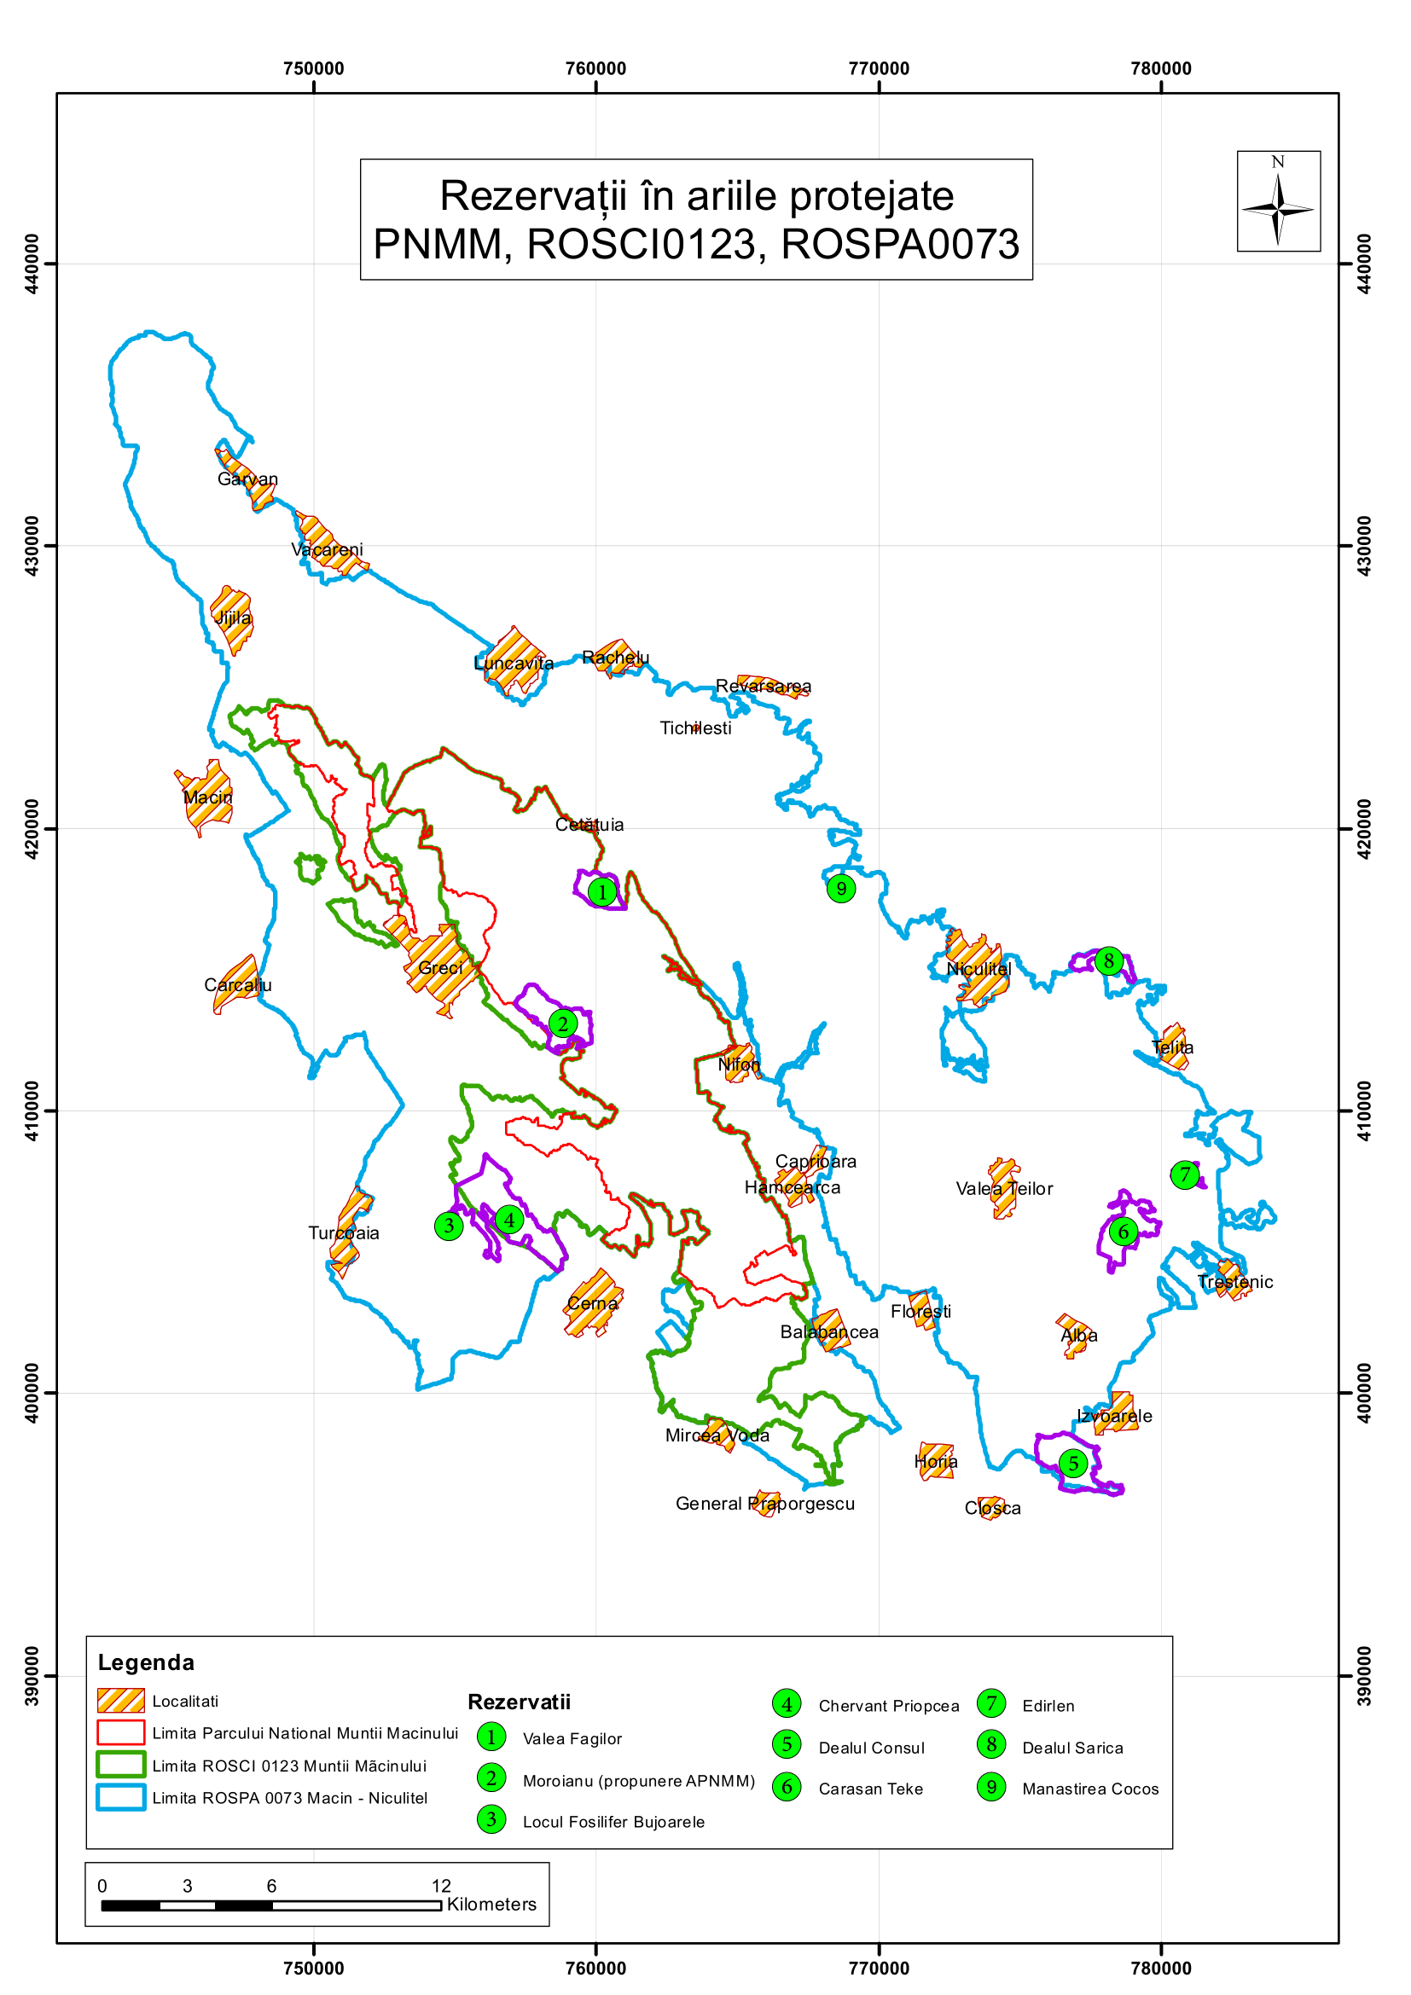
Anexa 2. Harta localizării ariilor naturale protejate
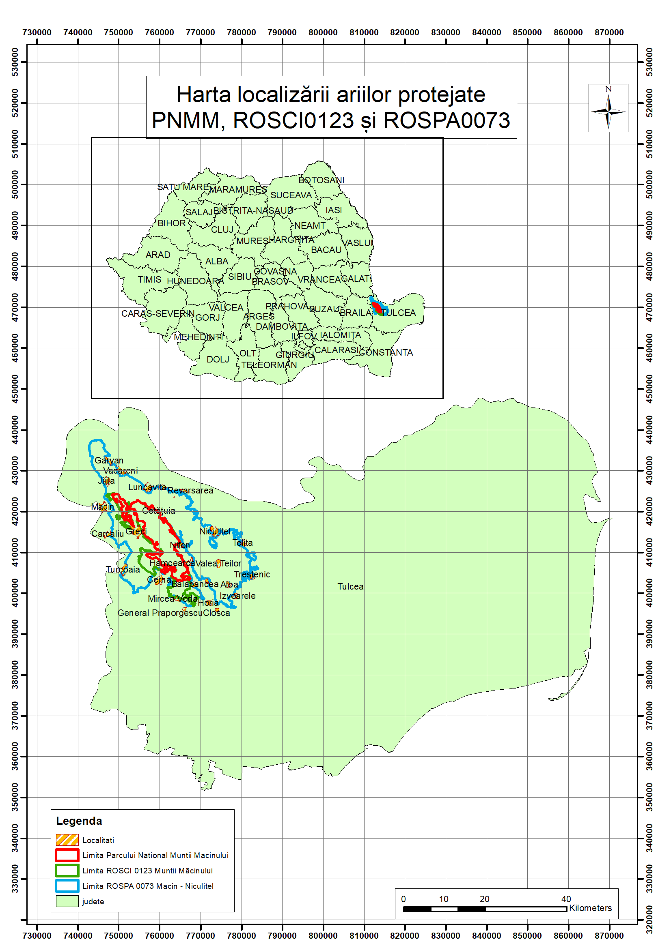

Anexa 3. Harta limitelor ariei naturale protejate
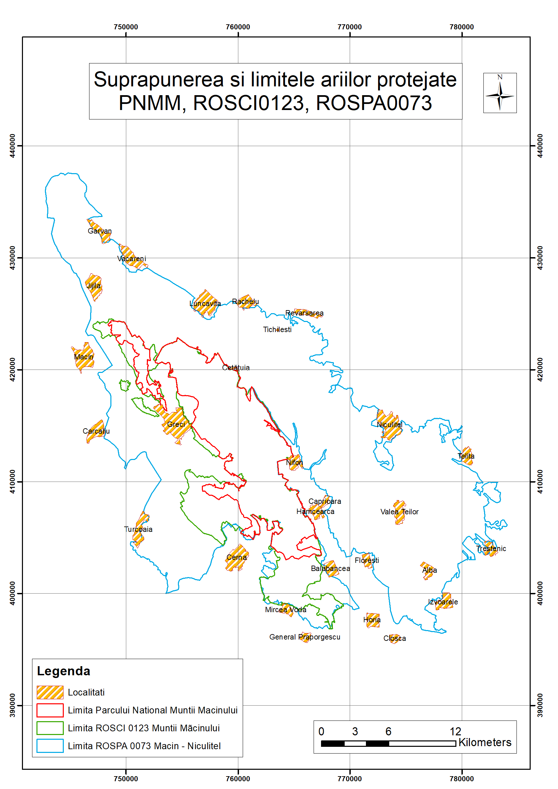

Anexa 4. Harta zonării interne
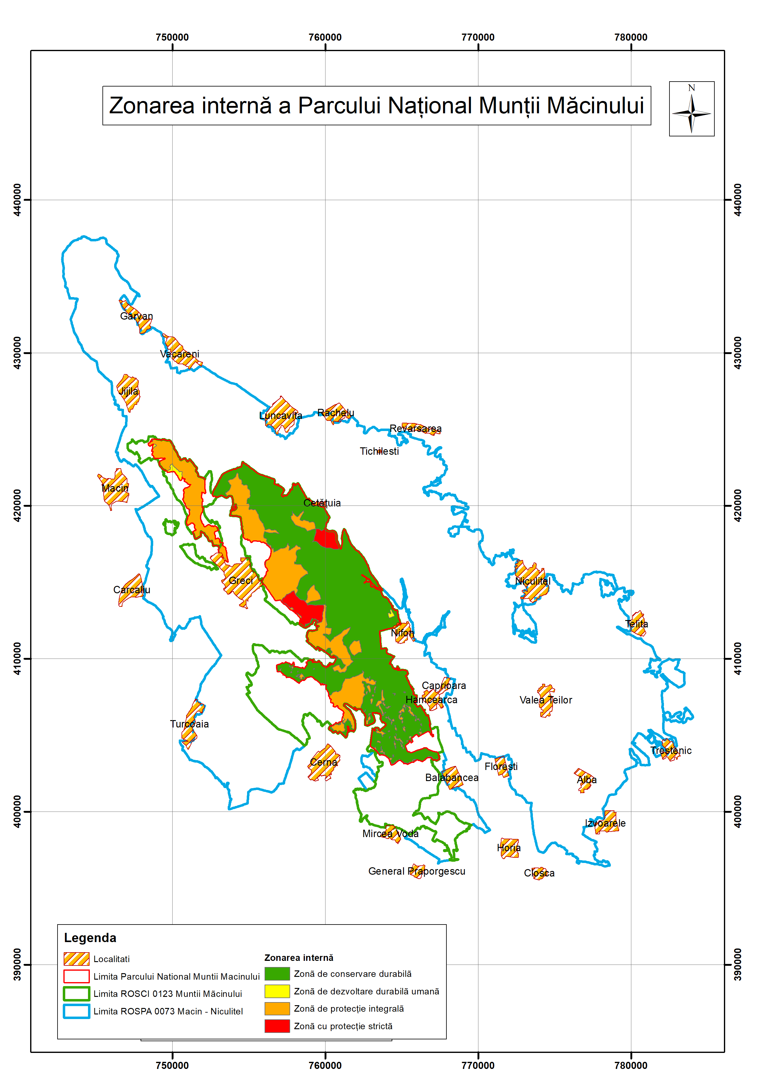

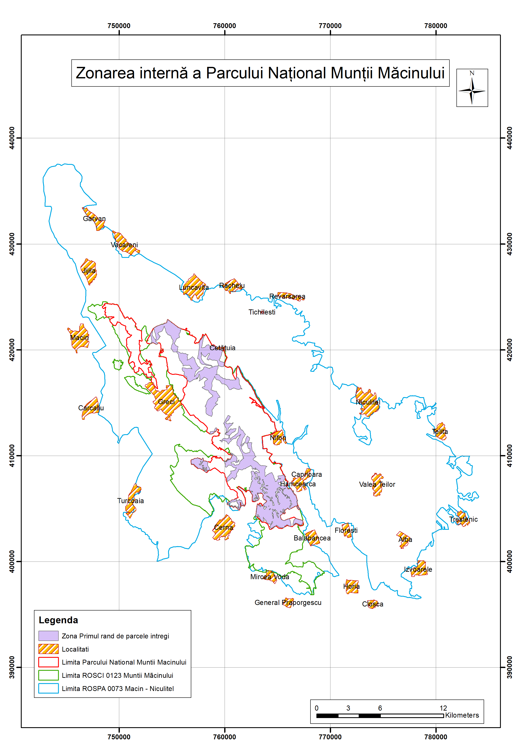

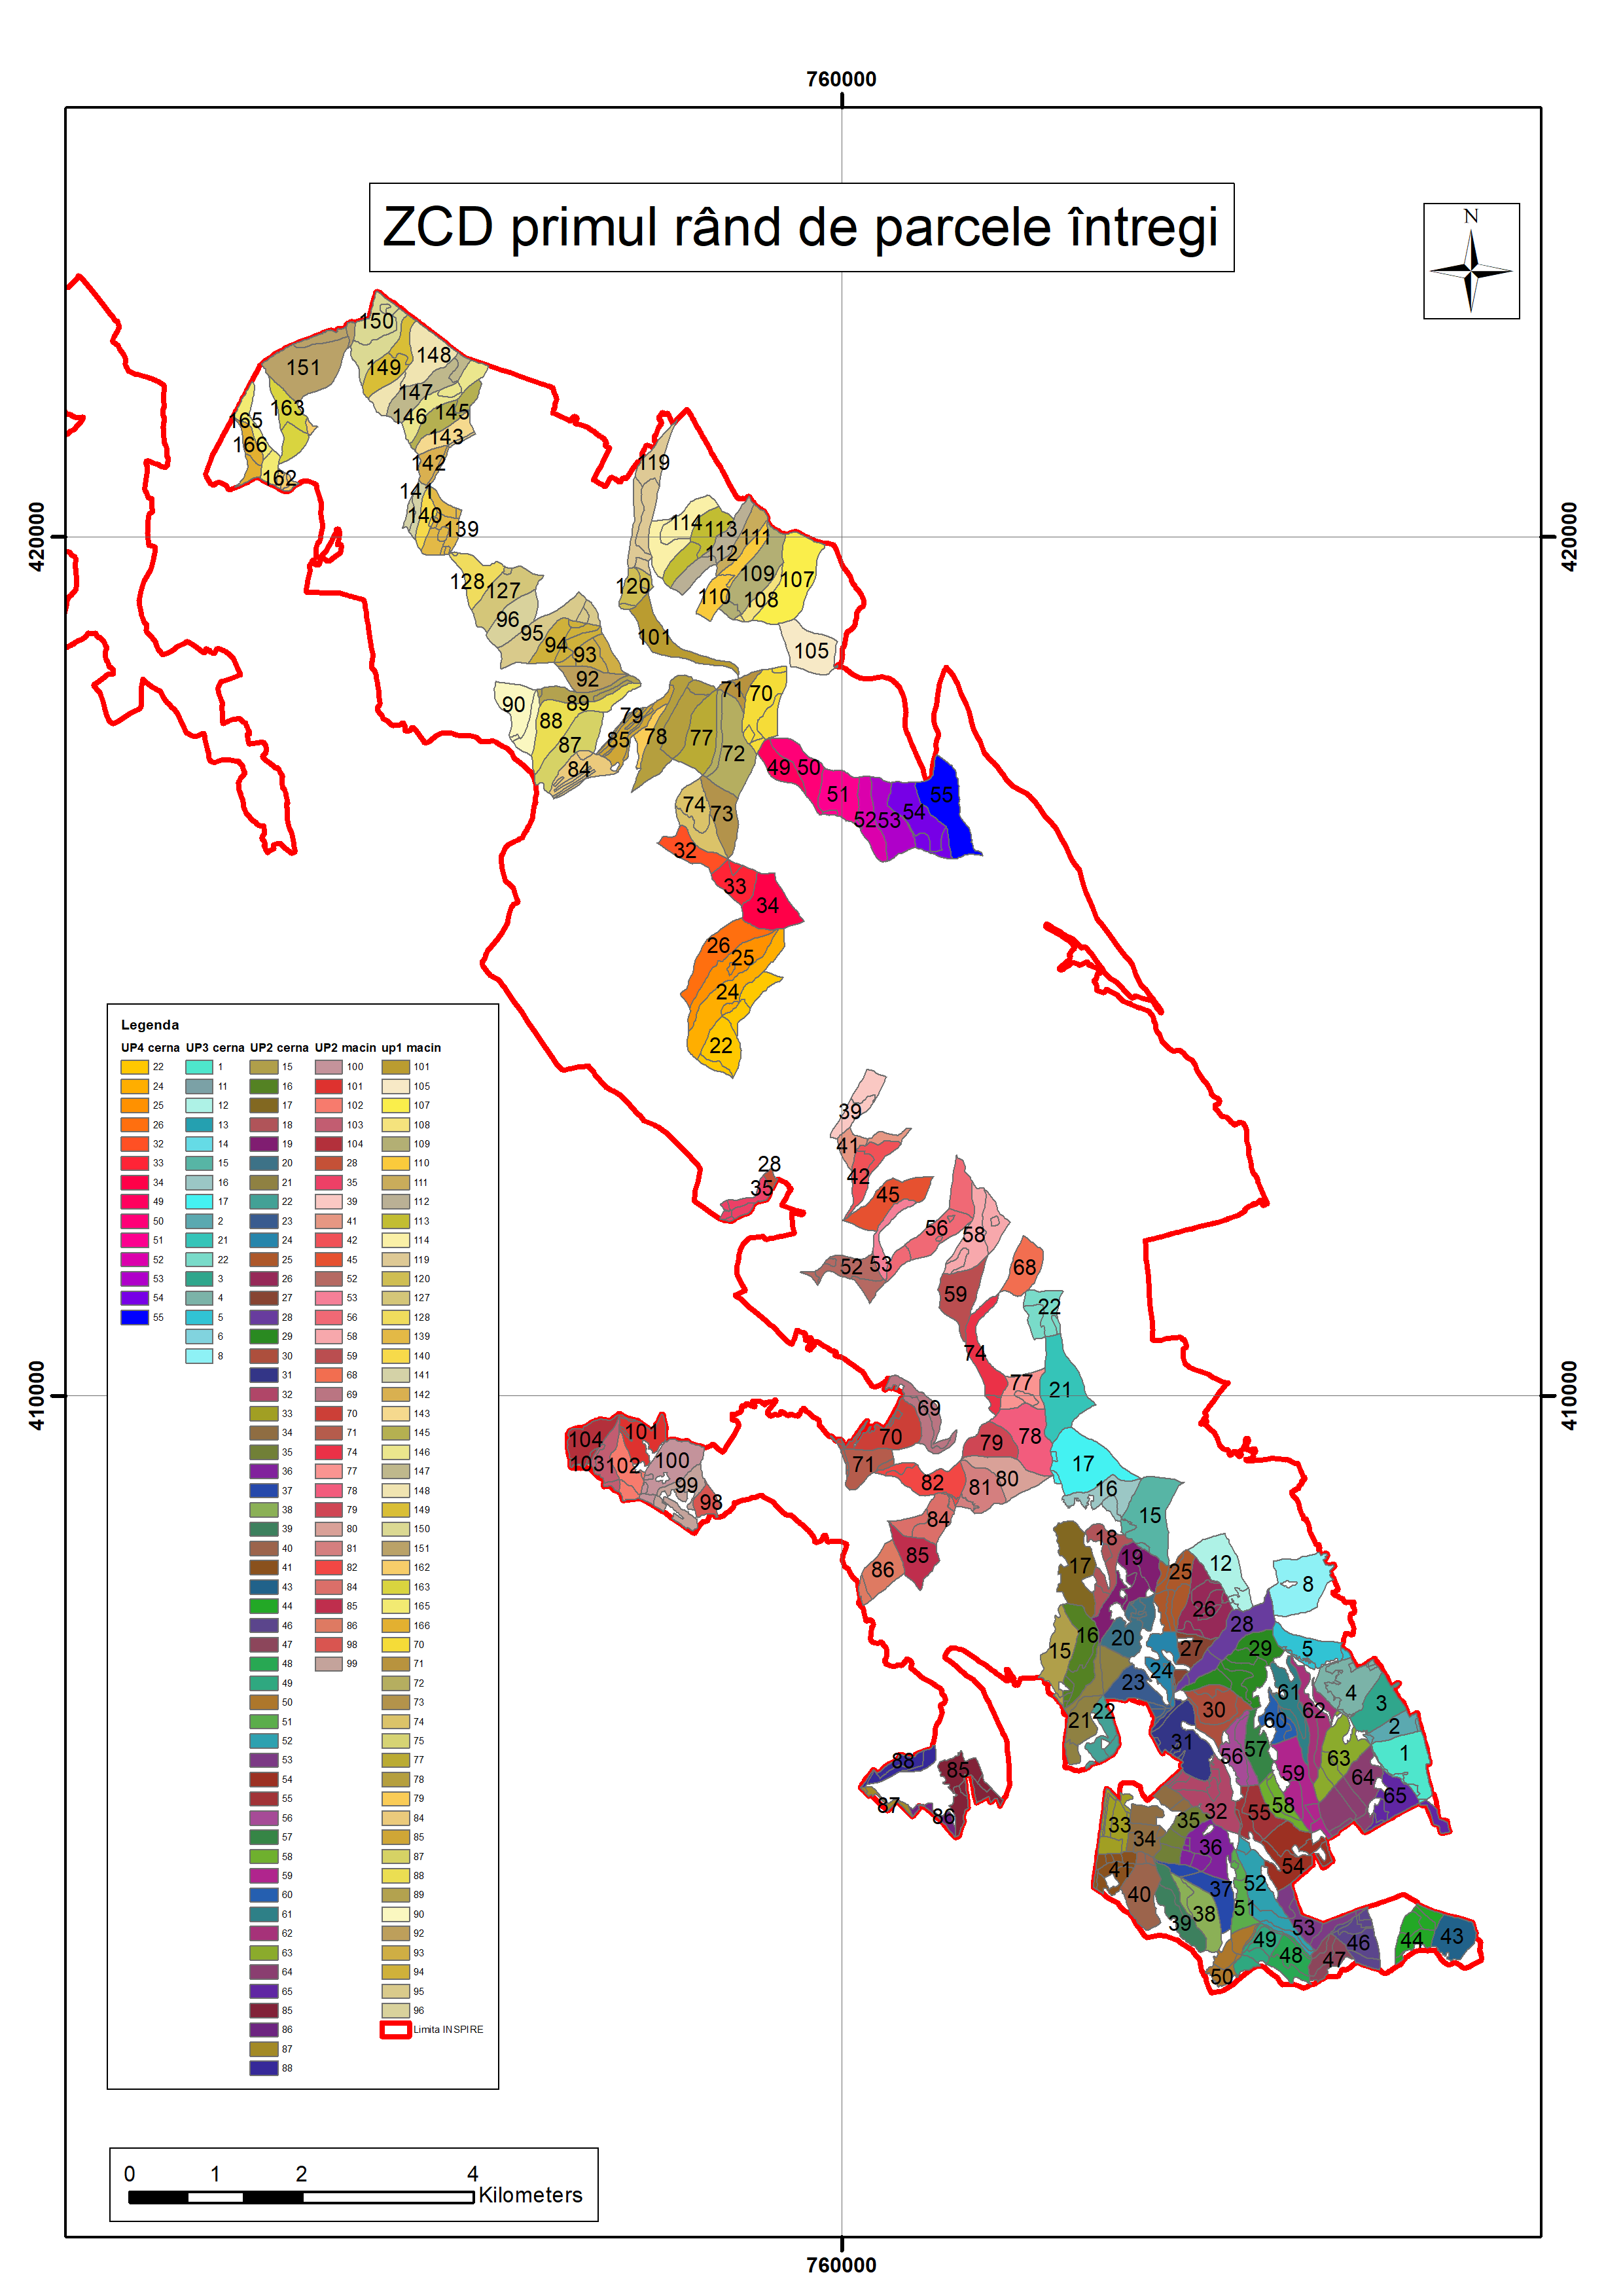

Anexa 5. Harta geologică
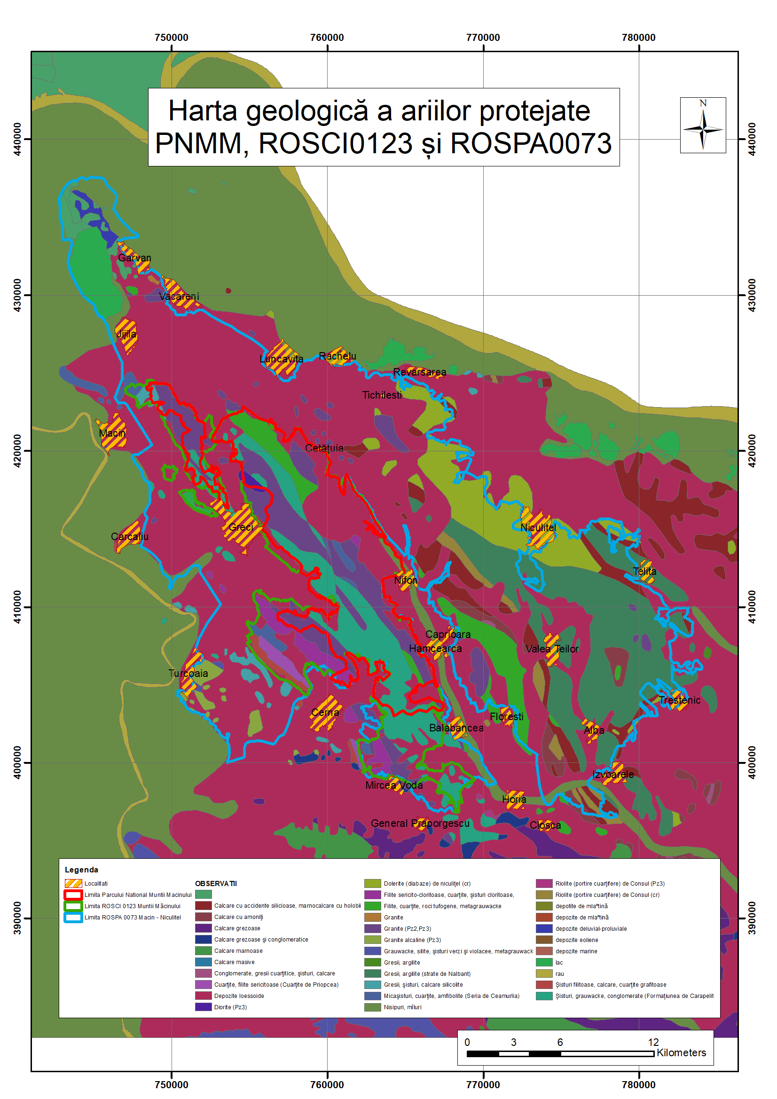

Anexa 6. Harta hidrografică
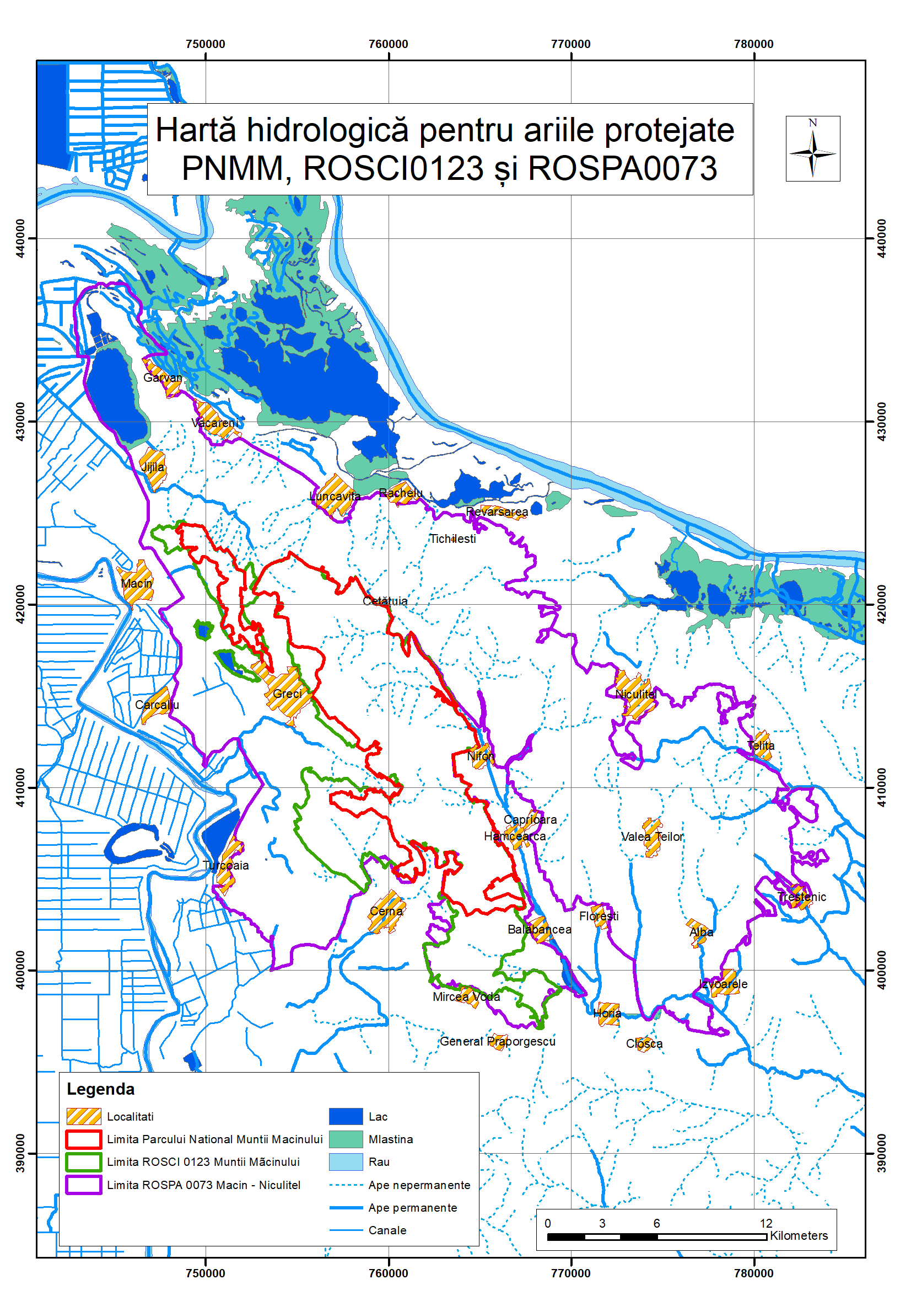

Anexa 7. Harta solurilor
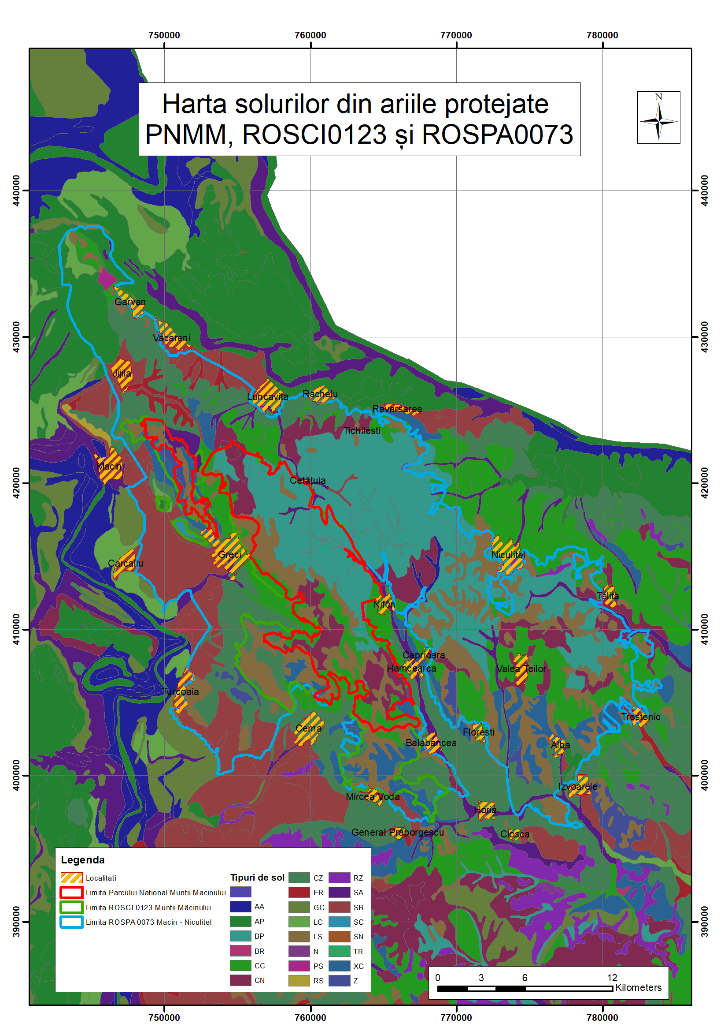

Anexa 8. Harta distribuției tipurilor de habitate
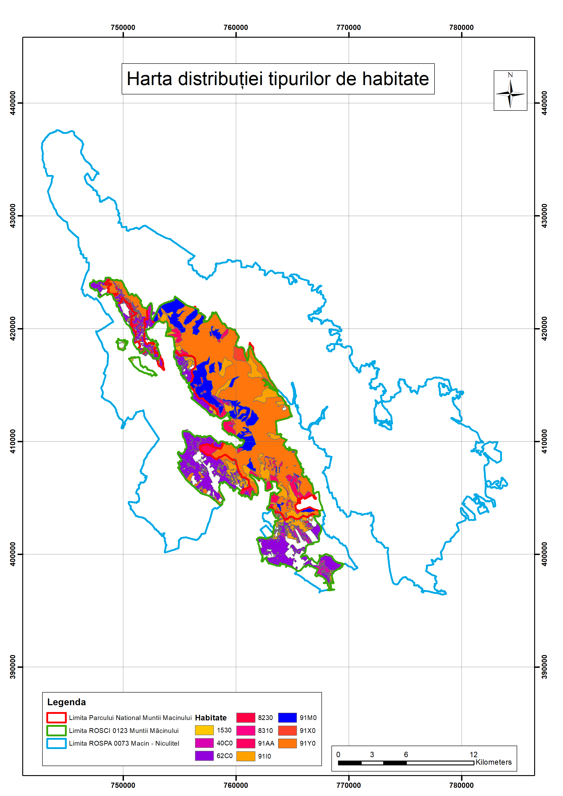

Anexa 9. Harta distribuției speciilor (poligon)
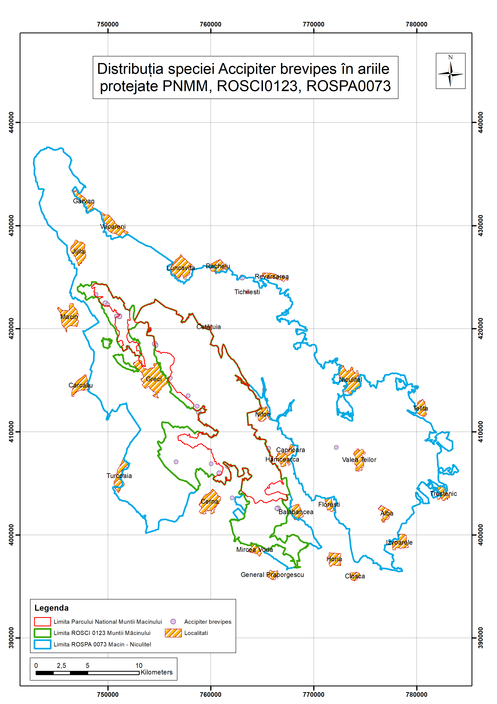

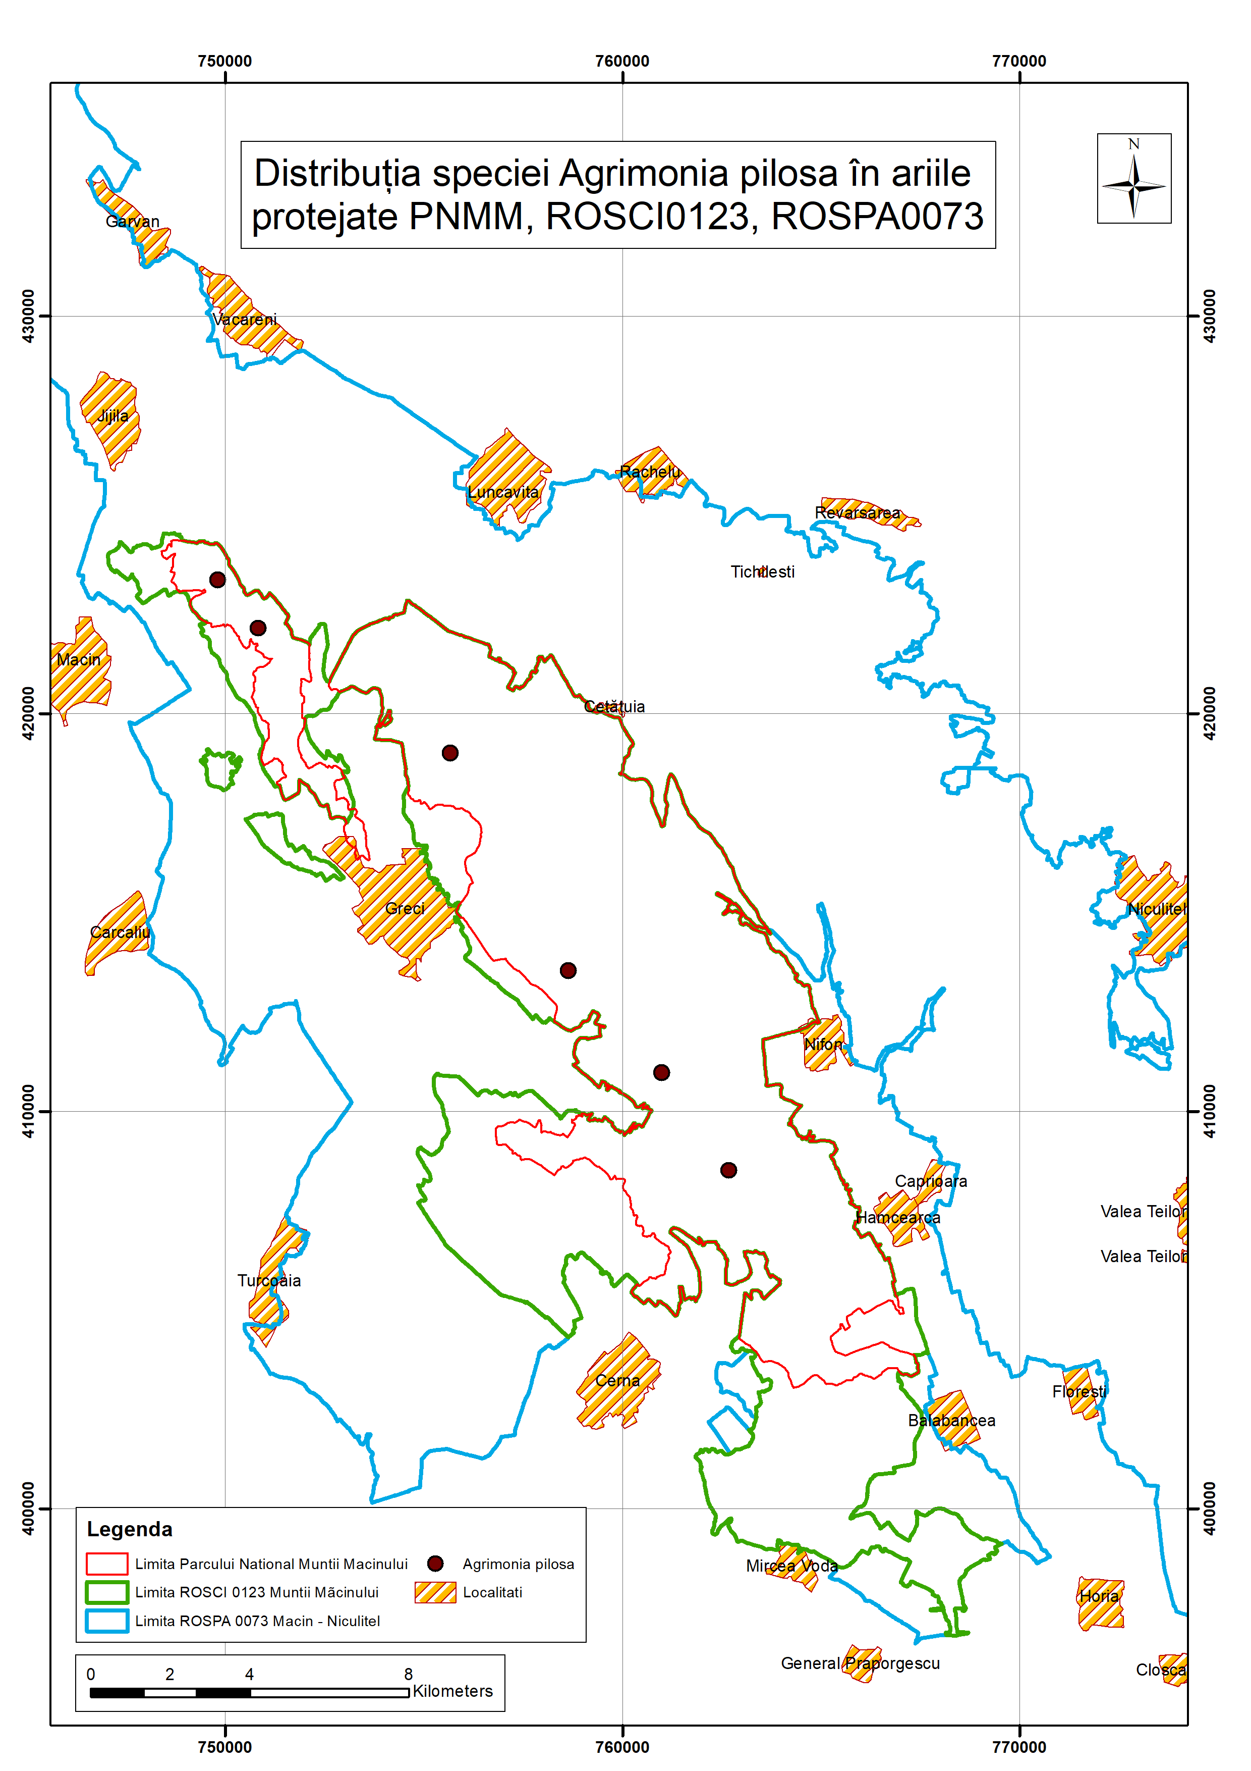

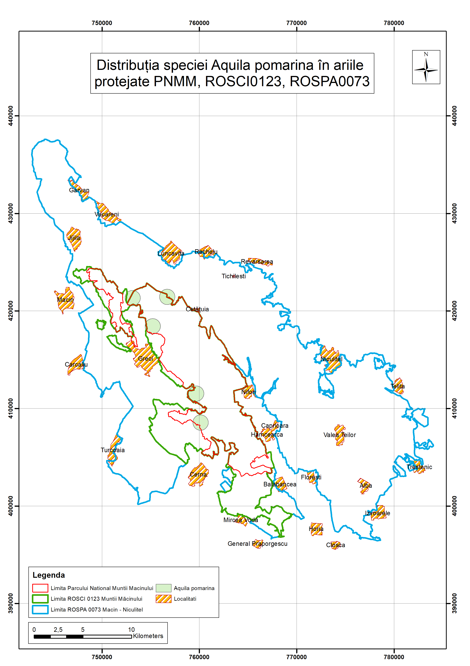

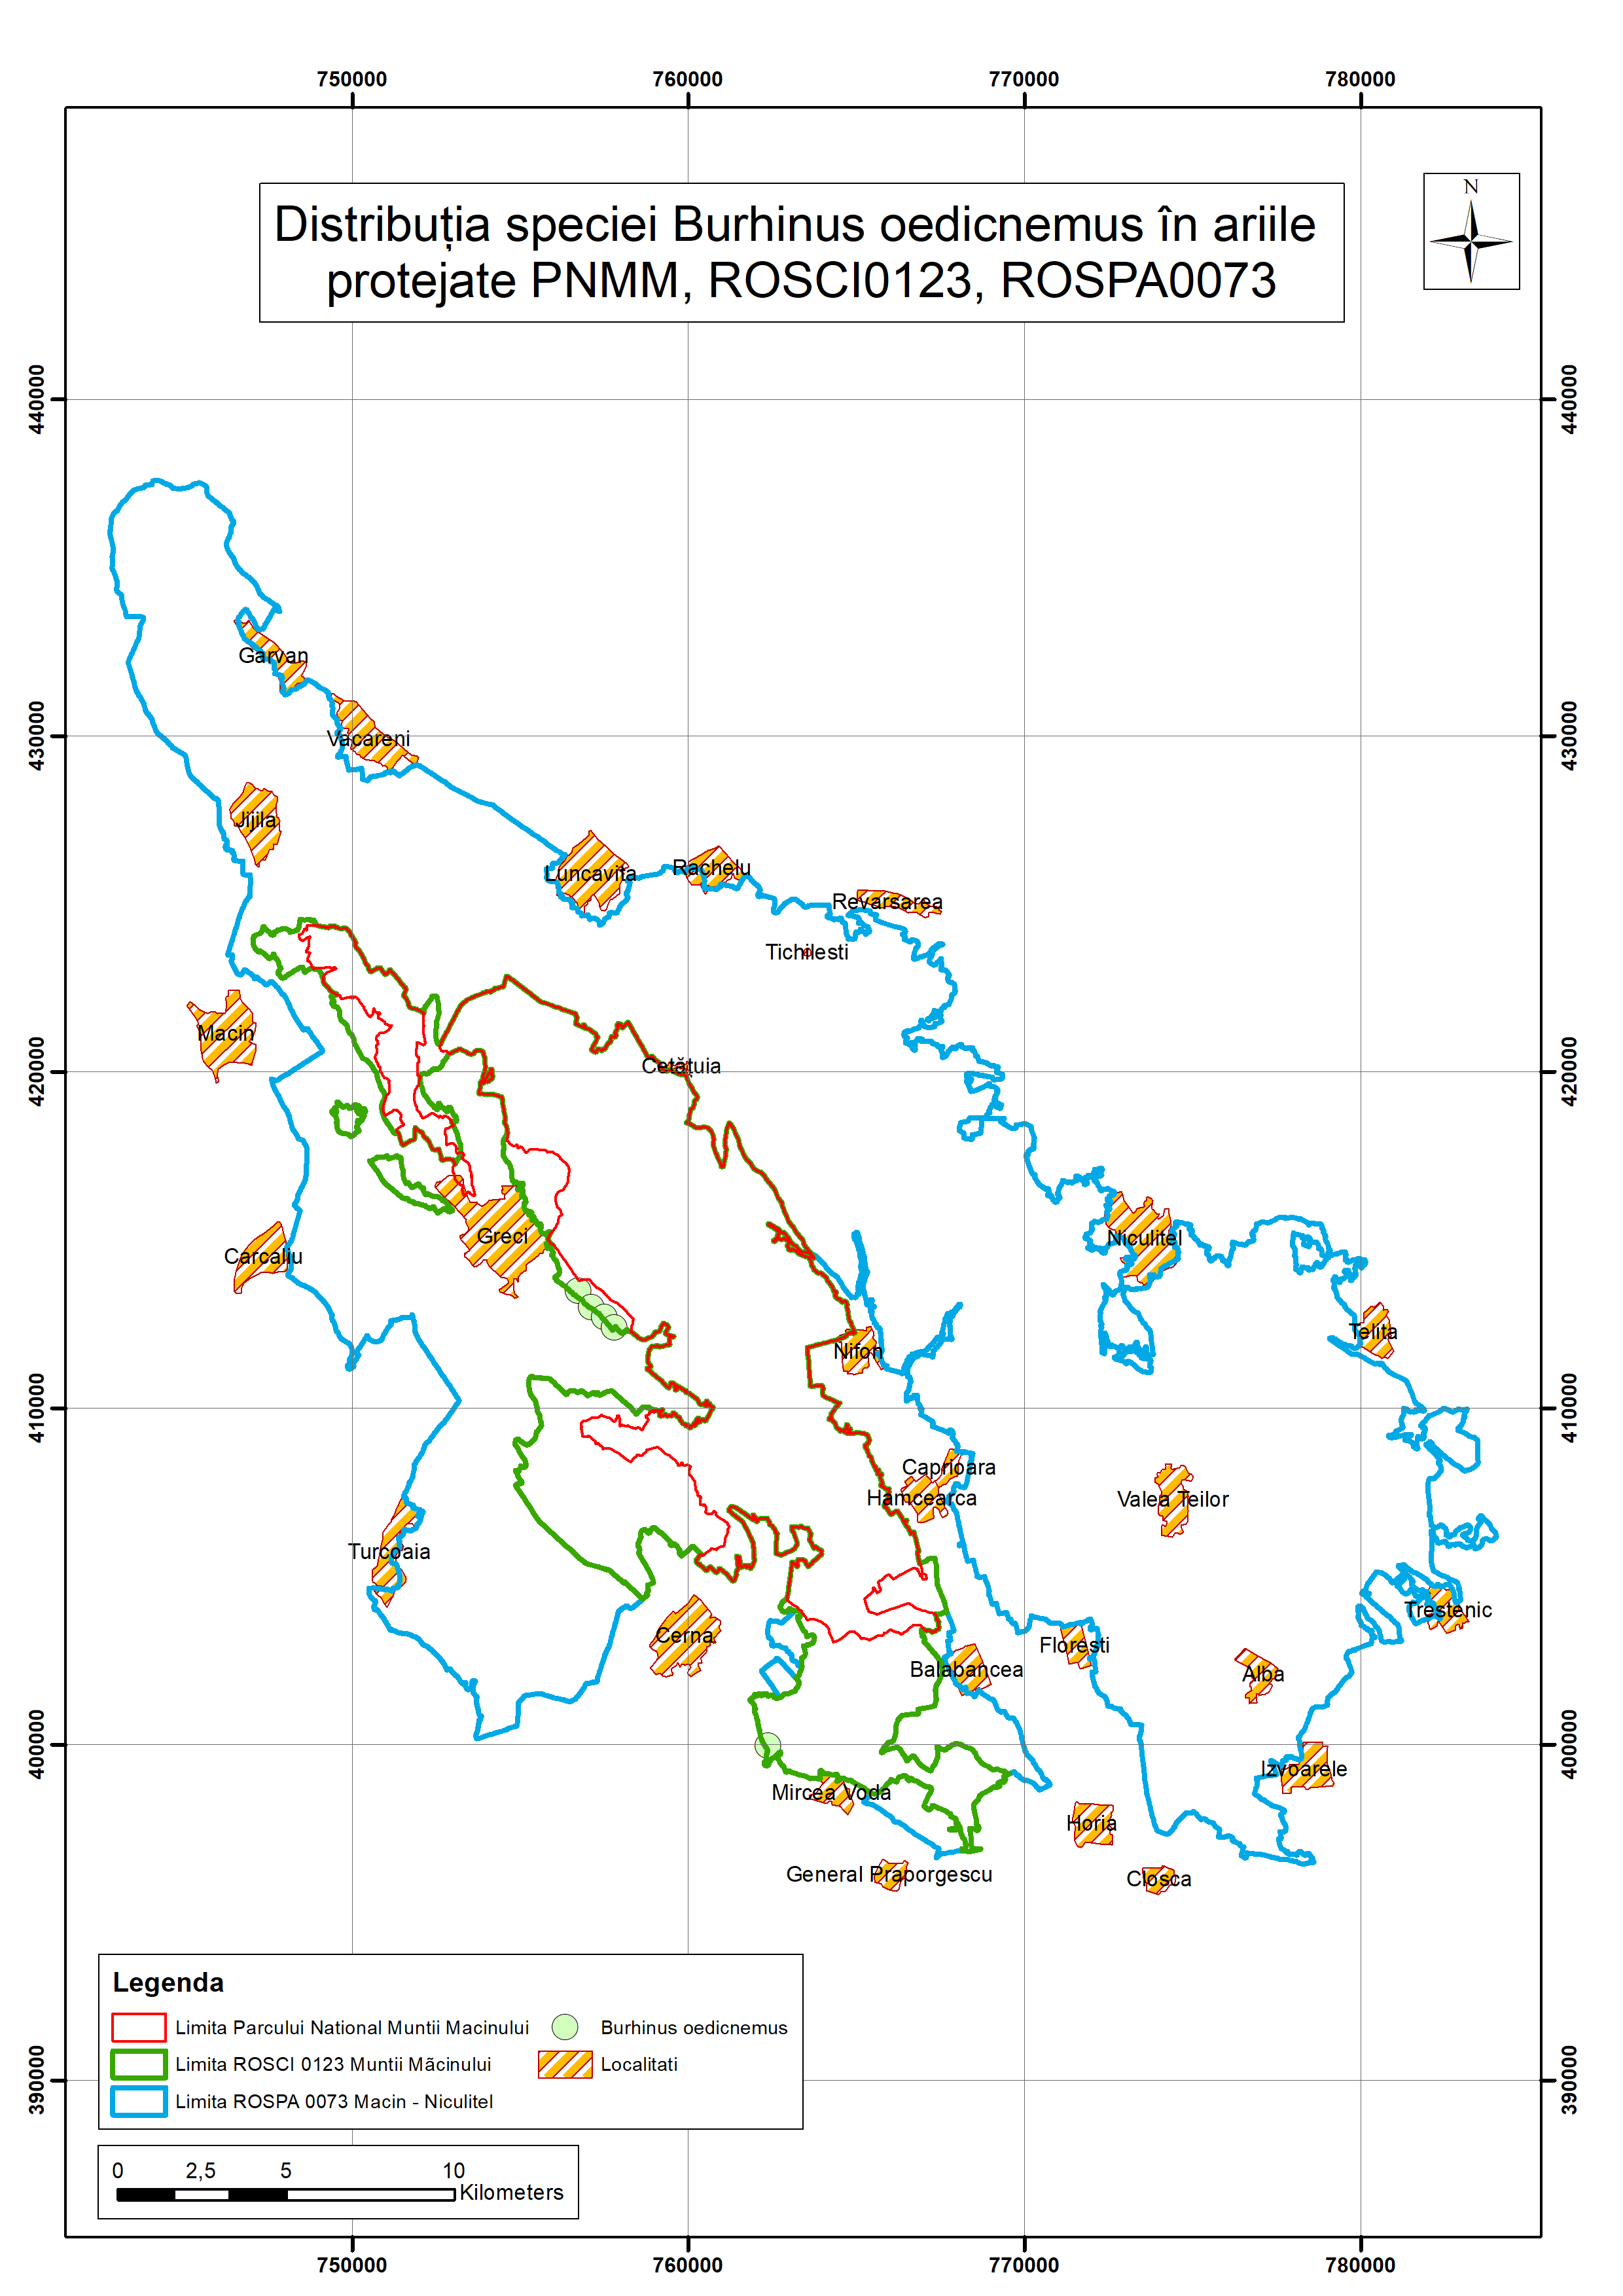

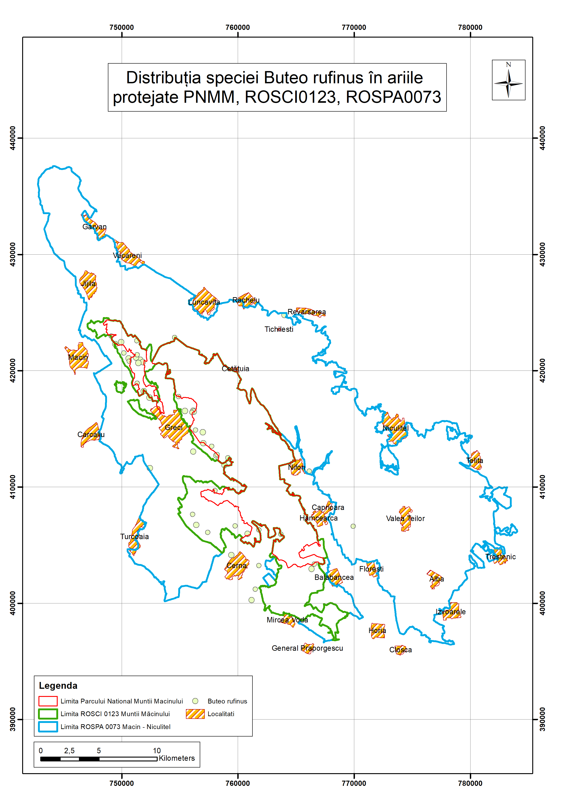

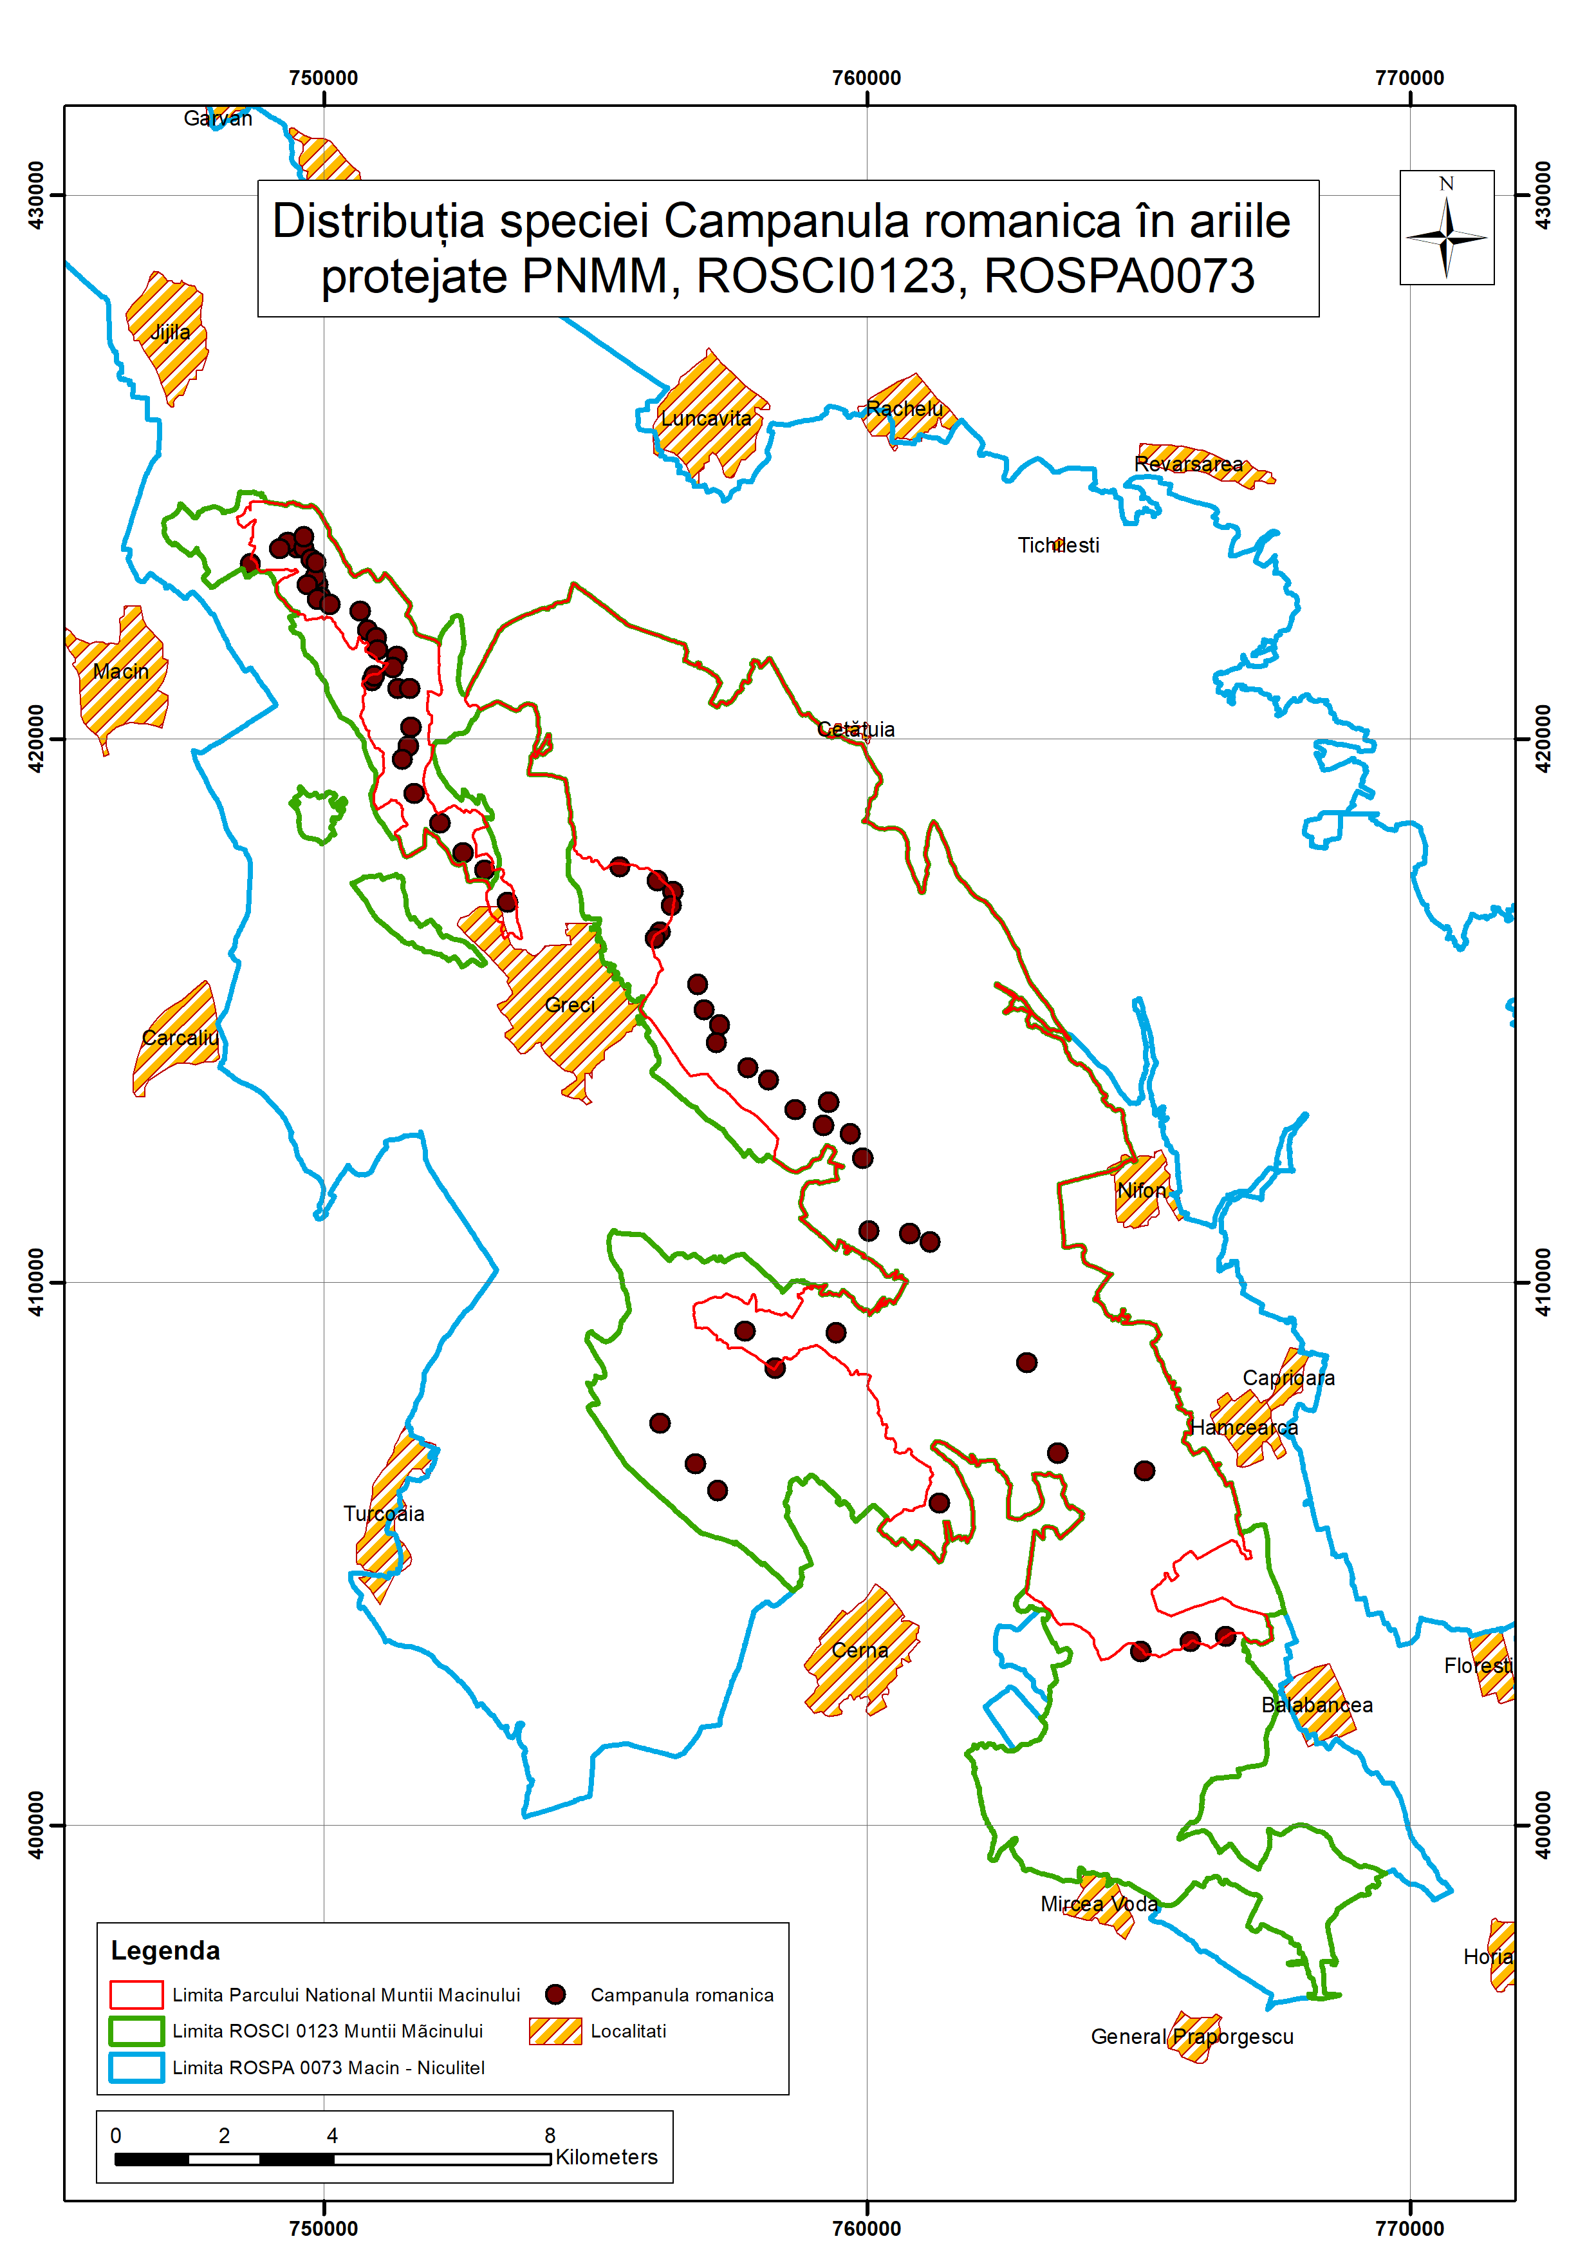

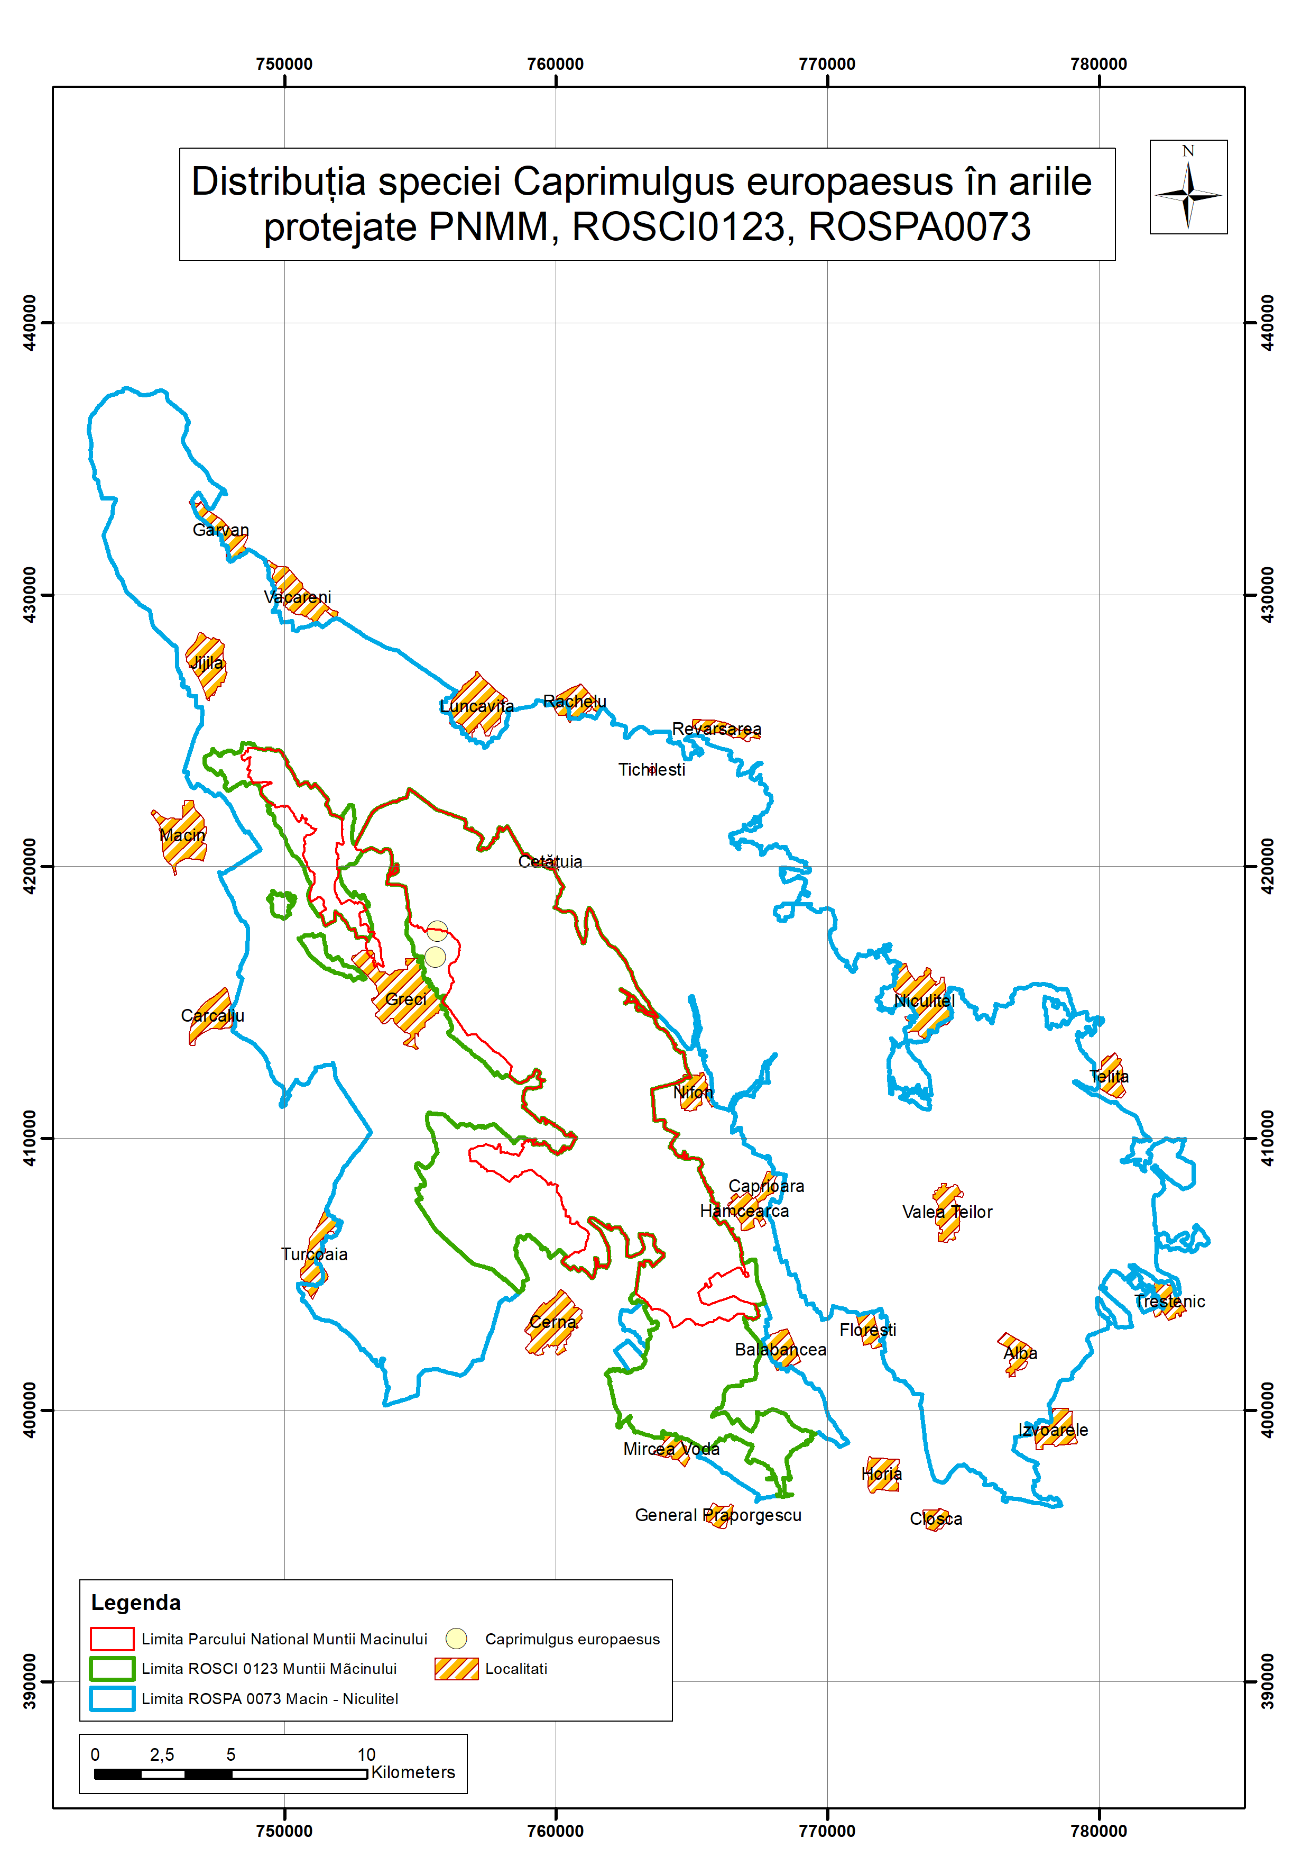

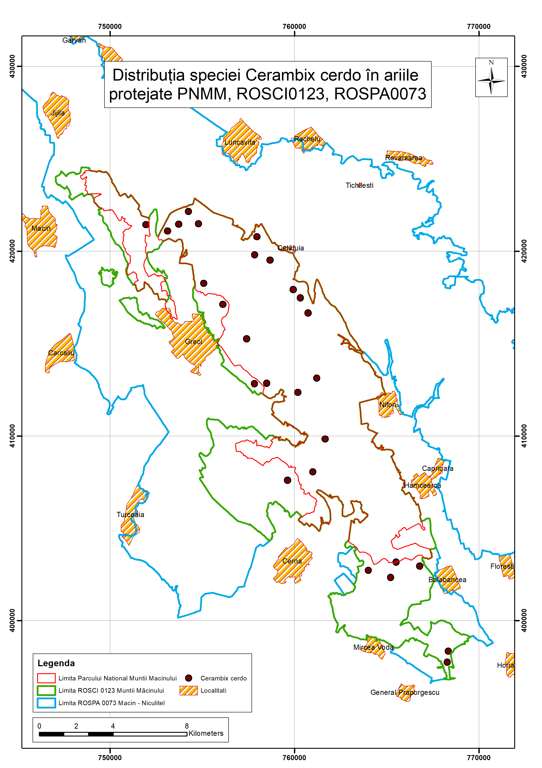

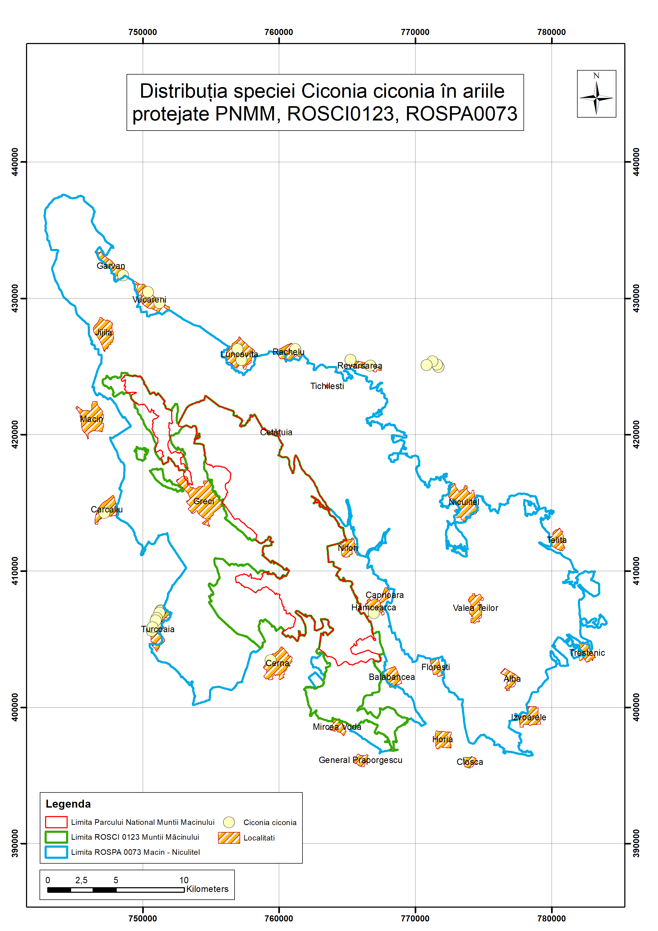

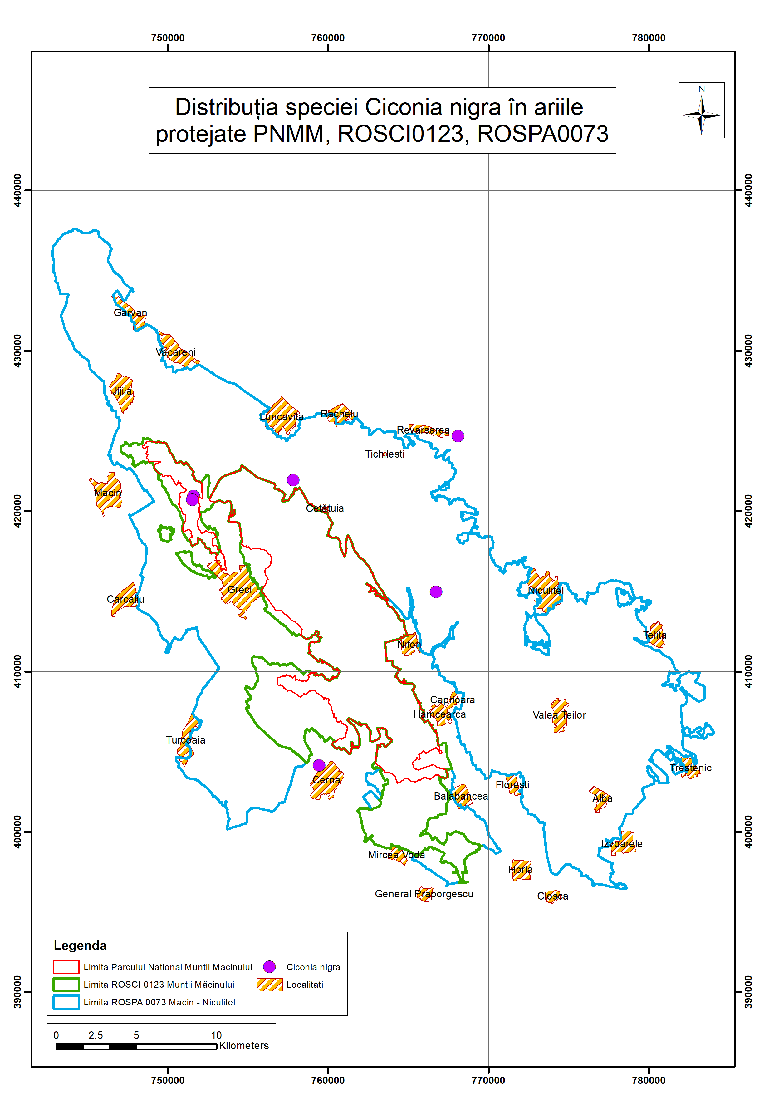

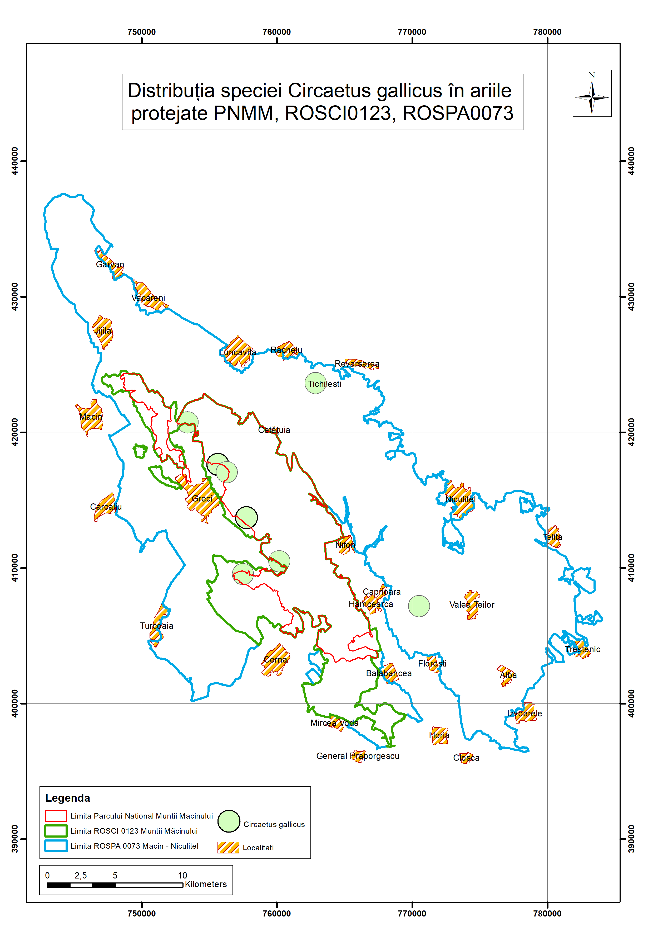

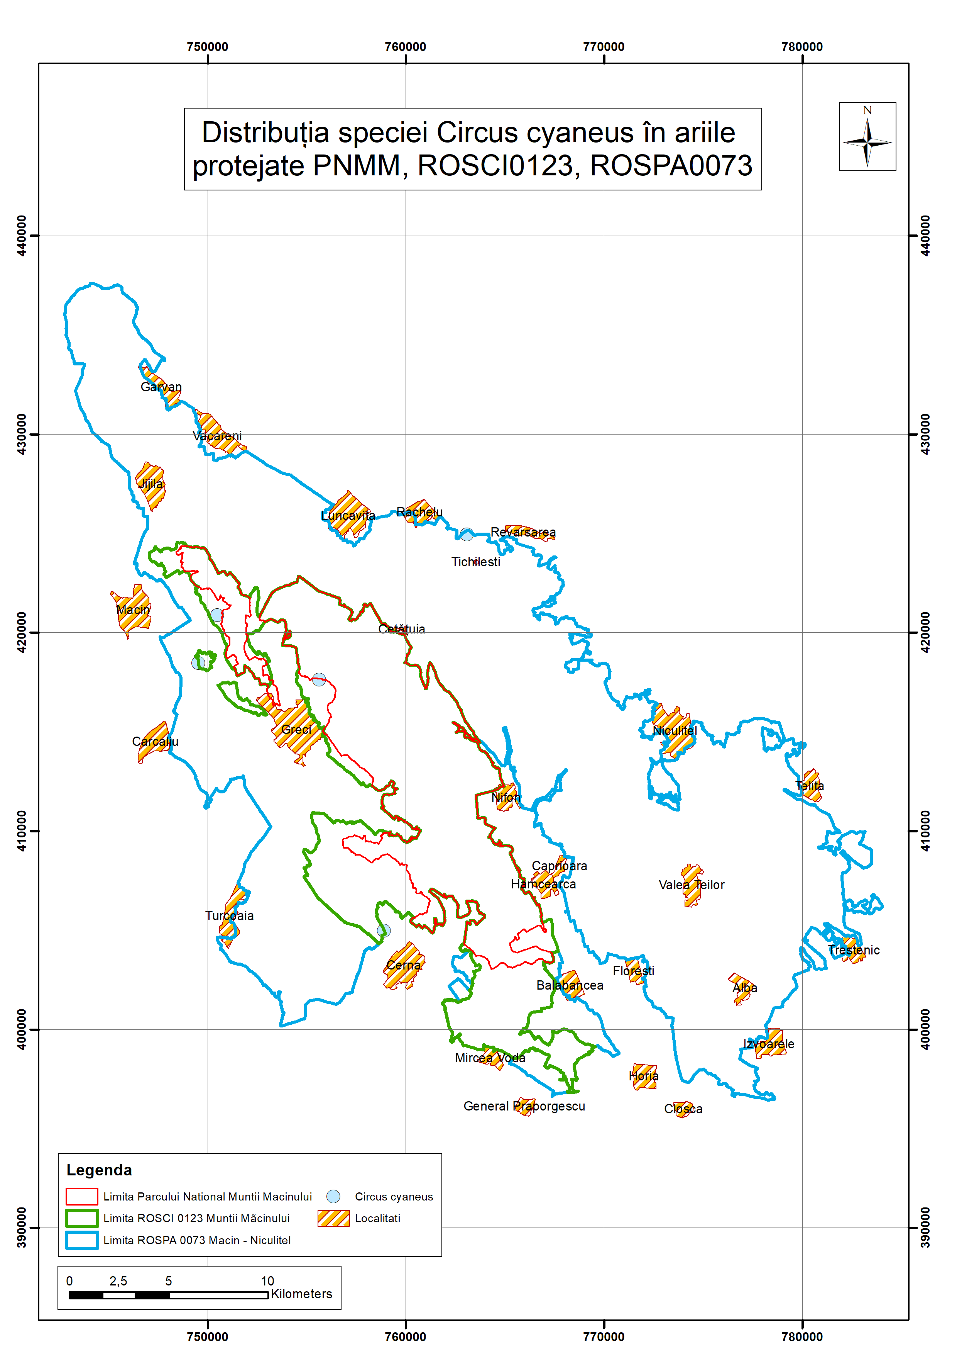

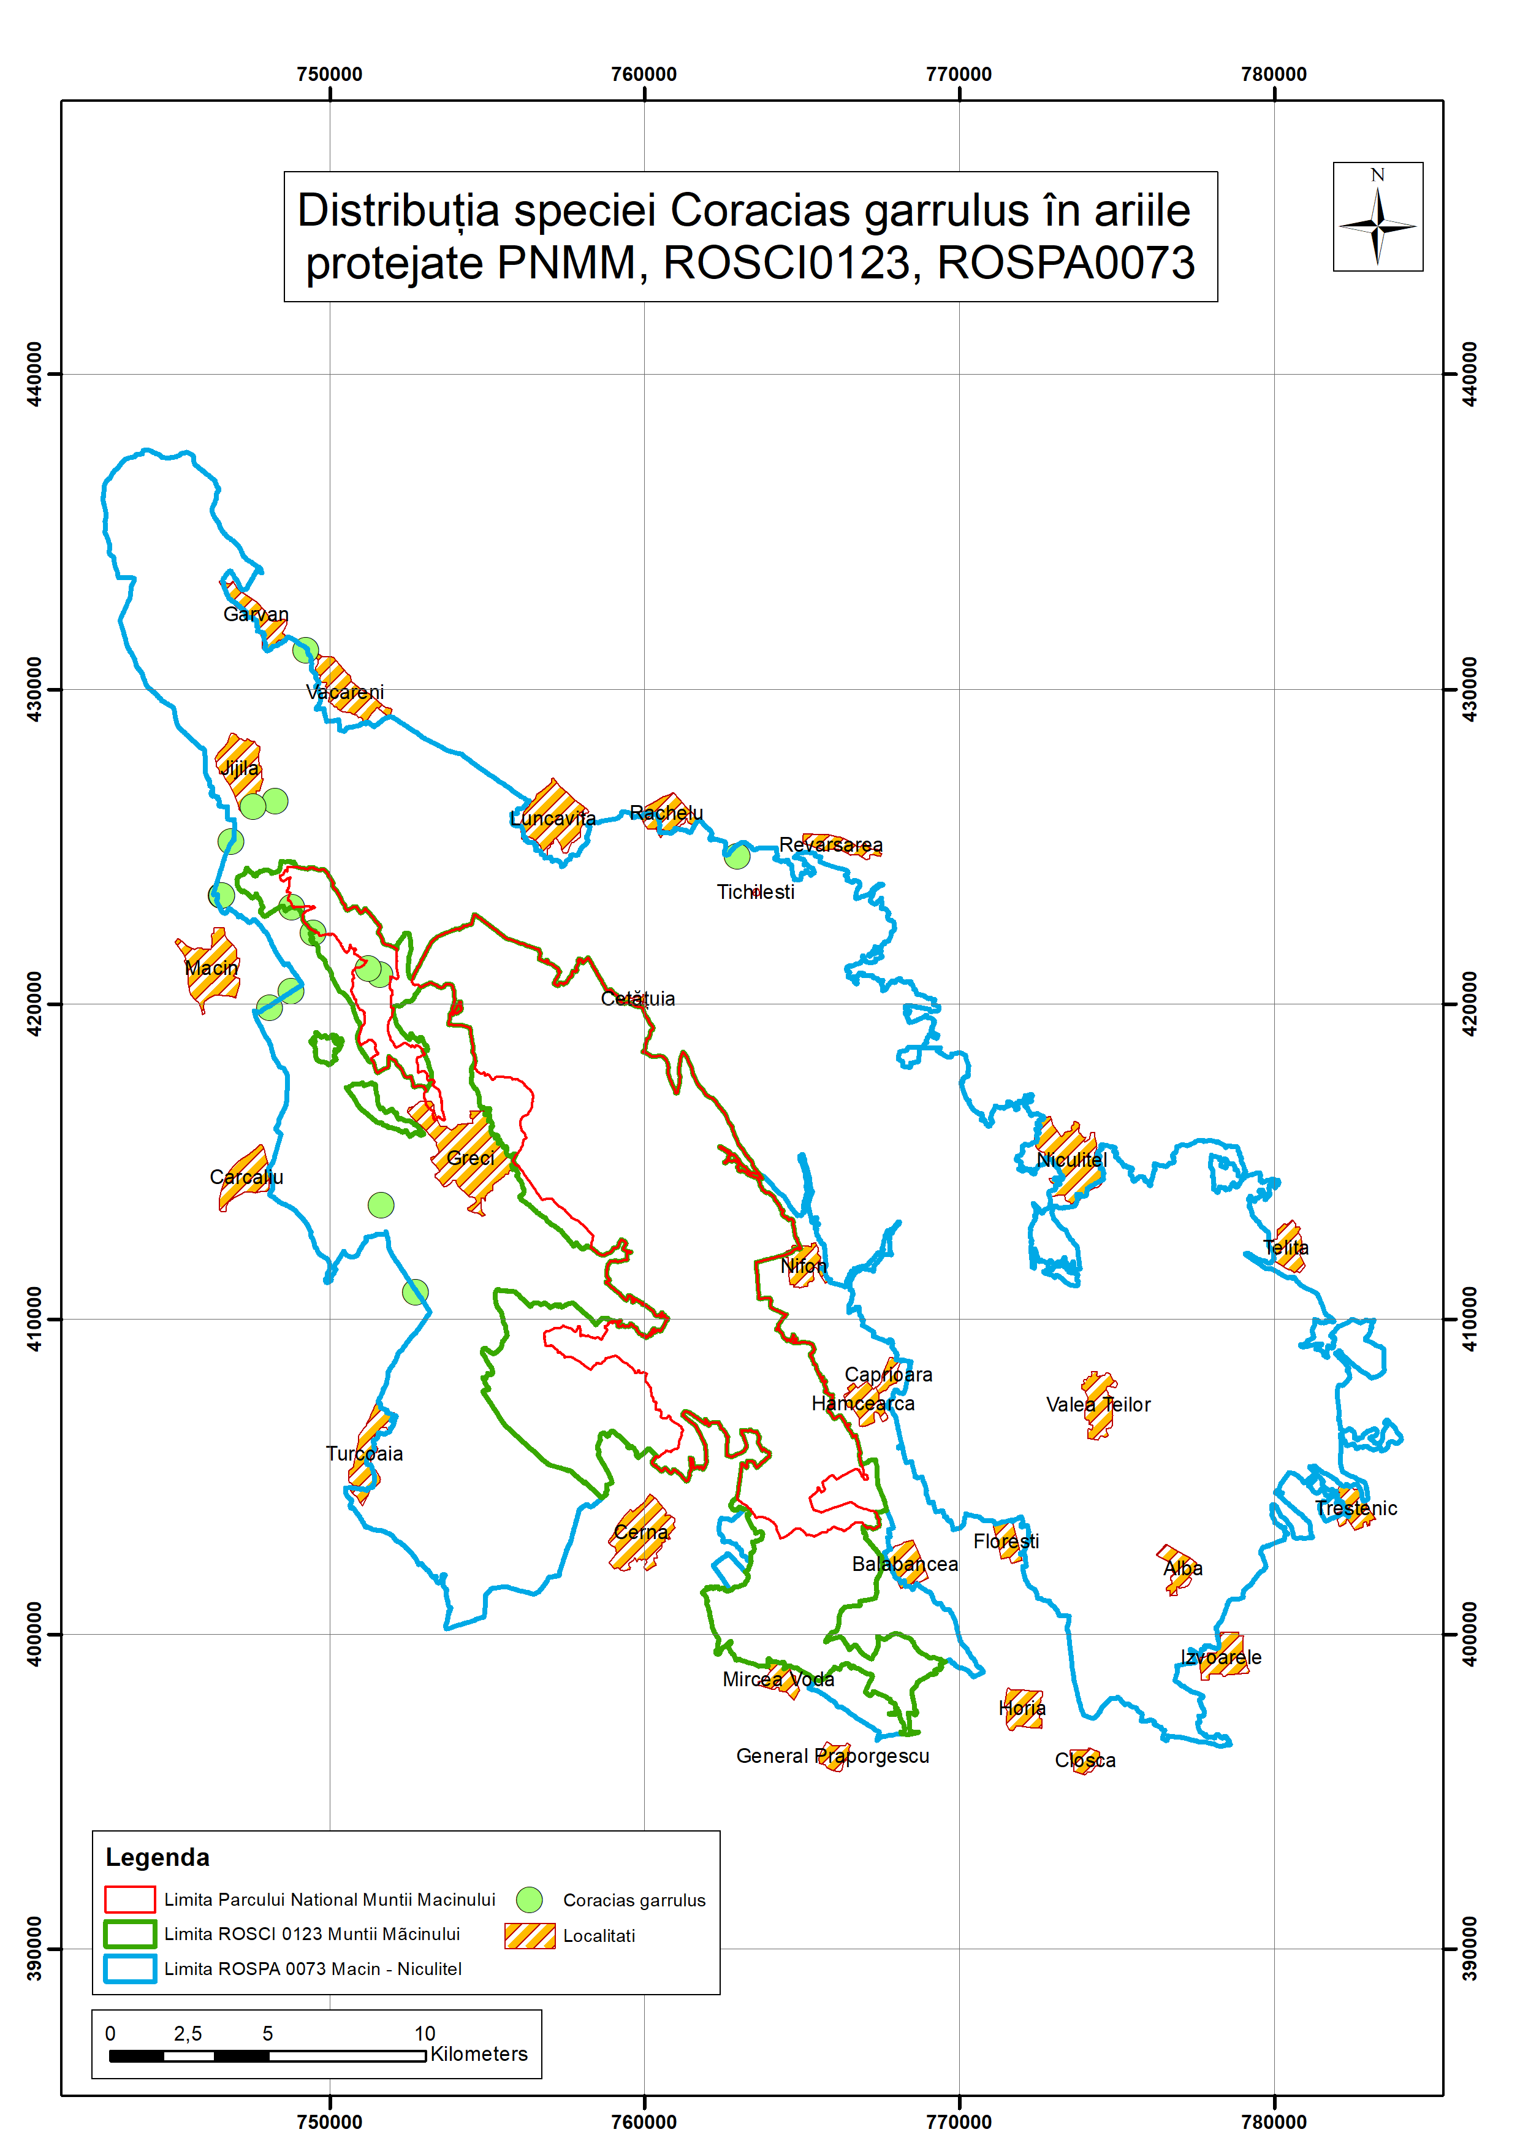

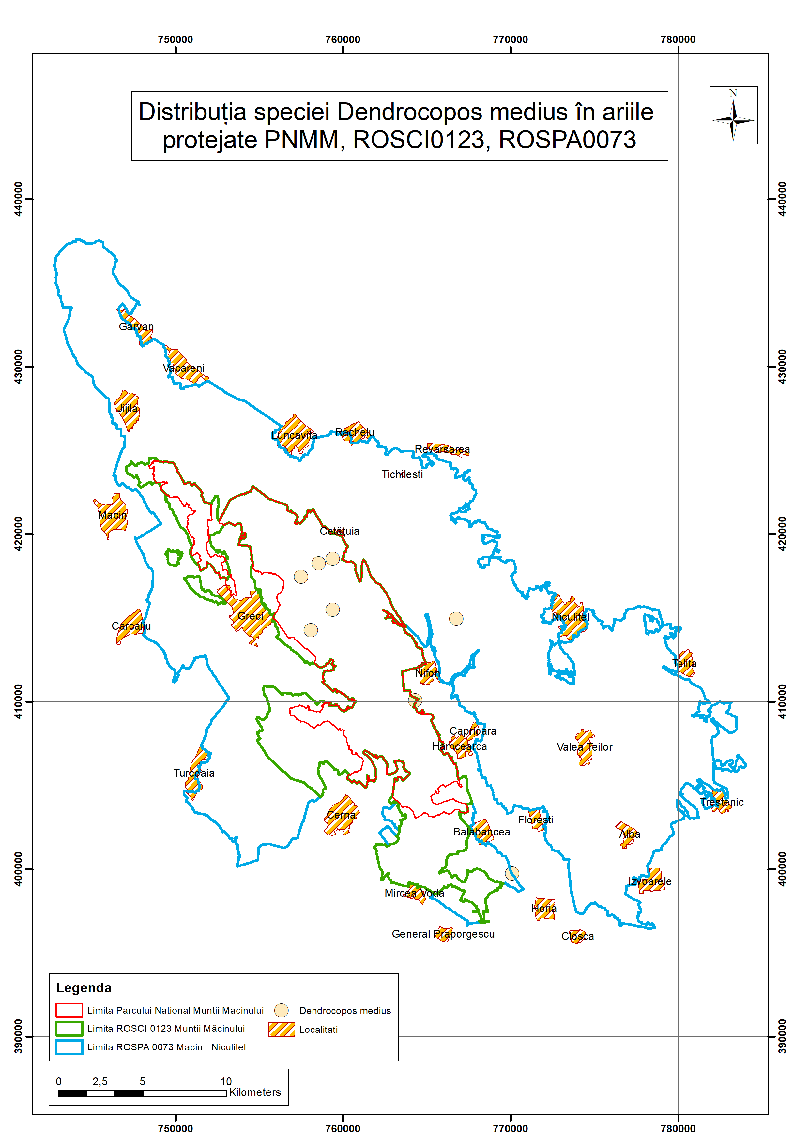

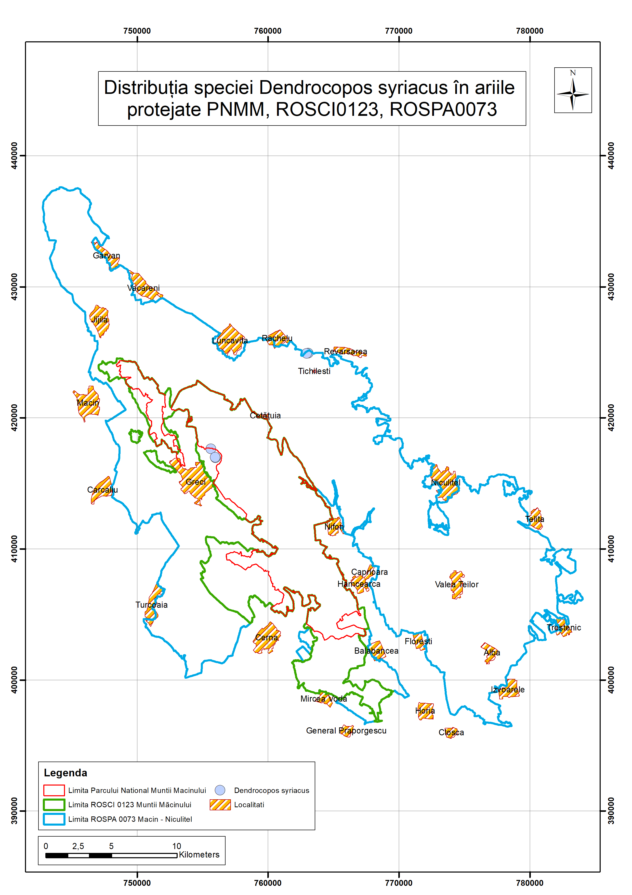

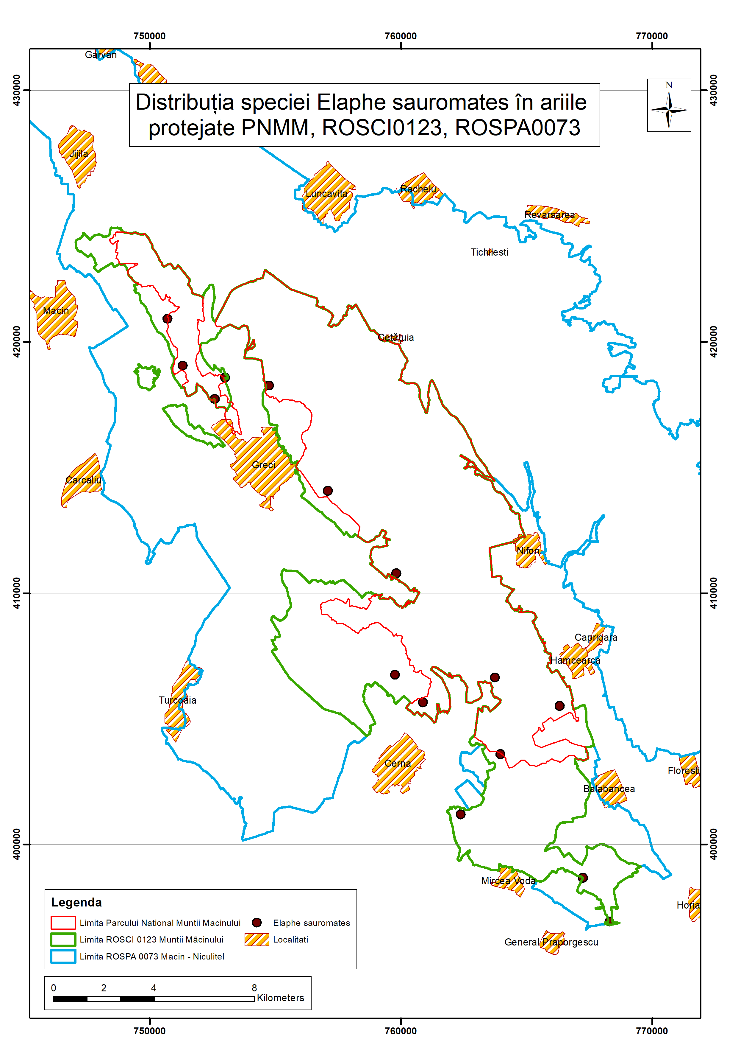

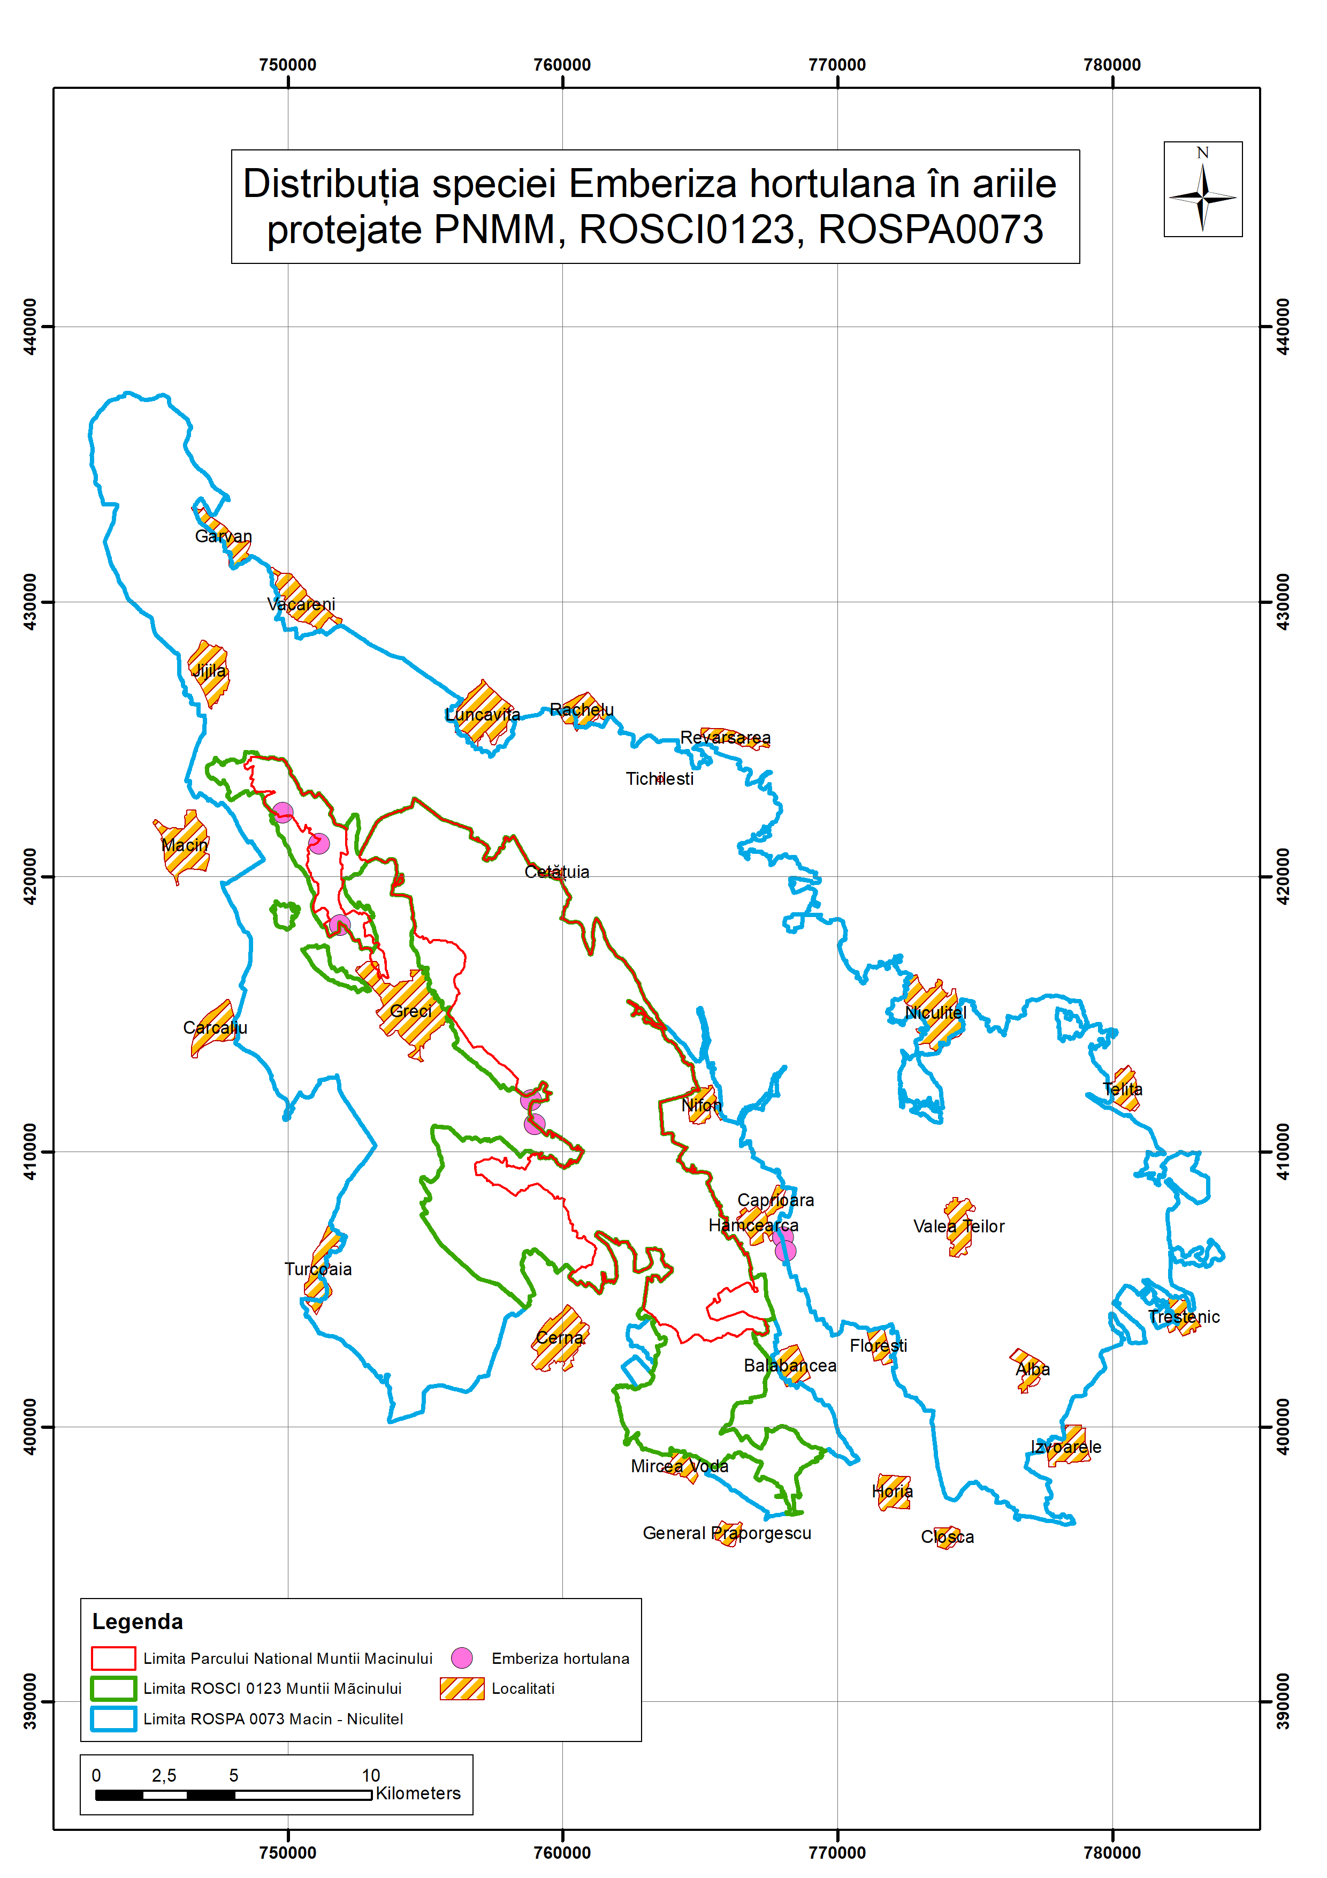

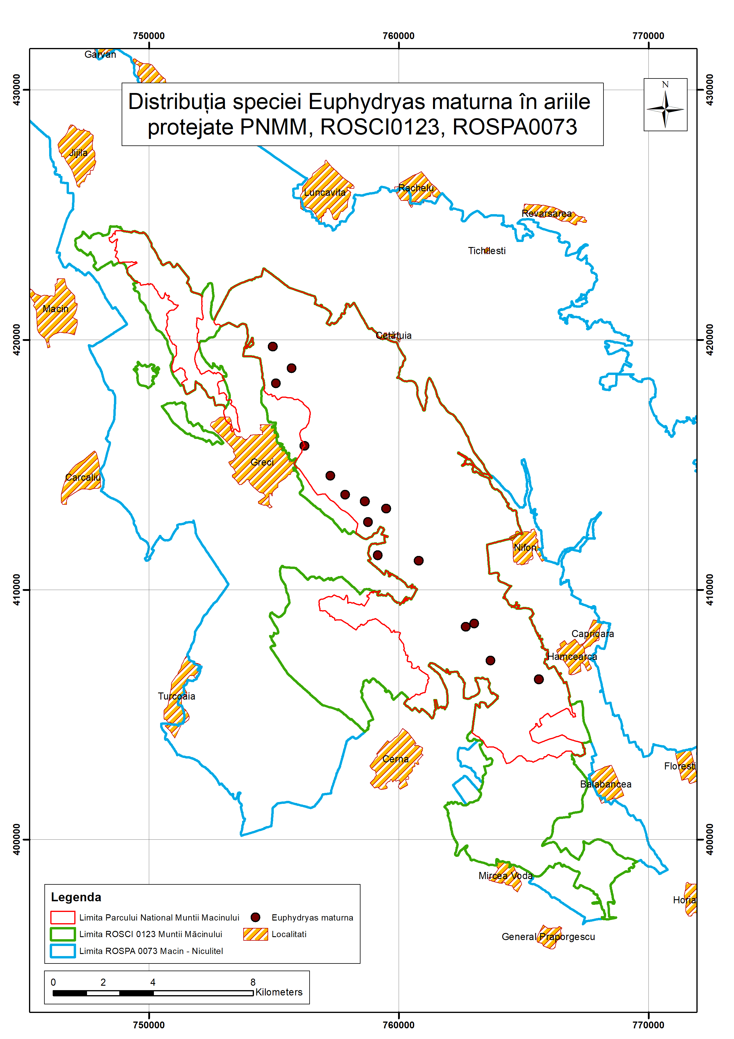

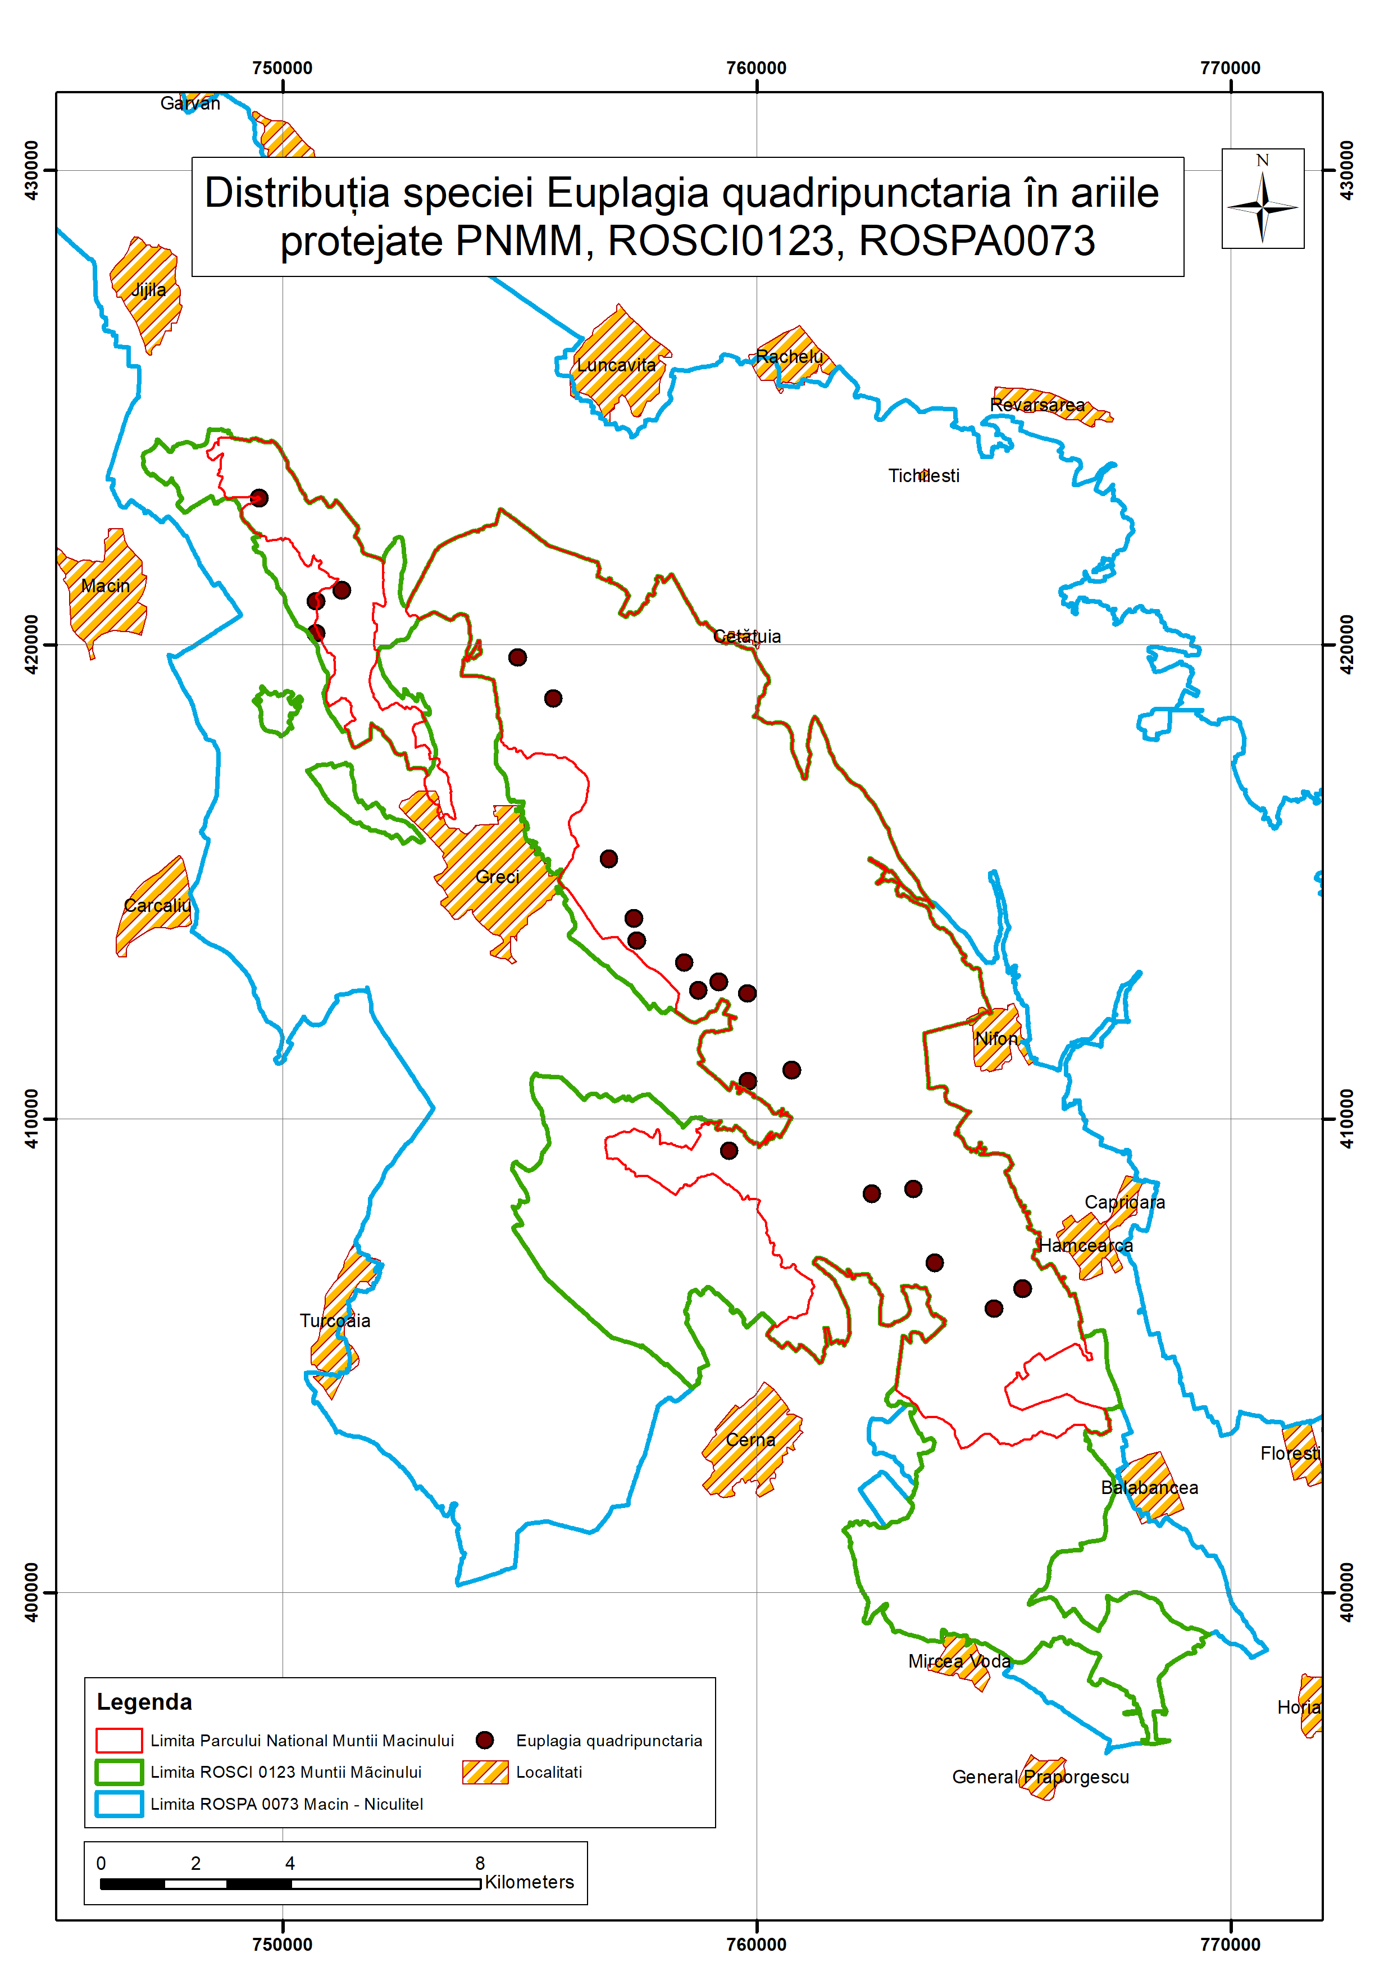

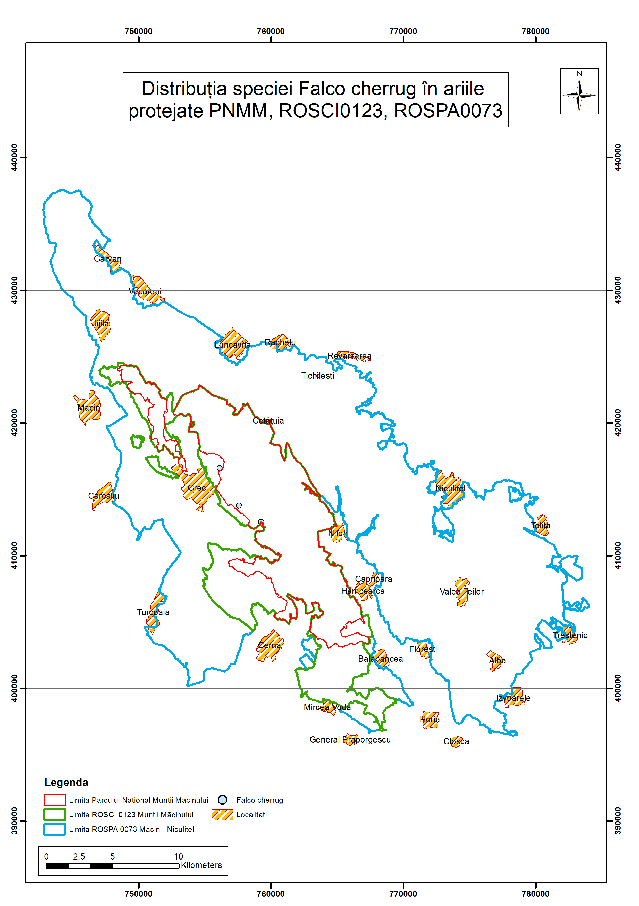

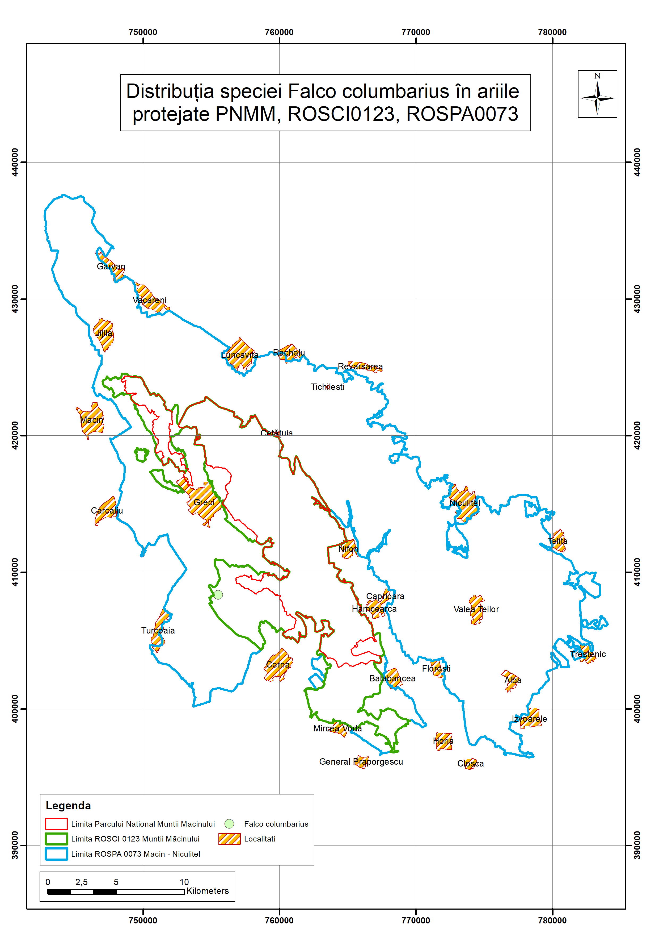

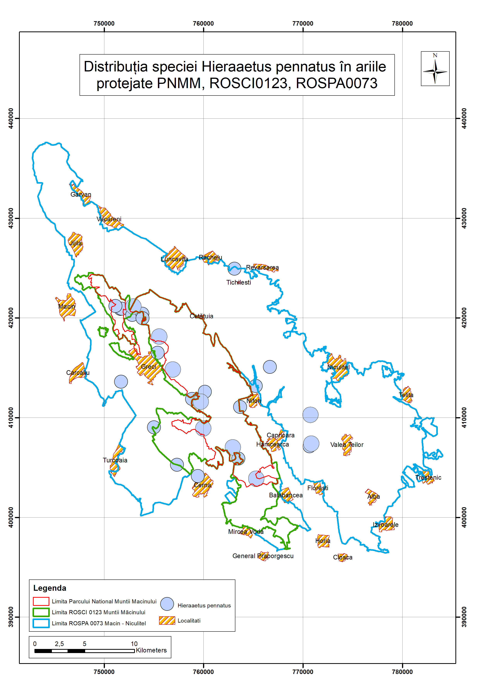

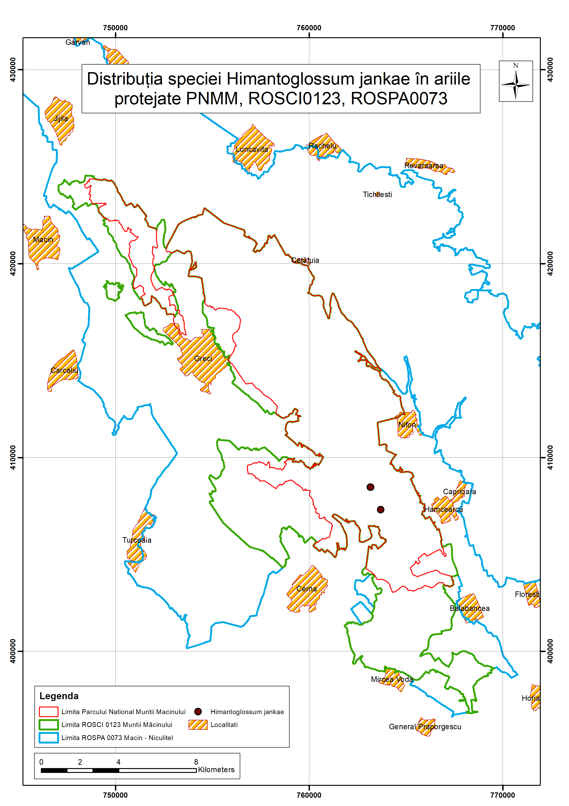

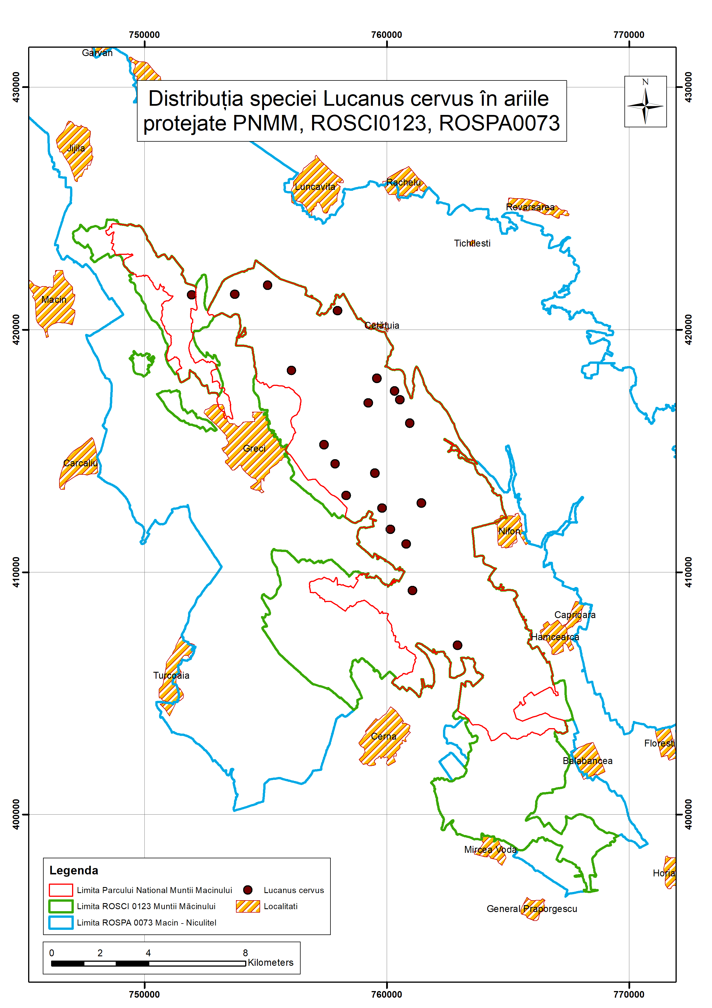

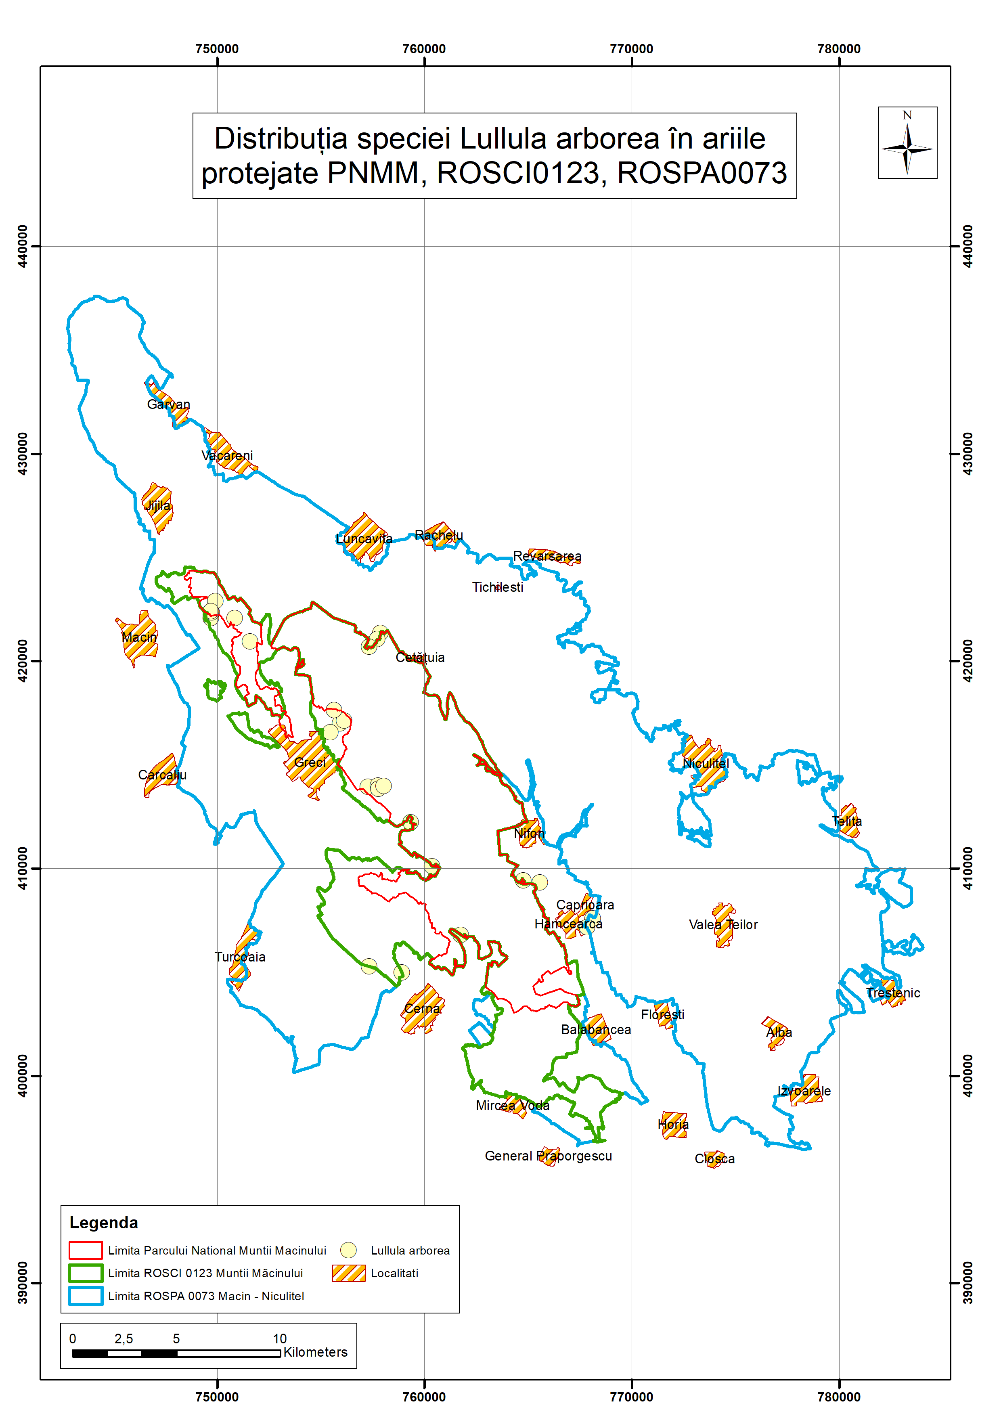

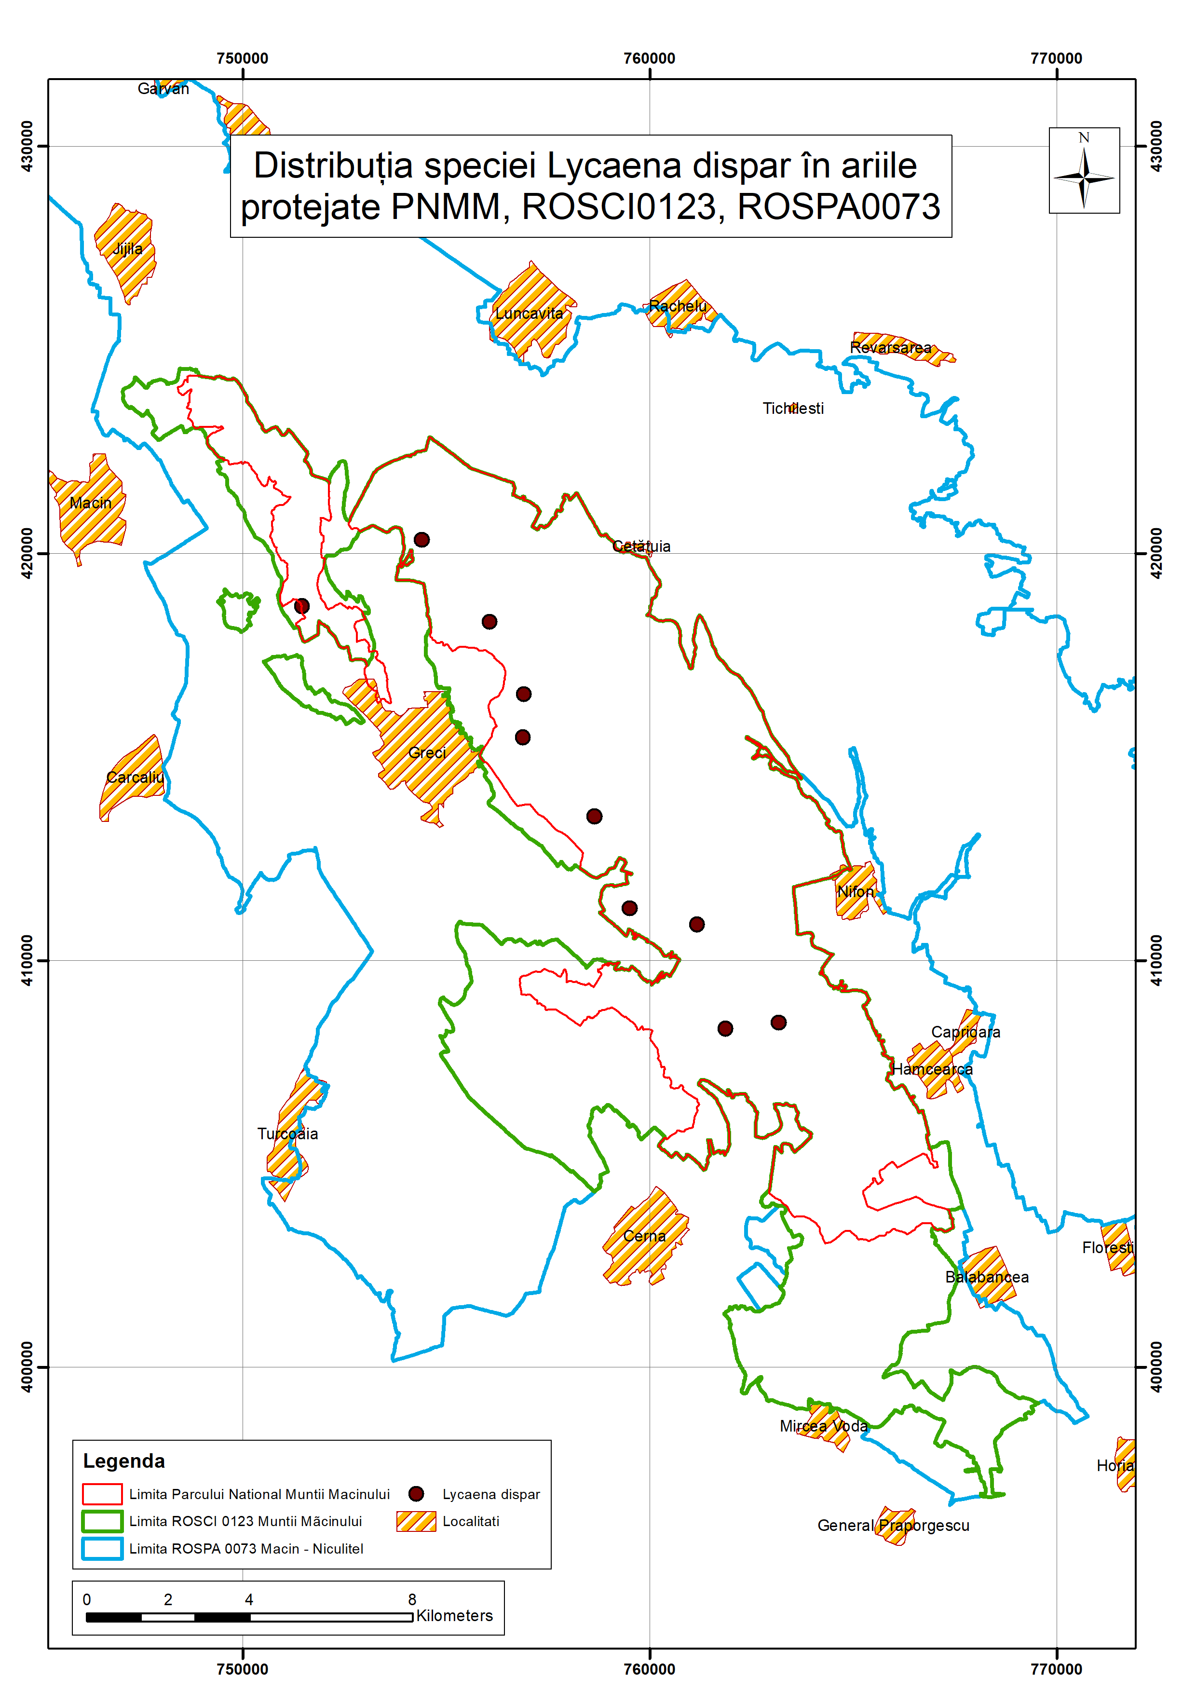

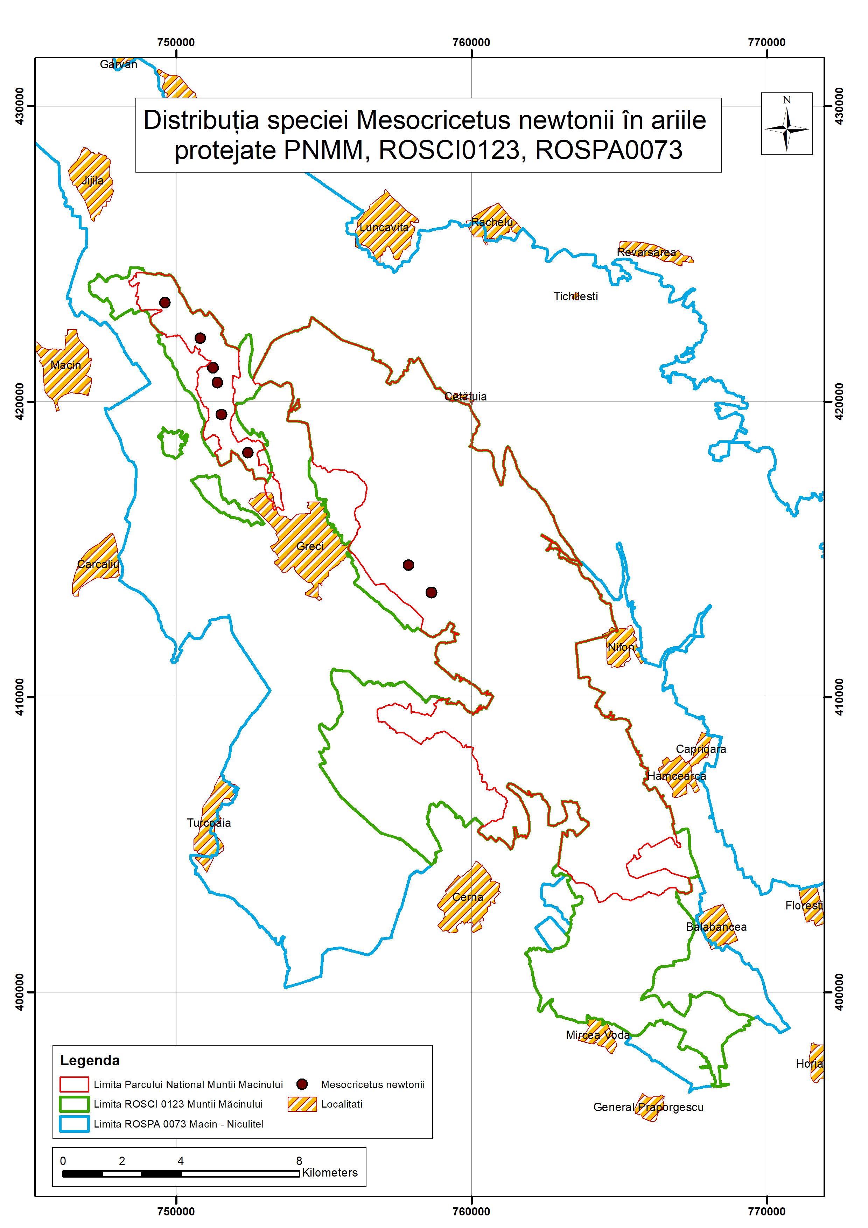

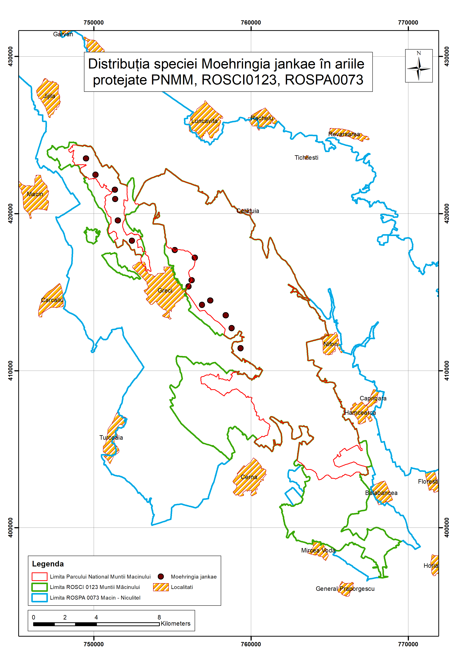

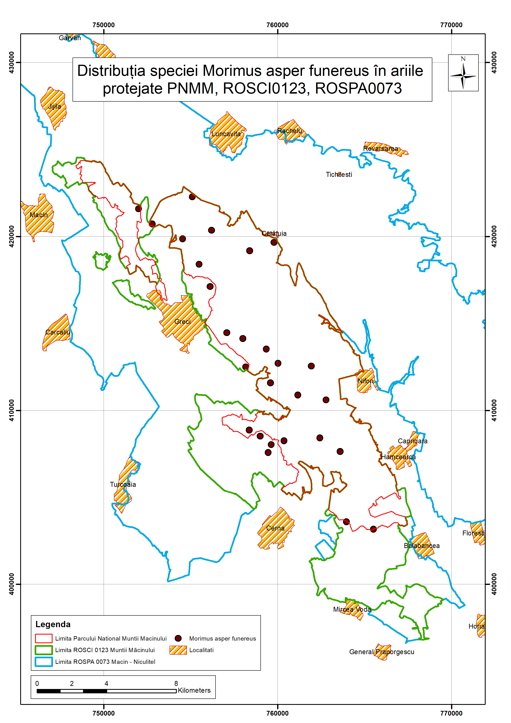

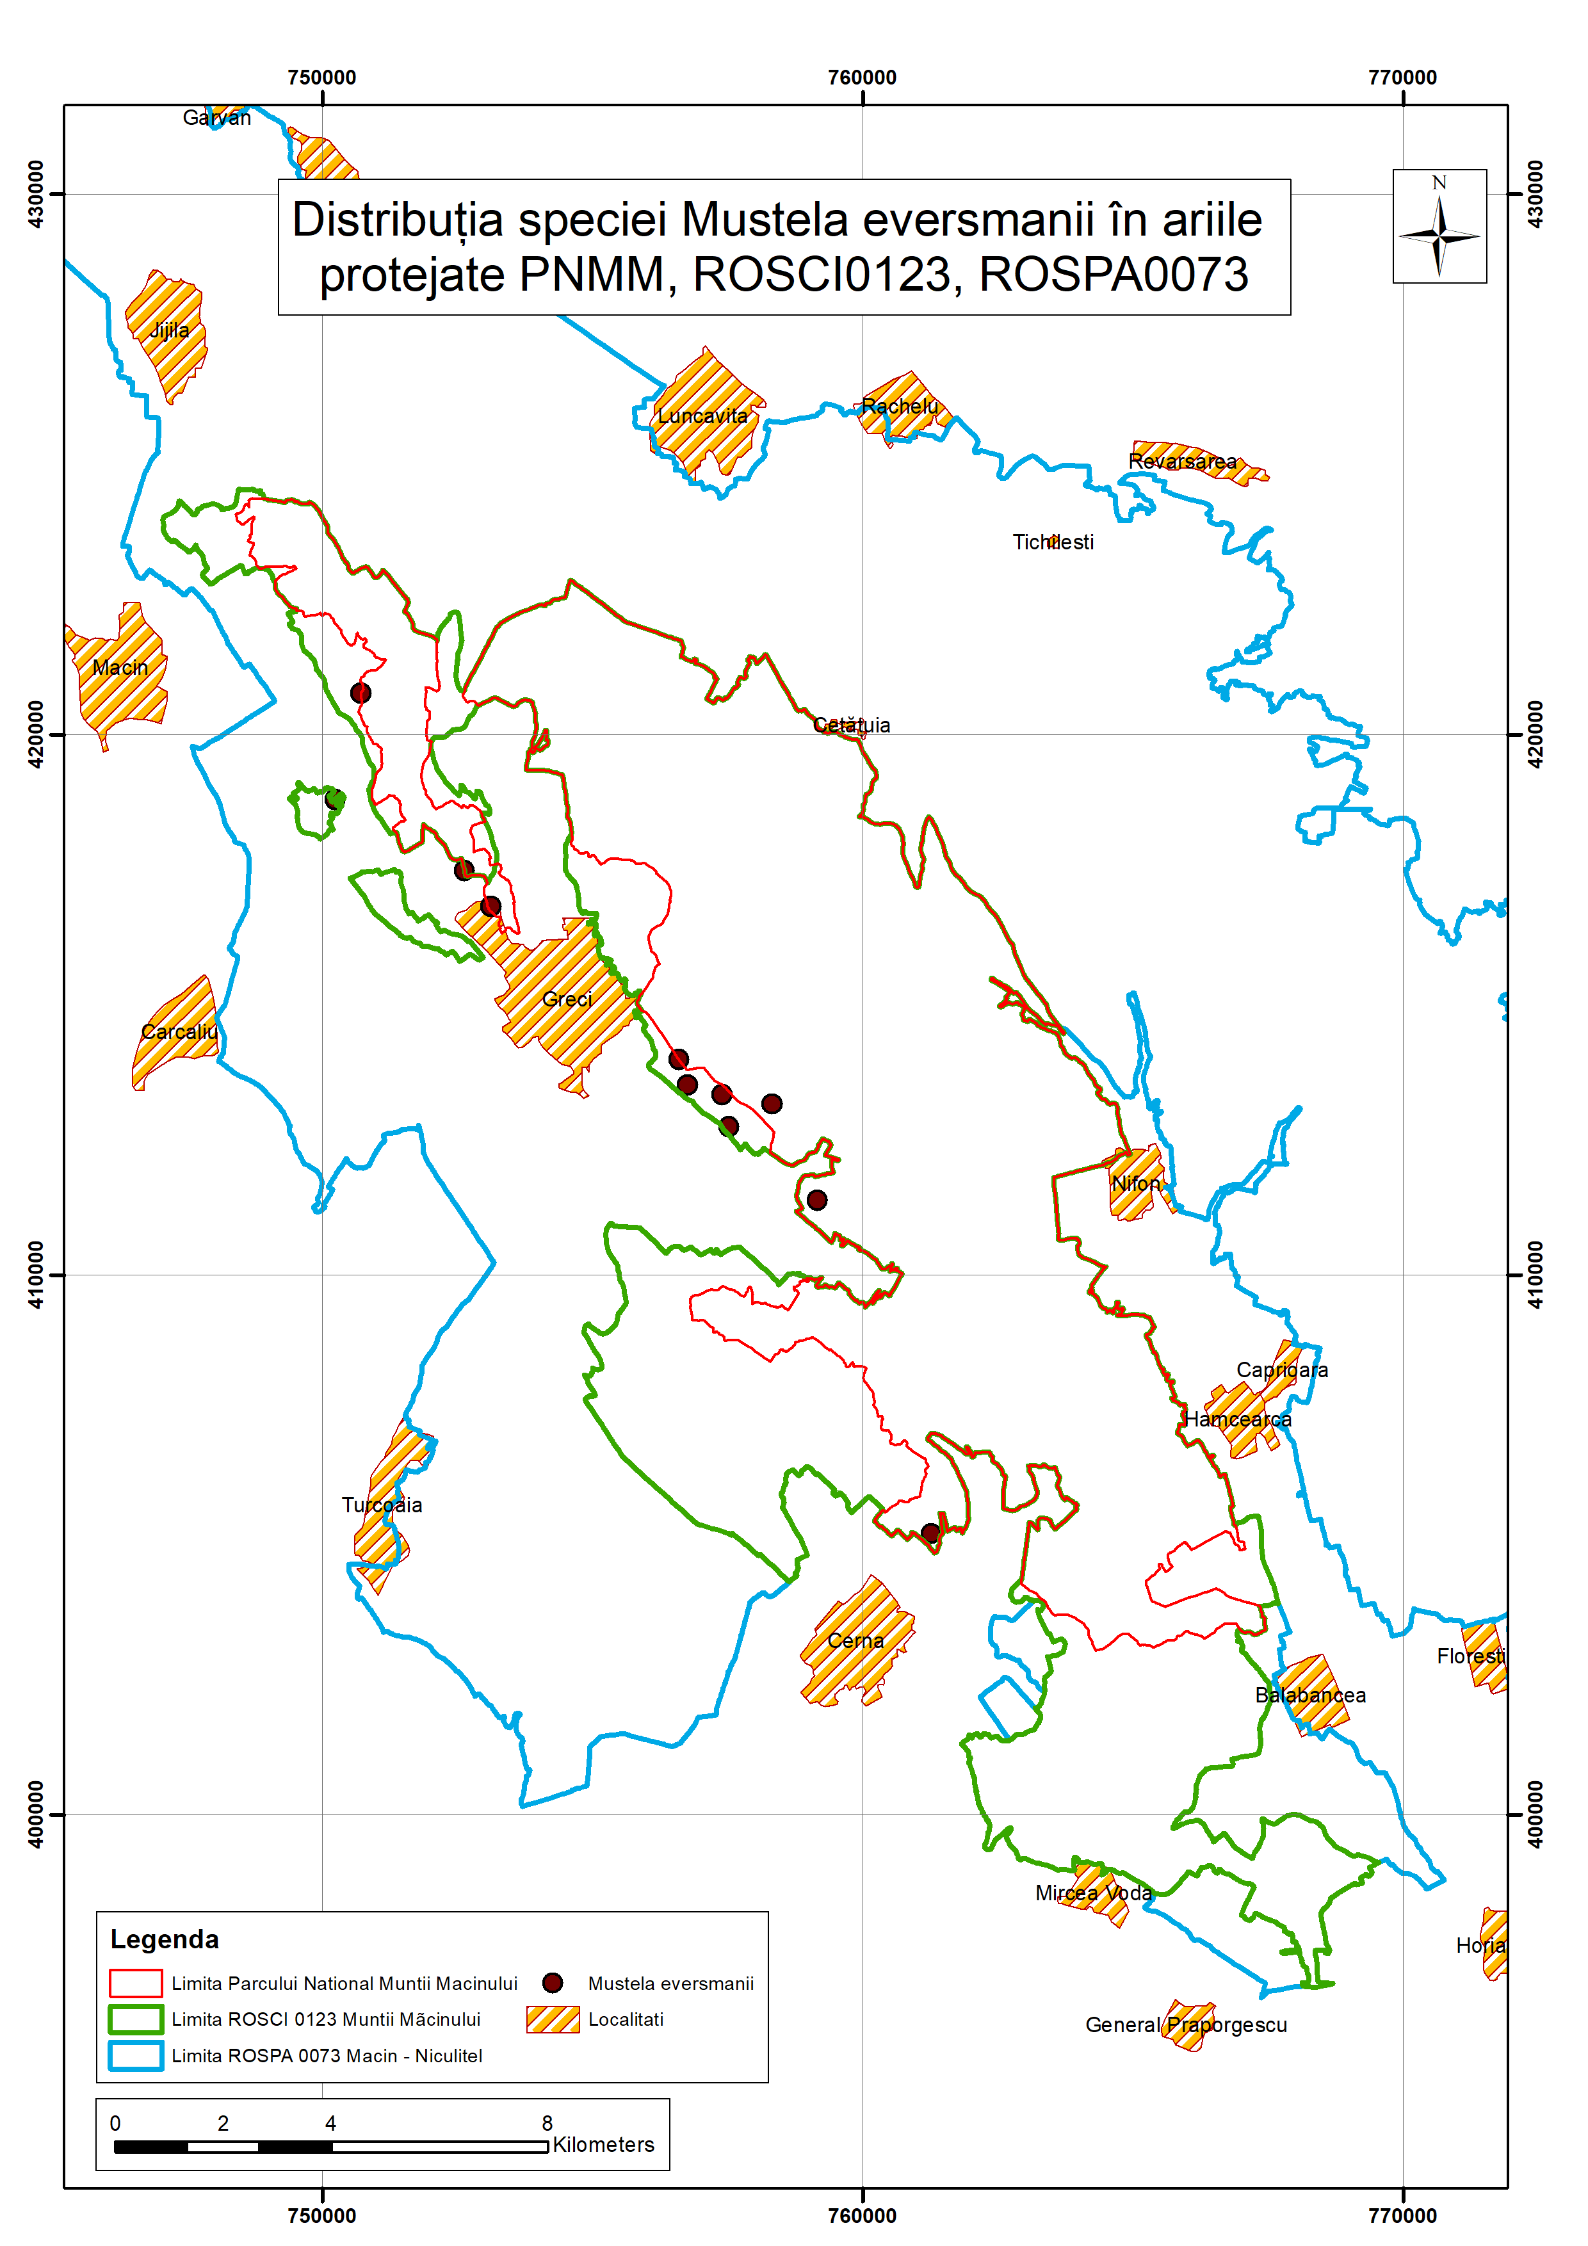

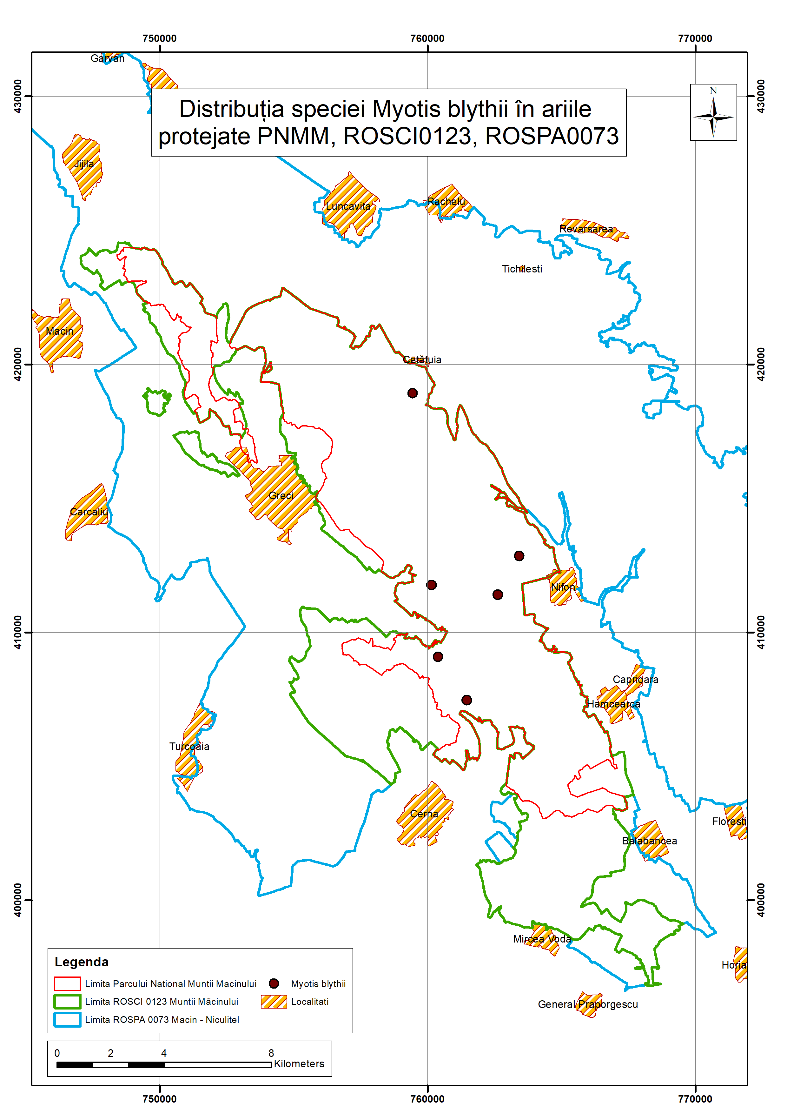

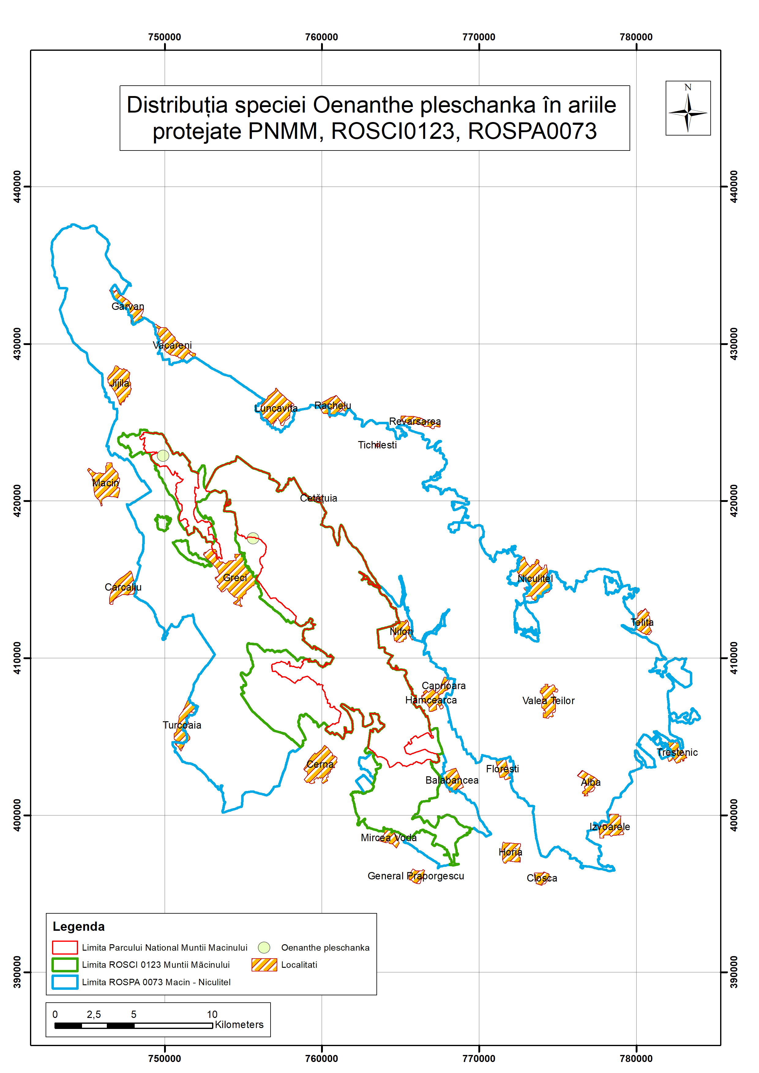

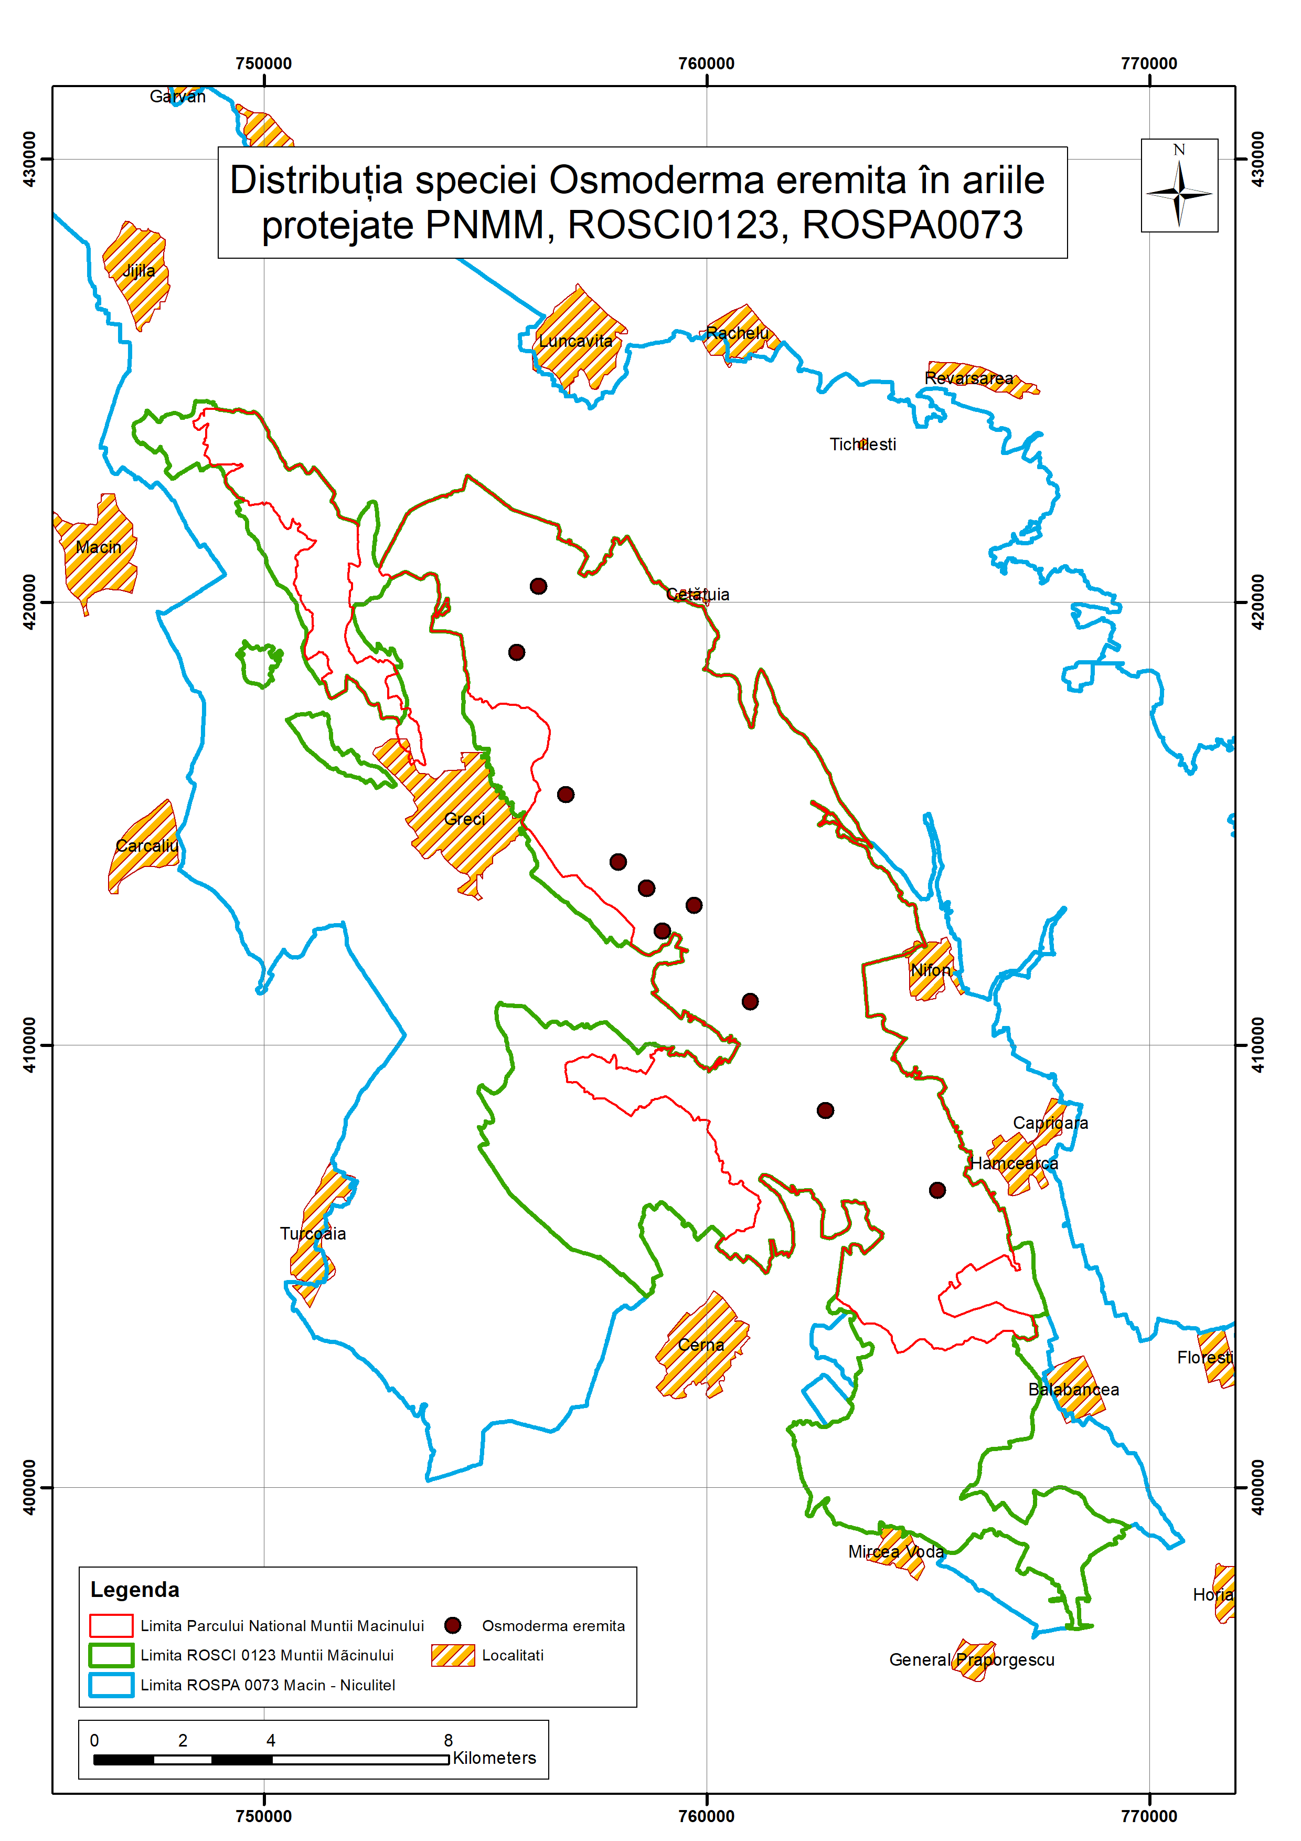

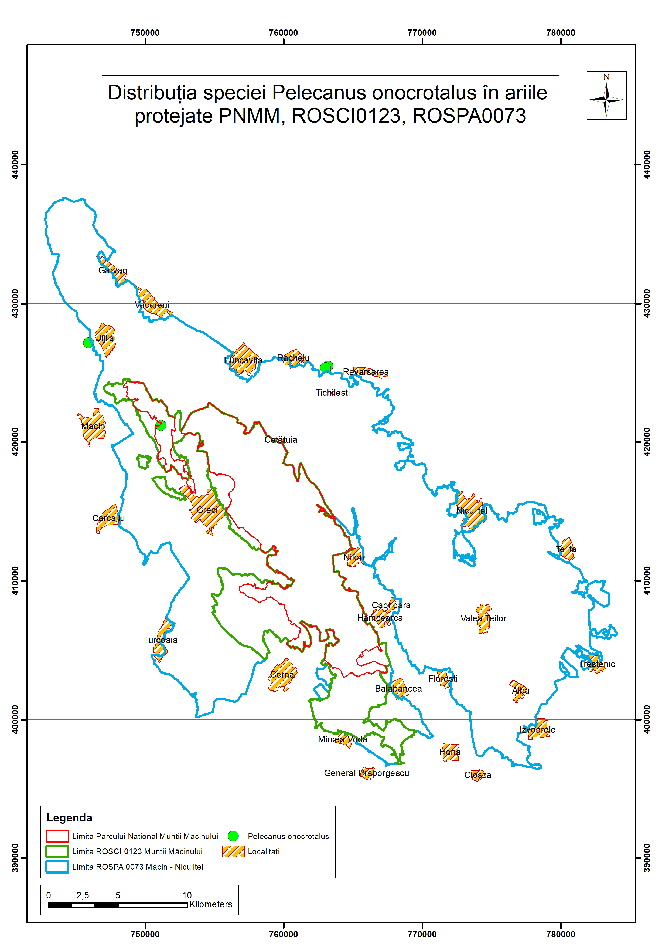

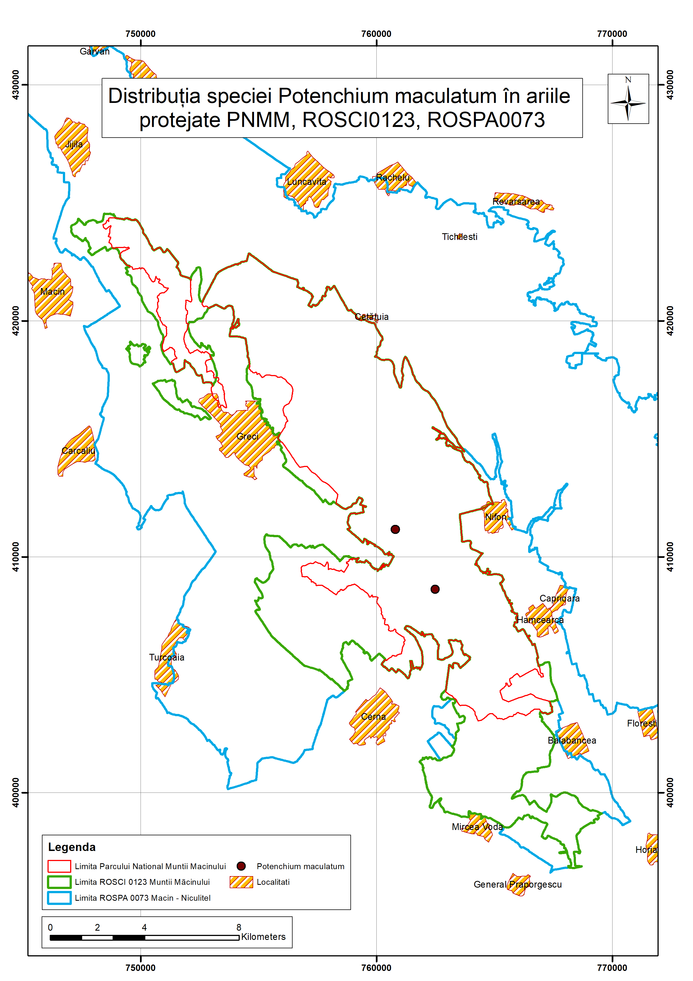

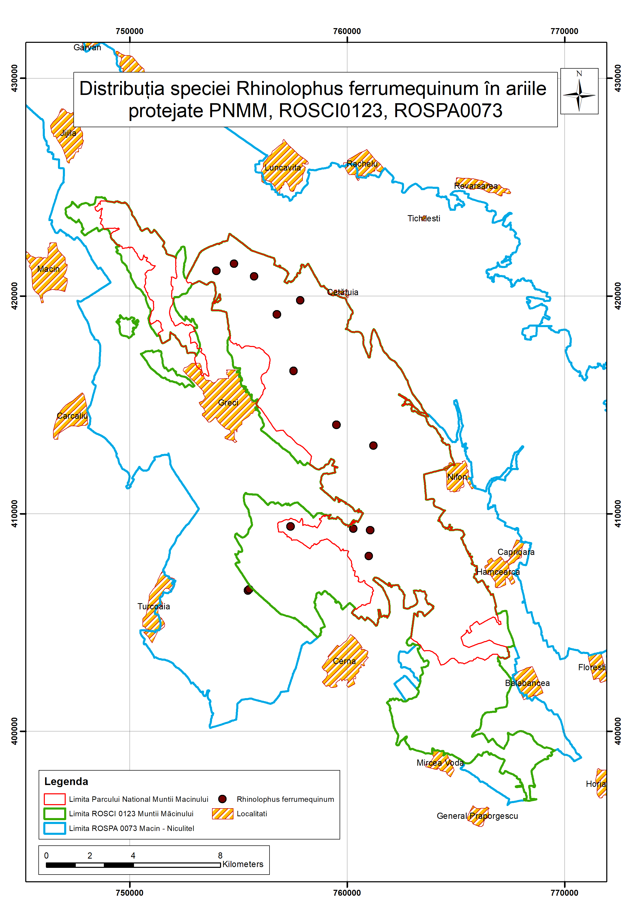

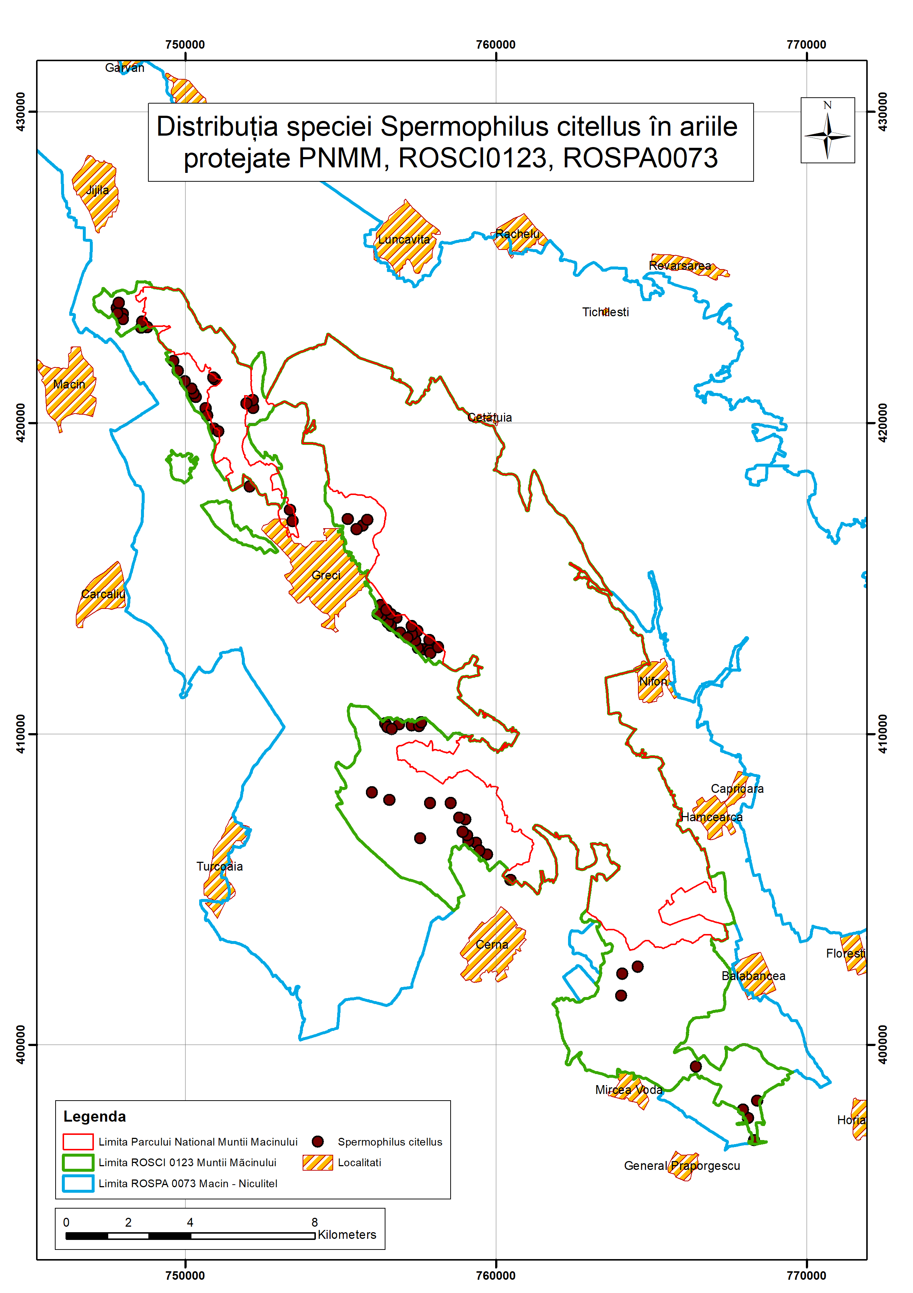

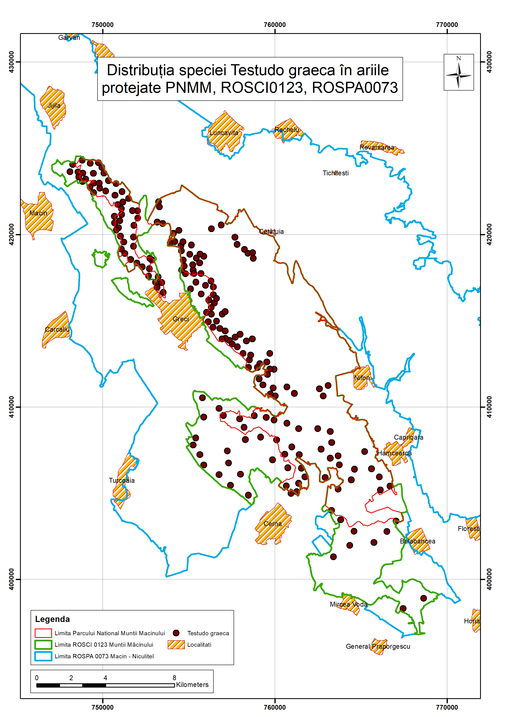

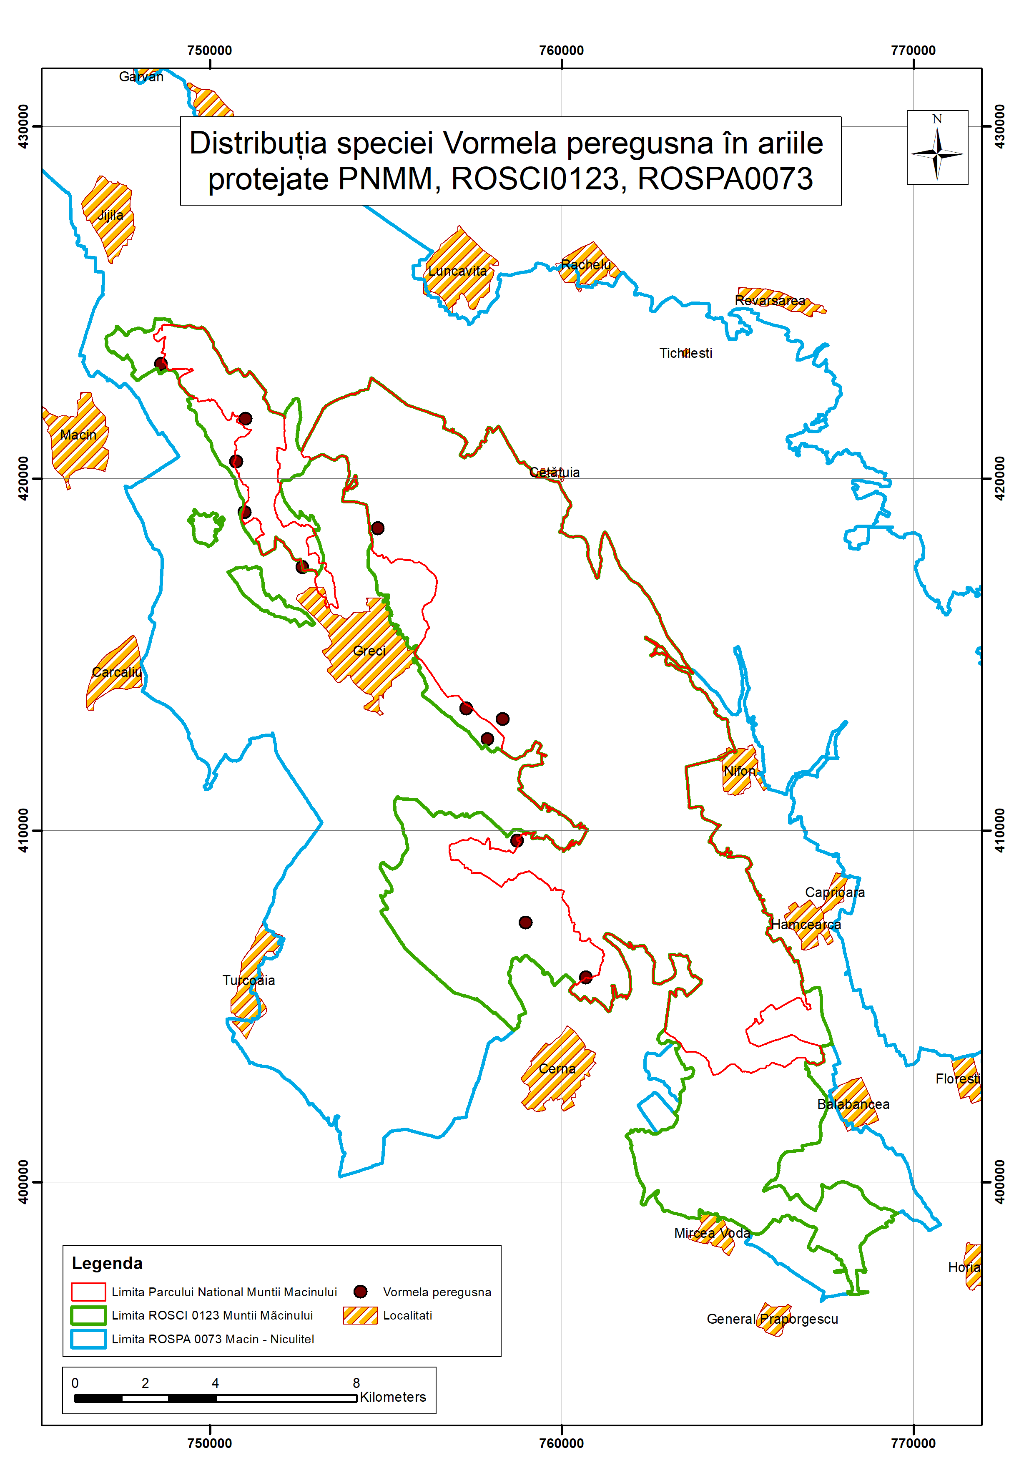

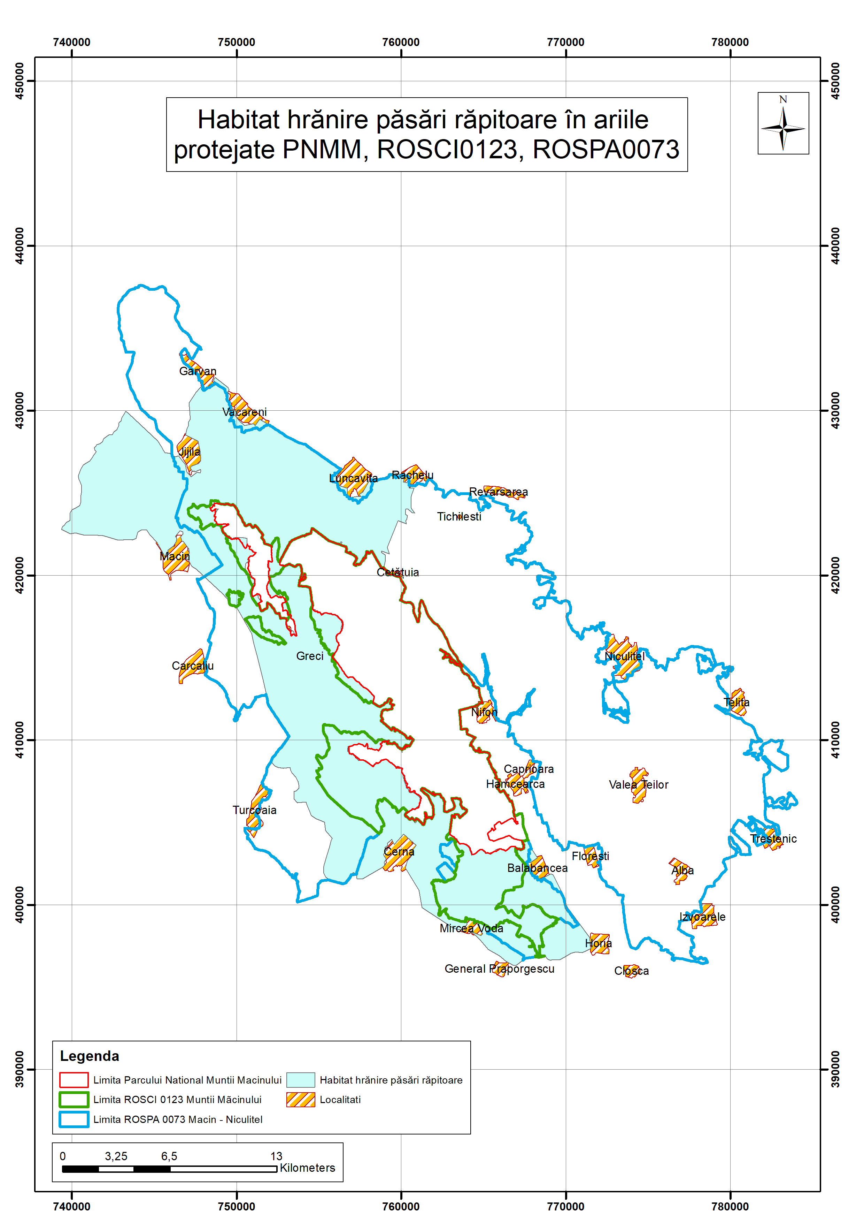

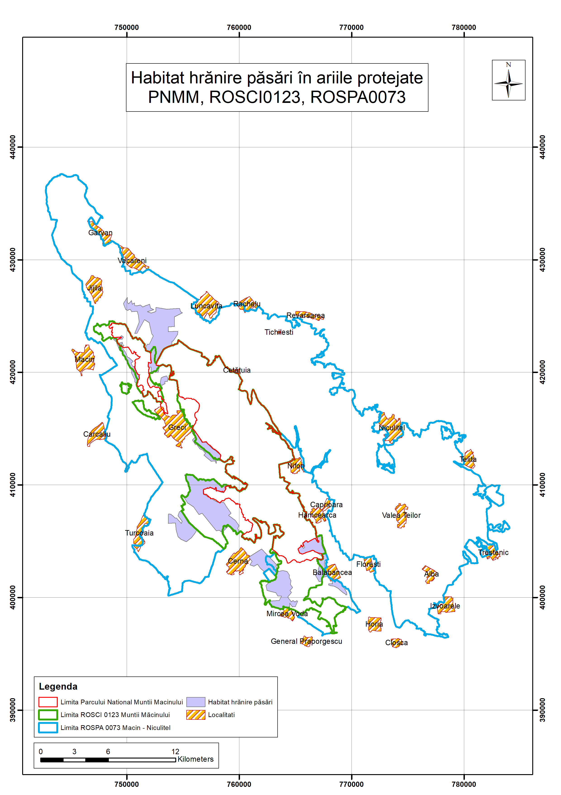

Anexa 10. Harta unităţilor administrativ-teritoriale
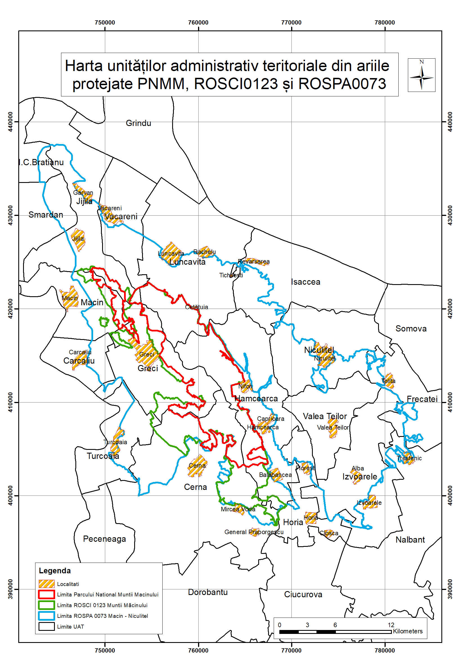

Anexa 11. Harta utilizării terenului
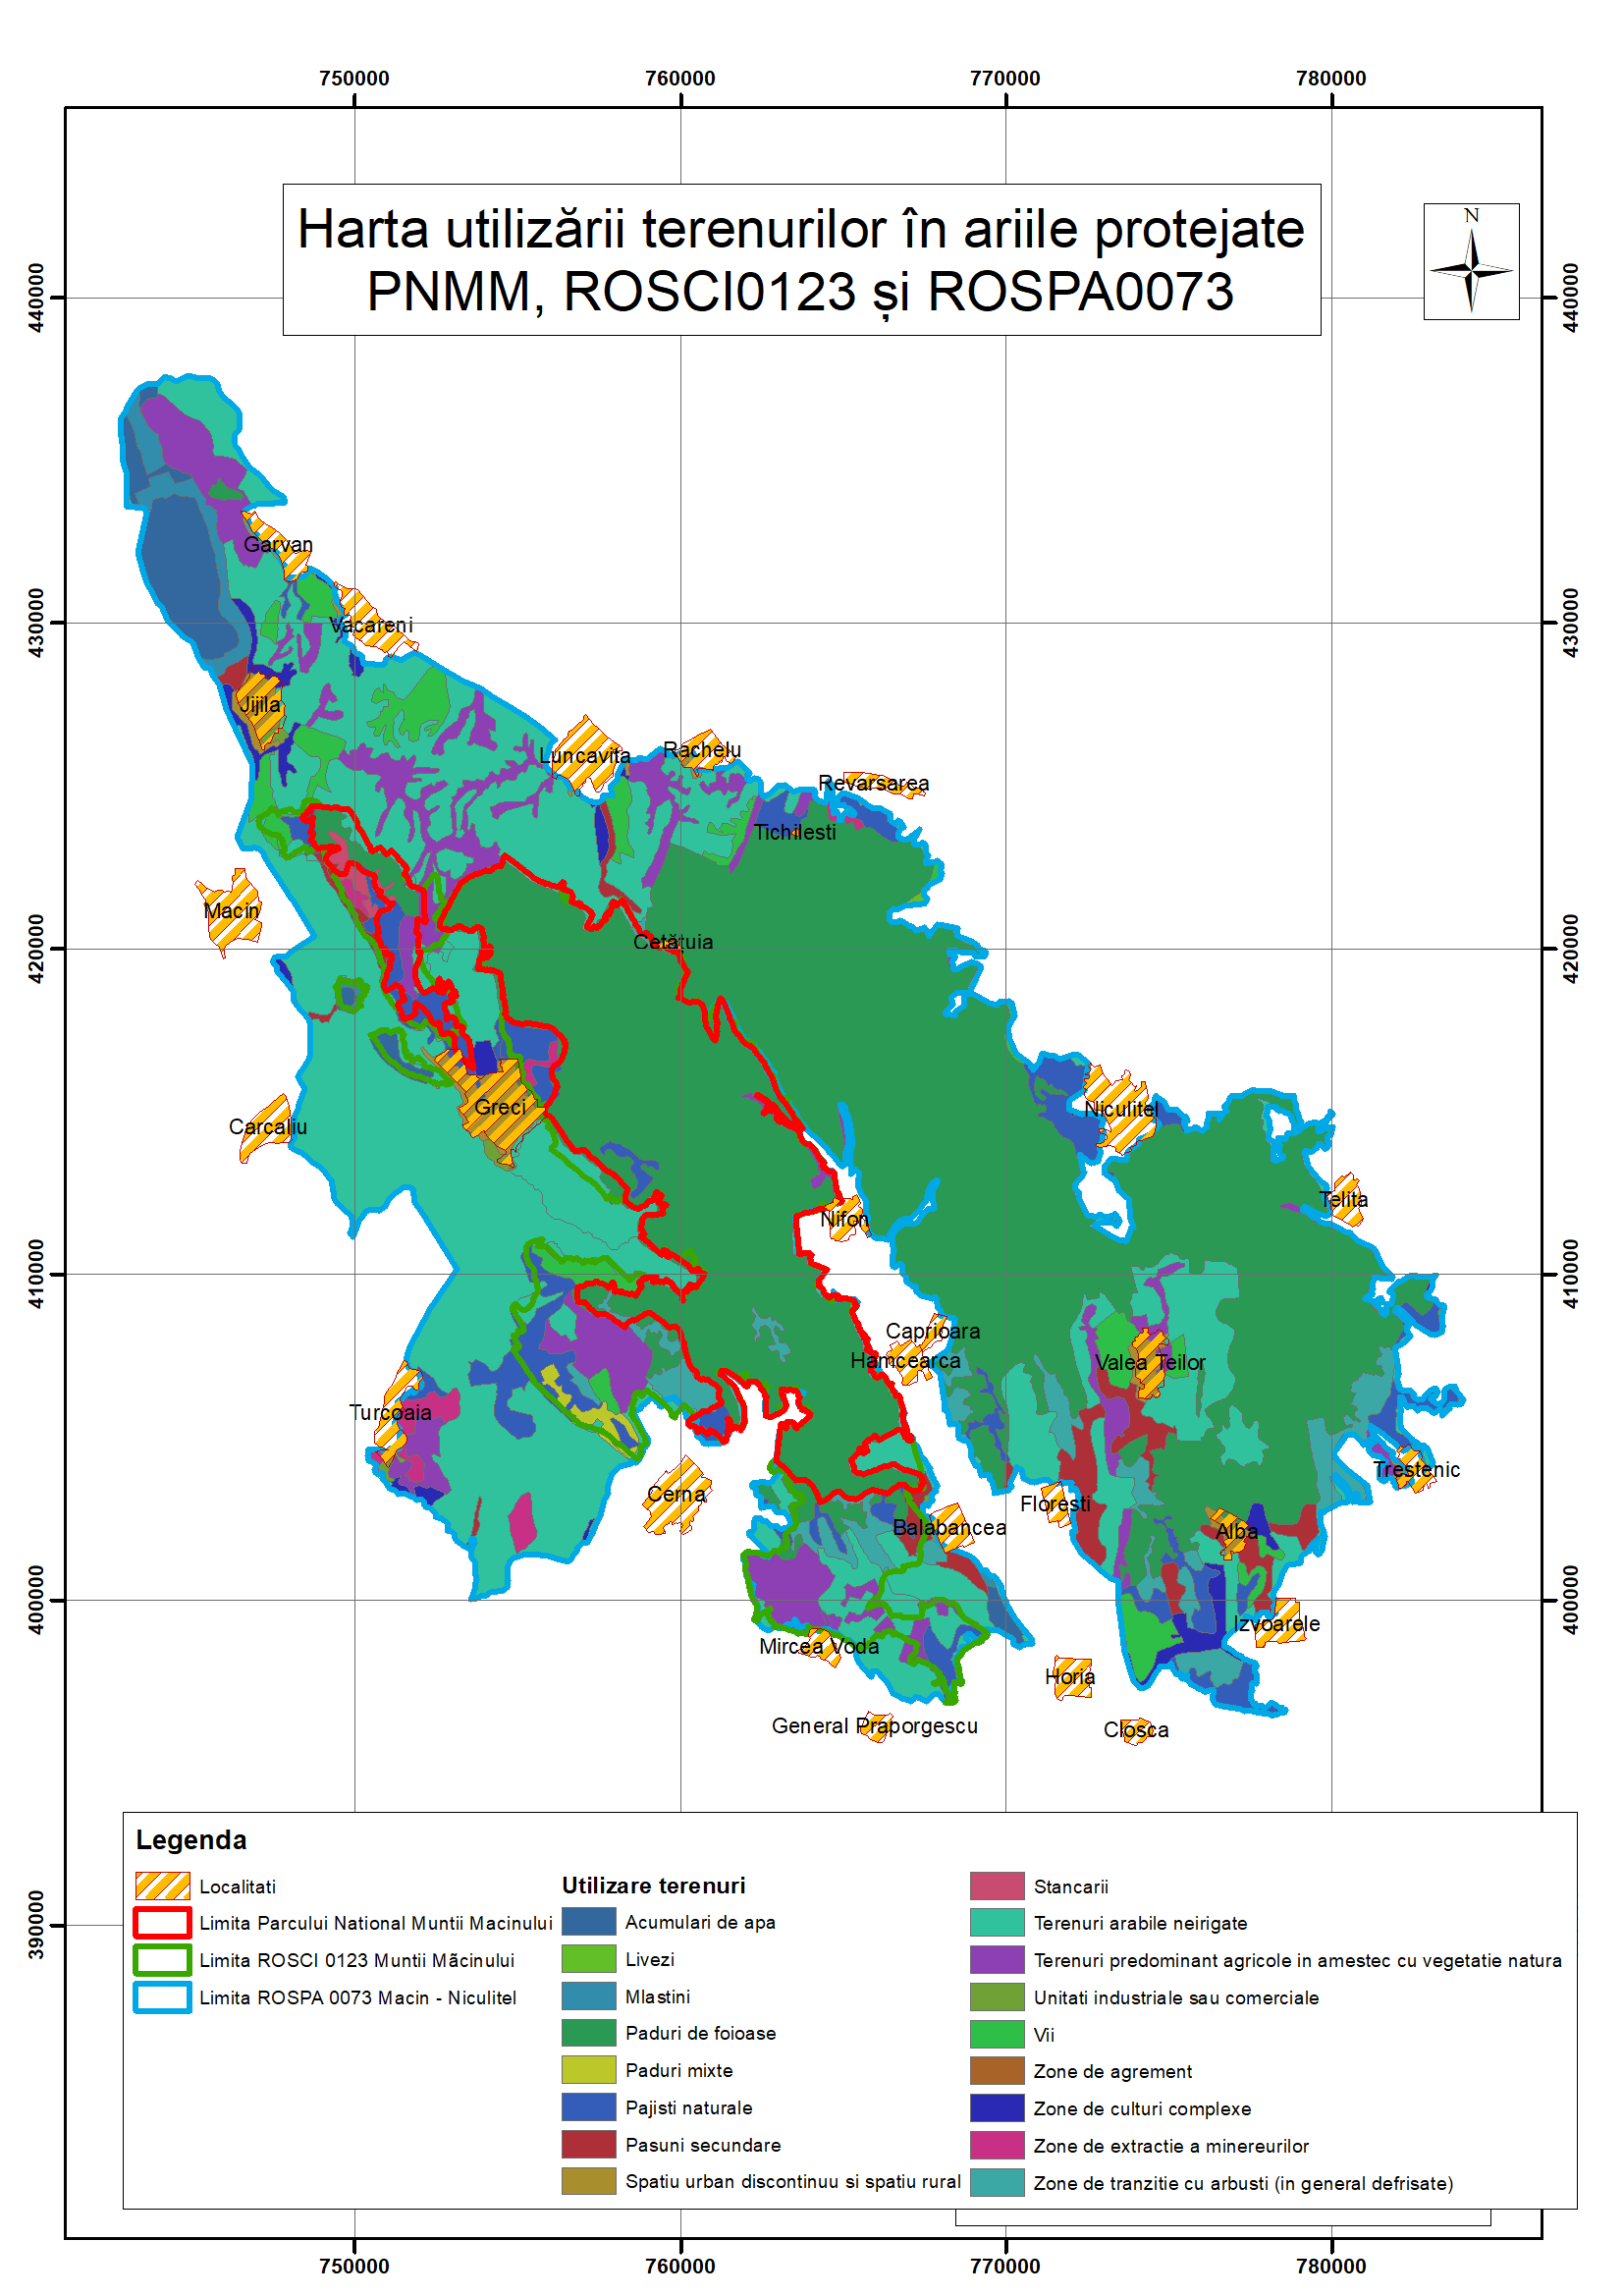

Anexa 12. Harta infrastructurii rutiere şi căilor ferate
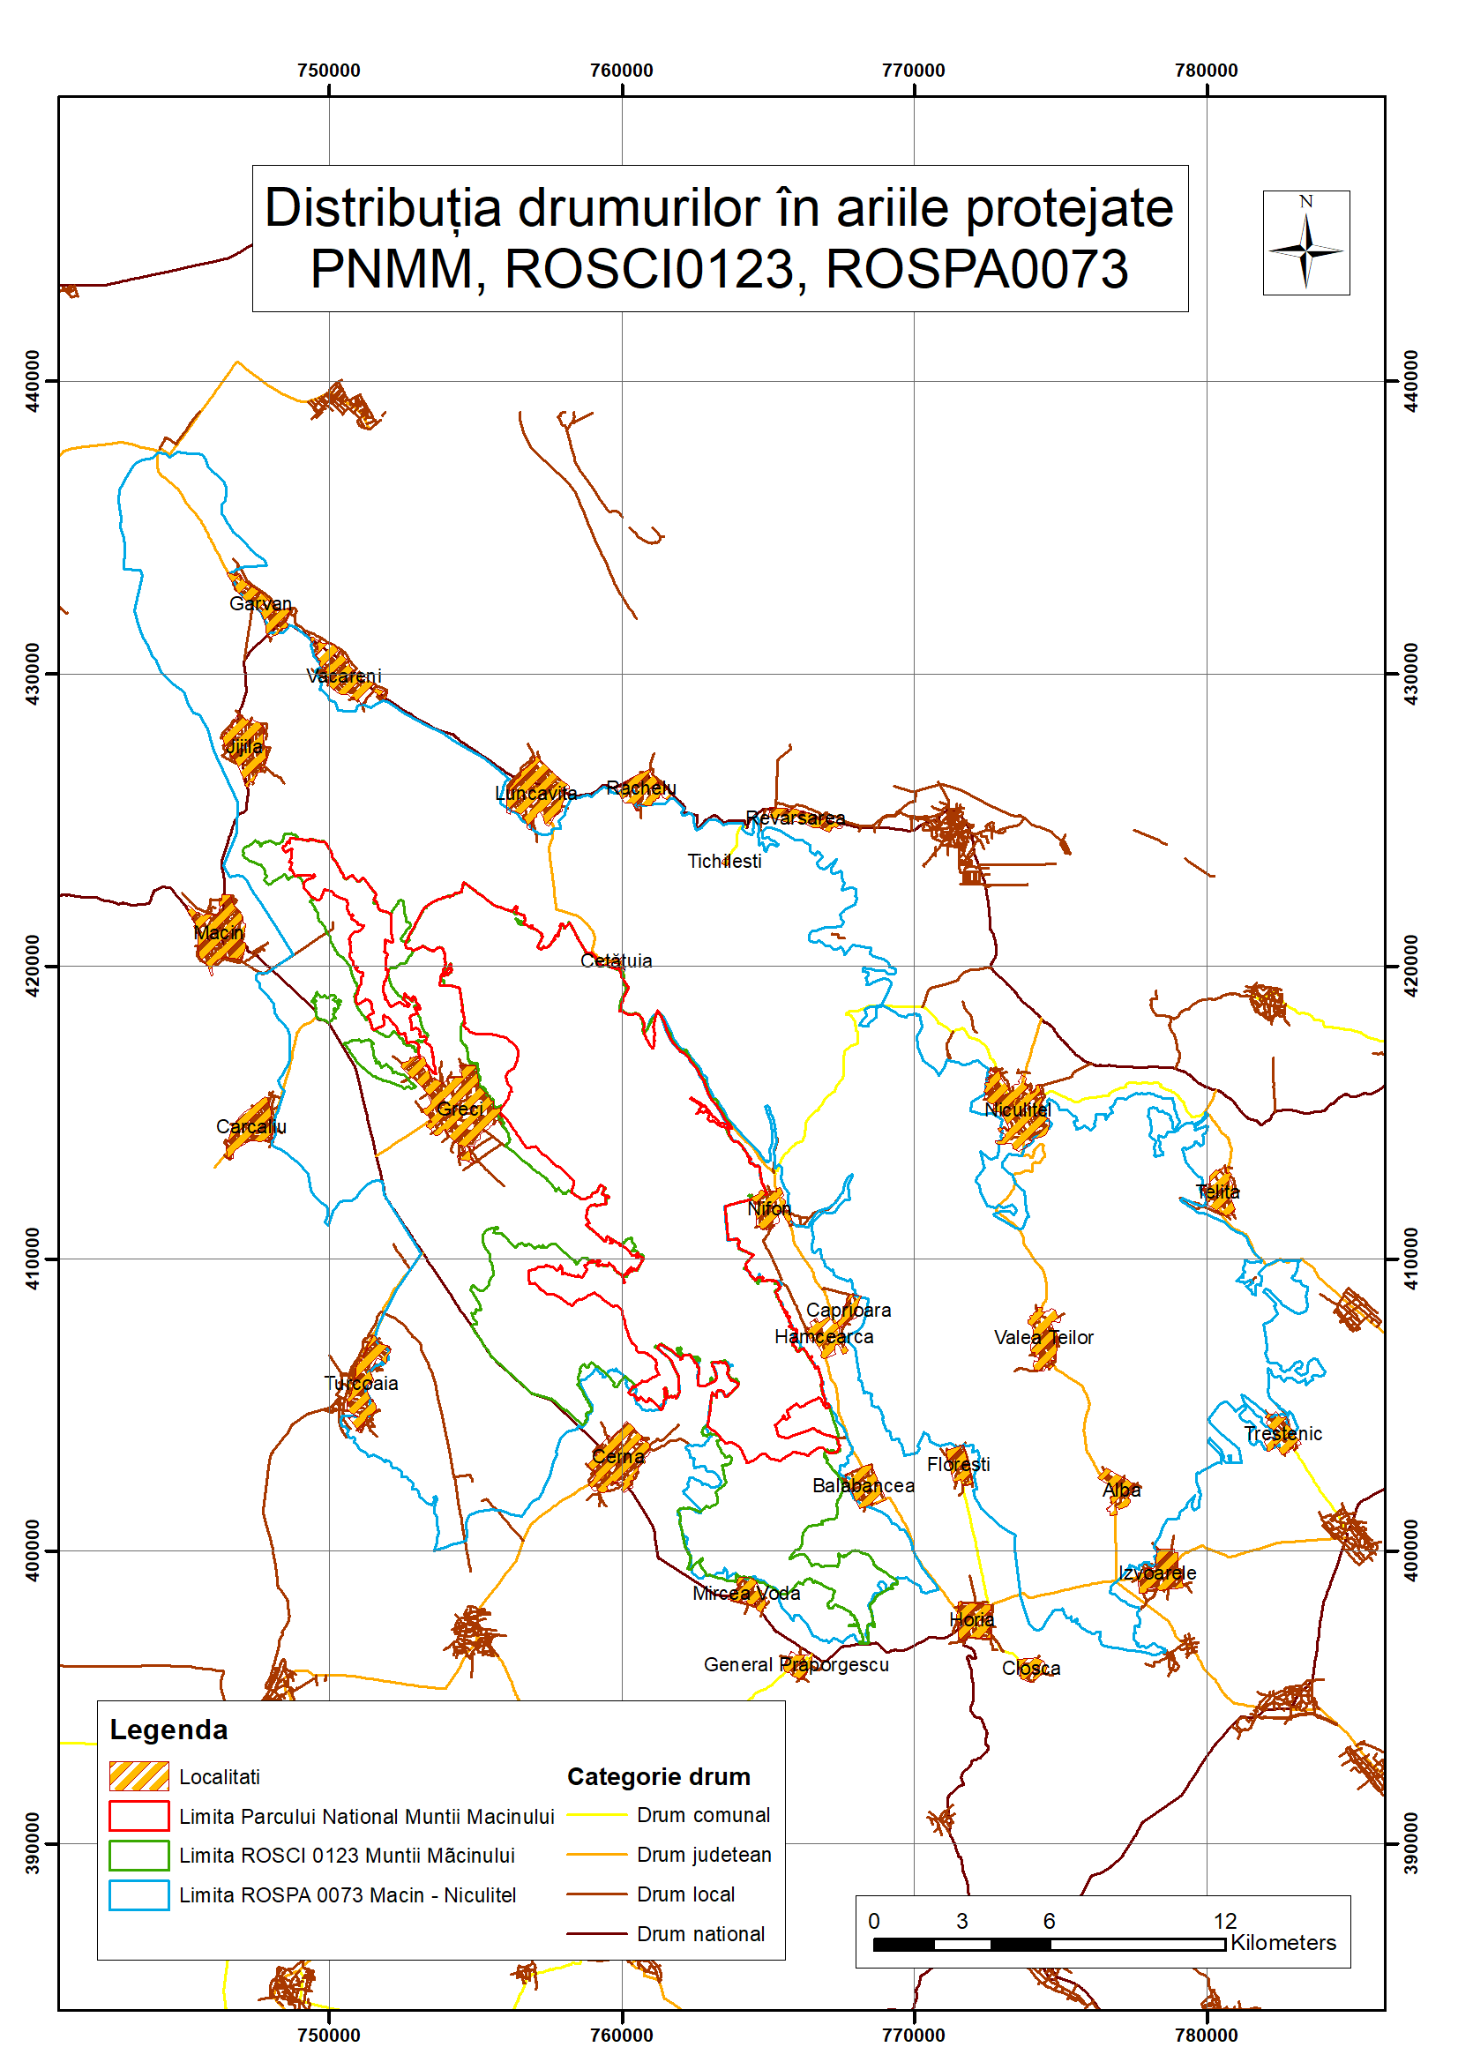

Anexa 13. Harta obiectivelor turistice şi punctelor de belvedere
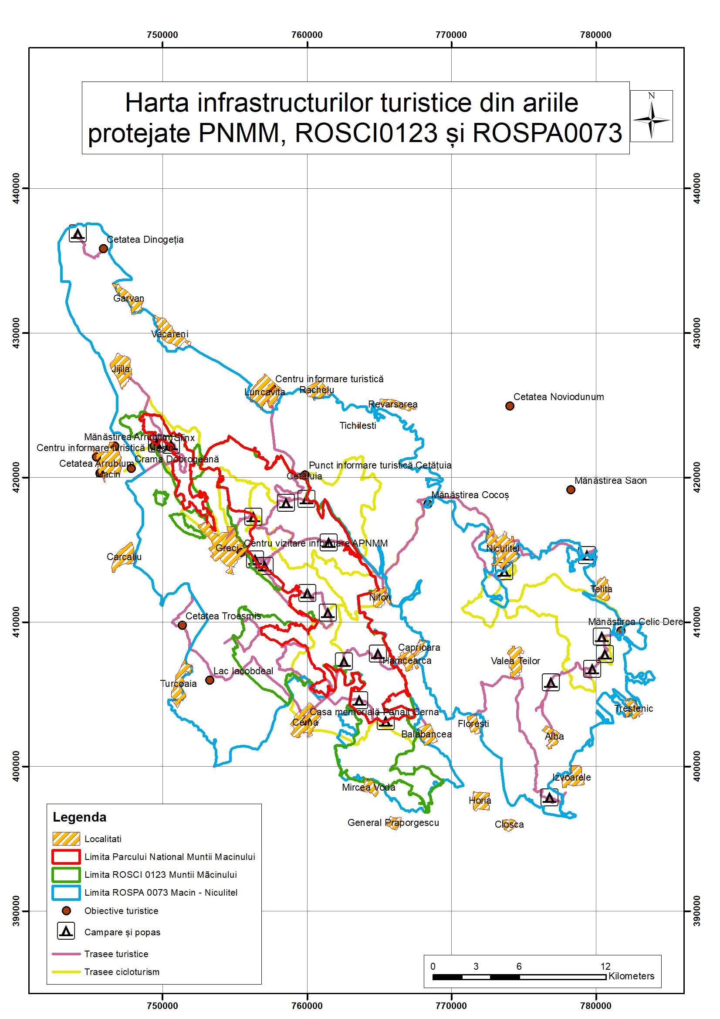

Anexa 14. Harta presiunilor la nivelul ariilor naturale protejate
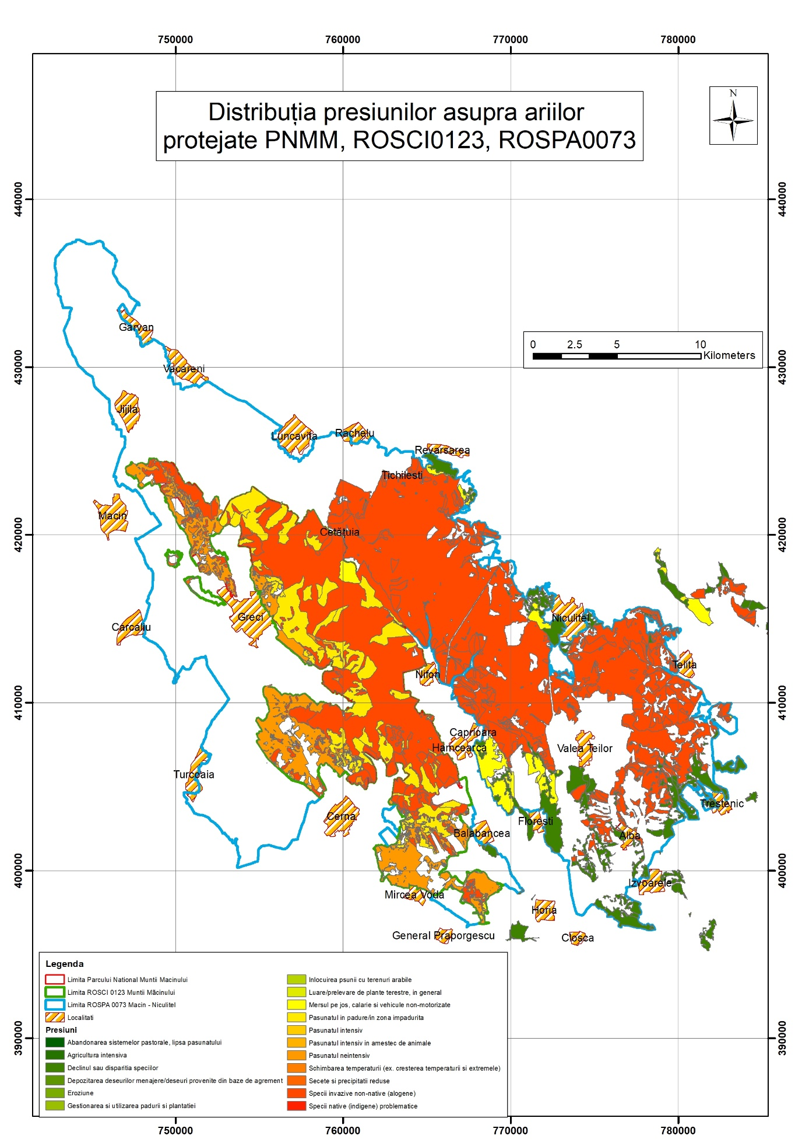
Anexa 15. Harta amenințărilor la nivelul ariilor naturale protejate
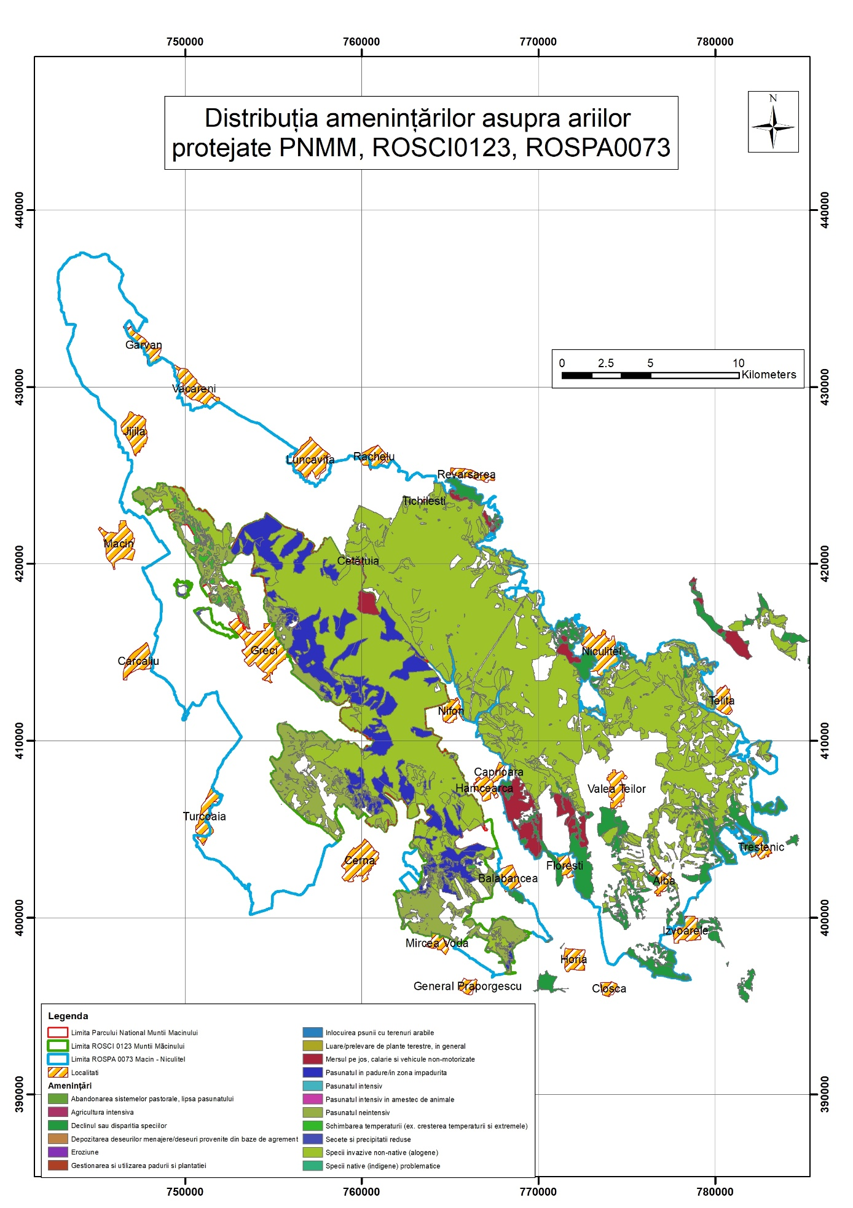

Anexa 16. Harta distribuției impacturilor asupra speciilor
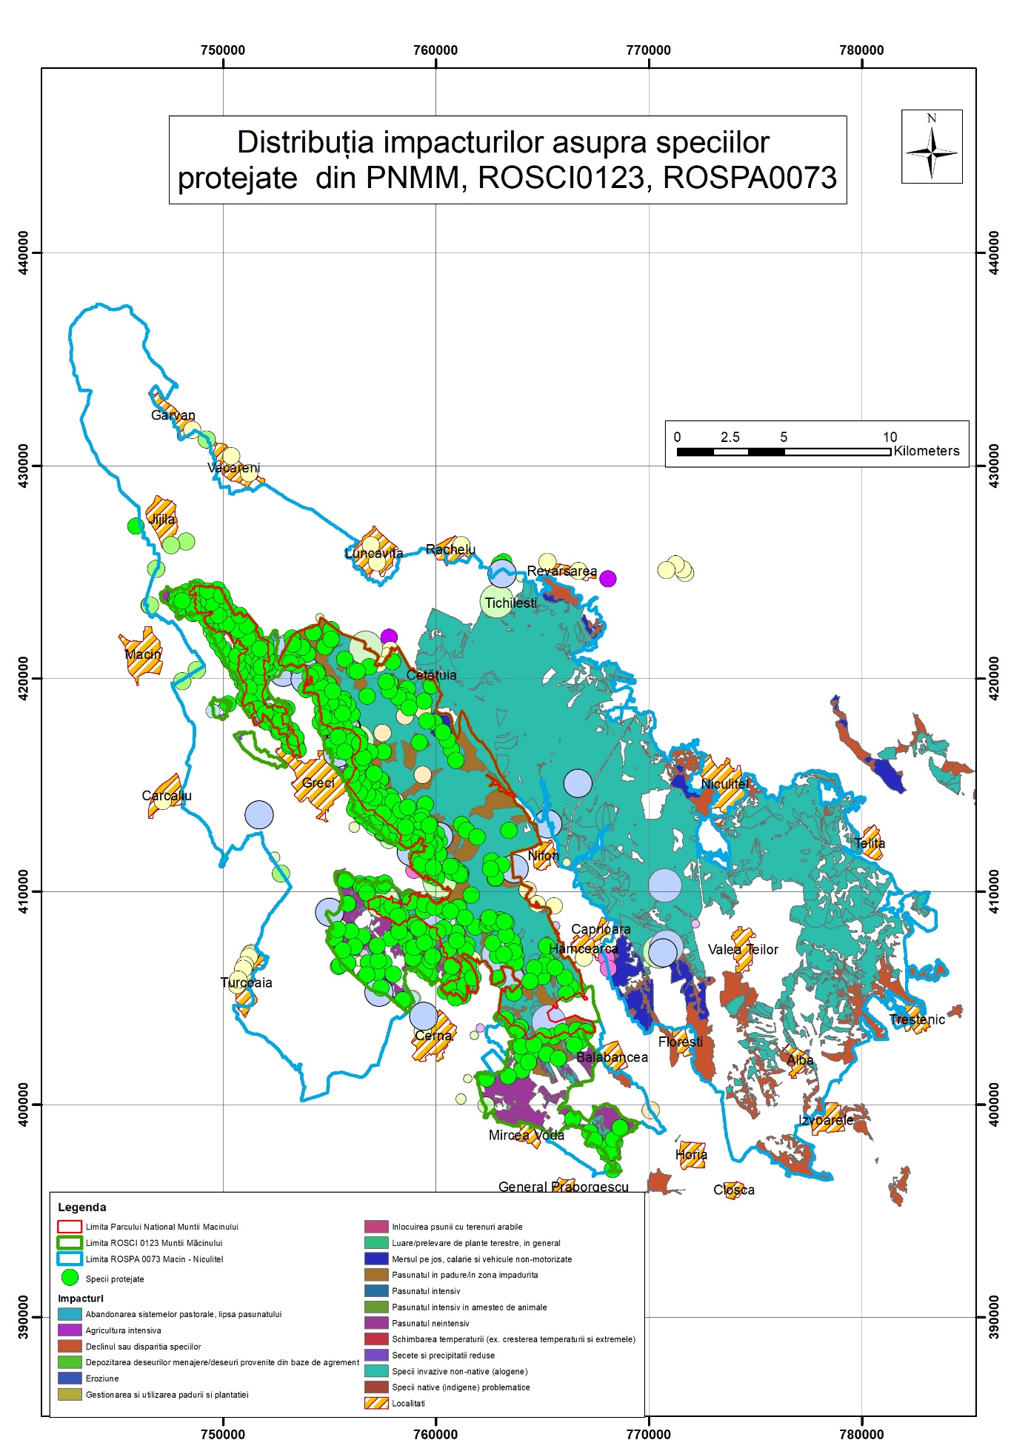

Anexa 17. Harta distribuției impacturilor asupra habitatelor

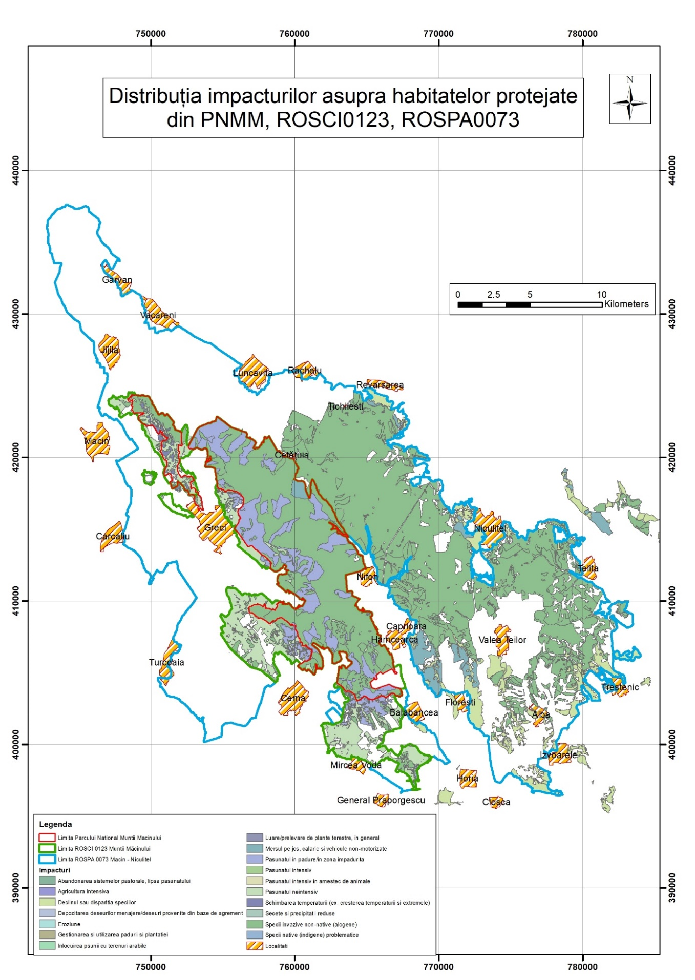
Anexa 18. Harta măsurilor restrictive
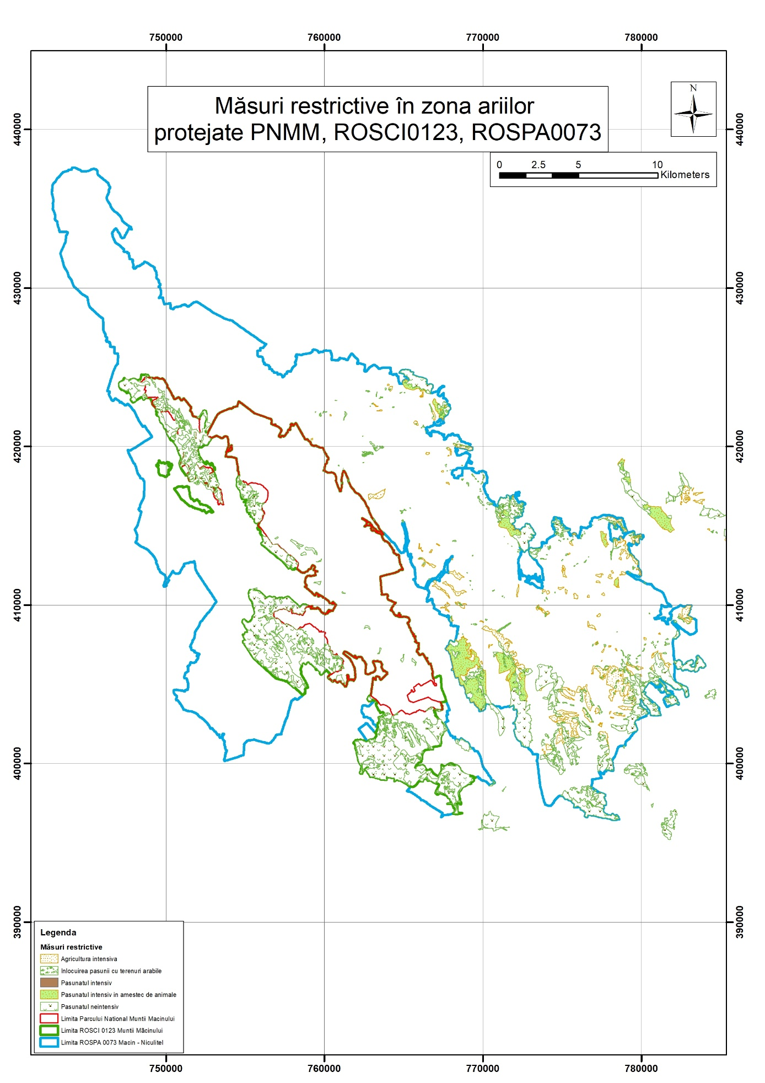

Pentru acest sit s-a realizat un plan de management separat, prin proiectul Elaborarea Planului de management pentru situl Natura 2000 ROSCI0201 Podișul Nord Dobrogean (partea care se suprapune cu ROSPA0073 Măcin Niculițel și partea care nu se suprapune, situată la nord de ROSPA0091 Pădurea Babadag) și rezervațiile naturale IV.57. Muntele Consul, IV.58. Dealul Sarica, IV.61. Carasan-Teke, IV.64. Edirlen, IV.71. Dealul Mândrești, IV.72 Mănăstirea Cocoș, Cod MySMIS 2014+ 124446

